

فایل SOP انستیتو روتانکاوی تهران

تهیه کننده: مهدی پذیرایی
تاریخ بهمن 1404

فهرست
1- فرایند مرخصی آموزشی موقت از ثبت نام در کلاس ها 4
2. فرایند آغاز درمان آموزشی 12
3. فرایند مدیریت تغییرات درمان آموزشی(آغاز مجدد، تغییر درمانگر، تغییر ساعت) 16
5. فرایند پرداخت برای جلسات آتی درمان آموزشی 26
6. فرایند تکمیل شدن ساعات درمان آموزشی 29
7. فرایند تعیین تکلیف هزینه جلسه درمان آموزشی یا سوپرویژن فردی 33
8. فرایند تکمیل و خاتمه درمان آموزشی 37
9. فرایند درخواست دانشجو برای افزایش جلسات هفتگی درمان آموزشی 40
10. فرایند درخواست دانشجو برای کاهش جلسات هفتگی درمان آموزشی 44
11. فرایند قطع زودرس درمان آموزشی توسط درمانگر آموزشی "بخش ۱ آغاز و مسیریابی" 47
12. فرایند قطع زودرس درمان آموزشی توسط درمانگر آموزشی "بخش ۲: زیرفرایند الف - کمیسیون تخصصی" 51
13. فرایند قطع زودرس درمان آموزشی (بخش ۳: زیرفرایند ب - کمیته‌های نظارت و آموزش) 54
14- کنسل کردن جلسه از سوی درمانگر آموزشی 59
16- فرایند وقفه در درمان آموزشی توسط دانشجو 70
17- فرایند کنسل کردن در درمان آموزشی 74
18- مدیریت تغییرات سوپرویژن فردی (آغاز مجدد، تغییر سوپروایزر، تغییر ساعت) 78
19- فرایند آغاز سوپرویژن فردی دوم یا سوم یا چهارم یا پنج 83
20- فرایند تکمیل کردن دوره ها 50 ساعتی سوپرویژن فردی 87
21- فرایند درخواست دانشجو برای افزایش جلسات هفتگی سوپرویژن 92
23- فرایند درخواست دانشجو برای کاهش جلسات هفتگی سوپرویژن 100
24- فرایند درخواست دانشجو برای کاهش جلسات هفتگی سوپرویژن 105
25- فرایند کنسل کردن جلسات سوپرویژن توسط دانشجو و واکنش انستیتو 110
26- فرایند کنسل کردن جلسه از سوی سوپروایزر 116
27- فرایند واکنش انستیتو به غیبت بدون اطلاع در جلسه آینده سوپرویژن فردی 122
28- فرایند وقفه در سوپرویژن فردی توسط دانشجو 130
29- فرایند آماده سازی ترم پاییز 136
30- فرایند آماده سازی ترم زمستان 146
31- فرایند ثبت نام دوره آشنایی 153
32- فرایند پایان ترم های دوره آشنایی 164
33- فرایند ثبت نام دانشجو برای ترم دوم دوره آشنایی 170
34- فرایند خاتمه دوره آشنایی 177
35- فرایند ثبت نام در دوره جامع 181
36- فرایند پایان ترم های دوره جامع 190
37- فرایند مشورت و تعیین آمادگی برای آغاز انترنی 195
38- فرایند 12 ماه پس از گذشت قبولی به صورت مشروط در انترنی 202
39- فرایند اضافه شدن حداکثر ساعت های ارائه درمان انترن 208
40- فرانید آغاز ترم های دوره جامع 214
41- فرایند آغاز هر درس در هر ترم 221
42- فرایند عدم ثبت نام دانشجو برای ترم بعد 225
43- فرایند انجام وظایف کمک مدرس پس از هر جلسه کلاس- ثبت 3 سوال تستی-مفهومی بعد از هر جلسه کلاس 233
44- فرایند انجام وظایف کمک مدرس پس از هر جلسه کلاس- فرایند شناسایی، تشویق و مشورت آموزشی به دانشجویان 240
45- فرایند انجام وظایف کمک مدرس پس از هر جلسه کلاس- فرایند آپلود جستار هر جلسه و دقایق منتخب فیلم کلاس 246
46- فرایند انجام وظایف کمک مدرس پس از هر جلسه کلاس- فرایند ثبت محتوای وبلاگ از محتوای درسی توسط کمک مدرس 254
47- فرایند ارتقا دانشجو به کمک مدرس 261
48- ثبت تاریخ 2 جلسه تدریس خصوصی مدرس به کمک مدرس 269
49- فرایند ارتقا رتبه تحلیل دانشجو از کمک مدرسی به دستیار هیئت علمی 274
50- فرایند تبدیل شدن کمک مدرس به مدرس در هر درس 279
51- فرایند تغییر یا اضافه کردن رسته کمک مدرسی 283
52- فرایند خاتمه کمک مدرسی برای هر رسته 289
53- فرایند مرخصی کمک مدرسی و مدرسین 294
54- فرایند حضور و غیاب در تمامی کلاس ها 299
55- فرایند ثبت تخلفات 304
56- فرایند کنسل کردن جلسات کلاس های درسی 314
57- فرایند ارزیابی دانشجو از مدرسین 320
58- این فرایند به فرایند شماره یک منتقل شد 325
59- فرایند مرخصی موقت از کل آموزش 326
60- بازگشت دوباره به کل آموزش پس از مرخصی از کل آموزش 334
61- فرایند خاتمه دروس تئوری 341
62- فرایند خاتمه هر درس سوپر ویژن گروهی 348
63- فرایند خاتمه دروس تکنیک: تمرین مهارت ها 354
64- فرایند خاتمه هر درس عملی کاربردی، مشاهده فیلم ها – بخش آپلود گزارش پایانی- 361
1-64- فرایند خاتمه هر درس عملی کاربردی، مشاهده فیلم ها – بخش کمک مدرس و نمره حضور و غیاب و مشارکت- 362
65- فرایند خاتمه درس مشاهده زنده درمان – بخش آپلود گزارش پایانی- 369
1-65- فرایند خاتمه درس مشاهده زنده درمان – بخش کمک مدرس و نمره حضور و غیاب و مشارکت- 370
66-مقدمات برگزاری جلسات مشاهده زنده درمان 377
67-فرایند خاتمه درس سوپر ویژن زنده 382
1-67-فرایند ارزیابی کمک مدرس درس سوپر ویژن زنده 389
68-مقدمات برگزاری جلسات سوپر ویژن زنده 394
69-فرایند خاتمه درس مقاله نویسی جهت گزارش موردی 399
70- فرایند درخواست ثبت دفاع پایان نامه 405
71- فرایند ارتقا به درمانگر آموزشی 414
72- فرایند ارجاع کلیه بیماران انترن به درمانگران دیگر 418

1- فرایند مرخصی آموزشی موقت از ثبت نام در کلاس ها
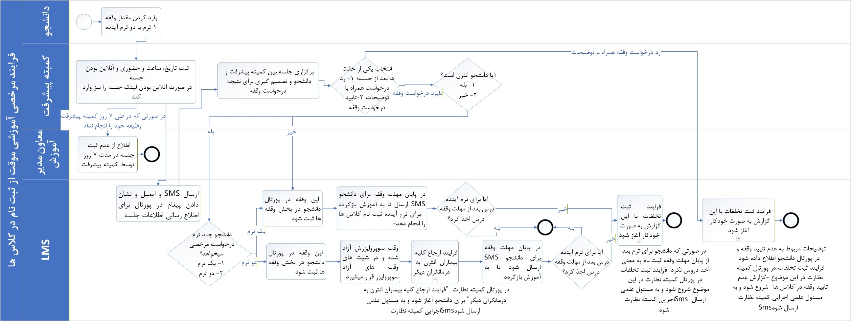

۱. فلسفه و هدف فرایند (The Why)
این فرایند جهت مدیریت نظام‌مندِ درخواست‌های دانشجویان برای توقف موقت تحصیل (مرخصی آموزشی) طراحی شده است. از آنجا که در انستیتو، آموزش وجوه مختلفی (کلاس، انترنی و سوپرویژن) دارد، سیستم با تشخیص هوشمندانه وضعیت دانشجو (انترن یا غیرانترن)، پیامدها و مسیرهای متفاوتی را پیش روی او می‌گذارد. هدف این فرایند، بررسی دقیق شرایط دانشجو در جلسات مشاوره با کمیته پیشرفت، تعیین تکلیف بیماران (در صورت وقفه طولانی‌مدت انترن‌ها) و بازگرداندن به موقع دانشجو به چرخه آموزش از طریق سیستم یادآوری خودکار است. در صورت بروز هرگونه مشکل یا حتی رد درخواست، سیستم با ارجاع پرونده به کمیته نظارت، بستر تعامل و پیگیری را فراهم می‌کند.

۲. گام‌های اجرایی (دستورالعمل دقیق)
فاز اول: ثبت درخواست (توسط دانشجو) و هشدارهای سیستمی
- دانشجو (آغاز فرایند):
  - دانشجو در هر زمانی در طول ترم می‌تواند وارد پورتال خود شده و روی فرایند "درخواست وقفه آموزشی موقت" کلیک کند.
- دانشجو و اتوماسیون (تعیین مدت وقفه و نمایش هشدار):
  - دانشجو باید مدت زمان وقفه درخواستی خود را از بین دو گزینه زیر انتخاب کند:
    - وقفه به مدت یک ترم (منظور نزدیک‌ترین ترم آتی می‌باشد)
    - وقفه به مدت ۲ ترم آینده (منظور نزدیک‌ترین دو ترم آتی می‌باشد)
  - تشخیص هوشمند سیستمی: سیستم در همان لحظه سوابق دانشجو را بررسی می‌کند. اگر دانشجو وضعیت «انترن» داشته باشد و گزینه «وقفه به مدت ۲ ترم آینده» را انتخاب کند، اتوماسیون بلافاصله متن اخطار زیر را (بدون هیچ تغییری) به او نمایش می‌دهد تا پیش از ثبت نهایی آگاه شود:
دانشجوی گرامی در صورتی که در حال حاضر انترن میباشید با انتخاب و ثبت وقفه برای 2 ترم آینده، انترنی شما و سوپرویژن فردی تان متوقف خواهد شد، وبنا به صلاحدید حرفه ای (به دلیل اینکه آموزش شما باید سه وجهی باشد) بیمارانتان به درمانگر دیگری ارجاع داده میشوند. برای تسهیل در این امر با بیمارانتان صحبت کنید.
- اتوماسیون (ارجاع درخواست):
  - پس از ثبت نهایی، درخواست بلافاصله به پورتال کمیته پیشرفت ارسال می‌شود.

فاز دوم: بررسی اولیه، تنظیم جلسه و تصمیم‌گیری (کمیته پیشرفت)
- کمیته پیشرفت (بررسی و تعیین وقت جلسه - مهلت ۷ روزه):
  - کمیته پیشرفت موظف است پرونده دانشجو را بررسی کند.
  - قانون ضرب‌الاجل: کمیته دقیقاً ۷ روز مهلت دارد تا تاریخ، ساعت و نحوه برگزاری جلسه (حضوری یا آنلاین) را با متقاضی در سیستم (LMS) ثبت کند.
    - (تبصره: در صورت انتخاب جلسه آنلاین، اتوماسیون باید لینک جلسه را بسازد)
  - شرط تاخیر: در صورتی که در مهلت مقررِ ۷ روزه اطلاعات جلسه ثبت نشد، اتوماسیون یک پیغام هشدار به پورتال معاون مدیر آموزش ارسال می‌کند.
- اتوماسیون (ارسال دعوت‌نامه):
  - پس از ثبت زمان توسط کمیته، سیستم ایمیل و پیامکی با متن پیش‌فرض همراه با روز، ساعت و لینک جلسه برای دانشجو ارسال می‌کند.
  - متن sms:
آقای/خانم…
دانشجوی گرامی
موضوع: بررسی موضوع وقفه
لازم است که نظر به وقفه آموزشی پیش رو از جانب شما، به ایمیل کمیته نظارت برای بررسی این موضوع در ایمیل خود رجوع بفرمایید.
با احترام
کمیته نظارت
ایمیل
متن ایمیل:

  - این اطلاعات در پورتال دانشجو نیز نمایش داده می‌شود.
- کمیته پیشرفت و دانشجو (برگزاری جلسه بررسی):
  - جلسه در زمان مقرر برگزار می‌شود.
  - کمیته پیشرفت توصیه‌های خود را به دانشجو (انترن یا غیرانترن) اعلام کرده و به قوانین کاتالوگ آموزشی در رابطه با این نوع وقفه رجوع می‌کند.
  - (الزام کمیته: در صورتی که متقاضی، انترن بود و بیش از ۱ ترم وقفه می‌خواست، کمیته باید در جلسه شفاهاً به وی اعلام کند که انترن فقط تا ۱ ترم می‌تواند همزمان با وقفه کلاس‌ها به انترنی ادامه دهد و در وقفه بیش از ۱ ترم، بیمارانش قطعا به دیگران ارجاع داده خواهند شد)
- کمیته پیشرفت (ثبت نتیجه نهایی):
  - پس از جلسه، کمیته یکی از دو حالت زیر را در سیستم ثبت می‌کند:
    - رد درخواست (همراه با درج توضیحات)
    - تایید درخواست وقفه.

فاز سوم: اعمال مسیرهای سیستمی بر اساس رای کمیته
مسیر الف: در صورت «عدم تایید (رد) درخواست وقفه»
- اتوماسیون (ارجاع تعاملی به کمیته نظارت):
  - توضیحات مربوط به عدم تایید وقفه در پورتال دانشجو نمایش داده می‌شود.
  - به منظور ایجاد تعامل و پیگیری وضعیت دانشجو، گزارش عدم تایید وقفه کلاس‌ها بلافاصله به پورتال کمیته نظارت ارسال می‌شود و از این نقطه به بعد، موضوع مطابق با «فرایند ثبت تخلفات» پیگیری می‌گردد. (کمیته نظارت پس از بررسی و تعامل، در صورت عدم احراز تخلف، می‌تواند دانشجو را مبرا نماید.) با این گزارش فرایند "ثبت تخلفات" شروع میشود.
مسیر ب: در صورت «تایید درخواست وقفه» (شاخه دانشجوی غیر انترن)
- اتوماسیون (ثبت و یادآوری غیر انترن‌ها):
  - مدت وقفه درخواستی در پورتال دانشجو (LMS) ثبت و تایید می‌شود.
  - سیستم محاسبه‌گر تقویم آموزشی فعال می‌شود.
  - دقیقاً یک هفته پیش از آغاز بازه ثبت‌نام اولین ترم بعد از پایان مهلت یا زمان وقفه، پیامکی (متن از دکتر مرادی گرفته شده) جهت بازگشت به آموزش و اخذ دروس برای دانشجو ارسال می‌گردد. متن sms:
آقای/خانم…
دانشجوی محترم
موضوع: درخواست برگشت به آموزش
به استحضار میرساند که با اتمام مرخصی درخواست شده شما از حضور در کلاسها، لازم است که در بازه پیش رو برای ثبت نام در کلاس ها از پورتال خود اقدام بفرمایید.
بازه ثبت نام: تاریخ ......... الی تاریخ ..........
با احترام
کمیته نظارت انستیتو روانکاوی تهران
ایمیل
  - کنترل تخلف: در صورتی که دانشجو برای ترم بعد از پایان مهلت وقفه ثبت‌نام (اخذ دروس) نکرد، گزارش تخلف برای پورتال کمیته نظارت می‌رود و مطابق فرایند ثبت تخلفات ادامه می‌یابد.
مسیر ج: در صورت «تایید درخواست وقفه» (شاخه دانشجوی انترن - وقفه ۱ ترم)
- اتوماسیون (ثبت و حفظ دسترسی انترنی):
  - مدت وقفه (۱ ترم) در پورتال دانشجو ثبت می‌شود.
  - سوپرویژن فردی و روند ارائه درمان به بیمارانِ این انترن بدون توقف ادامه می‌یابد.
  - یک هفته پیش از آغاز ثبت‌نام اولین ترم بعد از پایان وقفه، پیامک بازگشت (متن مصوب) ارسال می‌گردد.
  - کنترل تخلف: عدم ثبت‌نام در ترم بعد، منجر به ارسال گزارش به کمیته نظارت می‌گردد. و شروع فرایند "ثبت تخلفات" میشود.
مسیر د: در صورت «تایید درخواست وقفه» (شاخه دانشجوی انترن - وقفه ۲ ترم)
- اتوماسیون (توقف انترنی و ارجاع بیماران):
  - مدت وقفه (۲ ترم) در پورتال دانشجو ثبت می‌شود.
  - سیستم بلافاصله وقت سوپروایزرِ این دانشجو را در سیستم آزاد کرده و در "شیت‌های وقت‌های آزاد سوپروایزر" قرار می‌دهد.
  - بیمارانِ این انترن جهت جلوگیری از توقف درمان، از طریق فرایند «ارجاع کلیه بیماران انترن به درمانگران دیگر» به سایر افراد ارجاع داده می‌شوند.
  - یک هفته پیش از آغاز ثبت‌نام اولین ترم بعد از پایان وقفه (یعنی در پایان ترم دوم وقفه)، پیامک بازگشت به آموزش ارسال می‌شود. (متن این پیامک که از دکتر مرادی شد، حاوی دستورالعملی است که دانشجو باید برای ترم بعد درس اخذ کند و سوپرویژن فردی‌اش را از طریق فرایند "تغییر یا آغاز دوباره سوپرویژن فردی" مجدداً آغاز نماید.)
متن sms:
آقای/خانم…
دانشجوی محترم
موضوع: درخواست برگشت به آموزش
به استحضار میرساند که با اتمام مرخصی درخواست شده شما از حضور در کلاسها، لازم است که در بازه پیش رو برای ثبت نام در کلاس ها از پورتال خود اقدام بفرمایید. همچنین برای شروع دوباره سوپرویژن از فرایند "مدیریت تغییرات سوپرویژن فردی (آغاز مجدد، تغییر سوپروایزر، تغییر ساعت)" در پورتا خود استفاده بفرمایید.
بازه ثبت نام: تاریخ ......... الی تاریخ ..........
با احترام
کمیته نظارت انستیتو روانکاوی تهران
ایمیل

  - کنترل تخلف: در صورتی که دانشجو در ترم بعد از پایان وقفه درسی اخذ نکرد و ثبت‌نام انجام نداد، گزارش برای کمیته نظارت ارسال شده و مطابق فرایند ثبت تخلفات پیگیری می‌شود. با این گزارش فرایند "ثبت تخلفات" آغاز میشود.
- پایان کامل فرایند.

۳. فرم‌ها
این فرم برای کارتابل «کمیته پیشرفت» جهت تعیین وقت جلسه و سپس ثبت نتیجه درخواست وقفه طراحی شده است.
فرم بررسی درخواست وقفه آموزشی موقت (نمای کمیته پیشرفت)

بررسی پرونده درخواست وقفه تحصیلی/آموزشی
نام دانشجو: [ ........................ ] | وضعیت بالینی: ]نمایش خودکار سیستم: انترن / غیر انترن [
مدت وقفه درخواستی: [ ۱ ترم / ۲ ترم ]
بخش اول: هماهنگی و تعیین زمان جلسه بررسی (مهلت: ۷ روز)
(هشدار: در صورت عدم ثبت اطلاعات جلسه تا تاریخ --/--/----، اخطار سیستمی به معاونت آموزش ارسال خواهد شد.)
- تاریخ جلسه: [ --/--/---- ]
- ساعت جلسه: [ --:-- ]
- نحوه برگزاری: ( ) حضوری ( ) آنلاین
در صورت انتخاب، لینک جلسه به صورت خودکار ایجاد میشود و از طریق SMS ارسال خواهد شد.
] ثبت زمان و ارسال دعوت‌نامه سیستمی به متقاضی [

بخش دوم: ثبت نتیجه نهایی بررسی (پس از برگزاری جلسه)
(کمیته محترم، با توجه به وضعیت دانشجو و قوانین کاتالوگ، رای نهایی خود را ثبت نمایید)
( ) تایید درخواست وقفه اقدامات خودکار سیستم پس از تایید: - ثبت مرخصی در پرونده. - در صورتی که متقاضی انترن بوده و وقفه ۲ ترم است، وقت سوپروایزر آزاد شده و بیماران ارجاع داده خواهند شد. - ارسال پیامک بازگشت یک هفته مانده به ثبت‌نام ترم آتی.
( ) رد درخواست وقفه
علت رد درخواست (الزامی جهت نمایش به دانشجو): [.................................................................................................... ]
(اخطار سیستمی: با انتخاب رد درخواست، پرونده جهت تعامل و پیگیری وضعیت به کمیته نظارت (فرایند تخلفات) ارجاع داده خواهد شد.)
] ثبت نهایی نتیجه در پرونده دانشجو [

2. فرایند آغاز درمان آموزشی
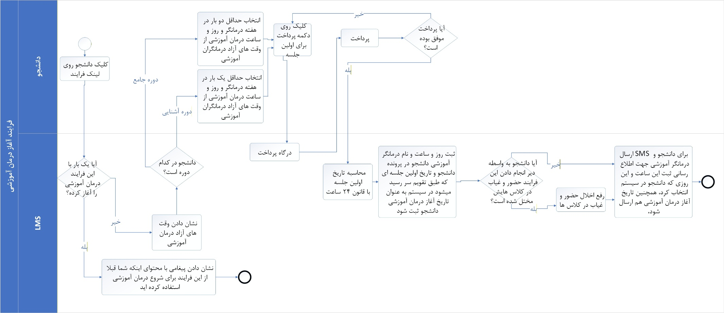
۲. فلسفه و هدف فرایند (The “Why”)
این فرایند دروازه ورود دانشجو به مهم‌ترین بخش آموزش روانکاوی، یعنی «درمان شخصی» است. هدف اصلی، اطمینان از این است که دانشجو هم‌زمان با آموزش‌های نظری (تئوریک)، تجربه زیسته درمان را نیز آغاز کند تا مدل «آموزش سه‌وجهی» تحقق یابد.
الزامات زمانی سخت‌گیرانه (مانند مهلت هفته نهم) به این دلیل وضع شده‌اند تا از انباشت دانش نظری بدون تجربه بالینی شخصی جلوگیری شود و دانشجو تعهد عملی خود را به اصول انستیتو نشان دهد. همچنین، مکانیزم محاسبه تاریخ شروع (قانون ۲۴ ساعت) برای حفظ چارچوب حرفه‌ای (Setting) درمانگر و احترام به زمان‌بندی طرفین طراحی شده است.
۳. گام‌های اجرایی (دستورالعمل)
۱. دسترسی و بررسی اولیه
- دانشجو: از طریق پورتال خود در LMS، بر روی لینک «آغاز درمان آموزشی» کلیک می‌کند.
- سامانه LMS: بررسی می‌کند که دانشجو قبلاً این فرایند را انجام نداده باشد (این فرایند یک‌بار مصرف است)(در دوره آشنایی یکبار اجرا می‌شود و در دوره جامع نیز یکبار اجرا می‌شود).
۲. انتخاب درمانگر و زمان‌بندی
- سامانه LMS: بررسی می‌کند که دانشجو در کدام دوره است.در صورتی که دانشجو در دوره جامع می‌باشد باید حداقل 2 بار در هفته با یک درمانگر خاص درمان را شروع کند، اما اگر در دوره آشنایی بود حداقل یکبار و حداکثر دوبار در هفته می‌باشد.
- سامانه LMS: لیستی از درمانگران آموزشی مجاز انستیتو به همراه روزها و ساعات خالی آن‌ها را نمایش می‌دهد.
- دانشجو: یکی از درمانگران را انتخاب کرده و برنامه هفتگی جلسات خود را از بین گزینه‌های موجود تعیین می‌کند (مثلاً یک‌شنبه‌ها و سه‌شنبه‌ها).
۳. محاسبه هوشمند تاریخ شروع (قانون ۲۴ ساعت)
- سامانه LMS: تاریخ اولین جلسه را بر اساس زمان لحظه‌ای انتخاب دانشجو محاسبه می‌کند:
- اگر فاصله زمانی تا اولین نوبت انتخابی بیش از ۲۴ ساعت باشد: همان نوبت به عنوان تاریخ شروع ثبت می‌شود.
- اگر فاصله زمانی تا اولین نوبت انتخابی کمتر از ۲۴ ساعت باشد: سیستم به صورت خودکار نوبت بعدی در برنامه انتخابی را به عنوان تاریخ شروع در نظر می‌گیرد (یا هفته بعد، یا جلسه دوم در همان هفته).
- مثال: انتخاب در شنبه ساعت ۱۲:۰۰ انجام شده است. برنامه انتخابی: یکشنبه ۱۰:۰۰ و سه‌شنبه ۱۵:۰۰. چون یکشنبه کمتر از ۲۴ ساعت فاصله دارد، تاریخ شروع «سه‌شنبه ۱۵:۰۰» ثبت می‌شود.
۴. پرداخت هزینه
- دانشجو: جهت نهایی‌سازی انتخاب، هزینه جلسه اول درمان آموزشی را پرداخت می‌کند.
- درگاه پرداخت: تاییدیه تراکنش را به سیستم ارسال می‌کند.
۵. ثبت نهایی و رفع محدودیت‌ها
- سامانه LMS: نام درمانگر، روز/ساعت جلسات و تاریخ دقیق شروع (محاسبه شده در گام ۳) را در پورتال دانشجو ثبت می‌کند. همچنین لینک پرداخت در کنار آن برای پرداخت جلسات آینده باید وجود داشته باشد.
- سامانه LMS: در صورتی که دسترسی‌های دانشجو به دلیل عدم اقدام تا هفته نهم مسدود شده بود (قطع لینک کلاس‌های آنلاین و حضور/غیاب)، بلافاصله محدودیت‌ها را رفع می‌کند. در صورتی که در مدیت این مسدودی جلسات برگزار شد برای دانشجوی خاصی به صورت خودکار غیبت ثبت می‌شود.
۶. اطلاع‌رسانی و ایجاد لینک
- سامانه LMS: یک لینک اختصاصی برای جلسات (جهت استفاده در جلسات آنلاین) تولید می‌کند.
- سامانه LMS: پیامک (SMS) حاوی اطلاعات زیر را برای دانشجو و درمانگر آموزشی ارسال می‌کند:
- نام طرف مقابل (درمانگر/دانشجو).
- روز و ساعت جلسات.
- تاریخ دقیق اولین جلسه.
- لینک جلسه آنلاین.
- متن پیامک فرمت مصوب دکتر مرادی:
دانشجوی گرامی
موضوع: زمانبندی آغاز درمان آموزشی

به اطلاع میرساند که وقت شما برای درمان آموزشی خود با آقای/ خانم…، روز…. ساعت…. و روز… ساعت… با تاریخ آغاز… ثبت شده است.

مسئول هماهنگی ها
۰۲۱۲۲۷۲۸۰۰۰
داخلی ۱
ایمیل: ......
————
درمانگر آموزشی محترم
جناب آقای/ سرکار خانم….
موضوع: آغاز درمان آموزشی دانشجو

به اطلاع میرساند که آقای/ خانم… دانشجوی دوره… درخواست آغاز درمان آموزشی خود را با شما در روز…. ساعت… و روز…. ساعت… و تاریخ آغاز…. ثبت کرده اند.

مسئول هماهنگی ها
۰۲۱۲۲۷۲۸۰۰۰
داخلی ۱
ایمیل: .....
۷. کنترل‌های نظارتی (قوانین سیستمی)
- قانون هفته نهم (دوره جامع): اگر دانشجو تا پایان هفته ۹ ترم اول اقدام نکند، سیستم دسترسی به کلاس‌های آنلاین و امکان ثبت حضور و غیاب حضوری را غیرفعال می‌کند.
- قانون پذیرش مشروط (دوره آشنایی): اگر دانشجو با پذیرش مشروط وارد شده و تا پایان ترم اول فرم را پر نکند، سیستم اجازه ثبت‌نام در ترم دوم را به او نمی‌دهد

3. فرایند مدیریت تغییرات درمان آموزشی(آغاز مجدد، تغییر درمانگر، تغییر ساعت)
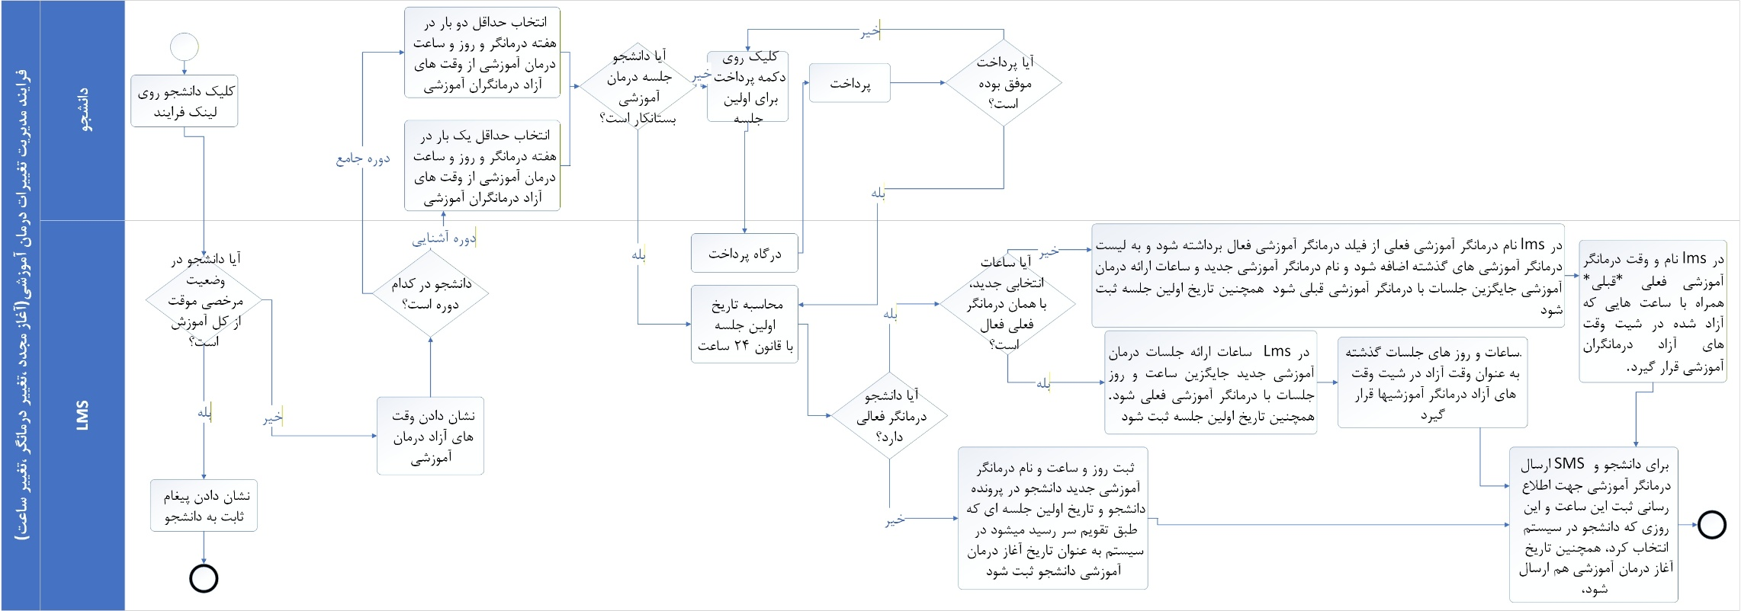

۲. فلسفه و هدف فرایند (The “Why”)
این فرایند برای انعطاف‌پذیری در مسیر درمان آموزشی طراحی شده است تا تغییرات اجتناب‌ناپذیر (مانند تغییر برنامه زمانی دانشجو، نیاز به تغییر درمانگر، یا بازگشت پس از وقفه) را مدیریت کند.
هدف اصلی حفظ پیوستگی درمان در عین رعایت استانداردهای آموزشی است.
- مدیریت داده‌های بالینی: با بایگانی دقیق سوابق درمانگران قبلی و ساعات گذرانده شده، تاریخچه تحلیل دانشجو برای ارزیابی‌های آتی محفوظ می‌ماند.
- بهینه‌سازی منابع: آزادسازی بلافاصله وقت‌های سوخته (درمانگر قبلی یا ساعات قبلی) و بازگرداندن آن‌ها به شیت وقت‌های آزاد، بهره‌وری درمانگران انستیتو را تضمین می‌کند.
- رعایت چارچوب (Frame): اعمال محدودیت‌های ساعتی (دوره جامع vs آشنایی) و قانون ۲۴ ساعت، جدیت و دیسیپلین لازم برای فضای روانکاوی را حفظ می‌کند.
۳. گام‌های اجرایی (دستورالعمل)
۱. ورود و انتخاب نوع درخواست
دانشجو زمانی میتواند این فرایند را آغاز کند (یا زمانی این فرایند برای شروع به او نمایش داده شود) که یک بار از طریق فرایند "آغاز درمان آموزشی" درمان آموزشی خود را آغاز کرده باشد.
- دانشجو: وارد پورتال شده و لینک مربوط به مدیریت درمان آموزشی را انتخاب می‌کند. بر اساس وضعیت فعلی و قصد دانشجو، یکی از حالات زیر رخ می‌دهد:
- آغاز دوباره: اگر قبلاً قطع درمان کرده است.
- تغییر درمانگر: اگر درمانگر فعال دارد و قصد تعویض دارد.
- تغییر ساعت: اگر قصد دارد ساعات جلسات خود با درمانگر فعلی را تغییر دهد.
- سامانه LMS (شرط محدود کننده): اگر دانشجو در وضعیت «مرخصی موقت از کل آموزش» باشد، اجازه شروع این فرایند را نمی‌دهد. پیغام نمایش داده شده: لطفا برای بازگشت به درمان آموزشی از فرایند "بازگشت دوباره به کل آموزش پس از مرخصی از کل آموزش" استفاده فرمایید.
۲. انتخاب درمانگر و زمان‌بندی (با رعایت قوانین دوره)
- سامانه LMS: لیست درمانگران و وقت‌های آزاد را نمایش می‌دهد.
- دانشجو: انتخاب خود را انجام می‌دهد. سیستم قوانین زیر را چک می‌کند:
- دوره جامع: دانشجو موظف است حداقل ۲ ساعت در هفته (با یک درمانگر واحد) انتخاب کند.
- دوره آشنایی: دانشجو می‌تواند ۱ یا ۲ ساعت در هفته (با یک درمانگر واحد) انتخاب کند.
- مسئولیت ادمین: وقت های آزاد درمانگران آموزشی باید از قبل توسط ادمین سیستم در شیت وقت های آزاد درمانگران آموزشی بارگذازی شده باشد.
۳. محاسبه تاریخ شروع (قانون ۲۴ ساعت)
- سامانه اتوماسیون: تاریخ اولین جلسه جدید را محاسبه می‌کند:
- فاصله تا اولین نوبت انتخابی > ۲۴ ساعت: همان نوبت ثبت می‌شود.
- فاصله تا اولین نوبت انتخابی < ۲۴ ساعت: نوبت بعدی (در همان هفته یا هفته بعد) ثبت می‌شود.
۴. پرداخت هزینه
- دانشجو: هزینه جلسه اول (از دوره جدید/تغییر یافته) را پرداخت می‌کند.
- درگاه پرداخت: تاییدیه را صادر می‌کند.
۵. پردازش سیستمی (بر اساس نوع درخواست)
- حالت الف: تغییر درمانگر
- LMS: نام درمانگر فعلی را از فیلد «فعال» حذف و به لیست «سوابق درمانگران گذشته» منتقل می‌کند.
- LMS: تعداد ساعات گذرانده شده با درمانگر قبلی را محاسبه و روبروی نام او در سوابق ثبت (فریز) می‌کند.
- LMS: وقت‌های اشغال شده توسط دانشجو نزد درمانگر قبلی را آزاد کرده و به شیت وقت‌های آزاد عمومی باز می‌گرداند.
- LMS: نام درمانگر جدید و ساعات جدید و تاریخ اولین جلسه را در پورتال فعال می‌کند.
- حالت ب: آغاز دوباره درمان (پس از قطع)
- LMS: اطلاعات جدید (درمانگر و ساعات) و تاریخ اولین جلسه را در پورتال دانشجو به عنوان درمان آموزشی فعال ثبت می‌کند.
- حالت ج: تغییر ساعت (با درمانگر فعلی)
- LMS: ساعات و روزهای قبلی دانشجو را آزاد کرده و به شیت وقت‌های آزاد باز می‌گرداند.
- اتوماسیون: ساعات جدید را جایگزین ساعات قبلی در پورتال می‌کند.
۶. نهایی‌سازی و اطلاع‌رسانی
- سامانه LMS: تاریخ شروع محاسبه شده (طبق قانون ۲۴ ساعت) را به عنوان «تاریخ آغاز درمان/تغییر» ثبت می‌کند.
- سامانه LMS: لینک جلسه آنلاین جدید را تولید و در پروفایل دانشجو قرار می‌دهد.
- سامانه LMS: پیامک (SMS) اطلاع‌رسانی شامل موارد زیر را برای دانشجو و درمانگر (جدید یا فعلی) ارسال می‌کند:
- تایید تغییرات/آغاز.
- روز و ساعت جدید جلسات.
- تاریخ دقیق اولین جلسه.
- لینک جلسه.
- متن پیامک فرمت مصوب دکتر مرادی:

آقای/خانم…. محترم
موضوع: تغییر وضعیت درمان آموزشی

به اطلاع میرساند که بنا به درخواست شما، درمان آموزشی شما با آقای/خانم… در تاریخ… ساعت… آغاز می گردد.
لینک جلسه:
مسئول هماهنگی ها
ایمیل

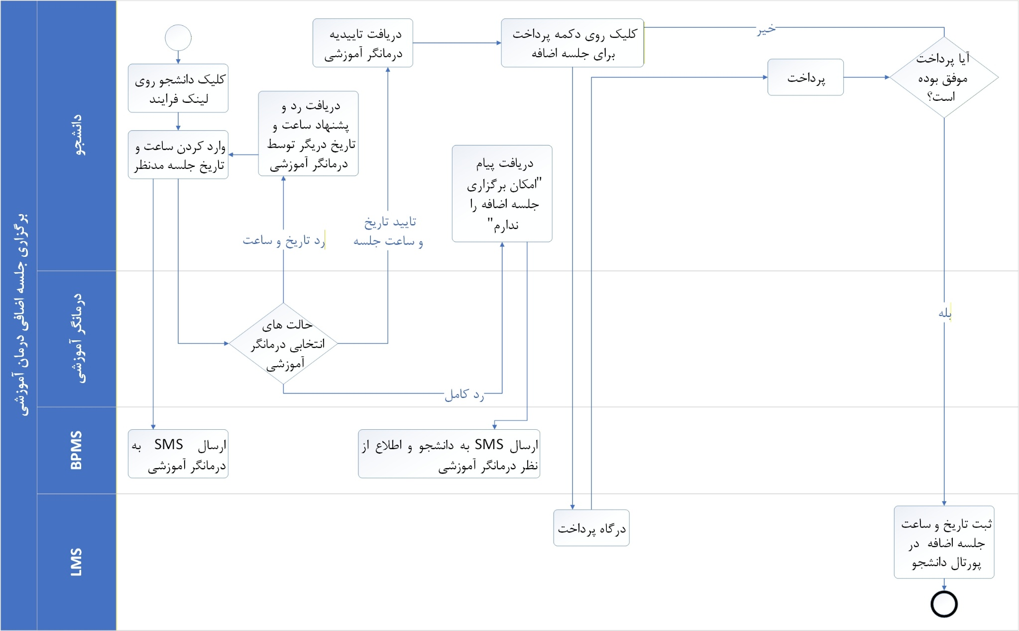
4. برگزاری جلسه اضافی درمان آموزشی

۲. فلسفه و هدف فرایند (The “Why”)
این فرایند جهت ایجاد انعطاف‌پذیری کنترل‌شده در درمان آموزشی طراحی شده است. هدف آن فراهم کردن امکان برگزاری جلسات فوق‌العاده در شرایط خاص بالینی (مانند بحران‌های روانی، نیاز به تعمیق تحلیل در یک بازه زمانی خاص، یا جبران عقب‌افتادگی‌های ناخواسته) بدون برهم‌زدن برنامه ثابت هفتگی است.
این سیستم تضمین می‌کند که:
۱. توافق دوجانبه بین درمانگر و دانشجو پیش از پرداخت صورت گیرد.
۲. ساعات اضافی گذرانده شده دقیقاً در سوابق آموزشی دانشجو (جهت فارغ‌التحصیلی) محاسبه و ثبت شوند.
۳. چارچوب مالی و اداری مؤسسه حتی در جلسات موردی حفظ گردد.
۳. گام‌های اجرایی (دستورالعمل)
۱. ثبت درخواست اولیه توسط دانشجو
- اقدام: دانشجو وارد LMS شده و گزینه «درخواست برگزاری جلسه اضافی» را انتخاب می‌کند.
- ورودی: دانشجو تاریخ و ساعت دقیق مدنظر خود را برای هفته جاری یا هفته آتی در فیلد مربوطه وارد می‌کند.
- نکته: سیستم باید به دانشجو نمایش دهد که این تغییر دائمی نیست و صرفاً برای یک جلسه است.
۲. اطلاع‌رسانی و ارجاع به درمانگر
- سامانه اتوماسیون (BPMS): بلافاصله پس از ثبت، درخواست را به پورتال درمانگر آموزشی ارسال می‌کند.
- هشدار: یک پیامک (SMS) جهت اطلاع‌رسانی به درمانگر ارسال می‌شود مبنی بر اینکه «درخواست جدیدی در پورتال شما منتظر بررسی است».
- متن مصوب دکتر مرادی:
آقای/ خانم….
درمانگر آموزشی محترم
موضوع: درخواست جلسه اضافی درمان آموزشی
لطفا به‌ پورتال خود در مورد درخواست آقای/خانم…برای جلسه اضافی مراجعه کرده و پاسخ دهید.

مسئول هماهنگی ها
ایمیل
۳. تصمیم‌گیری درمانگر آموزشی
درمانگر وارد پورتال شده و یکی از سه گزینه زیر را انتخاب می‌کند:
- حالت اول: تایید درخواست
- درمانگر زمان پیشنهادی دانشجو را می‌پذیرد.
- سیستم به دانشجو در پورتال اش اطلاع میدهد و فرایند را به مرحله پرداخت هدایت می‌کند.
- حالت دوم: رد زمان و پیشنهاد زمان جایگزین (مذاکره)
- درمانگر زمان دانشجو را رد می‌کند اما مایل به برگزاری جلسه است.
- یک فیلد متنی با عنوان “لطفاً تاریخ و ساعت پیشنهادی خود را بنویسید” باز می‌شود.
- درمانگر زمان جدید را تایپ و ارسال می‌کند.
- بازخورد سیستم: فرایند به گام ۱ (پورتال دانشجو) باز می‌گردد. دانشجو توضیحات درمانگر را مشاهده کرده و مجدداً ساعت توافق شده جدید را در سیستم (همانند گام اجرایی شماره 1) وارد می‌کند تا سیکل تایید طی شود.
- حالت سوم: عدم امکان برگزاری
- درمانگر گزینه «امکان برگزاری جلسه اضافه را ندارم» را انتخاب می‌کند.
- پایان: سیستم یک پیامک (متن مصوب) به دانشجو ارسال کرده و فرایند مختومه (Terminate) می‌شود.
- متن مصوب دکتر مرادی:
آقای/خانم…محترم
موضوع: جلسه اضافی درمان آموزشی

درمانگر آموزشی شما در پورتال شما گزارش داده است که امکان برگزاری جلسه اضافی را در زمانی که درخواست کردید ندارد.

مسئول هماهنگی ها
ایمیل
۴. پرداخت و نهایی‌سازی (مخصوص حالت تایید شده)
- سامانه LMS: پس از تایید درمانگر، آیتم پرداخت در پورتال دانشجو فعال می‌شود.
- دانشجو: هزینه جلسه اضافی را از طریق درگاه پرداخت واریز می‌کند.
- اقدامات خودکار LMS پس از پرداخت موفق:
- جلسه در تقویم آموزشی دانشجو و درمانگر ثبت می‌شود.
- لینک جلسه آنلاین (Adobe Connect/Skyroom/…) تولید و در پورتال هر دو طرف قرار می‌گیرد (توجه: حتی اگر جلسه حضوری باشد، تولید لینک جهت استانداردسازی الزامی است).
- پیامک تایید نهایی حاوی «تاریخ، روز و ساعت» برای هر دو طرف ارسال می‌شود (متن پیامک طبق فرمت دکتر مرادی).
متن مصوب دکتر مرادی:
آقای/خانم… و آقای/خانم…
موضوع: زمان برگزاری جلسه درمان آموزشی اضافه

به اطلاع میرساند که جلسه اضافی درمان آموزشی شما در تاریخ…. ساعت…برگزار میشود.

مسئول هماهنگی ها
ایمیل
۵. اجرا و ثبت سوابق
- سامانه LMS: در زمان مقرر جلسه، ماژول «حضور و غیاب» فعال می‌شود.
- ارجاع: نحوه پر شدن ساعات و تایید انجام جلسه، دقیقاً مطابق با SOP «فرایند پر شدن ساعات درمان آموزشی» پیگیری می‌شود تا این ساعت اضافی به مجموع ساعات گذرانده شده دانشجو (Total Hours) افزوده گردد.

5. فرایند پرداخت برای جلسات آتی درمان آموزشی

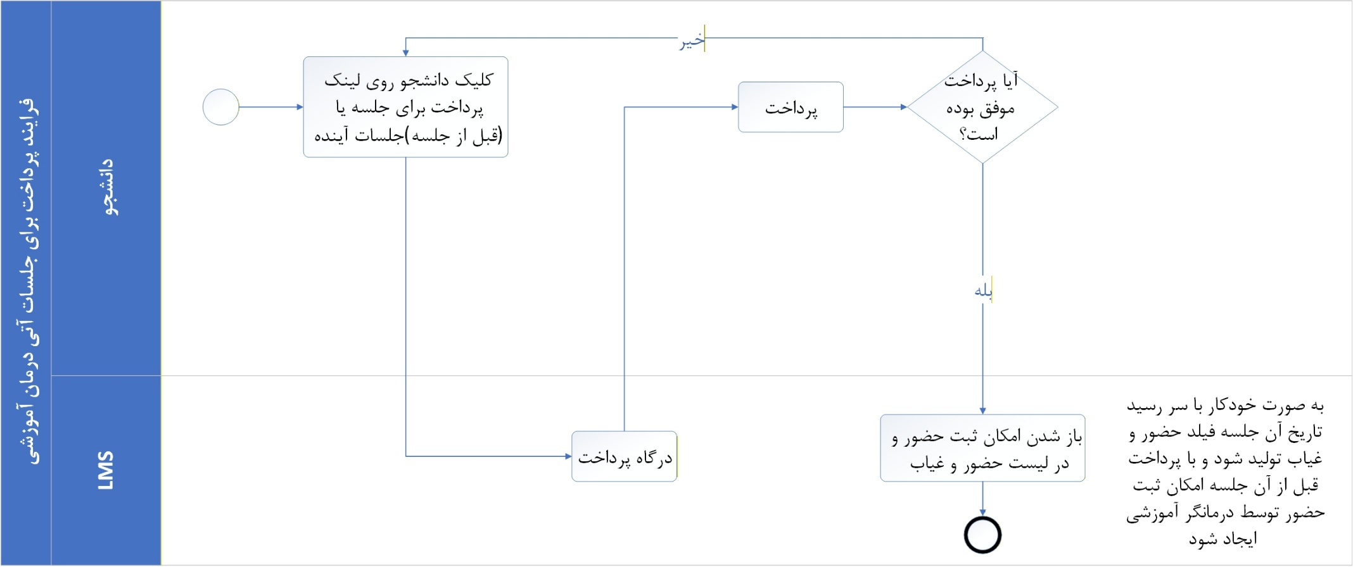

۲. فلسفه و هدف فرایند (The “Why”)
این فرایند موتور محرکه مالی جریان درمان آموزشی است و تضمین می‌کند که «چارچوب (Setting) مالی» درمان پیش از برگزاری جلسات شفاف و تسویه شده باشد. در روانکاوی، پرداخت هزینه بخشی از فرایند درمان و تعهد است.
اهداف کلیدی:
- پیشگیری از انباشت بدهی: سیستم اجازه رزرو جلسات آینده را نمی‌دهد مگر اینکه بدهی‌های قبلی تسویه شده باشند.
- اتوماسیون دسترسی: «امکان ثبت حضور» مستقیماً به وضعیت مالی گره خورده است، که نیاز به پیگیری دستی توسط واحد مالی را حذف می‌کند.
- انعطاف در پرداخت: دانشجو می‌تواند برای مدیریت بهتر، چندین جلسه را یکجا پیش‌پرداخت کند (بستانکاری).
۳. گام‌های اجرایی (دستورالعمل)
۱. پیش‌شرط‌ها و قوانین سیستمی
- معافیت جلسه اول: سیستم به صورت خودکار تشخیص می‌دهد که جلسه اول (که در فرایند “آغاز درمان” پرداخت شده) نیاز به پرداخت مجدد ندارد. این فرایند برای جلسه دوم به بعد فعال است.
- قفل حضور و غیاب: تا زمانی که وضعیت مالی جلسه «پرداخت شده» نباشد، دکمه یا امکان «ثبت حضور» برای آن جلسه خاص در پورتال دانشجو و درمانگر غیرفعال (Grayed out) است.
۲. بررسی وضعیت مالی (داشبورد دانشجو)
- دانشجو: وارد پورتال شده و بخش «مالی درمان آموزشی» را مشاهده می‌کند.
- نمایشگر وضعیت: سیستم باید به وضوح موارد زیر را نمایش دهد:
- تعداد جلسات بدهکار: (اگر جلسه‌ای برگزار شده ولی پرداخت نشده یا جریمه‌ای لحاظ شده).
- تعداد جلسات بستانکار: (تعداد جلساتی که پیش‌پرداخت شده اما هنوز برگزار نشده‌اند).
- وضعیت جلسه پیش‌رو: (آیا جلسه بعدی پرداخت شده است یا خیر).
۳. اقدام به پرداخت
- دانشجو: گزینه «پرداخت جلسات» را انتخاب می‌کند.
- الزام سیستمی (شرط بدهی): اگر دانشجو بدهی داشته باشد، سیستم اجازه پرداخت فقط برای جلسات آینده را نمی‌دهد. دانشجو مجبور است تیک «تسویه بدهی» را همراه با «تعداد جلسات آتی مد نظر» انتخاب و پرداخت کند (یک تراکنش تجمیعی).
- انتخاب تعداد: دانشجو می‌تواند هزینه ۱ جلسه یا بسته‌ای از جلسات (مثلاً ۴ جلسه آینده) را انتخاب کند.
۴. پردازش تراکنش و بروزرسانی اعتبار
- درگاه پرداخت: عملیات بانکی انجام می‌شود.
- سامانه LMS:
- اگر پرداخت موفق بود، بدهی (در صورت وجود) صفر می‌شود.
- تعداد جلسات انتخابی به شمارنده «بستانکاری» دانشجو اضافه می‌شود.
۵. فعال‌سازی مجوزهای جلسه (Session Authorization)
- تخصیص اعتبار: سیستم به ترتیب تاریخ، اعتبار (پول) موجود در حساب دانشجو را به جلسات پیش‌رو اختصاص می‌دهد (Allocate می‌کند).
- فعال‌سازی لینک: به محض اینکه وضعیت مالی یک جلسه «سبز» (پرداخت شده) شد:
- لینک جلسه آنلاین: (الوکام/اسکای روم و گوگل میت) در پروفایل دانشجو و درمانگر فعال و قابل کلیک می‌شود. (نکته مهم: این لینک حتی برای جلسات حضوری نیز باید طبق استاندارد فعال شود تا در صورت تغییر ناگهانی به آنلاین، مشکلی پیش نیاید). در صورتی که پرداختی صورت نگرفت این لینک غیرفعال بماند. در صورتی که دانشجو برای بیش از یک جلسه پرداخت کرده باشد برای تعداد جلسات پرداختی لینک برگزاری جلسه فعال شود. تا زمانی این لینک فعال شود (باشد) که تعداد جلسات بستانکاری دانشجو صفر شود.
- مجوز حضور: قفل ماژول «ثبت حضور» برای آن تاریخ باز می‌شود. ماژول ثبت غیبت بهمشه فعال است.
۶. اطلاع‌رسانی
- داشبورد: وضعیت جلسه آینده از «در انتظار پرداخت» به «آماده برگزاری» تغییر می‌کند.

6. فرایند تکمیل شدن ساعات درمان آموزشی
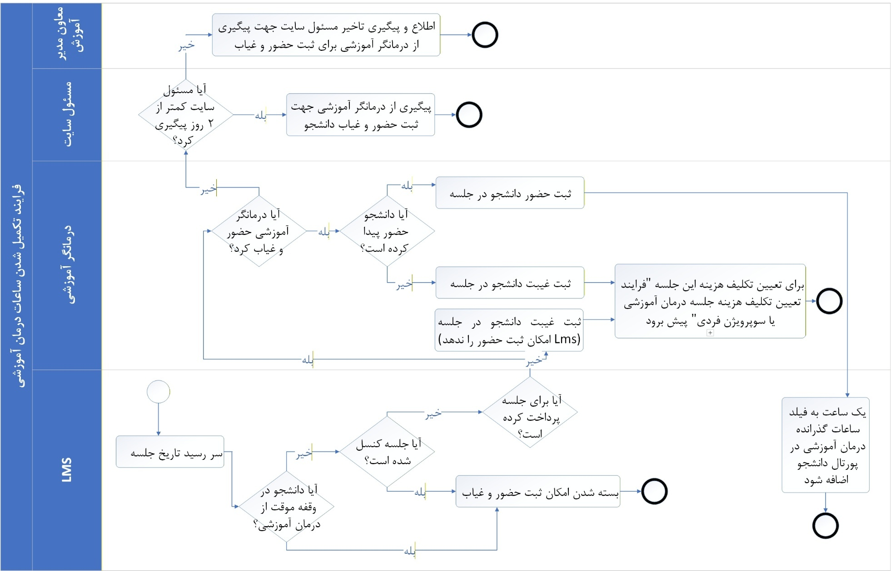

۲. فلسفه و هدف فرایند (The “Why”)
این فرایند مکانیزم اصلی برای سنجش پیشرفت کمی دانشجو در مسیر آموزش روانکاوی است. هدف آن تضمین دقت و امانت در ثبت سوابق تحصیلی است.
اصول کلیدی عبارتند از:
- تفکیک دوره‌ها: ساعات «دوره جامع» و «دوره آشنایی» باید در ظروف جداگانه شمارش شوند تا الزامات فارغ‌التحصیلی هر دوره به درستی سنجیده شود.
- اولویت حضور بر پرداخت: صرف پرداخت هزینه به معنای گذراندن ساعت نیست؛ تنها تایید حضور توسط درمانگر (مرجع صلاحیت‌دار) منجر به اضافه شدن ساعت آموزشی می‌شود.
- انضباط مالی-آموزشی: جلوگیری از ثبت حضور برای جلساتی که تعهدات مالی آن انجام نشده است.
- نظارت لایه‌ای: اطمینان از اینکه هیچ جلسه‌ای بدون تعیین وضعیت (معلق) باقی نمی‌ماند.
۳. گام‌های اجرایی (دستورالعمل)
۱. بررسی‌های سیستمی پیش از فعال‌سازی (Pre-Checks)
- زمان اجرا: در زمان شروع مقرر جلسه.
- شرط اول (وقفه از درمان آموزشی): سیستم بررسی میکند که آیا دانشجو در بازه وقفه درمان آموزشی قرار دارد؟ اگر بله، فرایند متوقف می‌شود و امکان ثبت حضور/غیاب وجود ندارد.
- شرط دوم (کنسلی): سیستم بررسی می‌کند آیا جلسه در فرایندهای قبلی کنسل شده است؟ اگر بله، فرایند متوقف می‌شود و امکان ثبت حضور/غیاب وجود ندارد.
- شرط سوم (مالی): سیستم وضعیت پرداخت این جلسه خاص را بررسی می‌کند:
- حالت پرداخت شده: درمانگر دکمه‌های «حاضر» و «غایب» را مشاهده می‌کند.
- حالت پرداخت نشده: دکمه «حاضر» غیرفعال (Grayed out) شده و درمانگر فقط امکان ثبت «غایب» را دارد (چون حضور دانشجو بدون پرداخت ممنوع است).
۲. ثبت وضعیت توسط درمانگر آموزشی
- مسئولیت: درمانگر موظف است برای تمامی جلسات (چه آنلاین و چه حضوری) وارد پورتال شده و وضعیت را مشخص کند.
- قانون ویرایش (Edit Window): درمانگر می‌تواند وضعیت ثبت شده را تغییر دهد، اما این دسترسی تنها تا ساعت ۲۴:۰۰ همان روزی که ثبت انجام شده باز است. پس از آن، وضعیت قفل می‌شود.
- توضیح: اگر درمانگر با تاخیر (مثلاً ۳ روز بعد) وضعیت را ثبت کند، باز هم تا ساعت ۲۴:۰۰ همان روزِ ثبت، فرصت ویرایش دارد.
۳. پردازش سیستمی نتایج (Outcome)
بر اساس انتخاب درمانگر، یکی از دو مسیر زیر طی می‌شود:
- مسیر الف: ثبت حضور (Present)
- سیستم به صورت خودکار ۱ ساعت به مجموع ساعات درمان آموزشی دانشجو اضافه می‌کند.
- نکته مهم: سیستم هوشمندانه تشخیص می‌دهد دانشجو در کدام دوره (جامع یا آشنایی) است و ساعت را به مجموع همان دوره اضافه می‌کند.
- نکته مهم: در پورتال دانشجو باید 3 تا فیلد برای ساعات گذرانده درمان آموزشی وجود داشته باشد:
1- ساعات گذرانده درمان آموزشی یکبار درهفته
2- ساعات گذرانده درمان آموزشی دو بار درهفته
3- مجموع ساعات درمان آموزشی گذرانده (بدون توجه به تعداد جلسات هفتگی)
  - بین حالت یک و 2 معیار عمل تعداد جلسات هفتگی فعال دانشجو می باشد. برای مثال ممکن است دانشجو ای 2 بار در هفته جلسه برایش ثبت شده است، اما به هر دلیلی یکی از آن جلسات هفتگی را کنسل میکند و جلسه دیگر آن هفته را شرکت میکند. ساعت گذارنده شده در این فهته یک ساعت است و به فیلد " ساعات گذرانده درمان آموزشی دو بار درهفته" اضافه خواهد شد.
- مسیر ب: ثبت غیبت (Absent)
- هیچ ساعتی به دانشجو اضافه نمی‌شود.
- سیستم به طور خودکار «فرایند تعیین تکلیف هزینه جلسه درمان آموزشی و سوپرویژن فردی» را فراخوانی می‌کند (تا مشخص شود هزینه باید سوخت شود، یا به عنوان بستانکاری دانشجو در نظر گرفته شود).
۴. پایش و پیگیری عدم ثبت (Exception Handling)
اگر زمان جلسه بگذرد و درمانگر وضعیتی را ثبت نکند:
- هشدار اول (به مدیر داخلی): پیامی در پورتال مدیر داخلی درج می‌شود: “وضعیت جلسه مورخ [تاریخ] درمانگر آموزشی [نام] با دانشجو [نام] نامشخص است. لطفا از درمانگر آموزشی پیگیری بفرمایید”
- اقدام مدیر داخلی:
- با درمانگر آموزشی تماس گرفته و ثبت حضور و غیاب جلسه را یادآور می‌شود.
- پس از صحبت، دکمه «پیگیری کردم» را در پایین پیام فشار می‌دهد تا سیستم متوجه انجام وظیفه شود.
- هشدار دوم (تشدید به مدیریت):
- اگر از زمان ارسال هشدار اول ۲ روز بگذرد و مدیر داخلی دکمه «پیگیری کردم» را نزند، سیستم به صورت خودکار پیامی برای معاون مدیر آموزش ارسال می‌کند مبنی بر اینکه “مدیر داخلی در پیگیری وضعیت جلسه درمان آموزشی بدون ثبت حضورو یا غیاب اهمال کرده است.”

7. فرایند تعیین تکلیف هزینه جلسه درمان آموزشی یا سوپرویژن فردی

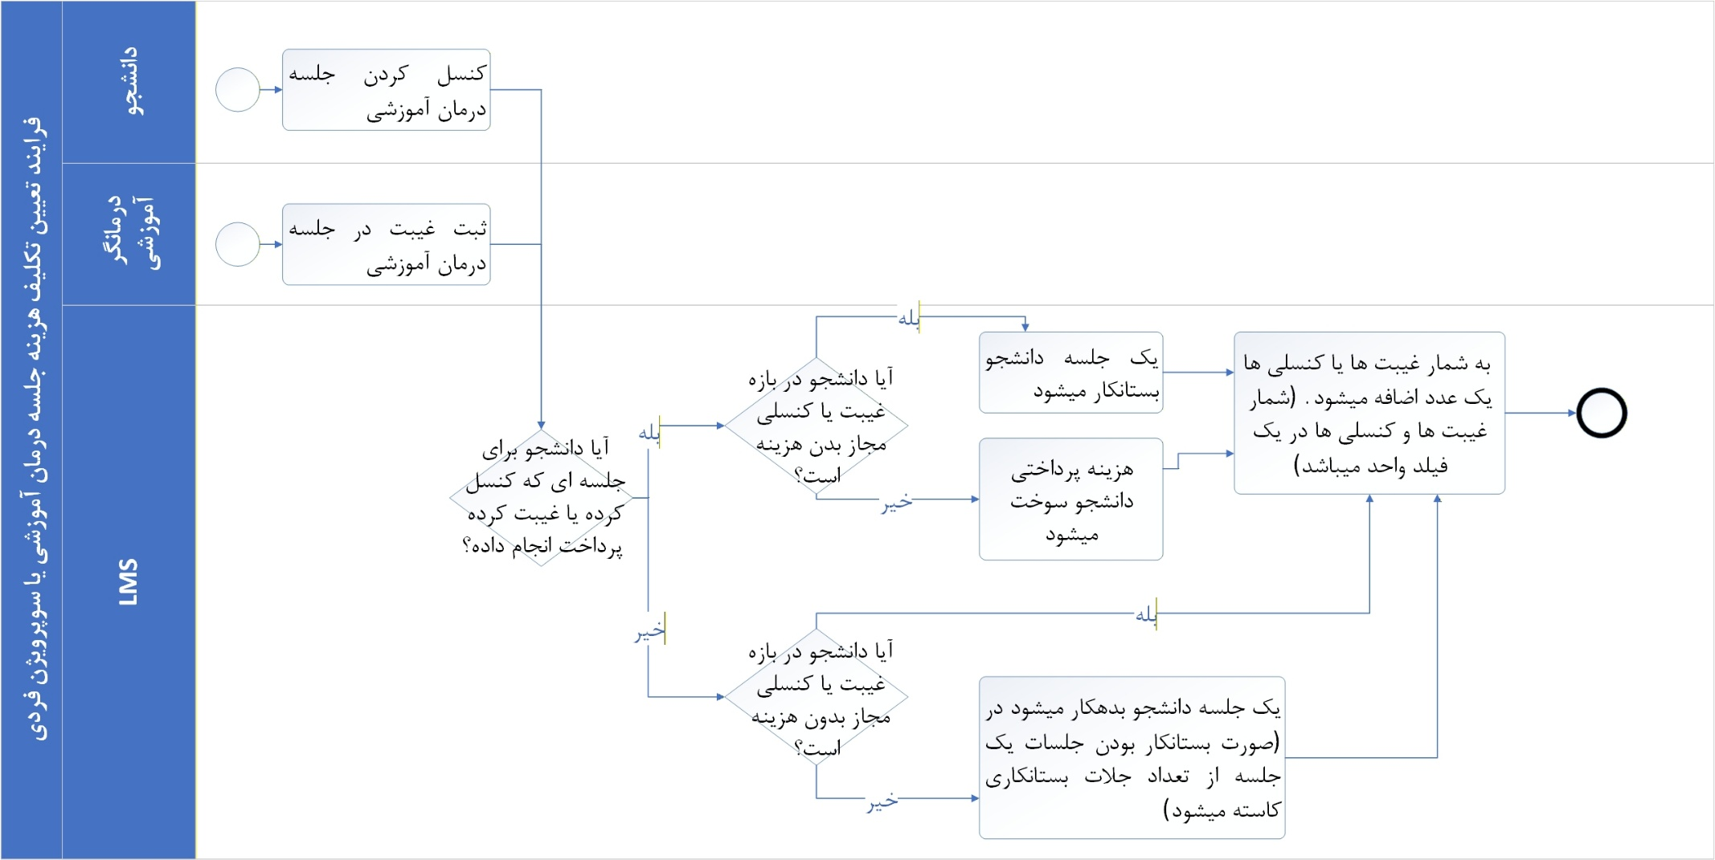

۲. فلسفه و هدف فرایند (The “Why”)
این فرایند برای مدیریت چارچوب (Setting) کلاسیک روانکاوی طراحی شده است که در آن «زمان» رزرو شده برای دانشجو ارزشمند است. هدف ایجاد تعادل بین انعطاف‌پذیری (برای مشکلات پیش‌بینی نشده دانشجو) و تعهد به حضور منظم است.
اصول کلیدی:
- قانون ۳ برابر: ایجاد یک سهمیه (Quota) مشخص برای غیبت‌ها یا کنسلی‌های مجاز بر اساس شدت دوره درمانی.
- عدالت مالی: تفکیک قائل شدن بین کسی که هنوز سهمیه دارد (پولش حفظ می‌شود) و کسی که از حد مجاز فراتر رفته (باید هزینه زمان سوخته شده درمانگر را بپردازد).
- پویایی: تطبیق لحظه‌ای سهمیه با تغییرات برنامه هفتگی دانشجو.
۳. گام‌های اجرایی (دستورالعمل)
۱. پیش‌شرط‌ها و غربالگری اولیه
- نقطه شروع: این فرایند زمانی فعال می‌شود که وضعیتی غیر از «حضور» برای یک جلسه ثبت شود (شامل: غیبت ثبت شده توسط درمانگر یا درخواست کنسلی توسط دانشجو).
- شرط توقف (Exclusions): فرایند بلافاصله متوقف می‌شود (هیچ جریمه یا شمارشی لحاظ نمی‌گردد) اگر:
- دانشجو وقفه موقت در درمان آموزشی باشد.
- جلسه توسط درمانگر/سوپروایزر کنسل شده باشد.
۲. محاسبه سهمیه غیبت مجاز (Allowance Logic)
سیستم به صورت بلادرنگ (Real-time) سهمیه سالانه دانشجو را محاسبه می‌کند:
- فرمول:
$$\text{سهمیه سالانه}=\text{۳}×\text{تعداد جلسات در هفته (Current Schedule)}$$
- چرخه زمانی: این سهمیه بر اساس سال شمسی (۱ فروردین تا ۲۹ اسفند) محاسبه می‌شود و با شروع سال جدید، کنتور صفر شده و مجدداً شارژ می‌شود.
- تغییر برنامه (Dynamic Change): اگر دانشجو تعداد جلسات خود را تغییر دهد، سهمیه بر اساس تعداد جدید محاسبه می‌شود.
- مثال: دانشجو ۲ جلسه در هفته دارد (سهمیه = ۶). ۵ جلسه را غیبت کرده است. سپس برنامه‌اش را به ۱ جلسه در هفته تغییر می‌دهد (سهمیه جدید = ۳). چون ۵ > ۳ است، او دیگر سهمیه باقی‌مانده‌ای ندارد (اما بابت ۲ جلسه اضافه قبلی جریمه عطف‌به‌ماسبق نمی‌شود، فقط از این لحظه به بعد هر غیبتی غیرمجاز است). در صورتی که دانشجو یک هفته درمیان جلسه داشت 3 برابر تعداد جلست 1.5 میشود و برای راحتی دانشجو تعداد جلسات مجاز غیبت یا کنسلی بدون هزینه رو به بالا رند میشود (2).
۳. تعیین وضعیت (Decision Matrix)
سیستم تعداد غیبت‌های مصرف‌شده تا این لحظه را با سهمیه مقایسه می‌کند:
- حالت الف: در بازه مجاز (Authorized): (تعداد مصرف شده ≤ سهمیه)
- حالت ب: خارج از بازه مجاز (Unauthorized): (تعداد مصرف شده < سهمیه)
۴. اعمال اثر مالی (Financial Execution)
بر اساس «وضعیت مجاز بودن» و «وضعیت پرداخت»، یکی از ۴ سناریوی زیر رخ می‌دهد:
اقدام سیستم (نتیجه) | وضعیت پرداخت | وضعیت مجاز بودن | سناریو
بازگشت اعتبار: یک جلسه به عنوان «بستانکاری» در کیف پول دانشجو شارژ می‌شود (جلسه سوخت نمی‌شود). | پرداخت کرده | مجاز (در سهمیه) | ۱
بدون اقدام مالی: بدهی ایجاد نمی‌شود. فقط از سهمیه غیبت کسر می‌شود. | پرداخت نکرده | مجاز (در سهمیه) | ۲
مصادره (Forfeit): هزینه پرداخت شده به نفع انستیتو ضبط می‌شود. دانشجو حق استفاده از این پول برای جلسات بعد را ندارد. | پرداخت کرده | غیرمجاز (پایان سهمیه) | ۳
ایجاد بدهی: سیستم دانشجو را معادل هزینه آن جلسه «بدهکار» می‌کند. در پرداخت بعدی (فرایند ۱۰)، دانشجو مجبور به تسویه این مبلغ خواهد بود. | پرداخت نکرده | غیرمجاز (پایان سهمیه) | ۴
۵. ثبت سوابق (Record Keeping)
- در هر ۴ سناریوی بالا، یک واحد به شمارنده «تعداد غیبت‌ها/کنسلی‌های» دانشجو در پرونده سال جاری اضافه می‌شود.
- این شمارنده برای محاسبات جلسات بعدی ملاک عمل قرار می‌گیرد.

8. فرایند تکمیل و خاتمه درمان آموزشی
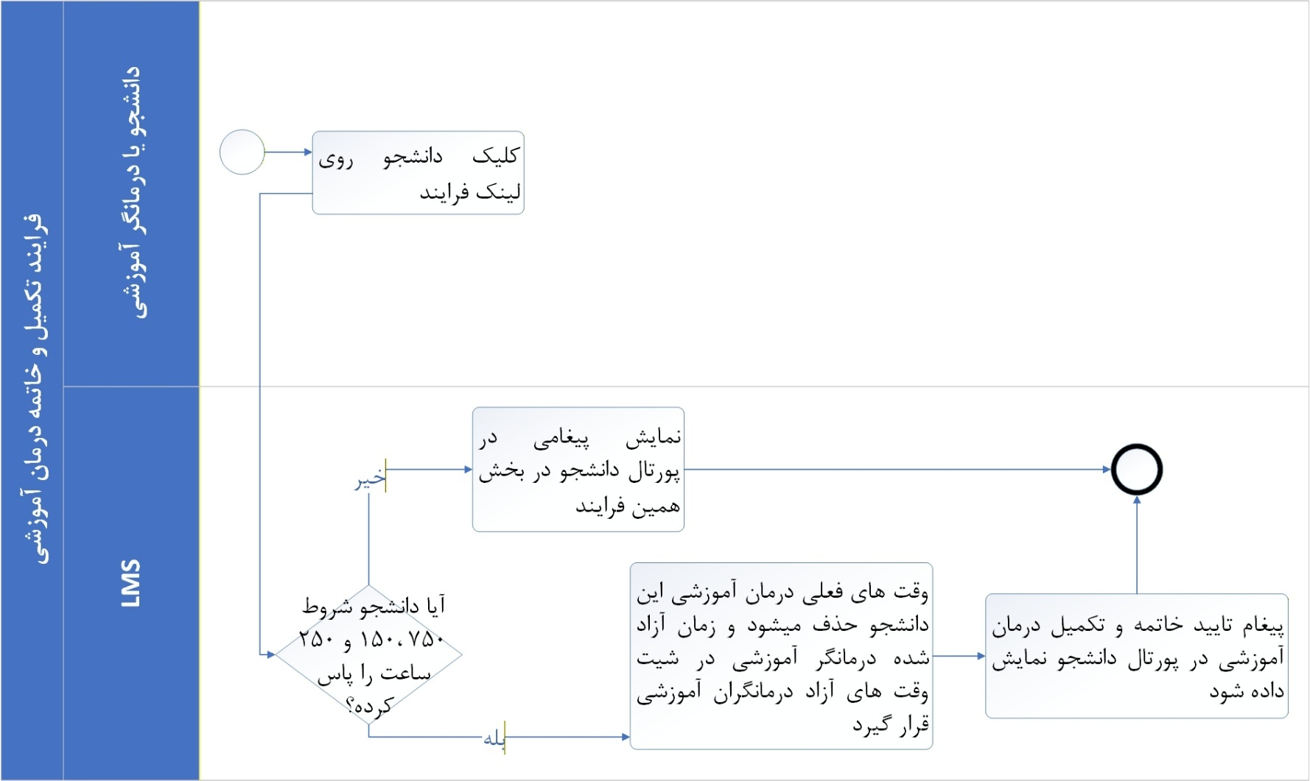

۲. فلسفه و هدف فرایند (The “Why”)
این فرایند «ایست بازرسی نهایی» (Final Checkpoint) برای اطمینان از کفایت آموزش بالینی و تحلیل شخصی دانشجو پیش از فارغ‌التحصیلی است. هدف آن:
- تضمین کیفیت: اطمینان از اینکه دانشجو حداقل‌های استاندارد (۲۵۰/۷۵۰/۱۵۰ ساعت) یا استانداردهای تغییر یافته توسط کمیته نظارت را پاس کرده است.
- مدیریت منابع: آزادسازی رسمی و سیستمی ظرفیت درمانگران ارشد برای پذیرش دانشجویان جدید.
- انعطاف‌پذیری نظارتی: امکان سخت‌گیری بیشتر (افزایش ساعات) برای دانشجویانی که پرونده‌های انضباطی یا آموزشی خاص دارند.
۳. گام‌های اجرایی (دستورالعمل)
۱. پیش‌نیازها و تنظیمات مدیریتی (Admin Configuration)
- حدنصاب‌های پیش‌فرض: سیستم به صورت پیش‌فرض اعداد زیر را برای همه دانشجویان معیار قرار می‌دهد:
- درمان آموزشی: ۲۵۰ ساعت حداقل دوبار در هفته
- تجربه بالینی: ۷۵۰ ساعت
- سوپرویژن: ۱۵۰ ساعت
- قابلیت شخصی‌سازی (Override): مسئول علمی اجرایی کمیته نظارت این دسترسی را دارد که پیش از اجرای فرایند توسط دانشجو، وارد پروفایل او شده و این اعداد را تغییر دهد (مثلاً به دلیل تخلف، ساعات درمان را به ۳۰۰ افزایش دهد). سیستم در زمان اجرا، اولویت را به اعداد دستی وارد شده می‌دهد.
۲. آغاز فرایند (Initiation)
- مجریان: این فرایند می‌تواند توسط دانشجو (از طریق لینک «تکمیل و خاتمه درمان آموزشی») یا درمانگر آموزشی اجرا شود.
- اقدام: کاربر دکمه مربوطه را در پورتال فشار می‌دهد.
۳. اعتبارسنجی سیستمی (System Validation)
سیستم به صورت خودکار ۳ شرط اصلی را بررسی می‌کند:
- آیا ساعات درمان گذرانده $≥$حدنصاب تعیین شده (پیش‌فرض ۲۵۰) ؟
- آیا ساعات تجربه بالینی $≥$حدنصاب تعیین شده (پیش‌فرض ۷۵۰) ؟
- آیا ساعات سوپرویژن $≥$حدنصاب تعیین شده (پیش‌فرض ۱۵۰) ؟
۴. انشعاب مسیر (Decision Making)
- حالت عدم احراز (Failure):
- اگر حتی یکی از شروط بالا برقرار نباشد، فرایند متوقف می‌شود.
- پیامی دقیق به کاربر نمایش داده می‌شود: “شرایط خاتمه احراز نشده است. وضعیت فعلی: [نمایش ساعات دانشجو] / [نمایش حدنصاب‌ها].”
- درمان آموزشی طبق روال عادی ادامه می‌یابد.
- حالت احراز شرایط (Success):
- اگر تمام شروط برقرار باشد، سیستم وارد فاز عملیاتی خاتمه می‌شود.
۵. اقدامات سیستمی پس از تایید (Execution)
- حذف تعهدات آینده: تمامی وقت‌های رزرو شده (Recurring) دانشجو با این درمانگر برای هفته‌های آینده از تقویم حذف می‌شود.
- مدیریت منابع: زمان‌های خالی شده درمانگر بلافاصله به «شیت وقت‌های آزاد درمانگران آموزشی» منتقل شده و برای انتخاب توسط سایر دانشجویان در دسترس قرار می‌گیرد.
- تغییر وضعیت: وضعیت پرونده درمان آموزشی دانشجو به «تکمیل شده/خاتمه یافته» تغییر می‌کند.
- اطلاع‌رسانی: پیام تایید با مضمون “درمان آموزشی با موفقیت تکمیل و خاتمه یافت” در پورتال دانشجو نمایش داده می‌شود.

9. فرایند درخواست دانشجو برای افزایش جلسات هفتگی درمان آموزشی

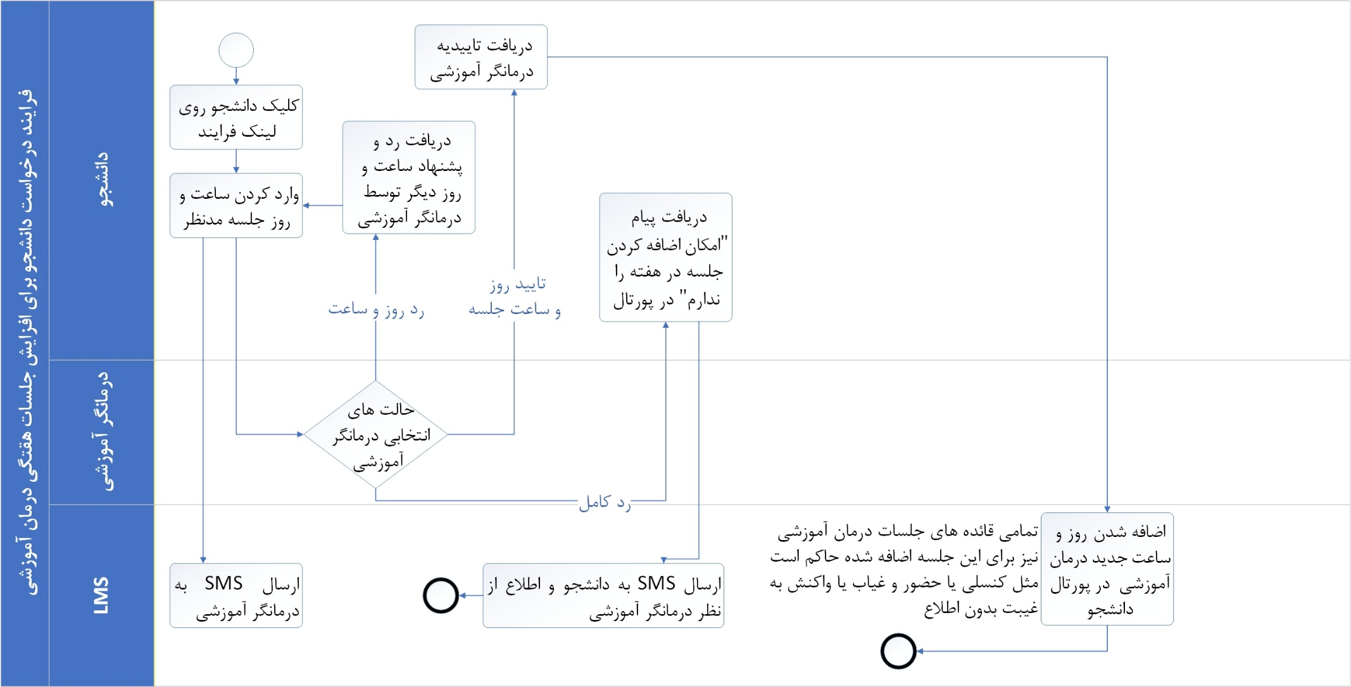

۲. فلسفه و هدف فرایند (The “Why”)
این فرایند برای تسهیل تعمیق درمان و گذار از جلسات هفتگی کمتر به جلسات فشرده‌تر (Intensive) طراحی شده است. هدف آن ایجاد مکانیزمی توافقی است که در آن دانشجو بر اساس نیاز روانی یا الزامات آموزشی درخواست افزایش فرکانس جلسات را می‌دهد و درمانگر با در نظر گرفتن ظرفیت بالینی (Slot) خود تصمیم‌گیری می‌کند. این فرایند تنها مختص دانشجویان دوره جامع است، زیرا افزایش جلسات در این سطح از آموزش معنا پیدا می‌کند.
۳. گام‌های اجرایی (دستورالعمل)
۱. احراز صلاحیت (Eligibility Check)
- شرط ورود: این فرایند منحصراً برای دانشجویان «دوره جامع» فعال است. دانشجویان دوره آشنایی دسترسی به این گزینه در پورتال نخواهند داشت.
- زمان اجرا: در هر زمانی از طول دوره درمان آموزشی قابل اجراست.
۲. ثبت درخواست اولیه
- دانشجو با ورود به پورتال و انتخاب گزینه « درخواست افزایش جلسات هفتگی درمان آموزشی»، فرمی را مشاهده می‌کند که در آن باید روز هفته و ساعت دقیق مورد نظر خود برای جلسه جدید (اضافه) را وارد کند.
- اطلاع‌رسانی: بلافاصله پس از ثبت، یک پیامک (SMS) برای درمانگر ارسال می‌شود.
- متن SMS مصوب دکتر مرادی:

آقای/خانم…
درمانگر آموزشی محترم
موضوع: درخواست افزایش درمان آموزشی هفتگی

لطفا به پورتال خود مراجعه کرده و به درخواست آقای/خانم…برای افزایش درمان آموزشی پاسخ دهید.

مسئول هماهنگی ها
ایمیل
۳. تصمیم‌گیری درمانگر (Therapist Action)
درمانگر درخواست را در پورتال خود مشاهده کرده و باید یکی از سه حالت زیر را انتخاب کند:
- حالت اول: تایید (Approval)
- درمانگر روز و ساعت پیشنهادی دانشجو را می‌پذیرد.
- نتیجه:
- پیام تایید در پورتال به دانشجو نمایش داده می‌شود.
- سیستم بلافاصله این زمان را به عنوان یک «جلسه تکرار شونده هفتگی» (Recurring) به برنامه دانشجو اضافه می‌کند.
- از این پس، این جلسه مشمول قوانین «فرایند تکمیل شدن ساعات درمان آموزشی»، قوانین مالی و هر قانونی که مرتبط با درمان آموزشی است خواهد بود.
- حالت دوم: رد و پیشنهاد زمان جایگزین (Negotiation)
- درمانگر زمان پیشنهادی را رد می‌کند اما مایل به افزایش جلسه است.
- اقدام: درمانگر در فیلد متنی باز شده، روز و ساعت پیشنهادی خود را می‌نویسد (مثلاً: “سه‌شنبه‌ها ساعت ۱۶ پر است، اما چهارشنبه ساعت ۱۸ امکان‌پذیر است”).
- گردش کار (Loop): فرایند به گام ۲ باز می‌گردد. دانشجو توضیحات درمانگر را مشاهده کرده و باید مجدداً درخواست جدیدی (ترجیحاً طبق پیشنهاد درمانگر) در سیستم ثبت کند تا توافق نهایی حاصل شود.
- حالت سوم: عدم امکان افزایش (Rejection)
- درمانگر امکان اختصاص وقت اضافه را ندارد.
- نتیجه:
- فرایند متوقف می‌شود.
- پیامک (SMS) و نوتیفیکیشن پورتال برای دانشجو ارسال می‌شود.
- متن SMS:

خانم/آقای…. محترم
موضوع: درخواست افزایش جلسات هفتگی درمان آموزشی

به پورتال خود مراجعه کنید و به گزارش درمانگر آموزشی خود در مورد اینکه امکان افزایش طبق درخواست شما را ندارد توجه فرمایید.

مسئول هماهنگی ها
ایمیل

10. فرایند درخواست دانشجو برای کاهش جلسات هفتگی درمان آموزشی
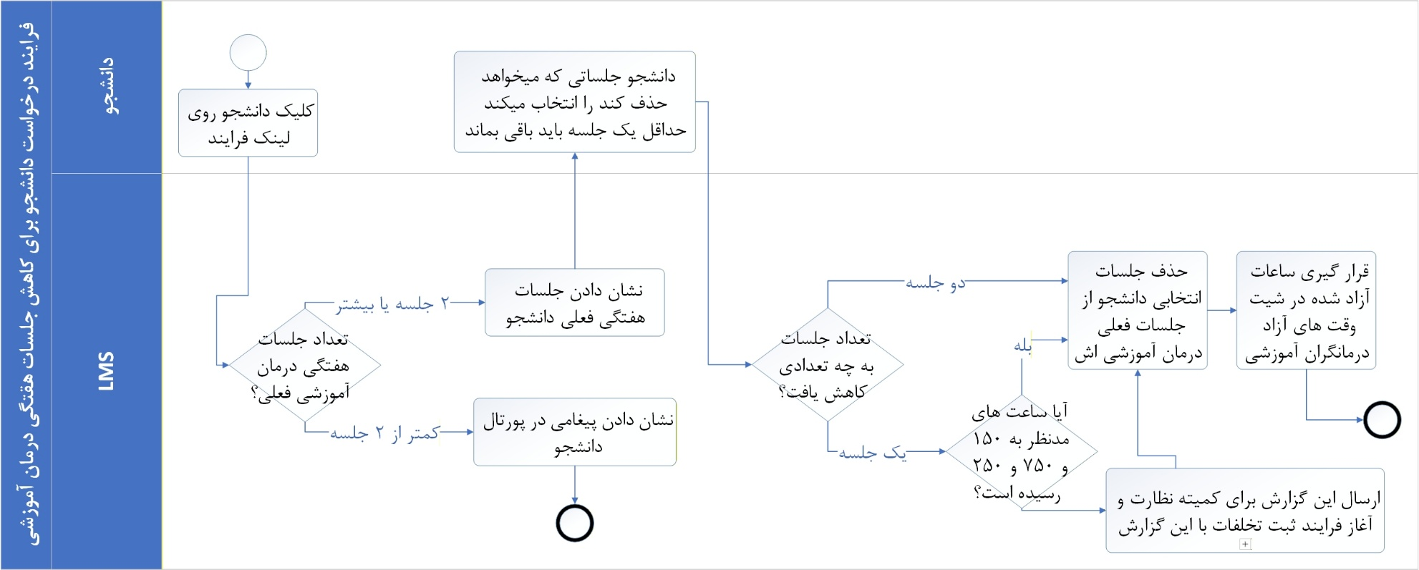

۲. فلسفه و هدف فرایند (The “Why”)
این فرایند جهت مدیریت کاهش فرکانس جلسات درمان (Tapering) طراحی شده است. هدف آن ایجاد تعادل بین «نیاز بالینی/شخصی دانشجو برای کاهش جلسات» و «الزامات آموزشی سخت‌گیرانه انستیتو» است. سیستم به گونه‌ای طراحی شده که اگر کاهش جلسات پیش از موعد مقرر (تکمیل ساعات آموزشی) رخ دهد، به عنوان یک هشدار انضباطی ثبت شود تا از تضعیف کیفیت آموزش جلوگیری گردد، اما در عین حال مانع تصمیم دانشجو نمی‌شود.
۳. گام‌های اجرایی (دستورالعمل)
۱. پیش‌شرط احراز صلاحیت (Eligibility Validation)
- بررسی تعداد جلسات: سیستم ابتدا تعداد جلسات هفتگی فعال دانشجو را بررسی می‌کند.
- قانون تک جلسه‌ای‌ها: اگر دانشجو در حال حاضر ۱ جلسه در هفته دارد، اجازه ورود به این فرایند را ندارد.
- اقدام سیستم: نمایش پیام: “شما امکان کاهش جلسات به کمتر از یک بار در هفته را از این طریق ندارید. در صورت نیاز به قطع موقت، از ‘فرایند وقفه موقت’ استفاده کنید و در صورت نیاز به درمان با تواتر کمتر، باید از سیستم آموزشی خارج شده و از طریق سایت درمان عمومی اقدام نمایید.”
۲. انتخاب جلسه (Selection)
- در صورتی که دانشجو ۲ جلسه یا بیشتر داشته باشد، لیست برنامه هفتگی او نمایش داده می‌شود.
- دانشجو جلسه (یا جلساتی) را که قصد حذف کردن آن‌ها را دارد، انتخاب می‌کند (تیک می‌زند).
۳. منطق انطباق و جریمه (Compliance Check & Logic)
سیستم وضعیت پرونده دانشجو را با شروط سه‌گانه (درمان آموزشی دوبار در هفته: ۲۵۰، تجربه بالینی: ۷۵۰، سوپرویژن فردی: ۱۵۰) مقایسه می‌کند:
- حالت الف: عدم تکمیل ساعات (تخلف آموزشی)
- شرط: اگر حتی یکی از اعداد کمتر از حدنصاب باشد.
- هشدار اجباری: سیستم پیام هشداری با مضمون زیر نمایش می‌دهد (تایید کاربر الزامی است):
“توجه: کاهش جلسات به یک بار در هفته پیش از تکمیل ساعات مصوب، تخلف آموزشی محسوب می‌شود. طبق مقررات، ساعات گذرانده شده در حالت ‘یک جلسه در هفته’ جزو ۲۵۰ ساعت درمان آموزشی دو بار در هفته برای فارق التحصیلی محاسبه نخواهد (ساعات سوخت می‌شود). همچنین گزارش این اقدام جهت ثبت تخلف به کمیته نظارت ارسال می‌گردد.”
- اقدام سیستمی: پس از تایید دانشجو، سیستم به صورت خودکار یک تیکت تخلف ایجاد کرده و به پورتال کمیته نظارت ارسال می‌کند. با این تیکت باید فرایند ثبت تخلفات شروع شود.
- حالت ب: تکمیل ساعات (انتخاب مجاز)
- شرط: اگر هر سه عدد (۲۵۰/۷۵۰/۱۵۰) تکمیل شده باشد.
- اقدام: کاهش جلسات به عنوان یک گزینه (Option) مجاز تلقی شده و بدون هیچ هشدار یا جریمه‌ای انجام می‌شود.
۴. اعمال تغییرات (Execution)
- حذف از برنامه: جلسه انتخاب شده از برنامه هفتگی دانشجو حذف می‌شود.
- مدیریت منابع: زمان آزاد شده بلافاصله به «شیت وقت‌های آزاد درمانگر آموزشی» بازگردانده می‌شود تا برای سایر دانشجویان قابل انتخاب باشد.
- ثبت سوابق: تاریخچه این تغییر در پرونده درمان آموزشی دانشجو ثبت می‌گردد.

11. فرایند قطع زودرس درمان آموزشی توسط درمانگر آموزشی "بخش ۱ آغاز و مسیریابی"
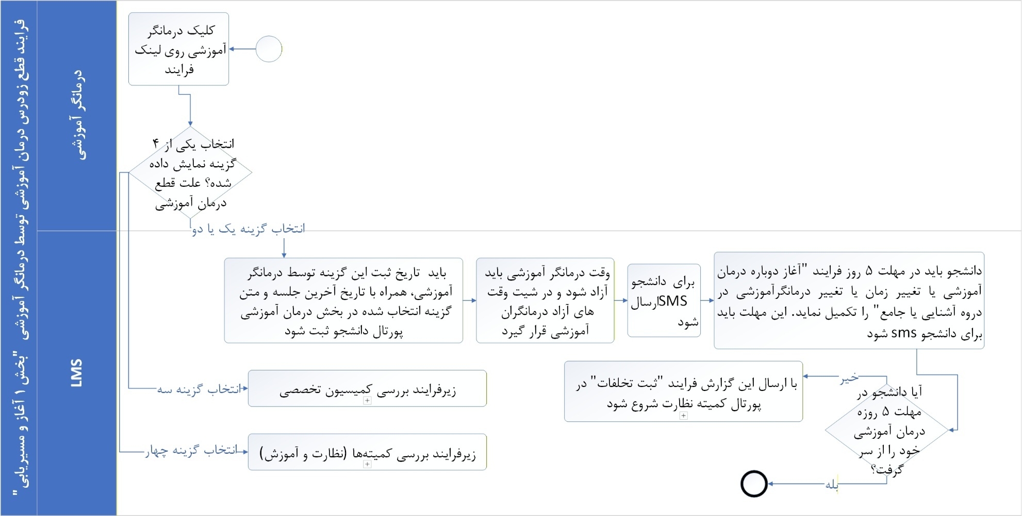

هدف و فلسفه (Philosophy & Objective)
هدف از این بخش، استانداردسازی نحوه پایان دادن به رابطه درمانی توسط درمانگر آموزشی پیش از موعد مقرر است. این فرایند تضمین می‌کند که تمامی خاتمه‌ها در سیستم ثبت شده (Log)، ظرفیت درمانگر بلافاصله مدیریت شود و بر اساس “علت خاتمه”، پرونده دانشجو یا به صورت سیستمی بسته شود و یا برای بررسی‌های دقیق‌تر به مراجع ذی‌صلاح (زیرفرایندها) ارجاع گردد. تفکیک فنی وظایف بین LMS (مدیریت آموزشی) و BPMS (مدیریت گردش کار) از اصول کلیدی این طراحی است.
۲. نقش‌ها و سیستم‌های مسئول
- درمانگر آموزشی: شروع‌کننده فرایند و انتخاب‌کننده دلیل.
- سامانه LMS: ثبت داده‌ها، آزادسازی نوبت‌ها، و مدیریت خاتمه‌های عادی (گزینه ۱ و ۲).
- سامانه BPMS: دریافت تریگر برای موارد پیچیده و آغاز زیرفرایندهای نظارتی (برای گزینه ۳ و ۴).
۴. گام‌های اجرایی (Procedure Steps)
این بخش جزئیات فنی و عملیاتی نمودار فوق را تشریح می‌کند:
۱. درخواست اولیه (LMS)
- درمانگر در پورتال خود، روی دکمه « قطع زودرس درمان آموزشی » کلیک می‌کند.
- اقدام LMS: سیستم به صورت خودکار تاریخ و زمان دقیق درخواست را در دیتابیس لاگ می‌کند.
۲. انتخاب علت قطع درمان (LMS)
- LMS فرمی با ۴ گزینه به درمانگر نمایش می‌دهد. درمانگر باید یکی را انتخاب کند:
- به دانشجو گزارش داده است که ترجیح میدهد درمانگر آموزشی خود را تغییر دهد.
- درمانگر آموزشی ترجیح میدهد و به صلاح دانشجو میداند که با درمانگر آموزشی دیگر درمان آموزشی را ادامه دهد.
- در درمانگر آموزشی پس از تامل زیاد و بررسی کافی با دانشجو و همچنین مشورت با کمیسیون تخصصی (بدون شناسایی نام دانشجو) به صلاح دانشجو میداند که درمان تحلیلی برای وی نامناسب است.
- درمانگر آموزشی فعلی، به عنوان درمانگر دومی یا سوم یا... است که تشخیص میدهد این دانشجو مناسب درمان تحلیلی نیست.
۳. پردازش مسیرهای تصمیم‌گیری (LMS Logic)
- حالت اول: انتخاب گزینه ۱ یا ۲ (مسیر استاندارد)
- اقدام LMS:
- رابطه درمانی فعلی را در دیتابیس «خاتمه یافته» تلقی می‌کند.
- ظرفیت خالی شده درمانگر را بلافاصله برای سایرین باز می‌کند.
- به دانشجو پیامک و نوتیفیکیشن در پورتال اش ارسال می‌کند:
محتوای SMS و نوتیفیکیشن در پورتال:
موضوع: تغییر درمانگر آموزشی
دانشجوی گرامی
با توجه به قطع زودرس درمان آموزشی توسط درمانگر آموزشی تان، لازم است تا 5 روز از تاریخ دریافت این SMS (پیغام) از فرایند "آغاز دوباره درمان آموزشی یا تغییر زمان یا تغییر درمانگرآموزشی در دروه آشنایی یا جامع" درمانگر آموزشی جدیدی را برای خود انتخاب فرمایید.
موفق باشید.
انستیتو روانکاوی تهران
- در صورتی که دانشجو در مهلت 5 روزه درمان آموزشی خود را آغاز نکرد فرایند "ثبت تخلفات" با گزارش این تخلف در پورتال کمیته نظارت آغاز شود.
- نتیجه: فرایند در همین نقطه به پایان می‌رسد.
- حالت دوم: انتخاب گزینه ۳ (مسیر علمی)
- اقدام LMS:
- رابطه درمانی را خاتمه می‌دهد.
- ظرفیت درمانگر را آزاد می‌کند (چون درمانگر نباید معطل بررسی کمیسیون شود).
- یک وب‌سرویس/API به BPMS ارسال می‌کند با محتوای: StudentID, TherapistID, Reason: Code 3.
- اقدام BPMS: فرایند را دریافت کرده و «زیرفرایند الف» را آغاز می‌کند.
- حالت سوم: انتخاب گزینه ۴ (مسیر انضباطی/حاکمیتی)
- اقدام LMS:
- رابطه درمانی را قطع می‌کند.
- (نکته فنی): در این مرحله ظرفیت آزاد می‌شود اما پروفایل دانشجو در وضعیت Pending Investigation (در انتظار بررسی) قرار می‌گیرد تا نتواند بلافاصله درمانگر جدید بگیرد.
- ارسال درخواست به BPMS با محتوای: Reason: Code 4.
- اقدام BPMS: فرایند را دریافت کرده و «زیرفرایند ب» را آغاز می‌کند.

12. فرایند قطع زودرس درمان آموزشی توسط درمانگر آموزشی "بخش ۲: زیرفرایند الف - کمیسیون تخصصی"

2- هدف و فلسفه (Philosophy & Objective)
این زیرفرایند مکانیزمی تخصصی برای بررسی “شبهات علمی و بالینی” مطرح شده توسط درمانگر است. هدف این است که قضاوت در مورد صلاحیت دانشجو صرفاً بر عهده یک نفر نباشد و توسط خرد جمعی (کمیسیون) بررسی شود. در این مرحله BPMS وظیفه مدیریت گردش کار و ارجاع نتیجه به LMS را بر عهده دارد.
3- گام‌های اجرایی (Procedure Steps)
۱. آغاز بررسی
- ورودی: انتخاب گزینه ۳ توسط درمانگر
2. مختومه کردن رابطه درمانی
- اقدام LMS:
1. رابطه درمانی را خاتمه می‌دهد.
2. ظرفیت درمانگر را آزاد می‌کند (چون درمانگر نباید معطل بررسی کمیسیون شود) وقت های آزاد شده در شیت وقت های آزاد درمانگران آموزشی قرار گیرد.
۲. برگزاری جلسه دانشجو با کمیسیون تخصصی و تصمیم‌گیری (Human Task)
- اعضای کمیسیون پرونده را بررسی می‌کنند و با دانشجو جلسه برگزار می‌کند.
- نتیجه را در فرم BPMS ثبت می‌کنند. دو حالت وجود دارد:
- حالت الف: دانشجو مشکلی ندارد (تایید صلاحیت)
- کمیسیون تشخیص می‌دهد که مشکل سلیقه‌ای بوده یا دانشجو قابلیت رشد دارد. این خروجی در بخش درمان آموزشی پورتال دانشجو ثبت شود.
- اقدام BPMS: به LMS فرمان Unlock می‌دهد.
- اقدام LMS: دسترسی دانشجو برای انتخاب درمانگر جدید را باز می‌کند و به او در پورتال پیام می‌دهد و همچنین SMS میشود:
موضوع: تغییر درمانگر آموزشی
دانشجوی گرامی
با توجه به قطع زودرس درمان آموزشی توسط درمانگر آموزشی تان، لازم است تا 5 روز از تاریخ دریافت این SMS (پیغام) از فرایند "آغاز دوباره درمان آموزشی یا تغییر زمان یا تغییر درمانگرآموزشی در دروه آشنایی یا جامع" درمانگر آموزشی جدیدی را برای خود انتخاب فرمایید.
موفق باشید.
انستیتو روانکاوی تهران
- در صورتی که دانشجو در مهلت 5 روزه درمان آموزشی خود را آغاز نکرد فرایند "ثبت تخلفات" با گزارش این تخلف در پورتال کمیته نظارت آغاز شود.
- نتیجه: پایان فرایند در این مرحله.
- حالت ب: دانشجو صلاحیت ندارد (رد صلاحیت)
- کمیسیون تشخیص می‌دهد که دانشجو از نظر علمی/روانی برای ادامه دوره مناسب نیست.
- اقدام lms: پرونده را نمی‌بندد؛ بلکه آن را با برچسب “عدم صلاحیت تخصصی” به مرحله بالاتر (زیرفرایند ب) پاس می‌دهد.

13. فرایند قطع زودرس درمان آموزشی (بخش ۳: زیرفرایند ب - کمیته‌های نظارت و آموزش)
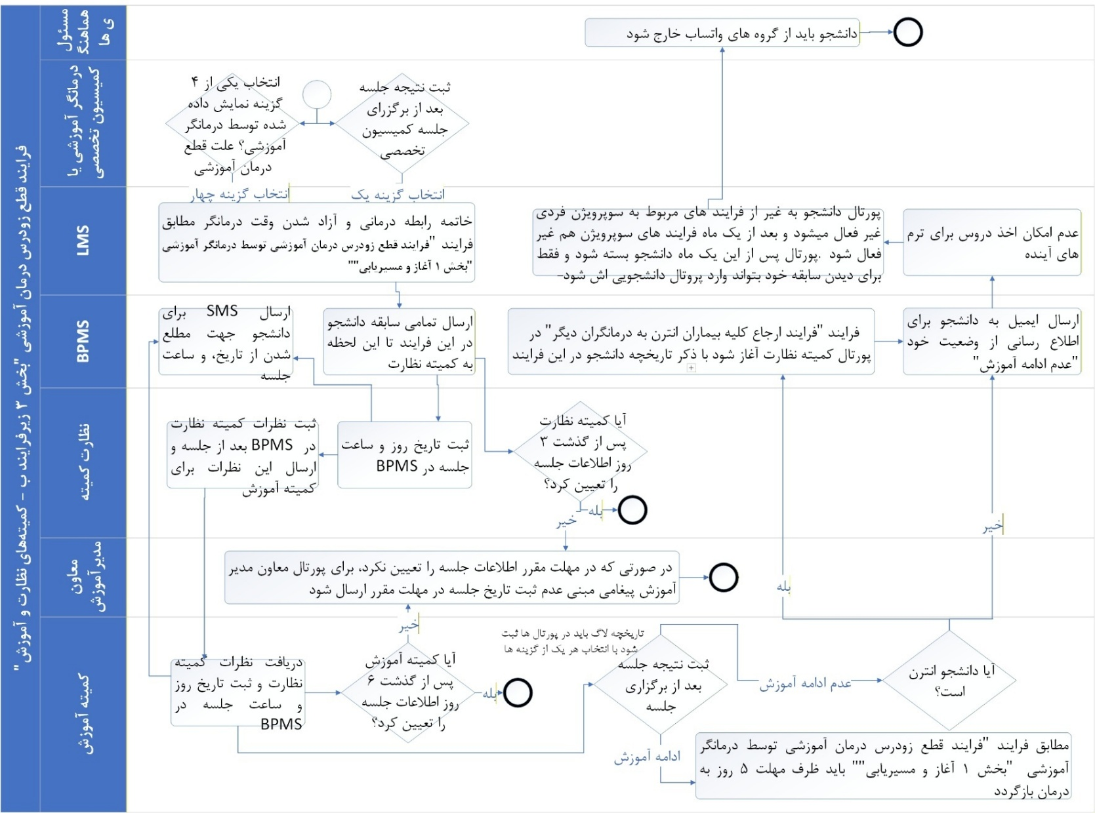

2. هدف و فلسفه (Philosophy & Objective)
این زیرفرایند، عالی‌ترین سطح تصمیم‌گیری در مورد سرنوشت آموزشی دانشجو است. هدف آن تجمیع تمامی نظرات (تخصصی، اخلاقی، انضباطی) و صدور یک حکم واحد و لازم‌الاجرا توسط «کمیته آموزش» است. هیچ حکمی برای قطع کامل آموزش صادر نمی‌شود مگر اینکه از کانال کمیته نظارت عبور کرده و به تایید نهایی کمیته آموزش رسیده باشد. نقش BPMS در اینجا تضمین ترتیب صحیح گردش کار (Sequence Enforcement) و مستندسازی آرا است.
3. نقش‌ها و سیستم‌های مسئول
- کمیته نظارت: بررسی جنبه‌های انضباطی و اخلاقی و ارائه پیشنهاد به کمیته آموزش.
- کمیته آموزش: مرجع نهایی (Decision Maker) که حکم قطعی (ادامه یا قطع) را صادر می‌کند.
- سامانه BPMS: مدیریت پورتال‌ها، انتقال نظرات بین کمیته‌ها و ثبت سوابق (Audit Trail).
- سامانه LMS: مجری تصمیم نهایی (فعال‌سازی مجدد دانشجو یا تریگر کردن فرایند خروج).
۴. گام‌های اجرایی دقیق (Procedure Steps)
۱. ورود به زیرفرایند و تشکیل پرونده (BPMS)
- سیستم BPMS ورودی را دریافت می‌کند. این ورودی می‌تواند شامل:
- گزارش درمانگر (از فرایند اصلی).
- رای عدم صلاحیت کمیسیون تخصصی (از زیرفرایند الف).
- اقدام فنی BPMS: وضعیت پرونده دانشجو در سیستم "در حال بررسی توسط کمیته نظارت" تنظیم می‌شود.
۲. بررسی در کمیته نظارت (مرحله پیشنهاد)
- تسک (Task): برای اعضای کمیته نظارت در پورتال BPMS ایجاد می‌شود.
- اقدام اعضا: بررسی مدارک و ثبت نظر مشورتی.
- خروجی: کمیته نظارت نمی‌تواند دانشجو را اخراج کند، بلکه فقط پیشنهاد می‌دهد:
- پیشنهاد الف: مشکل قابل اغماض است (ادامه).
- پیشنهاد ب: تخلف محرز است (قطع آموزش).
- اقدام فنی BPMS: این نظر به عنوان Nezarat_Recommendation در دیتابیس ذخیره می‌شود و تسک به مرحله بعد می‌رود.
۳. تصمیم‌گیری نهایی در کمیته آموزش (مرحله حکم)
- تسک (Task): برای اعضای کمیته آموزش ایجاد می‌شود.
- محتوای قابل مشاهده:
- دلیل اولیه درمانگر.
- نظر کمیسیون تخصصی (اگر بوده).
- پیشنهاد کمیته نظارت.
- اقدام اعضا: صدور رای قطعی.
۴. پردازش رای نهایی (اجرا)
اینجا سیستم مسیر دانشجو را برای همیشه مشخص می‌کند:
- حالت اول: حکم برائت / ادامه آموزش
- کمیته آموزش رای می‌دهد که دانشجو علیرغم مشکلات، شایسته فرصت مجدد است.
- اقدام BPMS: وضعیت پرونده را به Approved تغییر می‌دهد و به LMS فرمان می‌دهد.
- اقدام LMS:
- قفل پروفایل دانشجو را باز می‌کند.
- دسترسی به فرایند آغاز دوباره درمان آموزشی را فعال می‌کند.
- به دانشجو پیامک می‌دهد متن مصوب دکتر مرادی:
موضوع: تغییر درمانگر آموزشی
دانشجوی گرامی
با توجه به قطع زودرس درمان آموزشی توسط درمانگر آموزشی تان، لازم است تا 5 روز از تاریخ دریافت این SMS (پیغام) از فرایند "آغاز دوباره درمان آموزشی یا تغییر زمان یا تغییر درمانگرآموزشی در دروه آشنایی یا جامع" درمانگر آموزشی جدیدی را برای خود انتخاب فرمایید.
موفق باشید.
انستیتو روانکاوی تهران
- در صورتی که دانشجو در مهلت 5 روزه درمان آموزشی خود را آغاز نکرد فرایند "ثبت تخلفات" با گزارش این تخلف در پورتال کمیته نظارت آغاز شود.
- پایان: فرایند در اینجا مختومه می‌شود.
سناریوی ب: حکم محکومیت / قطع قطعی آموزش (اجرای عملیات اخراج)
اگر رای کمیته آموزش «قطع آموزش» باشد، عملیات زیر به صورت زنجیره‌ای (Sequential) اجرا می‌شوند:
- تغییر وضعیت حقوقی (اتوماسیون):
- تاریخ خاتمه (Termination_Date) برابر با تاریخ صدور رای ثبت می‌شود.
- اعمال محدودیت در LMS (اقدام فنی):
- غیرفعال‌سازی حساب کاربری: وضعیت دانشجو در LMS به خروج از انتستیتو تغییر می‌کند.
- لغو دسترسی‌ها: تمامی دسترسی‌های دانشجو به محتوای آموزشی، آزمون‌ها و پنل کاربری مسدود می‌شود.
- حذف جلسات آینده: سیستم به طور خودکار تمام جلسات رزرو شده با هر درمانگری را در تقویم لغو (Cancel) می‌کند.
- امکان ثبت نام در ترم آینده وجود ندارد.
- دانشجو از lms فقط بتواند سابقه خود را مشاهد کند.
3. صدور نامه رسمی (Document Generation):
- متن نامه حاوی محتوای مصوب دکتر مرادی برای نامه و ایمیل :
آقای/خانم… محترم
موضوع: آموزش در انستیتو روانکاوی تهران

با تامل زیاد پس از جلسه مورخ… این کمیته با جنابعالی، متاسفانه باید بعرض برسانیم که تصمیم این کمیته بر آن است که آموزشتان در انستیتو ادامه پیدا نکند. مطمئنیم که در جای دیگر و یا با رویکرد دیگر بتوانید موفق باشید.

با آرزوی بهترین‌ ها برای شما
کمیته آموزش
- این نامه در پرونده دیجیتال دانشجو در LMS بایگانی می‌شود.

14- کنسل کردن جلسه از سوی درمانگر آموزشی
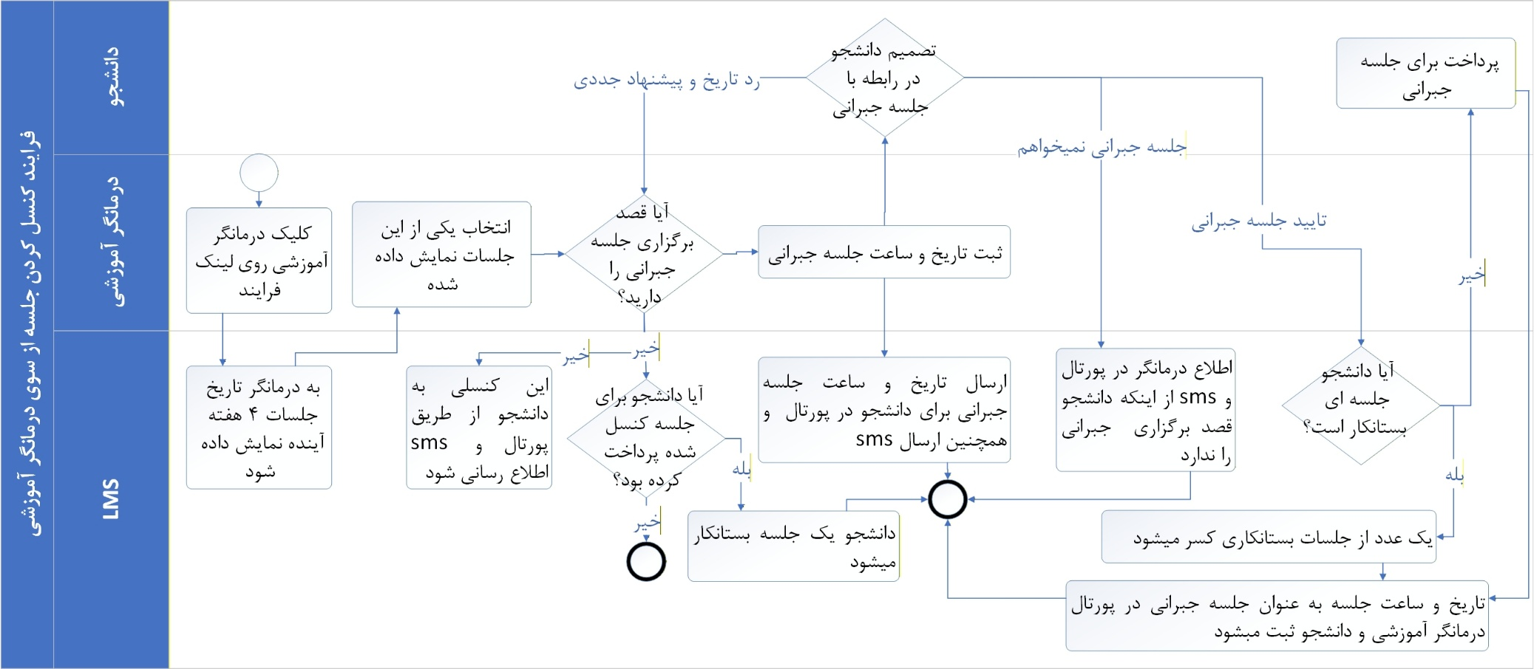

. فلسفه و هدف فرایند (The “Why”)
فرایند «کنسل کردن جلسه از سوی درمانگر آموزشی» با هدف ایجاد تعادل میان انعطاف‌پذیری ضروری در برنامه درمانگر و حفظ چارچوب (Frame) درمانی دانشجو طراحی شده است. از منظر سازمانی، محدود کردن کنسلی به «یک جلسه در هر نوبت» مانع از تداخل کارکردی با فرایند «مرخصی» شده و از انباشت بدهی جلسات جبرانی که می‌تواند کیفیت آموزش را تحت‌الشعاع قرار دهد، جلوگیری می‌کند. همچنین، مکانیزم‌های سخت‌گیرانه مالی و سیستمی تعبیه شده در این فرایند، تضمین می‌کنند که حقوق دانشجو (چه از نظر مالی و چه آموزشی) حفظ شده و هرگونه تغییر در زمان‌بندی، با توافق دوطرفه و شفافیت کامل در سوابق تحصیلی (LMS) ثبت گردد تا از هرگونه ابهام در محاسبه ساعات درمان آموزشی جلوگیری شود.
۳. گام‌های اجرایی (دستورالعمل استاندارد)
این بخش مراحل دقیق انجام کار را برای تمامی نقش‌های درگیر (درمانگر، سیستم، دانشجو) تشریح می‌کند.
- درمانگر آموزشی: جهت آغاز فرایند، روی لینک «فرایند کنسل کردن جلسه از سوی درمانگر آموزشی» در پنل کاربری خود کلیک می‌کند.
- نکته سیستمی: درمانگر در هر بار اجرای این فرایند، مجاز به لغو حداکثر یک جلسه است.
- سیستم LMS: لیست جلسات برنامه‌ریزی شده برای ۴ هفته آینده را به درمانگر نمایش می‌دهد.
- درمانگر آموزشی: یکی از جلسات نمایش داده شده را انتخاب می‌کند.
- سیستم LMS: پس از انتخاب جلسه، دو گزینه زیر را جهت تعیین تکلیف جلسه فعال کرده و به درمانگر نمایش می‌دهد:
- گزینه اول: «قصد برگزاری جلسه جبرانی دارم».
- گزینه دوم: «امکان برگزاری جلسه جبرانی نیست».
شاخه الف: در صورت انتخاب گزینه دوم (عدم برگزاری جلسه جبرانی)
- درمانگر آموزشی: گزینه «امکان برگزاری جلسه جبرانی نیست» را انتخاب و تایید می‌کند.
- سیستم LMS: لغو جلسه را از طریق «پورتال» و «پیامک» (SMS) به دانشجو اطلاع‌رسانی می‌کند.
متن مصوب دکتر مرادی:
آقای/خانم…
عضو‌ محترم انستبتو روانکاوی تهران
موضوع: کنسلی جلسه درمان آموزشی
به اطلاع میرساند درمانگر آموزشی شما، آقای/خانم…. جلسه مورخ …. ساعت… را کنسل کرده است.
- سیستم LMS: وضعیت مالی دانشجو را بررسی می‌کند؛ چنانچه دانشجو هزینه این جلسه را پرداخت کرده باشد، یک جلسه درمان آموزشی بستانکار می‌شود.
- سیستم LMS: فرایند با وضعیت «لغو شده» خاتمه می‌یابد.
شاخه ب: در صورت انتخاب گزینه اول (قصد برگزاری جلسه جبرانی)
- درمانگر آموزشی: گزینه «قصد برگزاری جلسه جبرانی دارم» را انتخاب می‌کند.
- سیستم LMS: فرمی را جهت تعیین «تاریخ» و «ساعت» جلسه جبرانی به درمانگر نمایش می‌دهد.
- درمانگر آموزشی: تاریخ و ساعت دقیق پیشنهادی خود را در سامانه LMS وارد و ثبت می‌کند.
- سیستم LMS: تاریخ و ساعت ثبت شده را از طریق «پورتال» و «پیامک» (SMS) به دانشجو اطلاع می‌دهد و منتظر پاسخ دانشجو می‌ماند.
متن مصوب دکتر مرادی:
آقای/خانم…
عضو محترم انستیتو روانکاوی تهران
موضوع: جلسه جبرانی درمان آموزشی

به اطلاع میرساند در مانگر آموزشی شما، آقای/خانم… جلسه جبرانی را با تاریخ… ساعت… برای شما تعیین کرده است. لطفا جهت تایید یا رد این روز و ساعت به پوتال خود مراجعه کنید.
لینک پورتال:
- دانشجو: وارد پورتال شده و یکی از سه حالت زیر را انتخاب می‌کند:
- حالت ۱: تایید تاریخ و ساعت پیشنهادی.
- حالت ۲: رد تاریخ و ساعت و پیشنهاد زمان جدید.
- حالت ۳: انصراف (جلسه جبرانی نمی‌خواهم).
سناریوی ۱: تایید توسط دانشجو
- دانشجو: دکمه «تایید تاریخ و ساعت» را کلیک می‌کند.
- سیستم اتوماسیون (بررسی مالی):
- اگر تعداد جلسات بستانکاری دانشجو بیش از صفر است، از این تعداد یگ جلسه کسر میشود و سیستم مستقیماً به مرحله بعد می‌رود.
- اگر تعداد جلسات بستانکاری دانشجو صفر یا کمتر از صفر است سیستم دانشجو را ملزم به پرداخت هزینه می‌کند. (ثبت جلسه جبرانی منوط به تسویه حساب است)(در این پرداختی دانشجو اگر بدهکار باشد باید تمام بدهی خود را همراه با جلسه جبرانی بپردارد).
- سیستم LMS: پس از اطمینان از پرداخت، جلسه جبرانی را در LMS قطعی کرده و امکان ثبت «حضور» مربوط به آن جلسه را برای دانشجو ایجاد می‌کند.
- سیستم LMS: لینک برگزاری جلسه آنلاین را در پورتال دانشجو فعال می‌کند (نکته مهم: حتی اگر جلسه به صورت حضوری برگزار شود، لینک آنلاین باید جهت احتیاط و پروتکل‌های سیستمی فعال گردد).
- سیستم LMS: در زمان مقررِ برگزاری، فرایند «ثبت حضور و غیاب» و محاسبات مربوط به «فرایند پر شدن ساعات درمان آموزشی» را عیناً مشابه یک جلسه عادی اجرا می‌کند (تمامی قوانین درمان آموزشی بر این جلسه حاکم است).
سناریوی ۲: رد و پیشنهاد زمان جدید توسط دانشجو
- دانشجو: گزینه «رد تاریخ و ساعت» را انتخاب می‌کند.
- سیستم LMS: یک فیلد متنی با عنوان «لطفاً تاریخ و ساعت پیشنهادی خود را در توضیحات بنویسید» برای دانشجو باز می‌کند.
- دانشجو: زمان پیشنهادی خود را تایپ کرده و ارسال می‌کند.
- سیستم LMS: درمانگر مجدداً باید انتخاب کند که آیا میخواهد جلسه برگزار کند یا نه و سپس در صورت قصد برگزاری جلسه جبرانی تاریخ و ساعت جدیدی ثبت کند.
- سناریوی ۳: عدم تمایل دانشجو به جلسه جبرانی
- دانشجو: گزینه «جلسه جبرانی نمی‌خواهم» را انتخاب می‌کند.
- سیستم LMS: موضوع را از طریق پورتال و پیامک به درمانگر اطلاع می‌دهد تا وی در جریان لغو کامل جلسه قرار گیرد.
متن مصوب دکتر مرادی:
آقای/خانم…
درمانگر آموزشی محترم
موضوع: عدم برگزاری جلسه جبرانی
به اطلاع میرساند بیمار آموزشی شما، آقای/خانم…، تمایل به برگزاری جلسه جبرانی مورخ…. را ندارد.
- سیستم LMS: فرایند خاتمه می‌یابد.
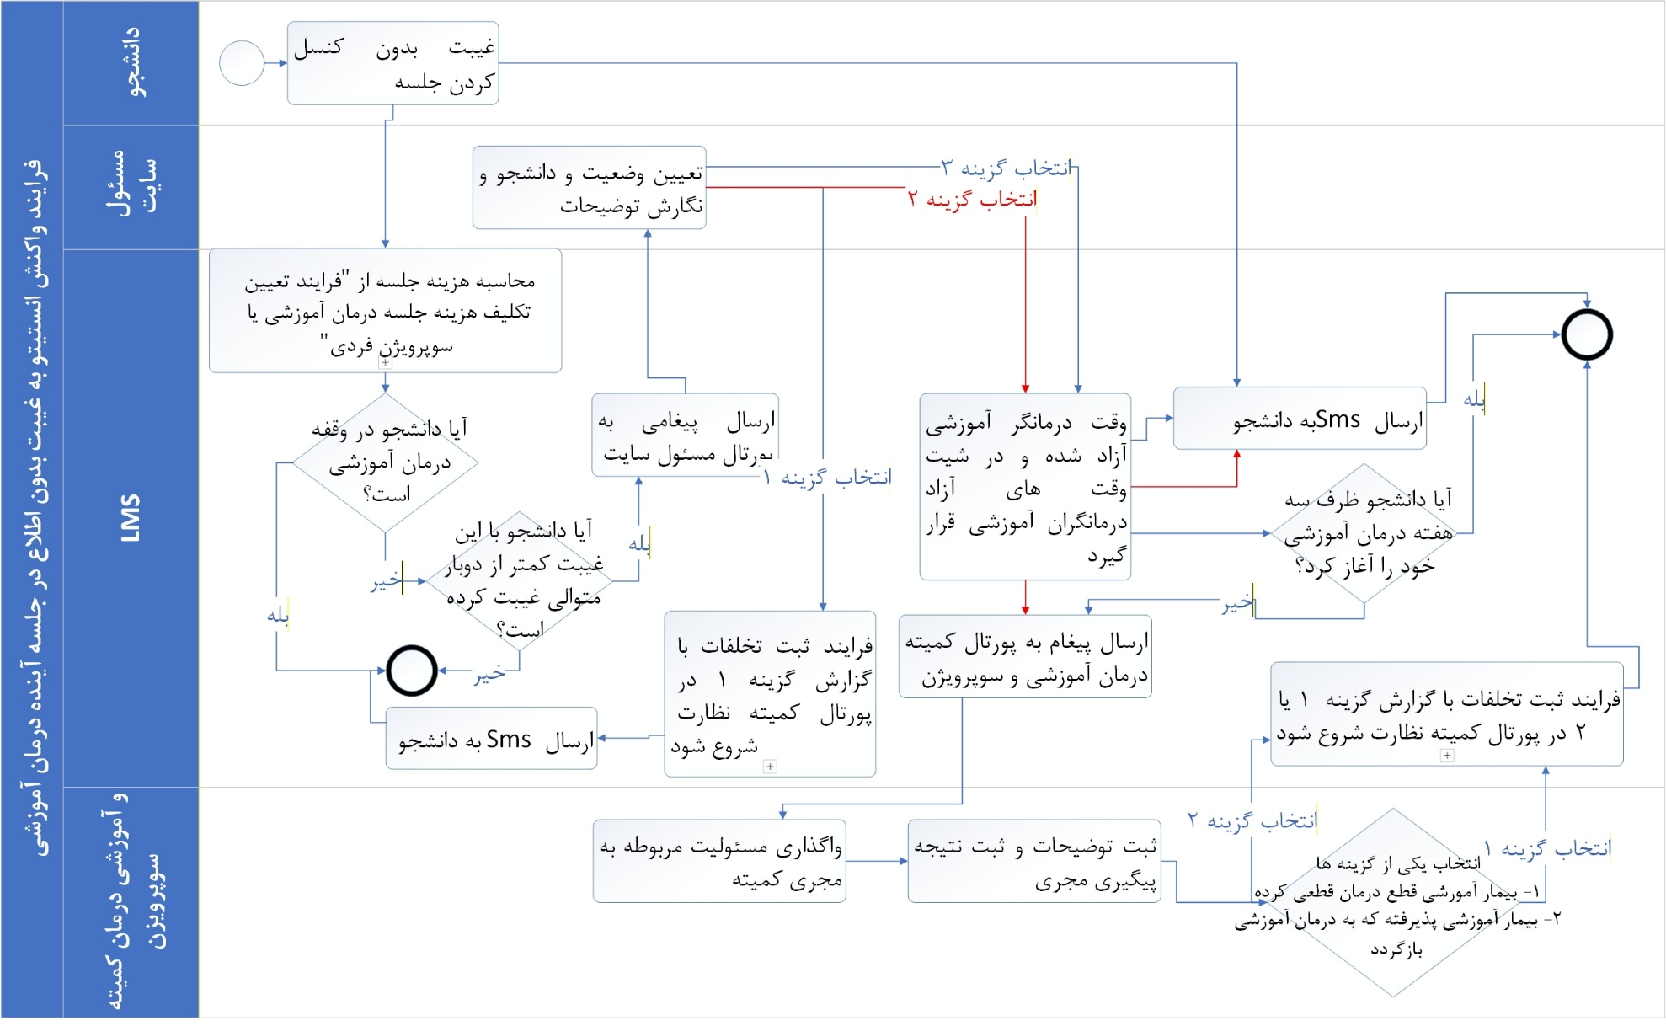
15- فرایند واکنش انستیتو به غیبت بدون اطلاع در جلسه آینده

۲. فلسفه و هدف فرایند (The “Why”)
این فرایند به منظور حفظ چارچوب‌های حرفه‌ای و انضباطی در جلسات درمان آموزشی طراحی شده است. غیبت‌های بدون اطلاع (No-Show)، علاوه بر اتلاف منابع زمانی درمانگران، نشان‌دهنده گسست در فرایند آموزشی-درمانی دانشجو است. هدف این رویه، شناسایی سریع الگوهای غیبت، تعیین تکلیف وضعیت درمان (ادامه، وقفه یا قطع)، آزادسازی ظرفیت‌های اشغال شده برای سایر متقاضیان و مستندسازی دقیق تخلفات جهت ارجاع به مراجع نظارتی است. این سیستم تضمین می‌کند که هیچ پرونده‌ای در وضعیت بلاتکلیف باقی نماند و مداخلات سازمانی (توسط مدیر داخلی یا کمیته) در زمان مناسب انجام شود.
۳. گام‌های اجرایی (دستورالعمل دقیق)
فاز اول: شناسایی و واکنش اولیه سیستم
- سیستم اتوماسیون (بررسی شرط وقفه): به محض ثبت غیبت برای دانشجو، سیستم ابتدا بررسی می‌کند که آیا دانشجو در وضعیت «وقفه مجاز» (Gap) قرار دارد یا خیر.
- اگر در وقفه باشد: فرایند متوقف می‌شود.
- اگر در وقفه نباشد: فرایند ادامه می‌یابد.
- سیستم اتوماسیون (ارسال SMS آنی): به ازای هر غیبت بدون اطلاع (حتی یک جلسه) که در آن فرایند کنسلی طی نشده باشد، بلافاصله پیامک زیر برای دانشجو ارسال می‌شود:
متن SMS مصوب دکتر:
دانشجوی محترم، شما باید غیبت خود را در جلسه درمان آموزشی مورخ … در پروتال خود مطابق فرایند کنسل کردن جلسات درمان آموزشی ثبت میکردید. لطفا در صورت غیبت در جلسات آتی قبل از برگزاری جلسات این فرایند را در پورتال خود اجرا کنید.
- همچنین سیستم اتوماسیون به ازای هر غیبت زیر فرایند "فرایند تعیین تکلیف هزینه جلسه درمان آموزشی یا سوپرویژن فردی" را برای مشخص شدن هزینه جلسه آغاز میکند.
- سیستم اتوماسیون (تشخیص تکرار): چنانچه غیبت‌ها به حداقل ۲ جلسه پیوسته برسد، سیستم هشداری را به پورتال «مدیر داخلی» ارسال می‌کند.
- محتوای پیام سیستم: شامل ۱- تاریخ‌های غیبت، ۲- نام بیمار (دانشجو)، ۳- نام درمانگر آموزشی 4- موضوع.
فاز دوم: پیگیری انسانی (مدیر داخلی)
- مدیر داخلی: موظف است با درمانگر آموزشی تماس گرفته و علت غیبت‌ها و وضعیت دانشجو را جویا شود.
- مدیر داخلی: پس از صحبت با درمانگر، وارد پورتال شده و یکی از سه حالت زیر را انتخاب و توضیحات مربوطه را ثبت می‌کند:
- حالت ۱: بیمار آموزشی مدت معینی قصد غیبت دارد.
- حالت ۲: بیمار آموزشی قطع قطعی درمان کرده است.
- حالت ۳: ادامه یا قطع درمان مبهم است.
شاخه اجرایی اول: انتخاب «حالت ۱» (قصد غیبت معین) توسط مدیر داخلی
- سیستم اتوماسیون: پیامک زیر را برای دانشجو ارسال می‌کند:
متن SMS:
دانشجوی گرامی، به واسطه این که حداقل دوجلسه غیبت بدون اعلام کنسلی در درمان آموزشی خود داشته اید. یادآوری میشود اگر هرازگاهی قصد غیبت در جلسات درمان آموزشی را داشتید لازم است فرایند “کنسل کردن جلسات درمان آموزشی” را تکمیل کنید. اما اگر قرار است این غیبت ها بیش از سه هفته باشند، فرایند “وقفه موقت در درمان آموزشی” را در پورتال خود تکمیل نمایید. در صورت عدم غیبت بیشتر لازم نیست فعالیتی انجام دهید.
- سیستم اتوماسیون: گزارش این رخداد را به «پورتال کمیته نظارت» ارسال می‌کند تا مطابق با فرایند «ثبت تخلفات» پیگیری شود. با این گزارش باید فرایند ثبت تخلفات شروع شود.
- نوع تخلف: تخلف به علت عدم حضور در دو جلسه پیاپی بدون کنسل کردن جلسه.
شاخه اجرایی دوم: انتخاب «حالت ۲» (قطع قطعی درمان) توسط مدیر داخلی
- سیستم اتوماسیون: اقدامات زیر را انجام می‌دهد:
- وقت درمانگر آموزشی فعلی را از دانشجو گرفته و در شیت «وقت‌های آزاد درمان» قرار می‌دهد.
- نام درمانگر آموزشی را به لیست «درمانگران گذشته» در پرونده دانشجو منتقل می‌کند. تعداد ساعات گذرانده جلسات درمان آموزشی با این درمانگر نیز باید روبروی نام درمانگر در پرونده دانشجو ثبت شود.
- پیامک زیر را برای دانشجو ارسال می‌کند:
متن SMS:
دانشجوی گرامی، با ابراز تاسف در مورد قطع شدن درمان آموزشی تان به اطلاع میرسانیم که با توجه به اهمیت چنین رخدادی لازم میدانیم که با شما در آینده ای نزدیک تماس بگیریم و صحبت کنیم و چنانچه تمایل داشته باشید با هم به راه حلی برسیم. با احترام کمیته درمان آموزشی و سوپرویژن.
- سیستم اتوماسیون: پیغام زیر را به پورتال «مسئول علمی کمیته درمان آموزشی و سوپرویژن» ارسال می‌کند (همراه با دکمه “واگذار کردم” در زیر پیام):
متن پیغام پورتال:
مسئول پروژه محترم کمیته درمان آموزشی و سوپرویژن: به واسطه قطع قطعی درمان آموزشی دانشجو … (نام دانشجو) با شماره تلفن … با درمانگر آموزشی … (نام درمانگر آموزشی) با شماره تلفن… به دلیل گزارش درمانگر به مدیر داخلی، لازم است که شما کار پیگیری این مورد که شامل پیگردی با دانشجو و درمانگر آموزشی در مورد دلایل قطع درمان و امکان برگشت دانشجو به درمان آموزشی با درمانگر قبلی اش یا درمانگر جدیدی میباشد را به آن عضوی در این کمیته که در این بازه زمانی (در این فصل) به عنوان مجری چنین پیگیری هایی منتصب شده است، واگذار بفرمایید.
- مسئول پروژه کمیته درمان آموزشی: روی دکمه «واگذار کردم» کلیک می‌کند.
- سیستم اتوماسیون: فرایند در همان پورتال کمیته درمان آموزشی و سوپرویژن ادامه می یابد. متن پیغام پورتال (مرحله ۹) مجدداً در بالای باکس توضیحات مجری نمایش داده می‌شود.
- مجری (کمیته درمان) (در پورتال کمیته درمان آموزشی و سوپرویژن): پس از پیگیری، نتیجه را در فیلد «گزارش مجری» می‌نویسد و یکی از دو گزینه را انتخاب می‌کند:
- گزینه الف: بیمار آموزشی قطع درمان قطعی کرده.
- گزینه ب: بیمار آموزشی پذیرفته که به درمان آموزشی بازگردد.
- در صورت انتخاب گزینه الف (قطع قطعی):
- نتیجه در پورتال دانشجو ثبت می‌شود.
- گزارش به کمیته نظارت ارسال می‌شود. (عنوان تخلف: تخلف به علت عدم حضور در دو جلسه پیاپی بدون کنسل کردن جلسه و قطع درمان آموزشی) (با این گزارش باید فرایند ثبت تخلفات شروع شود).
- در صورت انتخاب گزینه ب (بازگشت):
- نتیجه در پورتال دانشجو ثبت می‌شود.
- گزارش به کمیته نظارت ارسال می‌شود. (عنوان تخلف: تخلف به علت عدم حضور در دو جلسه پیاپی بدون کنسل کردن جلسه). (با این گزارش باید فرایند ثبت تخلفات شروع شود).
شاخه اجرایی سوم: انتخاب «حالت ۳» (وضعیت مبهم) توسط مدیر داخلی
- سیستم اتوماسیون: اقدامات زیر را انجام می‌دهد:
- وقت درمانگر آموزشی را آزاد کرده و در شیت وقت‌های آزاد قرار می‌دهد.
- نام درمانگر را به لیست درمانگران گذشته دانشجو منتقل می‌کند. روبروی نام هر یک از درمانگران باید مشخص شود که چند ساعت درمان با این درمانگر دانشجو گذرانده است.
- پیامک زیر را برای دانشجو ارسال می‌کند:
متن SMS:
دانشجوی گرامی، به واسطه ابهامی که در مورد ادامه درمان آموزشی شما به دلیل 2 جلسه غیبت بدون اعلام کنسلی به وجود آمده است، به اطلاغ میرسانیم که زمان جلسات شما با درمانگرتان باید در لیست وقت های آزاد برای استفاده دیگران قرار گیرد. لذا در صورت تمایل به برگشت به درمان آموزشی لازم است از فرایند “فرایند مدیریت تغییرات درمان آموزشی (آغاز مجدد، تغییر درمانگر، تغییر ساعت)” در پورتال خود استفاده کنید.
- سیستم اتوماسیون (تایمر ۳ هفته‌ای): سیستم به مدت ۳ هفته صبر می‌کند.
- اگر دانشجو در این مدت فرایند «مدیریت تغییرات درمان آموزشی» را آغاز کرد، فرایند خاتمه می‌یابد.
- اگر بعد از ۳ هفته اقدامی نکرد، سیستم گام بعدی را اجرا می‌کند.
- سیستم اتوماسیون: پیغام زیر را به پورتال «مسئول علمی کمیته درمان آموزشی و سوپرویژن» ارسال می‌کند (همراه با دکمه “واگذار کردم”):
متن پیغام پورتال:
مسئول پروژه محترم کمیته درمان آموزشی و سوپرویژن: به واسطه ابهامی که درمانگر آموزشی به مدیر داخلی در مورد ادامه درمان آموزشی دانشجو … (نام دانشجو) با شماره تلفن … با درمانگر آموزشی … (نام درمانگر آموزشی) با شماره تلفن… گزارش داده است. به دلیل اینکه حداقل 2 جلسه غیبت بدون اعلام کنسلی وجود داشته و بعد از سه هفته دانشجو هنوز درمان آموزشی خویش را از سر نگرفته است، در نتیجه قطع درمان آموزشی قطعی برای وی لحاظ شده است. لازم است که شما کار پیگیری این مورد که شامل پیگردی با دانشجو و درمانگر آموزشی در مورد دلایل قطع درمان و امکان برگشت دانشجو به درمان آموزشی با درمانگر قبلی اش یا درمانگر جدیدی میباشد را به آن عضوی در این کمیته که در این بازه زمانی (در این فصل) به عنوان مجری چنین پیگیری هایی منتصب شده است، واگذار بفرمایید.
- مسئول پروژه کمیته درمان آموزشی: روی دکمه «واگذار کردم» کلیک می‌کند.
- سیستم اتوماسیون: فرایند به پورتال مجری ارسال می‌شود. متن پیغام پورتال (مرحله ۱۵) بالای باکس توضیحات نمایش داده می‌شود.
- مجری (کمیته درمان)(در همان پورتال کمیته درمان و سوپرویژن): گزارش خود را در فیلد «گزارش مجری» ثبت و یکی از دو گزینه را انتخاب می‌کند:
- گزینه الف: بیمار آموزشی قطع درمان قطعی کرده.
- گزینه ب: بیمار آموزشی پذیرفته که به درمان آموزشی بازگردد.
- در صورت انتخاب گزینه الف (قطع قطعی):
- نتیجه در پورتال دانشجو ثبت می‌شود.
- گزارش به کمیته نظارت ارسال می‌شود. (عنوان تخلف: تخلف به علت عدم حضور در دو جلسه پیاپی بدون کنسل کردن جلسه و قطع درمان آموزشی). (با این گزارش باید فرایند ثبت تخلفات شروع شود).
- در صورت انتخاب گزینه ب (بازگشت):
- نتیجه در پورتال دانشجو ثبت می‌شود.
- گزارش به کمیته نظارت ارسال می‌شود. (عنوان تخلف: تخلف به علت عدم حضور در دو جلسه پیاپی بدون کنسل کردن جلسه). (با این گزارش باید فرایند ثبت تخلفات شروع شود).
- پایان فرایند.

16- فرایند وقفه در درمان آموزشی توسط دانشجو
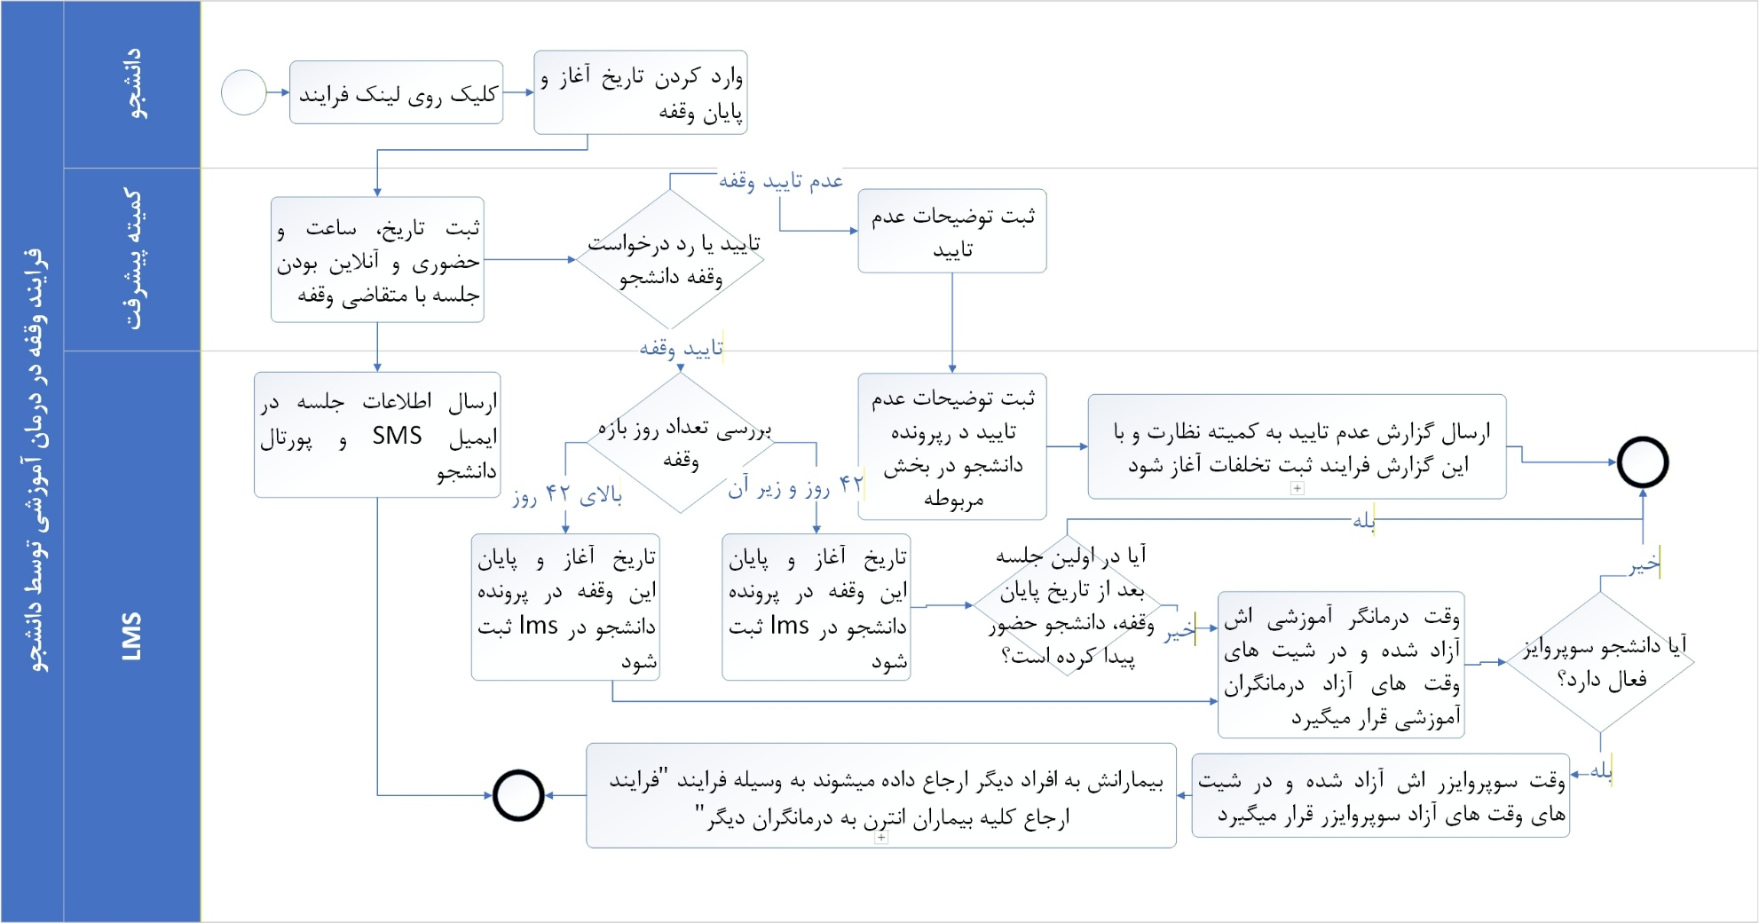

۲. فلسفه و هدف فرایند (The “Why”)
این فرایند به منظور مدیریت قانونمند وقفه‌های تحصیلی-درمانی دانشجویان طراحی شده است تا ضمن احترام به شرایط شخصی دانشجو، از آسیب به فرایند آموزش و درمان بیماران (در صورت انترن بودن دانشجو) جلوگیری شود. تمایز میان وقفه‌های کوتا‌ه‌مدت (کمتر از ۴۲ روز) و بلندمدت، بر اساس اصول روانکاوی و حفظ “Setting” درمانی استوار است؛ وقفه‌های طولانی منجر به گسست در اتحاد درمانی شده و نیازمند آزادسازی منابع (وقت اساتید) و ارجاع بیماران است. همچنین مداخله «کمیته پیشرفت» تضمین می‌کند که درخواست وقفه ناشی از مقاومت‌های درمانی یا مسائل حل‌نشده نباشد و تصمیم‌گیری با نظارت بالینی انجام شود.
۳. گام‌های اجرایی (دستورالعمل استاندارد)
- دانشجو: در هر زمانی از طول دوره درمان آموزشی، می‌تواند وارد پورتال شده و درخواست وقفه را ثبت کند.
- قانون مالی: بابت جلساتی که وقفه صورت گرفته است، دانشجو بدهکار نخواهد شد.
- دانشجو: تاریخ دقیق «شروع وقفه» و «پایان وقفه» مورد نظر خود را در فرم وارد می‌کند. (فرم شامل دو فیلد تاریخ شروع و تاریخ پایان است)
- کمیته پیشرفت: پس از مشاهده درخواست، تاریخ، ساعت و نحوه برگزاری جلسه (حضوری یا آنلاین) را جهت بررسی درخواست دانشجو در سیستم (LMS) ثبت می‌کند.
- سیستم اتوماسیون: جزئیات جلسه (روز، ساعت و لینک در صورت آنلاین بودن) را در پورتال دانشجو نمایش می‌دهد. هم‌زمان یک پیامک (SMS) و ایمیل اطلاع‌رسانی برای دانشجو ارسال می‌کند.
- متن SMS مصوب دکتر مرادی: (طبق دستورالعمل، متن باید بر مبنای ارجاع به ایمیل و پورتال باشد).
- توضیح اجرایی: متن دقیق و پیش‌فرض ایمیل و SMS باید مطابق فایل مصوب آقای دکتر مرادی در سیستم بارگذاری و ارسال شود.
- کمیته پیشرفت: جلسه را با دانشجو برگزار کرده و دلایل درخواست را بررسی می‌کند.
- کمیته پیشرفت: پس از جلسه، نتیجه را در سیستم با انتخاب یکی از دو حالت زیر ثبت می‌کند:
- حالت ۱: رد درخواست (همراه با درج توضیحات).
- حالت ۲: تایید درخواست وقفه.
شاخه الف: در صورت «رد درخواست» توسط کمیته پیشرفت
- سیستم اتوماسیون: توضیحات و عدم تایید کمیته را در پورتال به دانشجو نمایش می‌دهد.
- سیستم اتوماسیون: گزارش این عدم تایید را برای «کمیته نظارت» ارسال می‌کند تا این کمیته مطابق با فرایند «ثبت تخلفات» موضوع را پیگیری نماید. (با این گزارش فرایند ثبت تخلفات شروع میشود)
- پایان فرایند (حالت رد).
شاخه ب: در صورت «تایید درخواست» توسط کمیته پیشرفت
- سیستم اتوماسیون: طول بازه وقفه (تفاضل تاریخ شروع و پایان) را محاسبه می‌کند.
وضعیت اول: بازه وقفه کمتر از ۴۲ روز است
- سیستم اتوماسیون:
- نام «درمانگر آموزشی» و «سوپروایزر» را برای دانشجو حفظ می‌کند (آزاد نمی‌کند).
- اگر دانشجو انترن باشد، ارائه درمان به بیمارانش ادامه می‌یابد (بیماران ارجاع نمی‌شوند).
- تاریخ آغاز و پایان وقفه را در پرونده تحصیلی دانشجو در LMS ثبت می‌کند.
- سیستم اتوماسیون (بررسی در تاریخ پایان وقفه): آیا دانشجو در اولین جلسه بعد از تاریخ پایان وقفه حاضر شده است یا خیر؟
- اگر حاضر شده بود: فرایند با موفقیت تمام می‌شود.
- اگر غایب شده بود (عدم بازگشت):
- وقت سوپروایزر را آزاد کرده و در شیت «وقت‌های آزاد سوپروایزر» قرار می‌دهد. (نام سوپروایزر از بخش فعال حذف و به لیست سوپروایزرهای گذشته در پورتال دانشجو اضافه می‌شود) (روبروی هر نام سوپروایزر مشخص باشد که چند ساعت با این سوپروایزر جلسات سوپرویژن فردی دانشجو گذرانده است).
- وقت درمانگر آموزشی را آزاد کرده و در شیت «وقت‌های آزاد درمانگران آموزشی» قرار می‌دهد. (نام درمانگر از بخش فعال حذف و به لیست درمانگران گذشته در پورتال دانشجو اضافه می‌شود). (روبروی هر نام درمانگر آموزشی مشخص باشد که چند ساعت با این درمانگر آموزشی جلسات درمان آموزشی دانشجو گذرانده است).
- بیماران دانشجو (اگر انترن باشد) به وسیله فرایند «فرایند ارجاع کلیه بیماران انترن به درمانگران دیگر» به افراد دیگر ارجاع داده می‌شوند.
وضعیت دوم: بازه وقفه ۴۲ روز یا بیشتر است
- سیستم اتوماسیون (بلافاصله پس از تایید): اقدامات زیر را انجام می‌دهد:
- آزادسازی سوپروایزر: وقت سوپروایزر را آزاد کرده و در شیت «وقت‌های آزاد سوپروایزر» قرار می‌دهد. نام ایشان از بخش فعال حذف و به لیست سوپروایزرهای گذشته در پورتال دانشجو اضافه می‌شود.
- آزادسازی درمانگر: وقت درمانگر آموزشی را آزاد کرده و در شیت «وقت‌های آزاد درمانگران آموزشی» قرار می‌دهد. نام ایشان از بخش فعال حذف و به لیست درمانگران گذشته در پورتال دانشجو اضافه می‌شود.
- ارجاع بیماران: بیماران دانشجو (اگر انترن باشد) به وسیله فرایند «فرایند ارجاع کلیه بیماران انترن به درمانگران دیگر» به افراد دیگر ارجاع داده می‌شوند.
- ثبت سوابق: تاریخ آغاز و پایان وقفه در پرونده دانشجو در LMS ثبت می‌شود.
- پایان فرایند.

17- فرایند کنسل کردن در درمان آموزشی

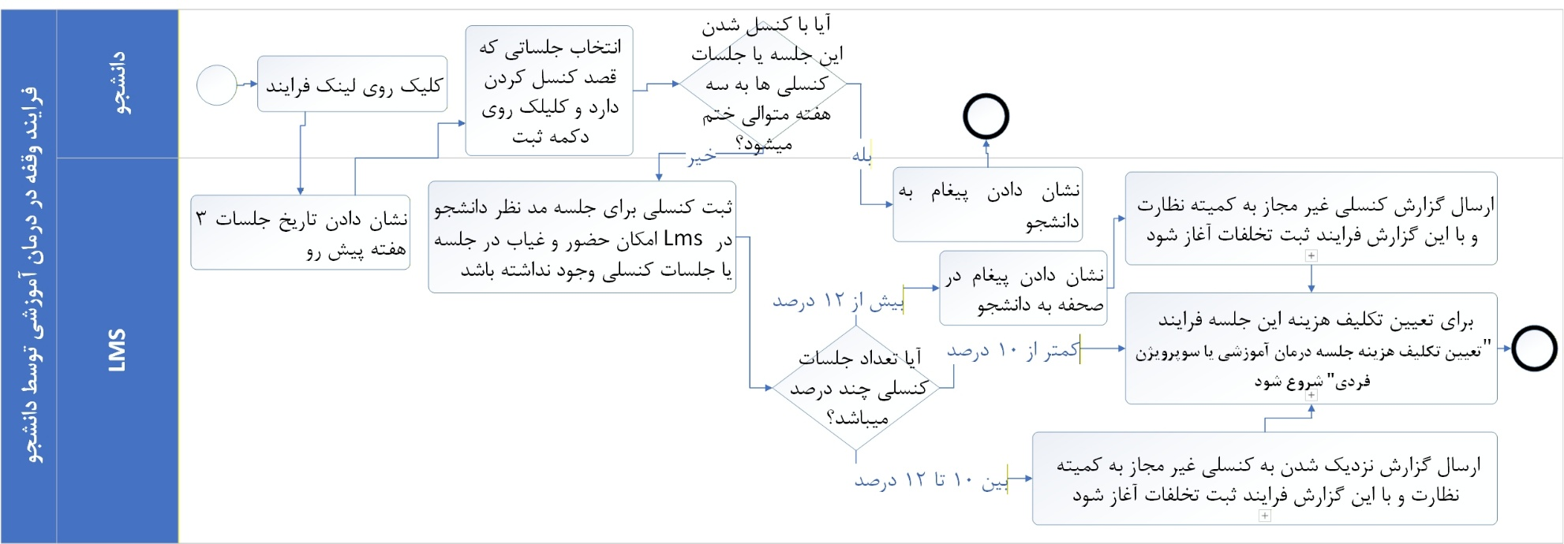

۲. فلسفه و هدف فرایند (The Why)
این فرایند با هدف ایجاد تعادل میان انعطاف‌پذیری ضروری در برنامه شخصی دانشجویان و حفظ چارچوب سخت‌گیرانه درمان روانکاوی تدوین شده است. در آموزش روانکاوی، تداوم جلسات درمان بخشی جدایی‌ناپذیر از فرایند یادگیری و درمان است؛ لذا کنسلی‌های مکرر یا طولانی‌مدت می‌تواند نشان‌دهنده‌ی مقاومت (Resistance) یا عدم تعهد حرفه‌ای باشد. سیستم اتوماسیون در اینجا نقش ناظر را ایفا می‌کند تا با اعمال محدودیت‌های کمی (قانون ۳ هفته متوالی و سقف ۱۲ درصد)، از تبدیل شدن وقفه به ترک تحصیل جلوگیری کرده و در صورت بروز بی‌نظمی، کمیته نظارت را جهت مداخلات پیشگیرانه یا انضباطی مطلع سازد. همچنین، شفافیت مالی و جلوگیری از ثبت حضور کاذب توسط درمانگر در جلسات کنسل شده، از اهداف اجرایی این فرایند است.
۳. گام‌های اجرایی و دستورالعمل‌ها
۱. ورود به فرایند
- دانشجو: در هر زمان از شبانه‌روز می‌تواند با مراجعه به پنل کاربری خود در اتوماسیون، بر روی لینک «فرایند کنسل کردن جلسه درمان آموزشی» کلیک کند.
۲. نمایش تقویم و اعتبارسنجی اولیه (محدودیت زمانی)
- اتوماسیون: تقویم جلسات درمان آموزشی را تنها برای ۳ هفته آینده به دانشجو نمایش می‌دهد.
- اتوماسیون (قانون پیوستگی): سیستم به صورت خودکار سوابق کنسلی‌های اخیر دانشجو را بررسی می‌کند.
  - اگر دانشجو قبلاً جلساتی را کنسل کرده باشد و اکنون قصد دارد جلسه‌ای را انتخاب کند که منجر به خالی شدن بیش از ۳ هفته متوالی (پیوسته) در برنامه درمانی او شود، سیستم اجازه انتخاب آن گزینه (تیک زدن) را نمی‌دهد.
  - نکته فنی: اگر دانشجو قبلاً ۳ هفته را کنسل کرده و با گذشت زمان، یک هفته جلو رفته باشد، سیستم نباید اجازه دهد هفته جدید (هفته چهارم نسبت به شروع کنسلی‌ها) کنسل شود تا زنجیره قطع گردد.
- اتوماسیون (نمایش پیام خطا): در صورتی که دانشجو تلاش کند بازه‌ای بیش از ۳ هفته متوالی را انتخاب کند، سیستم باید دقیقاً پیام زیر را نمایش دهد و او را ملزم به استفاده از فرایند دیگری کند:
»دانشجوی گرامی شما مجاز به کنسل کردن جلسات درمان آموزشی به صورت بیش از 3 هفته متوالی نمیباشید و باید برای این کار فرایند "وقفه در درمان آموزشی" را اجرا کنید«.
۳. انتخاب جلسات و اعتبارسنجی سقف مجاز (قانون ۱۲ درصد)
- دانشجو: زیر تاریخ‌های مورد نظر برای کنسلی (در بازه ۳ هفته مجاز)، تیک می‌زند.
- اتوماسیون: بلافاصله پس از انتخاب، درصد کل کنسلی‌های دانشجو از ابتدای دوره درمان تا لحظه کنونی را محاسبه می‌کند.
  - فرمول: (تعداد جلسات برگزار شده + جلسات کنسل شده تا کنون) × ۱۲٪ = سقف مجاز (رند به سمت بالا).
- اتوماسیون (نمایش هشدار): اگر انتخاب‌های جدید دانشجو باعث شود مجموع کنسلی‌ها از ۱۲ درصد کل جلسات فراتر رود، سیستم مانع انتخاب نمی‌شود اما پیش از ثبت نهایی، پیام هشدار زیر را به صورت پاپ‌آپ (Pop-up) نمایش می‌دهد:
»دانشجوی محترم، با کنسل کردن جلسات فوق، تعداد کنسلی های درمان آموزشی شما از ابتدا تا به حال به بیشتر از 12 درصد که غیر مجاز است افزایش پیدا خواهد کرد. در صورت ثبت این جلسات کنسلی جدید، شما مرتکب تخلف میشوید و به کمیته نظارت گزارش داده خواهد شد. «
۴. ثبت نهایی و اعمال تغییرات سیستمی
- دانشجو: پس از مشاهده هشدارها (در صورت وجود)، دکمه ثبت نهایی را کلیک می‌کند.
- اتوماسیون (LMS): وضعیت جلسات انتخاب شده را در تقویم آموزشی به «کنسل شده توسط دانشجو» تغییر می‌دهد.
- اتوماسیون (محدودیت درمانگر): دسترسی درمانگر برای ثبت «حضور و غیاب» در لیست حضور و غیاب برای آن جلسات خاص مسدود می‌شود تا از خطای انسانی جلوگیری شود.
۵. گزارش‌دهی به کمیته نظارت (نظارت هوشمند)
- اتوماسیون: بلافاصله پس از ثبت، وضعیت دانشجو را ارزیابی می‌کند:
  - حالت الف (رسیدن به ۱۰٪): اگر مجموع کنسلی‌ها به ۱۰٪ کل جلسات رسید، یک گزارش سیستمی با عنوان «هشدار پیشگیری از تخلف» برای مسئول علمی ارسال می‌شود. با این گزارش فرایند ثبت تخلفات شروع میشود.
  - حالت ب (عبور از ۱۲٪): اگر مجموع کنسلی‌ها از ۱۲٪ عبور کرد، یک گزارش سیستمی با عنوان «تخلف آموزشی» برای مسئول علمی ارسال شده و پرونده وارد «فرایند ثبت تخلفات» می‌شود. با این گزارش فرایند ثبت تخلفات شروع میشود.
۶. تعیین تکلیف مالی
- اتوماسیون: به صورت خودکار «فرایند تعیین تکلیف هزینه جلسه درمان آموزشی یا سوپرویژن فردی» را برای جلسات کنسل شده فراخوانی می‌کند تا مشخص شود آیا طبق قوانین (مجاز یا غیرمجاز بودن)، دانشجو ملزم به پرداخت هزینه جلسه هست یا خیر.
۷. پایان فرایند
- فرایند در این مرحله خاتمه می‌یابد.

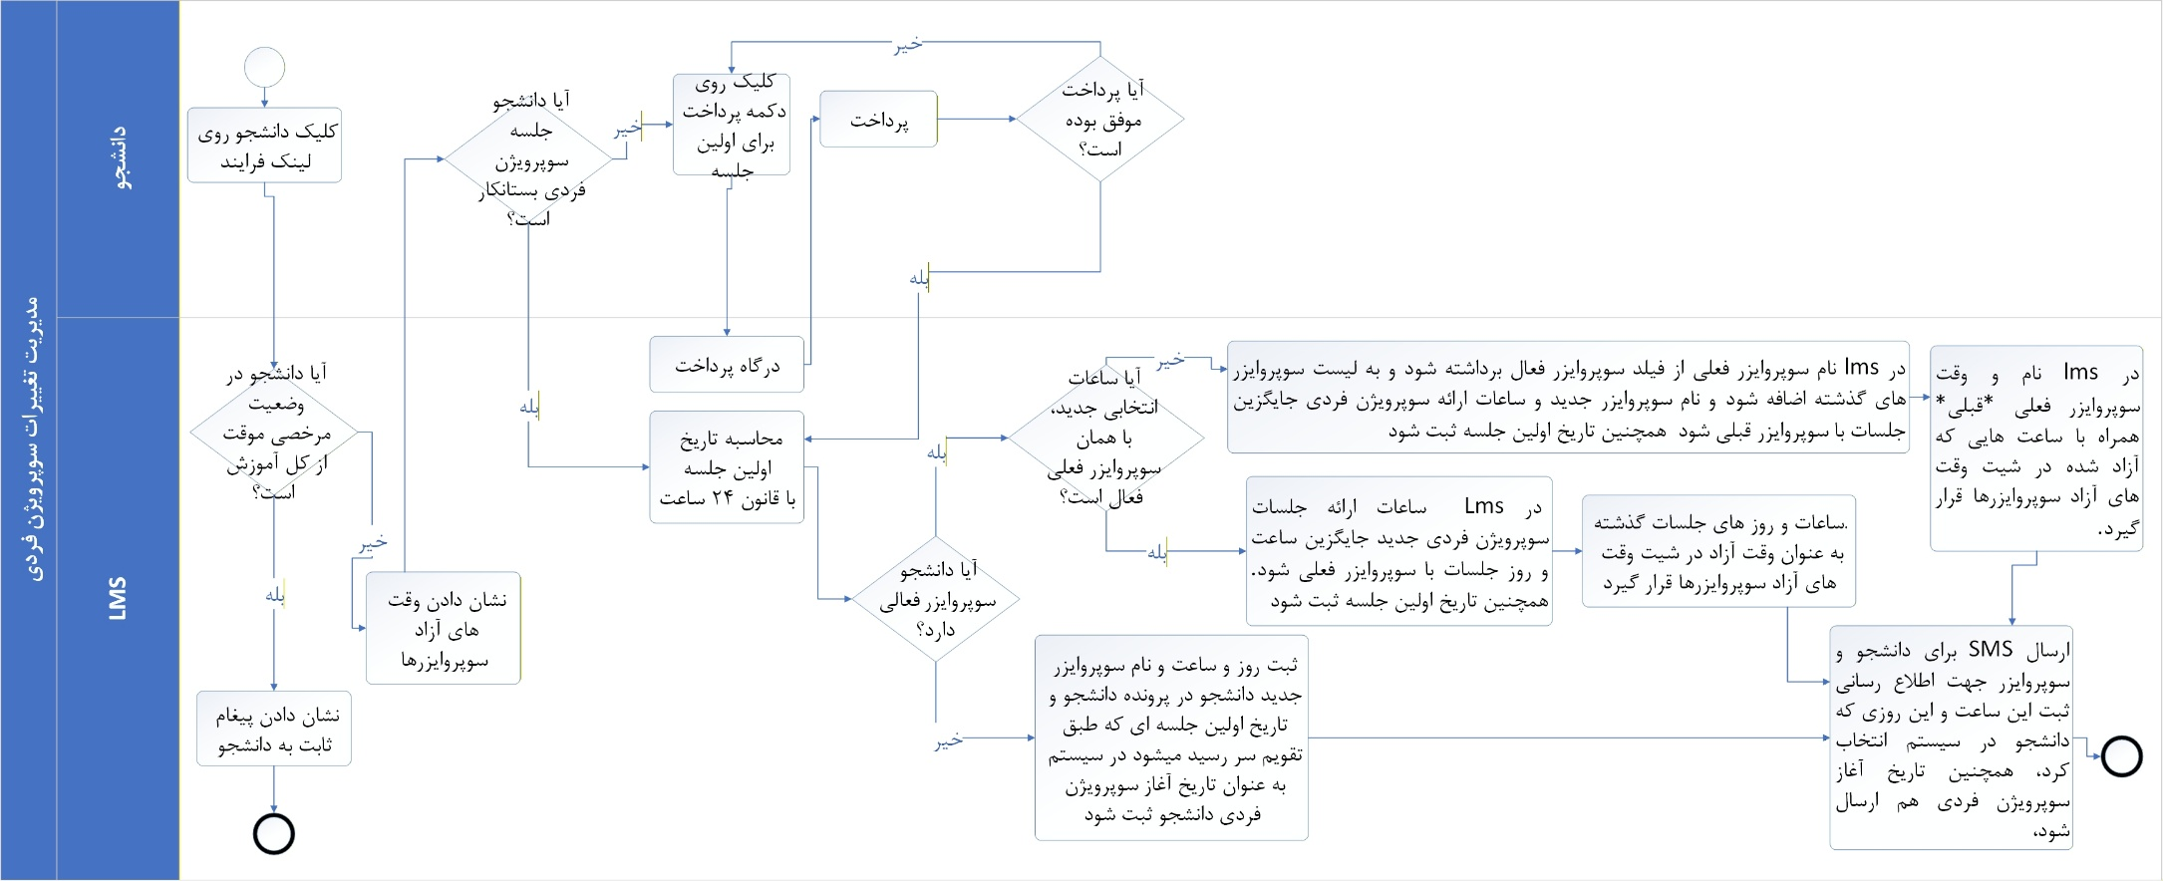
18- مدیریت تغییرات سوپرویژن فردی (آغاز مجدد، تغییر سوپروایزر، تغییر ساعت)
۲. فلسفه و هدف فرایند (The Why)
این فرایند به منظور ساماندهی دقیق جریان آموزش بالینی و حفظ یکپارچگی تجربه «سوپرویژن فردی« (Supervision) طراحی شده است. از آنجا که رابطه با سوپروایزر و تداوم آن تا سقف تعیین شده (۵۰ ساعت) یکی از ارکان اصلی هویت حرفه‌ای کاندیدای روانکاوی است، هرگونه تغییر در این ساختار (چه تغییر فرد، چه زمان و چه آغاز مجدد) نیازمند ثبت دقیق سوابق گذشته و برنامه‌ریزی شفاف برای آینده است. هدف این سیستم، جلوگیری از تداخل زمانی، مدیریت دقیق ظرفیت‌های خالی سوپروایزرها، تضمین پرداخت‌های مالی و رعایت حریم زمانی (قانون ۲۴ ساعت) برای احترام به چارچوب کاری سوپروایزر است. همچنین، اطمینان حاصل می‌شود که دانشجو تنها در شرایط مجاز (عدم مرخصی) قادر به رزرو وقت بوده و سوابق ساعات گذرانده شده به درستی محاسبه و منتقل شوند.
۳. گام‌های اجرایی و دستورالعمل‌ها
۱. پیش‌نیاز سیستمی (توسط مدیریت)
- مدیر داخلی (ادمین): موظف است پیش از آغاز هرگونه درخواستی از سوی دانشجویان، لیست کامل سوپروایزرهای موجود انستیتو و «شیت وقت‌های آزاد» (روز و ساعت‌هایی که سوپروایزر امکان برگزاری جلسه دارد) را در سیستم تعریف و بارگذاری نماید تا برای دانشجو قابل رویت باشد.
۲. شروع و اعتبارسنجی اولیه
- دانشجو: در پورتال خود در LMS، بر روی لینک مدیریت تغییرات سوپرویژن فردی (آغاز مجدد، تغییر سوپروایزر، تغییر ساعت) کلیک می‌کند.
- اتوماسیون (بررسی شرط مرخصی): سیستم وضعیت تحصیلی دانشجو را بررسی می‌کند.
  - اگر دانشجو در وضعیت «مرخصی موقت از کل آموزش» باشد، سیستم اجازه شروع فرایند را نمی‌دهد و فرایند متوقف می‌شود.
  - در غیر این صورت، دانشجو به مرحله بعد هدایت می‌شود.
۳. انتخاب سوپروایزر و زمان
- اتوماسیون: صفحه‌ای شامل لیست سوپروایزرهای موجود و شیت وقت‌های آزاد آن‌ها را به دانشجو نمایش می‌دهد.
- شروط انتخاب سوپروایزر:
  - در صورتی که دانشجو در دوره 50 ساعتی سوپروایزر اول بود: سوپروایزر اول فقط باید از بین اعضای هیئت علمی پیوسته یک تا 5 انتخاب بشه
  - در صورتی که دانشجو در دوره 50 ساعتی سوپروایزر دوم بود: سوپروایزر دوم فقط باید از بین اعضای هیئت علمی کامل یک تا 5 انتخاب بشه
  - در صورتی که دانشجو در دوره 50 ساعتی سوپروایزر سوم و بالاتر بود: سوپروایزر سوم فقط باید از بین اعضای هیئت علمی 6 به بالا انتخاب بشه
  - پس برای انتخاب سوپروایزر بعدی متناسب با دوره 50 ساعتی آینده فقط وقت سوپروایزر های فوق مدنظر قابل نمایش باشد
- دانشجو: تنها می‌تواند یک سوپروایزر را انتخاب کند.
- دانشجو: موظف است حداقل و حداکثر ۱ ساعت در هفته را با سوپروایزر انتخابی تنظیم نماید.
۴. بررسی وضعیت مالی و پرداخت
- اتوماسیون: حساب مالی دانشجو را بررسی می‌کند تا مشخص شود آیا جلسه سوپرویژن فردی بستانکار است یا خیر.
- حالت الف (دانشجو بستانکار نیست):
  - دانشجو: باید هزینه اولین جلسه سوپرویژن را پرداخت کند.
  - درگاه پرداخت: پس از پرداخت موفق، تاییدیه را به سیستم ارسال می‌کند تا فرایند ادامه یابد.
- حالت ب (دانشجو بستانکار است):
  - سیستم بدون دریافت وجه، دانشجو را به مرحله بعد هدایت می‌کند.
۵. اجرای درخواست (بر اساس نوع انتخاب دانشجو) سیستم بر اساس هدف دانشجو، یکی از سه مسیر زیر را اجرا می‌کند:
- مسیر اول: تغییر سوپروایزر
  - اتوماسیون: نام سوپروایزر فعلی را از فیلد «سوپروایزر فعال» حذف می‌کند.
  - اتوماسیون: نام سوپروایزر فعلی را به «لیست سوپروایزرهای گذشته» در پرونده دانشجو اضافه می‌کند. در مقابل نام این سوپروایزر، دقیقاً تعداد ساعاتی که دانشجو با او گذرانده است ثبت می‌شود.
    - نکته محاسباتی: دانشجو باید با هر سوپروایزر ۵۰ ساعت را بگذراند. اگر دانشجو در ساعت ۲۰ام درخواست تغییر دهد، این ۲۰ ساعت حفظ شده و ساعات حضور جدید به آن اضافه می‌شود تا مجموع به ۵۰ برسد (سوپروایزر جدید باید در ۵۰مین ساعت حضور دانشجو در جلسات سوپرویژن فردی تغییر کند یا دوره تکمیل شود).
  - اتوماسیون: نام سوپروایزر جدید و ساعات ارائه سوپرویژن فردی انتخاب شده را جایگزین جلسات قبلی می‌کند.
  - اتوماسیون: نام و وقتِ سوپروایزرِ قبلی (که اکنون دانشجو او را ترک کرده) همراه با ساعت‌هایی که آزاد شده است، مجدداً در «شیت وقت‌های آزاد سوپروایزرها» قرار می‌گیرد تا برای سایرین قابل انتخاب باشد.
- مسیر دوم: آغاز دوباره سوپرویژن (برای بار اول یا شروع مجدد)
  - اتوماسیون: روز، ساعت و نام سوپروایزر انتخاب شده (جدید) را در پرونده دانشجو ثبت می‌کند.
- مسیر سوم: تغییر ساعت (با همان سوپروایزر فعلی)
  - اتوماسیون: ساعات ارائه جلسات سوپرویژن فردی جدید را جایگزین جلسات قبلی می‌کند.
  - اتوماسیون: ساعات و روزهای جلسات گذشته (زمان‌های قبلی دانشجو) را به عنوان وقت آزاد در «شیت وقت‌های آزاد سوپروایزرها» قرار می‌دهد.
۶. محاسبه تاریخ شروع (قانون ۲۴ ساعت)
- اتوماسیون: تاریخ اولین جلسه را بر اساس تقویم سررسید بررسی می‌کند:
  - اگر فاصله زمانی بین «لحظه ثبت درخواست توسط دانشجو» و «زمان انتخاب شده برای جلسه» کمتر از ۲۴ ساعت باشد: تاریخ شروع، به هفته آینده موکول می‌شود (اولین جلسه در همان روز و ساعت در هفته بعد رخ خواهد داد).
    - مثال: دانشجو در روز شنبه ساعت ۱۲:۰۰، سوپرویژن یکشنبه ساعت ۱۰:۰۰ را انتخاب می‌کند. چون فاصله کمتر از ۲۴ ساعت است، جلسه فردا برگزار نمی‌شود و اولین جلسه یکشنبه هفته بعد ساعت ۱۰:۰۰ خواهد بود.
  - اگر فاصله بیشتر از ۲۴ ساعت باشد: همان تاریخ پیش‌رو در تقویم به عنوان تاریخ آغاز ثبت می‌شود.
۷. تنظیمات نهایی جلسه
- اتوماسیون: پس از ثبت آغاز سوپرویژن، برای دانشجو «لینک آنلاین» جلسات سوپرویژن را ایجاد و ثبت می‌کند.
- اتوماسیون: وضعیت جلسه را به گونه‌ای تنظیم می‌کند که «امکان حضوری بودن» نیز فراهم باشد (هر جلسه طبق توافق می‌تواند حضوری یا آنلاین باشد).
۸. اطلاع‌رسانی (SMS)
- اتوماسیون: یک پیامک (SMS) حاوی اطلاعات زیر برای دانشجو و سوپروایزر ارسال می‌کند:
  - ساعت ثبت شده.
  - روز انتخاب شده.
  - تاریخ دقیق آغاز سوپرویژن (با لحاظ کردن قانون ۲۴ ساعت).
- متن مصوب دکتر مرادی برای پیامک:
آقای/خانم… و آقای/خانم…
اعضای محترم انستیتو روانکاوی تهران
موضوع: زمان سوپرویژن فردی

به اطلاع میرساند که جلسه سوپرویژن فردی آقای/ خانم… با سوپروایزر آقای/خانم… در تاریخ… ساعت… برگزار میشود.
۹. پایان فرایند
- فرایند در این نقطه تکمیل و خاتمه می‌یابد.

19- فرایند آغاز سوپرویژن فردی دوم یا سوم یا چهارم یا پنج
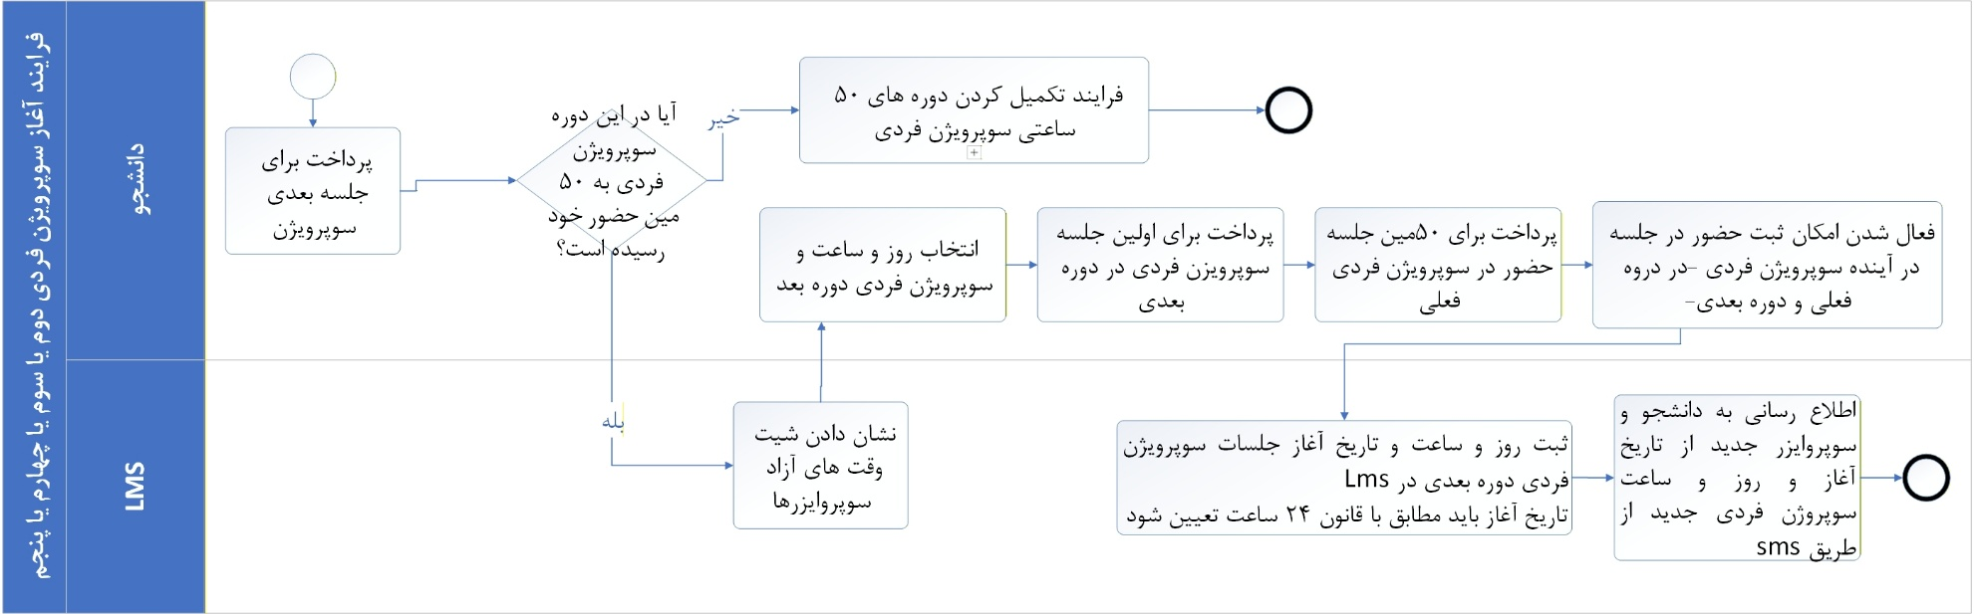

۲. فلسفه و هدف فرایند (The “Why”)
این فرایند با هدف تضمین تداوم آموزش بالینی و جلوگیری از ایجاد وقفه بین دوره‌های سوپرویژن طراحی شده است. در آموزش روانکاوی، پایان یک بلوک ۵۰ ساعته نباید به معنای توقف نظارت باشد. سیستم با ایجاد یک «قفل منطقی» (Logical Lock)، دانشجو را ملزم می‌کند پیش از برگزاری آخرین جلسه دوره فعلی (جلسه ۵۰)، تکلیف دوره بعدی (انتخاب سوپروایزر و پرداخت جلسه اول) را مشخص کند. این مکانیزم از مقاومت‌های ناخودآگاه برای قطع درمان/آموزش جلوگیری کرده و با نمایش شفاف سوابق گذشته (ساعات گذرانده شده با هر استاد)، مسیر رشد حرفه‌ای دانشجو را ترسیم می‌کند.
۳. گام‌های اجرایی (دستورالعمل استاندارد)
این فرایند زمانی آغاز می‌شود که دانشجو در پورتال خود قصد پرداخت هزینه پنجاهمین (۵۰مین) جلسه از دوره سوپرویژن فعلی (چه دوره اول، دوم، سوم یا چهارم) را دارد.
- دانشجو: در پورتال آموزشی، روی گزینه «پرداخت» برای جلسه ۵۰ام سوپرویژن فعلی کلیک می‌کند.
- سیستم: بلافاصله سوابق دوره‌های ۵۰ ساعته قبلی دانشجو را بازیابی و نمایش می‌دهد.
- جزئیات نمایش: باید دقیقاً مشخص باشد که دانشجو هر بسته ۵۰ ساعته را با کدام سوپروایزر یا کدام سوپروایزرها (با هرکدام چند ساعت) گذرانده است. (مثلاً: اگر دانشجو در حال اتمام ۵۰ ساعت سوم است، اطلاعات کامل ۲ بسته ۵۰ ساعته قبلی + ۵۰ ساعت فعلی نمایش داده شود).
- سیستم: صفحه جدیدی را باز می‌کند که شامل لیست سوپروایزرهای موجود و «وقت‌های آزاد» (روز و ساعت) آن‌هاست.
- شروط انتخاب سوپروایزر:
  - در صورتی که دانشجو در دوره 50 ساعتی سوپروایزر اول بود: سوپروایزر اول فقط باید از بین اعضای هیئت علمی پیوسته یک تا 5 انتخاب بشه
  - در صورتی که دانشجو در دوره 50 ساعتی سوپروایزر دوم بود: سوپروایزر دوم فقط باید از بین اعضای هیئت علمی کامل یک تا 5 انتخاب بشه
  - در صورتی که دانشجو در دوره 50 ساعتی سوپروایزر سوم و بالاتر بود: سوپروایزر سوم فقط باید از بین اعضای هیئت علمی 6 به بالا انتخاب بشه
  - پس برای انتخاب سوپروایزر بعدی متناسب با دوره 50 ساعتی آینده فقط وقت سوپروایزر های فوق مدنظر قابل نمایش باشد.
- سیستم: در بالای همین صفحه، متن دقیق زیر را به عنوان راهنما و الزام نمایش می‌دهد:
دانشجوی گرامی، برای پرداخت جهت حضور در 50مین جلسه سوپرویژن باید اول زمان و سوپرویژن بعدی خود را انتخاب کنید تا قادر به پرداخت برای حضور در 50مین جلسه سوپرویژن باشید
- دانشجو: از لیست نمایش داده شده، یک سوپروایزر و یک زمان مشخص را انتخاب می‌کند.
- محدودیت: دانشجو حداکثر یک جلسه در هفته می‌تواند انتخاب کند.
- سیستم (محاسبه تاریخ شروع): بلافاصله پس از انتخاب زمان توسط دانشجو، فاصله زمانی لحظه انتخاب تا زمان برگزاری جلسه را بررسی می‌کند:
- حالت الف (فاصله کمتر از ۲۴ ساعت): اگر زمان انتخابی کمتر از ۲۴ ساعت با لحظه کنونی فاصله داشته باشد (مثلاً انتخاب در شنبه ساعت ۱۲ برای جلسه یکشنبه ساعت ۱۰)، سیستم تاریخ شروع را به هفته بعد موکول می‌کند.
- نمایش: تاریخ شروع دقیق محاسبه شده در پایین شیت وقت‌های آزاد به دانشجو نمایش داده می‌شود.
- حالت ب (فاصله بیشتر از ۲۴ ساعت): تاریخ شروع همان هفته خواهد بود.
- نمایش: تاریخ شروع دقیق محاسبه شده در پایین شیت وقت‌های آزاد به دانشجو نمایش داده می‌شود.
- دانشجو: اقدام به پرداخت هزینه اولین جلسه از دوره سوپرویژن جدید (دوره بعدی) می‌کند.
- سیستم: پس از پرداخت موفقیت‌آمیز جلسه اول دوره جدید:
- آن وقت (روز و ساعت) را از لیست وقت‌های آزاد سوپروایزرها حذف می‌کند تا فرد دیگری نتواند آن را انتخاب کند.
- تاریخ، ساعت و لینک جلسه آنلاین مربوط به دوره جدید را در LMS ثبت می‌کند.
- امکان ثبت حضور و غیاب برای سوپروایزر جدید برای جلسات پرداخت شده ایجاد می‌شود. برای جلسات پرداخت نشده فقط امکان ثبت غیبت باشد.
- سیستم: قفل پرداخت جلسه ۵۰ام دوره قبل را باز می‌کند و امکان پرداخت را برای دانشجو فعال می‌سازد.
- دانشجو: هزینه پنجاهمین جلسه سوپرویژن دوره فعلی (قبلی) را پرداخت می‌کند.
- سیستم: پس از پرداخت موفق جلسه ۵۰ام:
- لینک جلسه آنلاین برای جلسه ۵۰ام ایجاد می‌شود.
- امکان ثبت حضور توسط سوپروایزر فعلی برای جلسه ۵۰ام فعال می‌شود (مطابق فرایند تکمیل دوره‌های ۵۰ ساعتی).
- سیستم: فرایند ثبت نهایی را تکمیل کرده و به صورت خودکار اقدام به ارسال SMS به دانشجو و سوپروایزر جدید می‌کند.
- محتوای SMS:: متن sms مصوب دکتر مرادی:
آقای/خانم… و آقای/خانم…
اعضای محترم انستیتو روانکاوی تهران
موضوع: زمان سوپرویژن فردی بعدی

به اطلاع میرساند که جلسه سوپرویژن فردی بعدی آقای/ خانم… با سوپروایزر آقای/خانم… در تاریخ… ساعت… برگزار میشود.
- پایان فرایند.

20- فرایند تکمیل کردن دوره ها 50 ساعتی سوپرویژن فردی

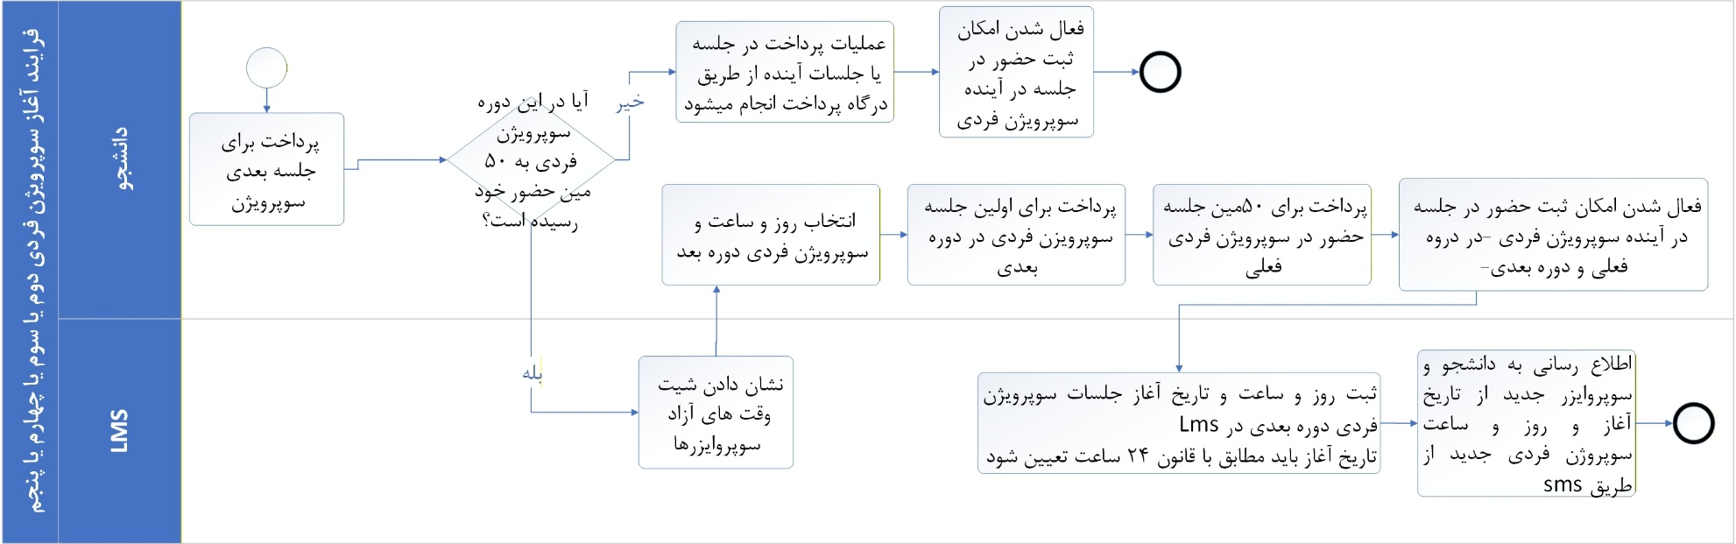

۲. فلسفه و هدف فرایند (The Why)
این فرایند هسته مرکزی آموزش بالینی انستیتو را تشکیل می‌دهد و هدف آن مدیریت دقیق چرخه‌های ۵۰ ساعتی سوپرویژن فردی است. از آنجا که انتقال بین سوپروایزرها (Transition) مقطعی حساس در رشد حرفه‌ای و تداوم در جلسات سپورویژن فردی کاندیداست، سیستم به گونه‌ای طراحی شده که با ایجاد «وابستگی متقابل» (Interdependency) میان پایان یک دوره و آغاز دوره بعد (از طریق پرداخت تجمیعی در جلسه ۵۰)، از وقفه‌های آموزشی جلسات سوپرویزن فردی جلوگیری کند. همچنین، سخت‌گیری در پرداخت پیش از جلسه و ثبت دقیق حضور و غیاب، برای حفظ انضباط مالی و آموزشی ضروری است. سیستم ارزیابی اجباری در پایان هر ۵۰ ساعت نیز تضمین می‌کند که پیشرفت کیفی دانشجو مستند شده و سوپروایزر نسبت به وظایف نظارتی خود پاسخگو باقی بماند.
۳. گام‌های اجرایی و دستورالعمل‌ها
۱. آغاز فرایند و پیش‌نیازها
- اتوماسیون: این فرایند به محض ثبت شروع جلسات سوپرویژن (در فرایند قبلی) فعال می‌شود.
- دانشجو: موظف است قبل از برگزاری هر جلسه سوپرویژن (که روز و ساعت آن از قبل مشخص شده)، هزینه جلسه آینده را پرداخت نماید.
  - تبصره: جلسه اولِ دوره اول، قبلاً در «فرایند آغاز انترنی» پرداخت شده است و نیاز به پرداخت مجدد ندارد.
۲. مدیریت پرداخت‌ها و فعال‌سازی لینک (قوانین عادی)
- دانشجو: می‌تواند هزینه هر تعداد جلسه آینده را زودتر پرداخت کند. به تعداد جلسات پرداختی در سیستم بستانکار میشود. این بستانکارب نمیتواند برای چیز دیگری خرج شود. به طور مثال دانشجو نمیتواند از بستانکاری جلسه سوپرویژن فردی برای جلسه درمان آموزشی استفاده کند.
- اتوماسیون: تنها در صورتی که پرداخت انجام شده باشد (یا جلسه اول دوره اول باشد)، «لینک جلسه آنلاین» را برای دانشجو فعال می‌کند. این قانون شامل جلسات حضوری نیز می‌شود (فعال‌سازی سیستمی مجوز حضور). در صورتی که پرداختی صورت نگرفت این لینک غیرفعال بماند. در صورتی که دانشجو برای بیش از یک جلسه پرداخت کرده باشد برای تعداد جلسات پرداختی لینک برگزاری جلسه فعال شود. تا زمانی این لینک فعال شود که تعداد جلسات بستانکاری دانشجو صفر شود.

۳. اطلاع‌رسانی و هشدارهای پایان دوره (ساعات ۴۵ و ۴۸)
- اتوماسیون: در دوره‌های اول، دوم و چهارم سوپرویژن، به محض اینکه ساعات گذرانده شده دانشجو به عدد ۴۵ و ۴۸ رسید، یک SMS برای دانشجو ارسال می‌کند.
  - استثنا: در دوره پنجم سوپرویژن فردی، این SMS ارسال نمی‌شود.
- متن دقیق SMS:
"دانشجوی گرامی. یادآوری میشود که با نزدیک شدن به خاتمه 50 ساعت سوپرویژن خود با سوپروایزر فعلی‌تان، الزامیست که از الان به شناسایی نام سوپروایزر بعدی مورد نظر خود بپردازید، چرا که برای پرداخت و حضور در جلسه پنجاهم با سوپروایزر فعلی‌تان الزامی خواهد بود که نه تنها نام سوپروایزر و زمان جلسات سوپرویژن فردی بعدی‌تان را مشخص کرده باشید، بلکه لازم است که همزمان هزینه جلسه اول با سوپروایزر بعدی پرداخت شود. برای ثبت سوپروایزر بعدی، بعد از 49مین حضور از جلسات سوپرویژن فعلی اقدام فرمایید."
۴. مدیریت ویژه جلسه ۵۰ام (نقطه انتقال)
- اتوماسیون: امکان پرداخت هزینه برای ۵۰مین جلسه حضور را قفل نگه می‌دارد تا زمانی که ۴۹مین ساعت حضور دانشجو در پورتال ثبت شود.
- دانشجو: پس از ثبت ۴۹مین حضور، جهت پرداخت جلسه ۵۰ام اقدام می‌کند.
- اتوماسیون: در این مرحله دانشجو را ملزم می‌کند تا سوپروایزر دوره بعدی (دوم یا سوم و...) را انتخاب کند.
- شروط انتخاب سوپروایزر:
  - در صورتی که دانشجو در دوره 50 ساعتی سوپروایزر اول بود: سوپروایزر اول فقط باید از بین اعضای هیئت علمی پیوسته یک تا 5 انتخاب بشه
  - در صورتی که دانشجو در دوره 50 ساعتی سوپروایزر دوم بود: سوپروایزر دوم فقط باید از بین اعضای هیئت علمی کامل یک تا 5 انتخاب بشه
  - در صورتی که دانشجو در دوره 50 ساعتی سوپروایزر سوم و بالاتر بود: سوپروایزر سوم فقط باید از بین اعضای هیئت علمی 6 به بالا انتخاب بشه
  - پس برای انتخاب سوپروایزر بعدی متناسب با دوره 50 ساعتی آینده فقط وقت سوپروایزر های فوق مدنظر قابل نمایش باشد
- دانشجو: باید هزینه را به صورت «همزمان» پرداخت کند. این همزمانی به این صورت است که اول برای جلسه اول دوره بعد پرداخت خواهد کرد سپس برای 50مین حضور در دوره سوپرویژن فردی فعلی. در نتیجه دوبار وارد درگاه پرداخت میشود.
- اتوماسیون: پس از پرداخت موفق و ثبت حضور توسط سوپروایزر برای جلسه ۵۰ام، شمارنده ساعات حضور در فیلد مربوطه قفل میشود و برای دوره بعد فیلد جدید ایجاد میشود یا از قبل ایجاد شده را باز کرده که با ثبت هر حضور در جلسات سوپرویژن بعدی به ساعات فیلد دوره سوپرویزن فردی بعدی اضافه شود. در هر دوره 50 ساعتی باید مشخص باشد که چه مقدار از این 50 ساعت را با چه سوپروایزر یا سوپروایزر هایی گذرانده است.
۵. ثبت حضور و غیاب توسط سوپروایزر
- سوپروایزر: مسئولیت ثبت تمامی حضور و غیاب‌ها (چه آنلاین و چه حضوری) را بر عهده دارد.
- اتوماسیون (کنترل پرداخت): اگر دانشجو هزینه جلسه را پرداخت نکرده باشد، گزینه «ثبت حضور» برای سوپروایزر غیرفعال می‌شود و او تنها امکان ثبت «غیبت» را خواهد داشت.
- سوپروایزر: مهلت دارد نهایتاً تا ساعت ۲۴:۰۰ همان روز جلسه در صورت نیاز، وضعیت را ثبت یا ویرایش کند.
- اتوماسیون (اعمال ساعت): تنها با ثبت وضعیت «حضور» توسط سوپروایزر، یک ساعت به فیلد مجموع ساعات سوپرویژن همان دوره 50 ساعتی دانشجو اضافه می‌شود (پرداخت به تنهایی باعث افزایش ساعت نمی‌شود).
۶. مدیریت غیبت‌ها و عدم ثبت وضعیت
- اتوماسیون (در صورت ثبت غیبت): اگر غیبت ثبت شود، برای تعیین تکلیف هزینه، سیستم به «تعیین تکلیف هزینه جلسه درمان آموزشی یا سوپرویژن فردی» ارجاع می‌دهد (مشروط بر اینکه دانشجو یا سوپروایزر قبلاً کنسلی را برا یان جلسه ثبت نکرده باشد).
- اتوماسیون (در صورت عدم ثبت وضعیت توسط سوپروایزر): اگر تا پایان مهلت مقرر، هیچ وضعیتی (حضور یا غیبت) ثبت نشد (و جلسه از قبل کنسل نشده بود)، پیغامی در پورتال مدیر داخلی نمایش می‌دهد.
- مدیر داخلی: موظف است با سوپروایزر تماس گرفته، علت را جویا شود و نهایتاً تا ۲ روز مهلت دارد دکمه «پیگیری کردم» را در سیستم بزند.
- اتوماسیون: اگر پس از ۲ روز دکمه پیگیری زده نشد، پیغامی برای معاون مدیر آموزش ارسال می‌کند.
۷. ارزیابی پایان دوره (پس از ۵۰ ساعت)
- اتوماسیون: دقیقاً در لحظه‌ای که سوپروایزر ۵۰مین ساعت حضور را ثبت کرد، پیغام هشداری به او نمایش می‌دهد.
- متن دقیق پیغام هشدار به سوپروایزر:
" سوپروازیر گرامی از آنجایی که سوپروایزی شما به 50مین حضور خود در این دوره سوپرویژن رسیده است، لازم است ظرف حداکثر 3 روز آینده فرم "ارزیابی دانشجو بعد از 50 ساعت سوپرویژن فردی" را تکمیل کنید."
- سوپروایزر: باید فرم مربوطه را تکمیل کند. (طبق دستورالعمل: نسخه نهایی فرم "گزارش پایان سوپرویژن فردی هر دوره و ارزیابی انترن" انجام شود).
- اتوماسیون: هنگام ذخیره فرم، نام سوپروایزر تکمیل‌کننده و تاریخ دقیق تکمیل فرم را در پرونده دانشجو ثبت می‌کند.
- اتوماسیون (ضمانت اجرایی): اگر سوپروایزر در مهلت ۳ روزه فرم را ثبت نکرد، گزارش تخلف به صورت خودکار برای کمیته نظارت ارسال شده و طبق «فرایند ثبت تخلفات» پیگیری می‌شود. با این گزارش فرایند ثبت تخلفات آغاز میشود.
۸. پایان فرایند
- با ثبت حضور یا غیاب و انجام اقدامات مربوطه (تکمیل فرم در پایان دوره یا ارجاع به فرایند غیبت)، این سیکل برای آن جلسه خاص به پایان می‌رسد.

21- فرایند درخواست دانشجو برای افزایش جلسات هفتگی سوپرویژن
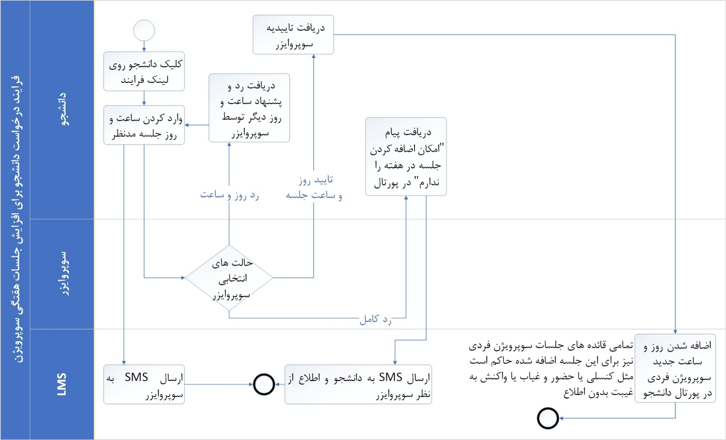

۲. فلسفه و هدف فرایند (The Why)
این فرایند به منظور ایجاد انعطاف‌پذیری ساختاریافته در برنامه آموزشی دانشجویان «دوره جامع» طراحی شده است. در طول دوره سوپرویژن فردی، ممکن است دانشجو بر اساس نیازهای بالینی، افزایش تعداد مراجعین (Caseload) یا توصیه سوپروایزر، نیاز به افزایش بسامد جلسات هفتگی داشته باشد. هدف این سیستم، تبدیل یک توافق شفاهی به یک قرارداد سیستمی شفاف است تا ضمن احترام به ظرفیت زمانی سوپروایزر و جلوگیری از تداخلات، سوابق این تغییر در «فرایند پر شدن ساعات سوپرویژن» لحاظ گردد. مکانیزم رفت‌وبرگشتی (Loop) تعبیه شده در این فرایند، امکان مذاکره زمانی را بدون نیاز به ارتباطات خارج از چارچوب (مانند تماس تلفنی شخصی) فراهم کرده و مرزهای حرفه‌ای (Boundaries) را حفظ می‌کند.
۳. گام‌های اجرایی و دستورالعمل‌ها
۱. آغاز فرایند و بررسی صلاحیت
- اتوماسیون: این فرایند را صرفاً برای دانشجویان دوره جامع فعال می‌کند (سایر دانشجویان دسترسی مشاهده یا اجرای این فرایند را ندارند).
- دانشجو: در هر زمان از طول دوره سوپرویژن خود، می‌تواند با مراجعه به پورتال LMS، فرایند «درخواست دانشجو برای افزایش جلسات هفتگی سوپرویژن» را آغاز کند.
۲. ثبت درخواست اولیه
- دانشجو: روی لینک فرایند کلیک کرده و وارد فرم درخواست می‌شود.
- دانشجو: «ساعت» و «روز هفته» مدنظر خود برای جلسه اضافی را در فیلدهای مربوطه در LMS وارد و ثبت می‌کند.
۳. اطلاع‌رسانی به سوپروایزر
- اتوماسیون: درخواست دانشجو را بلافاصله در پورتال اختصاصی سوپروایزر نمایش می‌دهد.
- اتوماسیون: جهت اطلاع‌رسانی آنی، یک SMS (پیامک) برای سوپروایزر ارسال می‌کند مبنی بر اینکه فرایند جدیدی در پورتال ایشان منتظر بررسی است.
۴. تصمیم‌گیری سوپروایزر
- سوپروایزر: وارد پورتال شده و درخواست را بررسی می‌کند.
- سوپروایزر: موظف است یکی از ۳ حالت زیر را انتخاب کند:
  - تایید روز هفته و ساعت جلسه.
  - رد روز هفته و ساعت جلسه و پیشنهاد روز هفته و ساعتی دیگر.
  - امکان افزایش تعداد جلسات در هفته را ندارم.
۵. اجرای تصمیم (مسیرهای سه‌گانه)
- حالت اول: تایید روز و ساعت
  - سوپروایزر: گزینه تایید را انتخاب می‌کند.
  - اتوماسیون: تاییدیه را به پورتال دانشجو ارسال می‌کند (جهت اطلاع‌رسانی).
  - اتوماسیون: از همان لحظه تایید، این روز و ساعت جدید را به برنامه «جلسات هفتگی» دانشجو در LMS اضافه می‌کند.
  - اتوماسیون: نحوه مدیریت و شمارش این جلسه جدید را فوراً به «فرایند پر شدن ساعات سوپرویژن» (فرایند تکمیل دوره‌های ۵۰ ساعتی) متصل می‌کند تا ساعات آن در مجموع ۵۰ ساعت محاسبه شود.
- حالت دوم: رد زمان و پیشنهاد جایگزین (مذاکره)
  - سوپروایزر: گزینه «رد روز هفته و ساعت جلسه و پیشنهاد روز هفته و ساعتی دیگر» را انتخاب می‌کند.
  - اتوماسیون: بلافاصله یک فیلد توضیحات (Text Box) زیر این گزینه باز می‌کند.
  - عنوان فیلد: تیتر این فیلد دقیقاً عبارت زیر است:
»لطفا روز هفته و ساعت پیشنهادی خود را در توضیحات بنویسید«
  - سوپروایزر: زمان پیشنهادی خود را در این فیلد می‌نویسد و ارسال می‌کند.
  - اتوماسیون: فرایند را به گام شماره 2 (وارد کردن ساعت و روز) برمی‌گرداند تا دانشجو این بار بر اساس پیشنهاد سوپروایزر، ساعت جدید را وارد سیستم کند (چرخه تکرار می‌شود تا توافق حاصل شود).
- حالت سوم: عدم امکان افزایش (رد درخواست)
  - سوپروایزر: گزینه «امکان برگزاری جلسه اضافه را ندارم» را انتخاب می‌کند.
  - اتوماسیون: نتیجه را در پورتال به دانشجو نمایش می‌دهد.
  - اتوماسیون: یک SMS (پیامک) برای دانشجو ارسال می‌کند.
  - متن دقیق SMS به دانشجو:
دانشجوی گرامی، پیرو درخواست شما برای اضافه کردن جلسات هفتگی سوپروژن فردی، متاسفانه سوپروایزر شما اعلام کرده است که امکان اضافه کردن جلسات هفتگی را ندارد.
۶. پایان فرایند
- پس از اعمال تغییرات در تقویم (حالت اول) یا اعلام عدم امکان (حالت سوم)، فرایند خاتمه می‌یابد. همچنین لاگ این فرایند باید در پورتال دانشجو و سوپروایزر و ادمین کل سیستم قابل نمایش باشد.
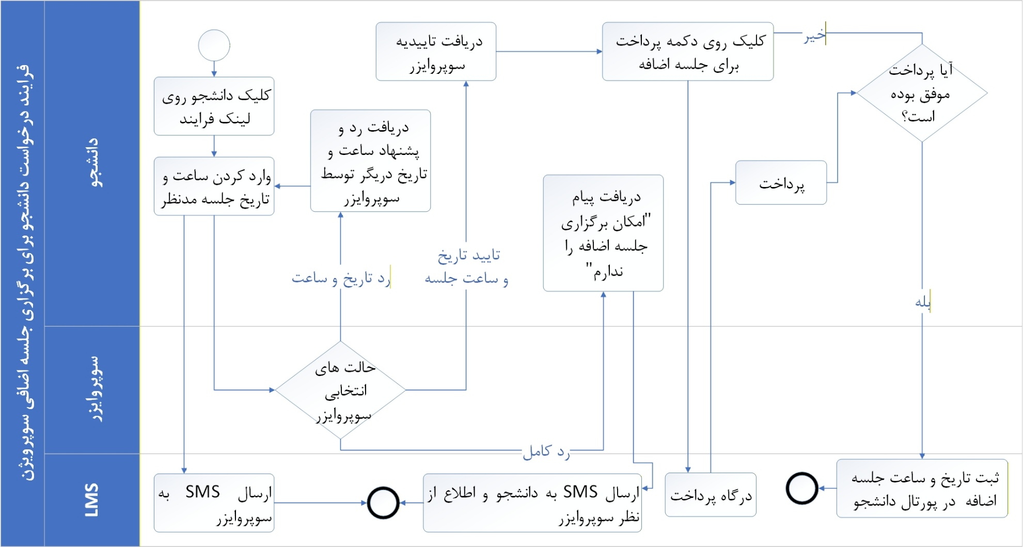
22- فرایند درخواست دانشجو برای برگزاری جلسه اضافی سوپرویژن

۲. فلسفه و هدف فرایند (The Why)
این فرایند برای مدیریت نیازهای مقطعی و فوری در آموزش بالینی طراحی شده است. برخلاف تغییرات دائمی در برنامه هفتگی، ممکن است دانشجو به دلیل شرایط خاص مراجع، فوریت‌های درمانی، یا نیاز به بررسی عمیق‌تر یک کیس، نیازمند یک جلسه تکمیلی (Ad-hoc) صرفاً در یک هفته خاص باشد. هدف این سیستم، تسهیل این درخواست بدون برهم زدن نظم جلسات ثابت است. با الزام به پرداخت پیش از جلسه و ثبت دقیق در سیستم، از بروز ابهام مالی جلوگیری شده و اطمینان حاصل می‌شود که این جلسه اضافی نیز در شمارشگر ۵۰ ساعتی سوپرویژن لحاظ می‌گردد. همچنین مکانیزم توافق زمانی در این فرایند، احترام به زمان‌بندی سوپروایزر را تضمین می‌کند.
۳. گام‌های اجرایی و دستورالعمل‌ها
۱. آغاز فرایند (ویژگی تک‌جلسه‌ای)
- دانشجو: در هر زمان از طول جلسات سوپرویژن فردی خود می‌تواند این درخواست را اجرا کند.
- نکته کلیدی: این فرایند صرفاً برای زمانی است که دانشجو می‌خواهد در یک هفته خاص، علاوه بر جلسات معمول خود، یک جلسه را فقط در همان هفته اضافه کند (تغییر دائمی نیست).
۲. ثبت درخواست
- دانشجو: بر روی لینک فرایند با عنوان درخواست دانشجو برای برگزاری جلسه اضافی سوپرویژن کلیک می‌کند.
- دانشجو: ساعت و تاریخ جلسه مدنظر خود را در فرم مربوطه در LMS وارد می‌کند.
۳. اطلاع‌رسانی به سوپروایزر
- اتوماسیون: درخواست دانشجو را به پورتال اختصاصی سوپروایزر ارسال می‌کند.
- اتوماسیون: جهت آگاهی سوپروایزر از وصول درخواست، یک SMS اطلاع‌رسانی برای ایشان ارسال می‌کند.
۴. تصمیم‌گیری سوپروایزر
- سوپروایزر: وارد پورتال شده و درخواست را بررسی می‌کند.
- سوپروایزر: موظف است یکی از ۳ حالت زیر را انتخاب کند:
  - تایید تاریخ و ساعت جلسه.
  - رد تاریخ و ساعت جلسه و پیشنهاد تاریخ و ساعتی دیگر.
  - امکان برگزاری جلسه اضافه را ندارم.
۵. اجرای تصمیم (مسیرهای اجرایی)
- مسیر اول: تایید و نهایی‌سازی (حالت ۱)
  - سوپروایزر: گزینه تایید را انتخاب می‌کند.
  - اتوماسیون: تاییدیه را به پورتال دانشجو ارسال می‌کند.
  - دانشجو: ملزم است هزینه جلسه اضافه را پرداخت نماید.
  - اتوماسیون (پس از پرداخت موفق):
    - تاریخ و ساعت جلسه اضافه را در پورتال دانشجو ثبت نهایی می‌کند.
    - یک فیلد حضور و غیاب مخصوص این جلسه ایجاد می‌کند.
    - لینک جلسه آنلاین را هم برای دانشجو و هم برای سوپروایزر در پورتال فعال می‌کند (حتی اگر توافق بر برگزاری حضوری باشد، لینک آنلاین باید فعال شود).
    - یک SMS تایید نهایی برای دانشجو و سوپروایزر ارسال می‌کند.
      - محتوای SMSمصوب دکتر مرادی: متن پیام باید دقیقاً حاوی «ساعت»، «روز» و «تاریخ برگزاری جلسه» باشد.
متن sms:

آقای/خانم…
عضو محترم انستیتو روانکاوی تهران
موضوع: درخواست برای جلسه اضافی سوپرویژن

به اطلاع میرساند تاریخ جلسه اضافی سوپرویژن فردی شما با سوپروایزر آقای/خانم… در تاریخ … ساعت… برگزار میشود.
  - اتوماسیون (در زمان برگزاری): نحوه ثبت حضور و غیاب و محاسبه ساعت این جلسه، دقیقاً مطابق با فرایند تکمیل کردن دوره‌های ۵۰ ساعتی سوپرویژن فردی طی می‌شود (ساعت اضافه می‌شود و فرم‌های مربوطه فعال می‌شوند).
- مسیر دوم: مذاکره زمانی (حالت ۲)
  - سوپروایزر: گزینه «رد تاریخ و ساعت جلسه و پیشنهاد تاریخ و ساعتی دیگر توسط سوپروایزر» را انتخاب می‌کند.
  - اتوماسیون: بلافاصله یک فیلد توضیحات زیر آن باز می‌کند.
  - عنوان فیلد: تیتر این فیلد دقیقاً عبارت زیر است:
"لطفا تاریخ و ساعت پیشنهادی خود را در توضیحات بنویسید."
  - سوپروایزر: زمان پیشنهادی خود را درج می‌کند.
  - اتوماسیون: فرایند را به گام شماره 2 (وارد کردن ساعت و تاریخ) برمی‌گرداند تا دانشجو مجدداً (این بار بر اساس پیشنهاد سوپروایزر) اطلاعات را وارد کند.
- مسیر سوم: عدم امکان برگزاری (حالت ۳)
  - سوپروایزر: گزینه «امکان برگزاری جلسه اضافه را ندارم» را انتخاب می‌کند.
  - اتوماسیون: عدم امکان برگزاری را در پورتال به دانشجو نمایش می‌دهد.
  - اتوماسیون: یک SMS برای دانشجو ارسال می‌کند.
  - متن دقیق SMS به دانشجو:
«سوپروایزر امکان برگزاری جلسه اضافه را ندارد.»
دانشجوی گرامی، پیرو درخواست شما برای برگزاری جلسه اضافی سوپروژن فردی، متاسفانه سوپروایزر شما اعلام کرده است که امکان برگزاری جلسه اضافی را ندارد.
۶. پایان فرایند
- فرایند پس از تعیین تکلیف نهایی (برگزاری یا لغو) خاتمه می‌یابد.

23- فرایند درخواست دانشجو برای کاهش جلسات هفتگی سوپرویژن
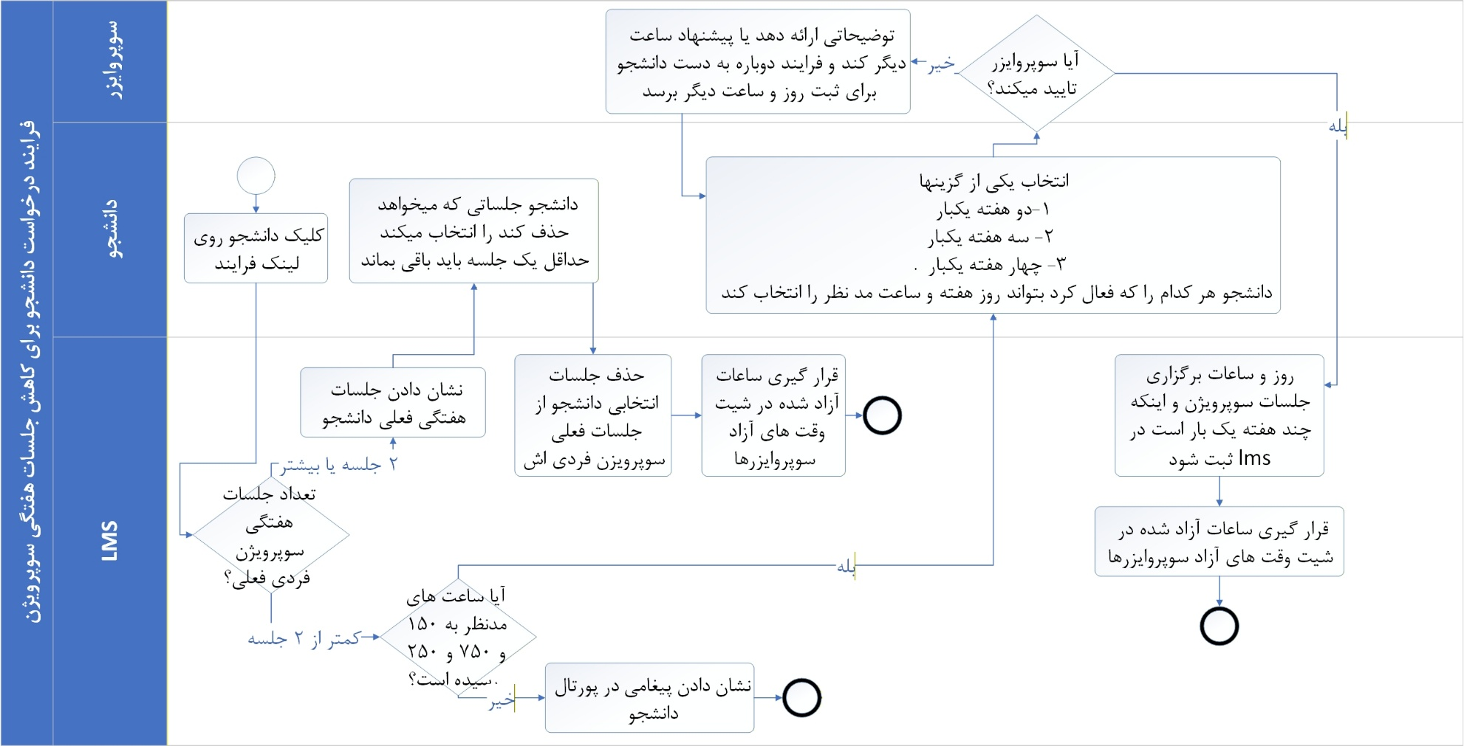

۲. فلسفه و هدف فرایند (The Why)
این فرایند با هدف مدیریت گذر از مرحله وابستگی حداکثری در آموزش بالینی به مرحله استقلال نسبی طراحی شده است. کاهش بسامد جلسات سوپرویژن (از هفتگی به دو هفته یا ماهی یک‌بار) نشان‌دهنده بلوغ حرفه‌ای کاندیداست و نیازمند احراز صلاحیت‌های دقیق کمی (ساعات تجربه بالینی، درمان و سوپرویژن) می‌باشد تا اطمینان حاصل شود که دانشجو پختگی لازم برای مدیریت مراجعین با نظارت کمتر را دارد. همچنین، این سیستم با آزادسازی ظرفیت سوپروایزرها در سیستم (شیت وقت‌های آزاد)، امکان ورود دانشجویان جدید به چرخه آموزش را فراهم می‌کند. تفکیک منطق «کاهش جلسات متعدد» از «کاهش توالی جلسات هفتگی»، دقت در مدیریت منابع زمانی انستیتو و رعایت استانداردهای آموزشی را تضمین می‌کند.
۳. گام‌های اجرایی و دستورالعمل‌ها
۱. آغاز فرایند
- دانشجو: بر روی لینک فرایند با عنوان «درخواست دانشجو برای کاهش جلسات هفتگی سوپرویژن» کلیک می‌کند.
۲. بررسی وضعیت فعلی (شاخه بندی)
- اتوماسیون: ابتدا تعداد جلسات هفتگی سوپرویژن فردی دانشجو را بررسی می‌کند.
  - مسیر الف: اگر تعداد جلسات بیش از یک بار در هفته باشد (مثلاً ۲ بار در هفته)، به گام شماره ۱۱ (بخش کاهش جلسات متعدد) می‌رود.
  - مسیر ب: اگر تعداد جلسات یک بار در هفته باشد، به گام شماره ۳ (بخش تغییر توالی) می‌رود.
بخش اول: مسیر کاهش توالی (برای دانشجویان با ۱ جلسه در هفته)
۳. بررسی صلاحیت آموزشی (ساعات مجاز)
- اتوماسیون: سوابق دانشجو را چک می‌کند تا اطمینان حاصل شود که سه شرط زیر محقق شده است:
  - تکمیل ۷۵۰ ساعت تجربه بالینی.
  - تکمیل ۱۵۰ ساعت سوپرویژن فردی.
  - تکمیل ۲۵۰ ساعت درمان آموزشی.
- حالت عدم احراز شرایط:
  - اگر دانشجو ساعات فوق را نگذرانده باشد، فرایند خاتمه می‌یابد.
  - اتوماسیون: پیغام زیر را عیناً به دانشجو نمایش می‌دهد:
«دانشجوی گرامی زمانی میتوانید جلسات سوپرویژن خود را به کمتر از یکبار در هفته برسانید که ساعات 150، 250 و 750 به ترتیب برای سوپرویژن فردی، درمان آموزشی و تجربه بالینی را گذرانده باشید.»
- حالت احراز شرایط:
  - اگر ساعات تکمیل شده باشد، فرایند ادامه می‌یابد.
۴. تعیین ساختار جدید جلسات
- اتوماسیون: فرم تعیین نحوه برگزاری جلسات را نمایش می‌دهد.
- پیام راهنما: در بالای فرمی که دانشجو مشاهده می‌کند، دقیقاً جمله زیر درج می‌شود:
«دانشجوی گرامی لطفا اول با سوپروایزر خویش روز و ساعت جلسات سوپرویژن را هماهنگ کنید و سپس فرم زیر را تکمیل نمایید.»
- دانشجو: یکی از حالات زیر را برای توالی جلسات انتخاب می‌کند:
  - دو هفته یک‌بار
  - سه هفته یک‌بار
  - چهار هفته یک‌بار
- دانشجو: پس از فعال کردن حالت مورد نظر، موارد زیر را وارد می‌کند:
  - روز هفته مد نظر.
  - ساعت مد نظر.
۵. بررسی توسط سوپروایزر
- اتوماسیون: ساعت و روز پیشنهادی دانشجو را به پورتال سوپروایزر ارسال می‌کند.
- سوپروایزر: پیشنهاد را بررسی کرده و اقدام به «تایید» یا «رد» می‌کند.
۶. اقدام بر اساس تصمیم سوپروایزر
- حالت اول: تایید سوپروایزر
  - اتوماسیون: در پورتال دانشجو، روز و ساعات برگزاری جدید و نحوه تکرار آن (چند هفته یک‌بار) را ثبت می‌کند.
  - اتوماسیون: جلسه قبلی (یک‌بار در هفته) را از برنامه دانشجو حذف می‌کند.
  - اتوماسیون: وقتِ آزاد شده (جلسه قبلی) را در «شیت وقت‌های آزاد سوپروایزرها» قرار می‌دهد.
  - اتوماسیون: یک SMS تایید برای دانشجو ارسال می‌کند.
    - دستورالعمل متن: متن این SMS باید از «آقای دکتر مرادی» تحویل گرفته شود.
- حالت دوم: رد سوپروایزر
  - سوپروایزر: باید توضیحاتی ارائه دهد یا ساعت دیگری را پیشنهاد کند.
  - اتوماسیون: یک SMS رد درخواست برای دانشجو ارسال می‌کند.
    - دستورالعمل متن: متن این SMS باید از «آقای دکتر مرادی» تحویل گرفته شود.
  - اتوماسیون: فرایند را مجدداً به گام شماره ۴ (تعیین ساختار جدید) بازمی‌گرداند تا دانشجو روز و ساعت دیگری را ثبت کند.
بخش دوم: مسیر کاهش جلسات متعدد (برای دانشجویان با بیش از ۱ جلسه در هفته)
۱۱. نمایش و انتخاب جلسات
- اتوماسیون: لیست جلسات هفتگی سوپرویژن فردی را به دانشجو نمایش می‌دهد.
- دانشجو: جلسه یا جلساتی که قصد حذف آن‌ها را دارد انتخاب می‌کند.
- قید سیستمی: دانشجو ملزم است حداقل یک جلسه در هفته را باقی بگذارد (حداکثر کاهش تعداد جلسات هفتگی می‌تواند منجر به باقی ماندن ۱ جلسه شود).
۱۲. اعمال تغییرات و آزادسازی
- اتوماسیون: جلسه انتخابی را از برنامه هفتگی دانشجو در LMS حذف می‌کند.
- اتوماسیون: وقتِ آزاد شده را بلافاصله در «شیت وقت‌های آزاد سوپروایزرها» اضافه می‌کند.
۱۳. اطلاع‌رسانی (SMS)
- اتوماسیون: یک SMS با متن دقیق زیر برای دانشجو و سوپروایزر ارسال می‌کند (لطفاً توجه شود که متن باید عیناً مطابق دستور زیر باشد، حتی با وجود خطاهای نگارشی احتمالی در ورودی، مگر آنکه کلمات داخل پرانتز جایگزین شوند):
- متن دقیق SMS:
«موضوع: کاهش تعداد جلسات هقتگی سوپرویژن فردی ...... (نام دانشجو) جلسه هفتگی خود در روز .... و ساعت .... را از برنامه جلسات هفتگی سوپرویژن فردی خود حذف کرده است.»
۱۴. پایان فرایند
- فرایند در این مرحله خاتمه می‌یابد.

24- فرایند درخواست دانشجو برای کاهش جلسات هفتگی سوپرویژن

۱. فلسفه و هدف فرایند (The Why)
این فرایند با هدف مدیریت هوشمند و ساختارمند مسیر رشد حرفه‌ای دانشجو روانکاوی طراحی شده است. کاهش نظارت بالینی (Supervision) تنها زمانی مجاز است که دانشجو به سطح مشخصی از پختگی بالینی و استانداردهای کمی آموزشی (ساعات درمان آموزشی، آموزش و تجربه) دست یافته باشد یا قصد داشته باشد جلسات مازاد بر استاندارد خود را تعدیل کند. هدف این فرایند، اطمینان از رعایت پیش‌نیازهای آموزشی قبل از کاهش نظارت، جلوگیری از رهاسازی زودهنگام فرایند یادگیری، و همچنین مدیریت بهینه وقت‌های آزاد سوپروایزرها جهت تخصیص به سایر دانشجویان است. این سیستم با خودکارسازی بررسی پیش‌نیازها، خطای انسانی را به صفر رسانده و تعامل شفاف بین دانشجو و سوپروایزر را تضمین می‌کند.

۲. گام‌های اجرایی (دستورالعمل دقیق)
این فرایند بر اساس وضعیت فعلی تعداد جلسات دانشجو، به صورت هوشمند به دو مسیر متفاوت هدایت می‌شود.
شروع فرایند و بررسی اولیه
- دانشجو: وارد پورتال آموزشی شده و روی گزینه "درخواست کاهش جلسات هفتگی سوپرویژن" کلیک می‌کند.
- اتوماسیون: تعداد جلسات سوپرویژن فردی فعلی دانشجو را در هفته شمارش می‌کند.
  - شرط الف: اگر تعداد جلسات یک بار در هفته باشد، به گام شماره ۳ بروید.
  - شرط ب: اگر تعداد جلسات بیش از یک بار در هفته باشد، به گام شماره 10 بروید.

مسیر الف: کاهش تواتر جلسات (مخصوص دانشجویانی که فقط ۱ جلسه در هفته دارند)
هدف: تبدیل جلسه هفتگی به دو هفته، سه هفته یا چهار هفته یکبار
- اتوماسیون: سوابق آموزشی دانشجو را بررسی می‌کند تا اطمینان حاصل شود که ساعات زیر تکمیل شده‌اند:
  - ۷۵۰ ساعت تجربه بالینی.
  - ۱۵۰ ساعت سوپرویژن فردی.
  - ۲۵۰ ساعت درمان آموزشی.
- اتوماسیون (تصمیم‌گیری):
  - حالت عدم تایید: اگر حتی یکی از ساعات بالا تکمیل نشده باشد، فرایند بلافاصله خاتمه می‌یابد و پیغام زیر دقیقاً به دانشجو نمایش داده می‌شود:
متن پیغام سیستمی: دانشجوی گرامی زمانی میتوانید جلسات سوپرویژن خود را به کمتر از یکبار در هفته برسانید که ساعات 150، 250 و 750 به ترتیب برای سوپروِن فردی، درمان آموزشی و تجربه بالینی را گذرانده باشید.
  - حالت تایید: اگر تمام ساعات گذرانده شده باشد، فرایند ادامه می‌یابد و فرم درخواست تغییر تواتر (موجود درپایان این دستورالعمل) به دانشجو نمایش داده می‌شود.
- دانشجو: فرم الکترونیکی نمایش داده شده را تکمیل می‌کند.
  - نکته: دانشجو موظف است گزینه مد نظر (۲، ۳ یا ۴ هفته یکبار) و روز و ساعت پیشنهادی خود را وارد کند.
- اتوماسیون: درخواست ثبت شده (شامل روز و ساعت و تواتر پیشنهادی) را به پورتال سوپروایزر ارسال می‌کند.
- سوپروایزر: درخواست را بررسی کرده و اقدام به تایید یا رد آن می‌کند.
- اتوماسیون (در صورت تایید سوپروایزر):
  - روز و ساعات جدید برگزاری جلسات و تواتر آن (چند هفته یکبار) را در پورتال دانشجو ثبت نهایی می‌کند.
  - جلسه هفتگی قبلی (یک بار در هفته) را حذف کرده و آن زمان را به لیست وقت‌های آزاد سوپروایزر اضافه می‌کند.
  - پیامکی (SMS) جهت اطلاع‌رسانی به دانشجو ارسال می‌کند.
متن SMS: طبق دستور، متن این پیامک باید از آقای دکتر مرادی تحویل گرفته شود.
- اتوماسیون (در صورت عدم تایید/رد توسط سوپروایزر):
  - توضیحات سوپروایزر (علت رد یا ساعت پیشنهادی جدید) را ثبت می‌کند.
  - فرایند را مجدداً به گام شماره ۵ (پورتال دانشجو) باز می‌گرداند تا دانشجو ساعت دیگری را انتخاب کند. (این دفعه در گام 5 توضیحات سوپروایزر نیز نمایش داده میشود)
  - پیامکی (SMS) جهت اطلاع‌رسانی به دانشجو ارسال می‌کند.
متن SMS: طبق دستور، متن این پیامک باید از آقای دکتر مرادی تحویل گرفته شود.

مسیر ب: حذف جلسات مازاد (مخصوص دانشجویانی که بیش از ۱ جلسه در هفته دارند)
هدف: کاهش تعداد جلسات در هفته، مثلا از ۲ جلسه به ۱ جلسه
- اتوماسیون: لیست تمام جلسات هفتگی سوپرویژن فردی را به دانشجو نمایش می‌دهد.
- دانشجو: جلسه یا جلساتی که قصد حذف آن‌ها را دارد انتخاب می‌کند.
  - الزام سیستمی: دانشجو باید حداقل یک جلسه در هفته را باقی بگذارد (سیستم اجازه حذف تمام جلسات را نمی‌دهد).
- اتوماسیون: جلسه انتخاب شده را از برنامه هفتگی دانشجو در سیستم مدیریت یادگیری (LMS) حذف می‌کند.
- اتوماسیون: زمانِ جلسه حذف شده را به عنوان "وقت آزاد" در شیت (Sheet) وقت‌های آزاد سوپروایزرها درج می‌کند.
- اتوماسیون: یک پیامک (SMS) با متن دقیق زیر برای سوپروایزر ارسال می‌کند:
متن دقیق SMS ارسالی به سوپروایزر:
موضوع: کاهش تعداد جلسات هقتگی سوپرویژن فردی
..........(نام دانشجو) جلسه هقتگی خود در روز .... و ساعت .... را از برنامه جلسات هفتگی سوپرویژن خود حذف کرده است.
- پایان فرایند.
۳. فرم‌های عملیاتی جهت استفاده در مستندات
فرم درخواست تغییر تواتر برگزاری جلسات سوپرویژن

توجه: دانشجوی گرامی لطفا اول با سوپروایزر خویش روز و ساعت جلسات سوپرویژن را هماهنگ کنید و سپس فرم زیر را تکمیل نمایید.
1. تعیین فواصل جلسات: لطفاً یک مورد را انتخاب کنید
[ ] دو هفته یکبار [ ] سه هفته یکبار [ ] چهار هفته یکبار
۳. زمان‌بندی پیشنهادی: زمان مورد توافق با سوپروایزر را وارد کنید روز هفته: [ شنبه / یکشنبه / دوشنبه / سه‌شنبه / چهارشنبه / پنج‌شنبه / جمعه ]
ساعت برگزاری [ ........................... ]
دکمه ثبت درخواست

25- فرایند کنسل کردن جلسات سوپرویژن توسط دانشجو و واکنش انستیتو
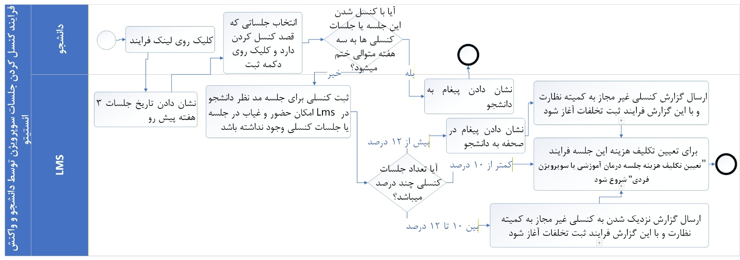

۱. فلسفه و هدف فرایند (The Why)
تداوم در فرایند سوپرویژن (نظارت بالینی) یکی از ارکان اصلی آموزش روانکاوی است و وقفه‌های مکرر می‌تواند به کیفیت آموزش و فرایند درمان آسیب برساند. با این حال، انستیتو برای انعطاف‌پذیری در شرایط پیش‌بینی نشده، امکان کنسل کردن جلسات را با رعایت چارچوب‌های مشخص (حداکثر ۱۲ درصد کل جلسات برگزار شده تا آن لحظه) برای دانشجو فراهم کرده است. هدف از این فرایند، مدیریت سیستمی غیبت‌ها، جلوگیری از فرسایش آموزشی، تفکیک «غیبت کوتاه مدت» از «وقفه موقت» (غیبت بیش از ۳ هفته) و همچنین آگاه‌سازی به موقع کمیته نظارت جهت پیشگیری از افت کیفیت آموزشی دانشجو می‌باشد. این سیستم با قفل کردن لیست حضور و غیاب سوپروایزر در زمان کنسلی، از بروز خطاهای ثبت دستی جلوگیری می‌کند.

۲. گام‌های اجرایی (دستورالعمل دقیق)
فاز اول: نمایش و انتخاب جلسات
- دانشجو: وارد سامانه شده و روی لینک "فرایند کنسل کردن جلسه یا جلسات سوپرویژن آینده" کلیک می‌کند.
- اتوماسیون (بررسی سوپروایزرها):
  - سیستم بررسی می‌کند که دانشجو چند سوپروایزر فعال دارد.
  - اگر دانشجو دارای ۲ سوپروایزر فعال باشد، سیستم باید جلسات پیش‌روی هر دو سوپروایزر را نمایش دهد تا دانشجو بتواند یکی از آن‌ها یا هر دو را انتخاب کند.
- اتوماسیون (نمایش تقویم):
  - تاریخ جلسات مربوط به ۳ هفته پیش رو را به دانشجو نمایش می‌دهد.
  - در زیر هر تاریخ، یک گزینه (Check box) برای انتخاب آن تاریخ جهت کنسلی قرار می‌دهد.
- اتوماسیون (بررسی قانون ۳ هفته متوالی):
  - سیستم سوابق کنسلی‌های اخیر دانشجو را بررسی می‌کند.
  - قانون: دانشجو مجاز به کنسل کردن جلسات بیش از ۳ هفته متوالی (پیوسته) نیست.
  - سناریوی کنترلی: اگر دانشجو قبلاً ۳ هفته متوالی را کنسل کرده باشد و پس از گذشت تاریخ یک جلسه (برگزاری یا عدم برگزاری آن)، مجدداً وارد این فرایند شود، سیستم جلسات ۳ هفته آینده را نشان می‌دهد اما اجازه انتخاب جلسه جدیدی که منجر به ۴ هفته کنسلی متوالی شود را نمی‌دهد.
  - خطای سیستمی: در صورتی که دانشجو سعی کند بازه زمانی را انتخاب کند که منجر به غیبت بیش از ۳ هفته متوالی شود، سیستم مانع شده و پیغام زیر را عیناً نمایش می‌دهد:
پیغام خطا: دانشجوی گرامی شما مجاز به کنسل کردن جلسات سوپرویژن به صورت بیش از 3 هفته متوالی نمیباشید و باید برای این کار فرایند وقفه در سوپرویژن فردی توسط دانشجو را اجرا کنید.
فاز دوم: بررسی حد مجاز غیبت (محاسبه درصدها)
- دانشجو: تیکِ زیر تاریخ‌هایی که قصد کنسل کردن آن‌ها را دارد، فعال می‌کند.
- اتوماسیون (محاسبه درصد غیبت):
  - سیستم بلافاصله درصد غیبت‌های دانشجو را محاسبه می‌کند.
  - فرمول: (تعداد کل جلساتی که دانشجو حضور داشته / تعداد جلسات کنسل شده) × ۱۰۰.
  - نکته: در هر دوره سوپرویژن 50 ساعتی تعداد جلسات مجاز از صفر شروع نمیشود. از آنجایی که جلسات سوپرویژن در فیلد های مجزا 50 ساعتی ساعاتش پر میشود اعداد این فیلد های 50 ساعتی نباید باعث شود که مبنای محاسبه تعداد جلسات مجاز کنسلی عدد دروین این فیلد باشد. عدد مبنا تعداد ساعات گذرانده شده در همه دوره های 50 ساعتی میباشد. مثلا اگر دانشجویی در دوره سوم 20 ساعت گذرانده باشد مبنای محاسبه جلسات مجاز کنسلی 120 ساعت است.
  - مبنای محاسبه: برای رند کردن تعداد جلسات مجاز، سیستم همیشه اعداد اعشاری را به سمت بالا (Round Up) رند می‌کند (مثال: ۱۲ درصدِ ۳۰ جلسه می‌شود ۳.۶ که سیستم ۴ جلسه در نظر می‌گیرد).
  - حد مجاز: دانشجو باید در ۸۸ درصد جلسات سوپرویژن حضور داشته باشد (حداکثر ۱۲ درصد کنسلی مجاز).
- اتوماسیون (اعمال شرط ۱۲ درصد):
  - اگر با انتخاب جلسات جدید، میزان کنسلی‌های دانشجو از ۱۲ درصد فراتر رود، سیستم همچنان امکان انتخاب تاریخ را به دانشجو می‌دهد (مانع ثبت نمی‌شود)، اما یک پیغام هشدار روی صفحه ظاهر می‌کند تا دانشجو مطلع شود که وارد بازه کنسلی‌های غیرمجاز شده است. پیغام هشدار:
وضعیت غیبت‌های شما: تعداد کل جلسات حضور یافته تا کنون: [نمایش عدد] تعداد جلسات کنسل شده مجاز (۱۲٪): [نمایش عدد] تعداد جلسات کنسل شده شما: [نمایش عدد]
(در صورت تجاوز از حد مجاز، کادر هشدار زیر نمایش داده می‌شود)
! هشدار: دانشجوی گرامی، تعداد کنسلی‌های شما از حد مجاز (۱۲ درصد) فراتر رفته است. این مورد به کمیته نظارت گزارش خواهد شد.
] دکمه ثبت درخواست کنسلی [
- دانشجو: دکمه ثبت نهایی کنسلی را فشار می‌دهد.
فاز سوم: ثبت و اقدامات پس از ثبت
- اتوماسیون (ثبت در LMS): وضعیت جلسات انتخاب شده در سیستم LMS به "کنسل شده توسط دانشجو" تغییر می‌یابد.
- تعیین تکلیف هزینه جلسه کنسل شده: سیستم به طور خودکار «فرایند تعیین تکلیف هزینه جلسه درمان آموزشی و سوپرویژن فردی» را فراخوانی می‌کند (تا مشخص شود هزینه باید سوخت شود، یا به عنوان بستانکاری دانشجو در نظر گرفته شود).
- اتوماسیون (قفل کردن لیست سوپروایزر):
  - دسترسی سوپروایزر مربوطه برای ثبت حضور و غیاب در تاریخ‌های کنسل شده بسته می‌شود (سوپروایزر نمی‌تواند در لیست حضور و غیاب، برای آن جلسه تیک "حضور" بزند).
- اتوماسیون (گزارش‌دهی به کمیته نظارت):
  - سیستم مجدداً درصد کل کنسلی‌ها را چک می‌کند:
  - حالت الف (هشدار پیشگیرانه): اگر درصد کنسلی‌ها به ۱۰ درصد رسیده باشد، یک گزارش سیستمی برای "پورتال کمیته نظارت" در LMS ارسال می‌شود (موضوع: گزارش جهت پیشگیری از تخلف). با این گزارش فرایند "ثبت تخلفات" آغاز میشود.
  - حالت ب (وقوع تخلف): اگر درصد کنسلی‌ها از ۱۲ درصد گذشته باشد، یک گزارش سیستمی برای "پورتال کمیته نظارت" در LMS ارسال می‌شود و پرونده دانشجو مطابق با "فرایند ثبت تخلفات" ادامه می‌یابد. با این گزارش فرایند"ثبت تخلفات" شروع میشود.
- پایان فرایند.

۳. فرم‌ها
فرم الکترونیکی: درخواست کنسلی جلسه سوپرویژن

لیست جلسات ۳ هفته آینده (لطفاً جلساتی که قصد عدم حضور دارید را انتخاب کنید)
سوپروایزر ۱: [نام سوپروایزر نمایش داده شود]
جلسه یا جلسات هفته آینده
[ ] جلسه مورخ: XXXX/XX/XX ساعت: XX:XX
[ ] جلسه مورخ: XXXX/XX/XX ساعت: XX:XX
جلسه یا جلسات دو هفته آینده
[ ] جلسه مورخ: XXXX/XX/XX ساعت: XX:XX
[ ] جلسه مورخ: XXXX/XX/XX ساعت: XX:XX
جلسه یا جلسات سه هفته آینده
[ ] جلسه مورخ: XXXX/XX/XX ساعت: XX:XX
[ ] جلسه مورخ: XXXX/XX/XX ساعت: XX:XX
سوپروایزر ۲ (در صورت وجود):
جلسه یا جلسات هفته آینده
[ ] جلسه مورخ: XXXX/XX/XX ساعت: XX:XX
[ ] جلسه مورخ: XXXX/XX/XX ساعت: XX:XX
جلسه یا جلسات دو هفته آینده
[ ] جلسه مورخ: XXXX/XX/XX ساعت: XX:XX
[ ] جلسه مورخ: XXXX/XX/XX ساعت: XX:XX
جلسه یا جلسات سه هفته آینده
[ ] جلسه مورخ: XXXX/XX/XX ساعت: XX:XX
[ ] جلسه مورخ: XXXX/XX/XX ساعت: XX:XX

26- فرایند کنسل کردن جلسه از سوی سوپروایزر

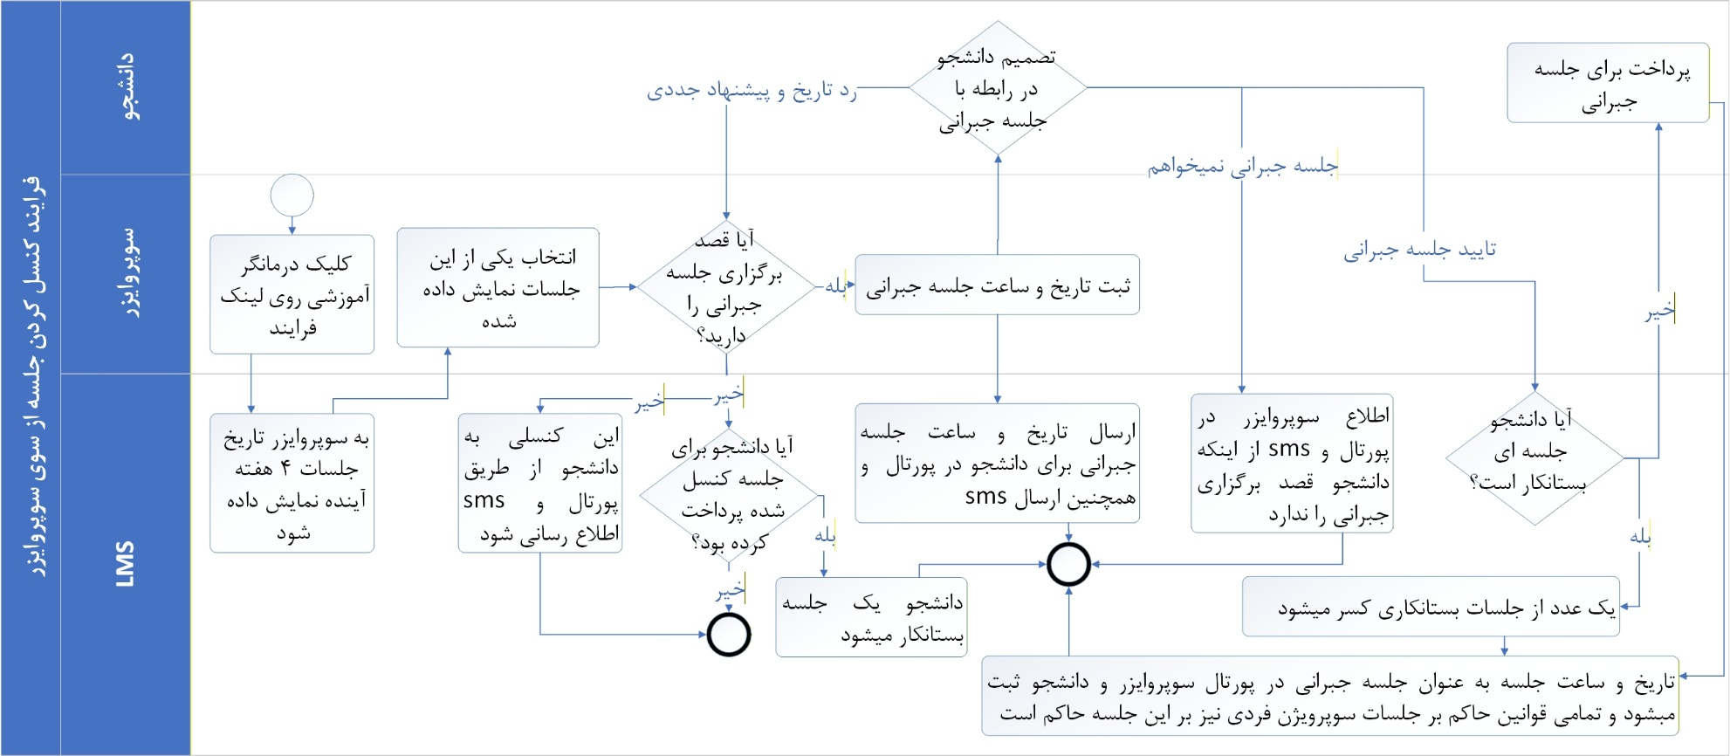

۱. فلسفه و هدف فرایند (The Why)
این فرایند جهت ایجاد انعطاف‌پذیری در برنامه کاری سوپروایزرها ضمن حفظ حقوق آموزشی و مالی دانشجو طراحی شده است. نکته کلیدی در این فرایند، محدودیت سیستمی "کنسلی تک‌جلسه‌ای" است؛ بدین معنا که سوپروایزر در هر بار اجرا تنها مجاز به لغو یک جلسه می‌باشد. این محدودیت با دو هدف اعمال شده است: اول، جلوگیری از پیچیدگی در هماهنگی جلسات جبرانی متعدد و دوم، تفکیک فرایند "کنسلی موردی" از "مرخصی سوپروایزر". (چنانچه سوپروایزر نیاز به لغو چندین جلسه دارد، باید از مرخصی بگیرد). همچنین این سیستم با مکانیزم‌های خودکار مالی (بستانکار کردن دانشجو) و آموزشی (فعال‌سازی لینک آنلاین و ثبت در سوابق)، تضمین می‌کند که وقفه ایجاد شده خللی در مسیر ۵۰ ساعته سوپرویژن ایجاد نکرده و شفافیت کامل بین طرفین برقرار باشد.

۲. گام‌های اجرایی (دستورالعمل دقیق)
فاز اول: شروع و انتخاب جلسه
- سوپروایزر: وارد پورتال شده و روی لینک "فرایند کنسل کردن جلسه از سوی سوپروایزر" کلیک می‌کند.
  - محدودیت سیستمی: سوپروایزر می‌تواند هر جلسه‌ای را از 4 هفته پیش رو کنسل کند، اما در هر بار اجرای این فرایند، سیستم اجازه انتخاب حداکثر یک جلسه را می‌دهد.
- اتوماسیون: تقویم جلسات مربوط به ۴ هفته آینده را به سوپروایزر نمایش می‌دهد.
- سوپروایزر: یکی از جلسات نمایش داده شده در لیست را انتخاب می‌کند.
- اتوماسیون: پس از انتخاب جلسه، دو گزینه زیر را دقیقاً در زیر تاریخ آن جلسه فعال و نمایش می‌دهد:
  - گزینه اول: قصد برگزاری جلسه جبرانی دارم
  - گزینه دوم: امکان برگزاری جلسه جبرانی نیست

فاز دوم (مسیر الف): انتخاب گزینه "امکان برگزاری جلسه جبرانی نیست"
- سوپروایزر: گزینه دوم را انتخاب و تایید می‌کند.
- اتوماسیون (اطلاع‌رسانی): کنسلی جلسه را از طریق پورتال و ارسال SMS به اطلاع دانشجو می‌رساند.
متن پیغام در پورتال و SMS:
آقای/خانم…
عضو محترم انستیتو روانکاوی تهران
موضوع: کنسلی و‌ جبران جلسه سوپرویژن فردی

به اطلاع میرساند آقای/خانم….سوپروایزر شما جلسه سوپرویژن فردی شما مورخ … ساعت… را کنسل کرده است. و تاریخ… ساعت… را بعنوان‌جلسه جبرانی سوپرویژن فردی شما تعیین کرده است.
- اتوماسیون (اقدام مالی و آموزشی):
  - وضعیت پرداخت دانشجو برای آن جلسه را بررسی می‌کند.
  - در صورتی که دانشجو پرداخت کرده باشد: دانشجو را به اندازه یک جلسه بستانکار می‌کند.
- پایان فرایند در این مسیر.

فاز دوم (مسیر ب): انتخاب گزینه "قصد برگزاری جلسه جبرانی دارم"
- سوپروایزر: گزینه اول را انتخاب می‌کند.
- اتوماسیون: فرمی (برگه) را به سوپروایزر نمایش می‌دهد تا بتواند تاریخ و ساعت جلسه جبرانی را وارد کند.
- سوپروایزر: تاریخ و ساعت پیشنهادی خود برای جلسه جبرانی را در LMS ثبت می‌کند.
- اتوماسیون: تاریخ و ساعت ثبت شده را از طریق پورتال و ارسال SMS برای دانشجو ارسال می‌کند.
- دانشجو: وارد پورتال شده و در پاسخ به پیشنهاد سوپروایزر، باید یکی از ۳ حالت زیر را انتخاب کند:
  - حالت ۱: تایید تاریخ و ساعت جلسه
  - حالت ۲: رد تاریخ و ساعت جلسه و پیشنهاد تاریخ و ساعتی دیگر توسط دانشجو
  - حالت ۳: جلسه جبرانی نمیخواهم/زمانی را نتوانسیم هماهنگ کنیم
زیر-فرایند: واکنش به انتخاب‌های دانشجو
- اگر دانشجو "حالت ۱" (تایید) را انتخاب کرد:
14- اتوماسیون (بررسی مالی): اگر دانشجو قبلا برای جلسه کنسل شده پرداخت کرده باشد: تایید را در LMS ثبت می‌کند و امکان ثبت حضور در بخش حضور و غیاب آن جلسه جبرانی باز می‌شود. اگر دانشجو برای جلسه کنسل شده پرداخت نکرده باشد: امکان ثبت حضور در بخش حضور و غیاب را باز نمی‌شود. (دانشجو موظف است تا قبل از جلسه پرداخت را انجام دهد تا امکان ثبت حضور توسط سوپروایزر در بخش حضور و غیاب در پورتال سوپروایزر فعال شود).
15- اتوماسیون (فعال‌سازی دسترسی): به محض مشخص شدن وضعیت پرداخت (یا وجود اعتبار)، لینک برگزاری آنلاین را در پورتال دانشجو فعال می‌کند (نکته: حتی اگر جلسه حضوری باشد، لینک آنلاین باید فعال شود)
. 16- اتوماسیون (اجرا): در زمان برگزاری، فرایند ثبت حضور و غیاب و پر شدن ساعات مطابق با "فرایند تکمیل کردن دوره های ۵۰ ساعتی سوپرویژن فردی" طی می‌شود.
- اگر دانشجو "حالت ۲" (رد تاریخ و ساعت جلسه و پیشنهاد تاریخ و ساعتی دیگر) را انتخاب کرد:
17- اتوماسیون: یک فیلد توضیحات باز می‌کند که تیتر دقیق آن عبارت است از: > لطفا تاریخ و ساعت پیشنهادی خود را در توضیحات بنویسید.
18- دانشجو: پیشنهاد خود را می‌نویسد و ارسال می‌کند.
19- اتوماسیون: فرایند را دقیقاً به فعالیت شماره ۱۱ برمی‌گرداند. یعنی پیشنهاد دانشجو به سوپروایزر می‌رسد و سوپروایزر باید مجدداً ساعت جدیدی را ثبت کند (یا ساعت پیشنهادی دانشجو را تایید و ثبت کند).
- اگر دانشجو "حالت ۳" ("جلسه جبرانی نمیخواهم") را انتخاب کرد:
20- اتوماسیون: موضوع را از طریق پورتال و SMS به اطلاع سوپروایزر می‌رساند که "دانشجو قصد برگزاری جبرانی را ندارد".
متن SMS مصوب دکتر مرادی:
آقای/خانم…
سوپروایزر محترم
موضوع: جبران جلسه سوپرویژن فردی

به اطلاع میرساند آقای/خانم… سوپروایزی شما تمایل به تشکیل جلسه پیشنهادی شما برای جبران سوپرویژن فردی در تاریخ… ساعت… را ندارد.
21-. پایان فرایند.

۳. فرم‌ها
فرم ۱: پنل سوپروایزر (انتخاب نوع کنسلی)

مدیریت کنسلی جلسات (توجه: در هر بار اجرا فقط امکان انتخاب ۱ جلسه وجود دارد)
لیست جلسات ۴ هفته آینده:
[ ] جلسه مورخ XXXX/XX/XXساعت XX:XX - دانشجو: [نام دانشجو]
[ ] جلسه مورخ XXXX/XX/XX ساعت XX:XX - دانشجو: [نام دانشجو]
[ ] جلسه مورخ XXXX/XX/XX ساعت XX:XX - دانشجو: [نام دانشجو]
.......
(پس از انتخاب یک جلسه، گزینه‌های زیر ظاهر می‌شود)
تعیین وضعیت جبرانی:
( ) گزینه اول: قصد برگزاری جلسه جبرانی دارم
( ) گزینه دوم: امکان برگزاری جلسه جبرانی نیست
] ثبت و ادامه [
فرم ۲: پنل سوپروایزر (تعیین زمان جبرانی)
(این فرم در صورتی نمایش داده می‌شود که گزینه اول انتخاب شود یا فرایند از سمت دانشجو بازگشت داده شود)

تعیین زمان جلسه جبرانی
تاریخ پیشنهادی: [ انتخاب از تقویم ]
ساعت پیشنهادی: [ --:-- ]
]ثبت نهایی و ارسال به دانشجو [
فرم ۳: پنل دانشجو (پاسخ به پیشنهاد جبرانی)

درخواست تایید جلسه جبرانی سوپروایزر شما برای جلسه کنسل شده، تاریخ [تاریخ] و ساعت [ساعت] را پیشنهاد داده است.
لطفاً یکی از گزینه‌های زیر را انتخاب کنید:
( ) تایید تاریخ و ساعت جلسه
( ) رد تاریخ و ساعت جلسه و پیشنهاد تاریخ و ساعتی دیگر توسط دانشجو
( ) جلسه جبرانی نمیخواهم/زمانی را نتوانسیم هماهنگ کنیم

(در صورت انتخاب گزینه دوم، کادر زیر باز می‌شود)
لطفا تاریخ و ساعت پیشنهادی خود را در توضیحات بنویسید.
توضیحات
[ ............................................................................................................ ]
]ارسال پاسخ [
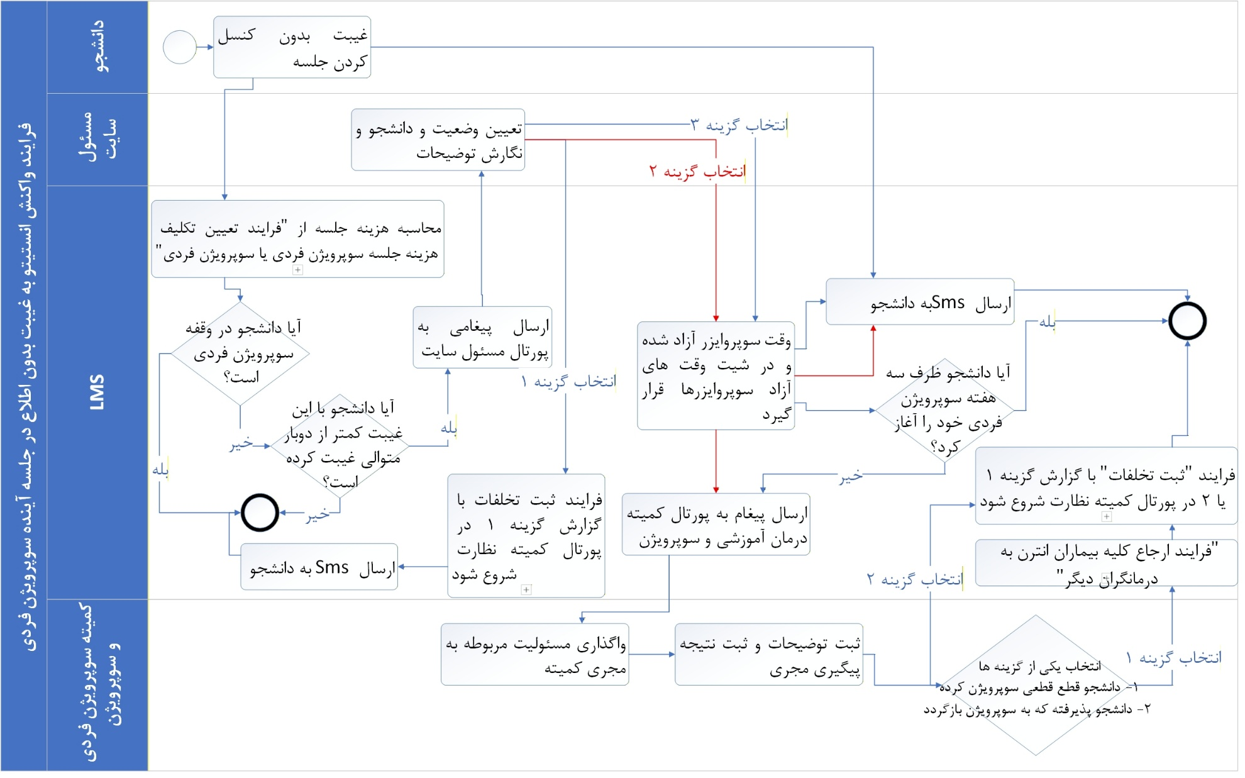
27- فرایند واکنش انستیتو به غیبت بدون اطلاع در جلسه آینده سوپرویژن فردی

۱. فلسفه و هدف فرایند (The Why)
در آموزش روانکاوی، تعهد به چارچوب (Setting) و نظم در جلسات سوپرویژن، شاخصی از مسئولیت‌پذیری حرفه‌ای و پختگی بالینی درمانگر است. غیبت‌های بدون اطلاع (Acting out) نه تنها فرایند آموزش را مختل می‌کند، بلکه می‌تواند نشانه‌ای از مقاومت یا چالش‌های حل نشده در فرایند یادگیری باشد که مستقیماً بر کیفیت درمان بیماران تحت نظارت دانشجو اثر می‌گذارد. هدف از این فرایند، شناسایی سریع الگوهای غیبت، مداخله فعالانه انستیتو برای تعیین تکلیف وضعیت آموزشی دانشجو، و اطمینان از عدم رهاشدگی بیماران در صورت قطع همکاری دانشجو است. این سیستم تضمین می‌کند که هیچ غیبتی نادیده گرفته نشده و تمامی موارد در سوابق حرفه‌ای و انضباطی دانشجو ثبت می‌شوند.

۲. گام‌های اجرایی (دستورالعمل دقیق)
فاز اول: واکنش سیستمی به هر تک جلسه غیبت
- اتوماسیون (شناسایی غیبت): سیستم بررسی می‌کند آیا دانشجو در جلسه سوپرویژن فردی غیبت کرده است بدون اینکه از قبل فرایند کنسلی را اجرا کرده باشد؟
- اتوماسیون (اقدام فوری): به محض ثبت هر غیبت بدون اطلاع:
  - الف) فرایند "تعیین تکلیف هزینه جلسه درمان آموزشی یا سوپرویژن فردی" به صورت خودکار برای آن جلسه شروع می‌شود.
  - ب) یک پیامک (SMS) با متن دقیق زیر برای دانشجو ارسال می‌شود:
متن SMS: دانشجوی محترم، شما باید غیبت خود را در جلسه سوپرویژن فردی مورخ ..... در پروتال خود مطابق فرایند کنسل کردن جلسات سوپرویژن فردی ثبت میکردید. لطفا در صورت غیبت در جلسات آتی قبل از برگزاری جلسات این فرایند را در پورتال خود اجرا کنید.

فاز دوم: واکنش به تکرار غیبت (آغاز پیگیری انسانی)
- اتوماسیون (شرط شروع): اگر دانشجو حداقل ۲ بار پیوسته (پشت سر هم) غیبت بدون اطلاع داشته باشد (بدون اجرای فرایند کنسلی):
  - یک پیام سیستمی (Notification) در پورتال "مدیر داخلی" ارسال می‌شود.
- اتوماسیون (تولید متن پیام مدیر داخلی): (متن رسمی زیر برای این بخش تدوین شده است:)
عنوان: گزارش غیبت مکرر و بدون اطلاع در جلسات سوپرویژن همکار گرامی (مدیر محترم داخلی)، بدینوسیله به اطلاع می‌رساند دانشجو ]نام دانشجو [در کلاس سوپرویژن فردی تحت نظارت جناب آقای/سرکار خانم ]نام سوپروایزر[، در تاریخ‌های ]تاریخ غیبت ۱[ و ]تاریخ غیبت ۲[ بدون اطلاع قبلی و عدم ثبت کنسلی در سامانه، غایب بوده‌اند. خواهشمند است جهت تعیین وضعیت آموزشی ایشان پیگیری‌های لازم را مبذول فرمایید.
- مدیر داخلی: موظف است با سوپروایزر و دانشجو تماس گرفته و علت غیبت‌ها را جویا شود.
  - مهلت انجام: حداکثر ۳ روز کاری.
- اتوماسیون (کنترل مهلت): اگر ۳ روز بگذرد و مدیر داخلی نتیجه پیگیری را در سیستم ثبت نکند، یک هشدار (Warning) در پورتال "معاون مدیر آموزش" صادر می‌شود.
- متن هشدار: هشدار مدیر داخلی برای در مهلت سه روزه پیگیر غیبت مکرر دانشجو ]نام دانشجو[ در جلسات سوپرویژن فردی نشده است. لطفا پیگیری های لازم را انجام دهید.
- مدیر داخلی: پس از پیگیری، باید یکی از ۳ حالت زیر را در سیستم انتخاب و توضیحات مربوطه را ثبت کند:
  - حالت ۱: دانشجو مدت معینی قصد غیبت دارد.
  - حالت ۲: دانشجو قطع قطعی جلسات سوپرویژن کرده است.
  - حالت ۳: ادامه یا قطع جلسات سوپرویژن مبهم است.

فاز سوم: اجرای تصمیمات (انشعاب فرایند)
مسیر الف: در صورت انتخاب "حالت ۱" (غیبت موقت معین)
- اتوماسیون: این نتیجه گیری مدیر داخلی را در پورتال دانشجو ثبت می‌کند.
- اتوماسیون: یک گزارش برای پورتال "کمیته نظارت" ارسال می‌کند تا موضوع مطابق با "فرایند ثبت تخلفات" پیگیری شود. با این گزارش فرایند "ثبت تخلفات" آغاز میشود.
- اتوماسیون: پیامک (SMS) زیر را برای دانشجو ارسال می‌کند:
متن SMS: دانشجوی گرامی، به واسطه این که حداقل دوجلسه غیبت بدون اعلام کنسلی در سوپرویژن فردی خود داشته اید. یادآوری میشود اگر هرازگاهی قصد غیبت در جلسات سوپرویژن فردی را داشتید لازم است فرایند ""کنسل کردن جلسات سوپرویژن فردی"" را تکمیل کنید. اما اگر قرار است این غیبت ها بیشتر از سه هفته متوالی باشند، فرایند ""وقفه موقت در سوپرویژن فردی"" را در پورتال خود تکمیل نمایید. در صورت عدم غیبت بیشتر لازم نیست فعالیتی انجام دهید.

مسیر ب: در صورت انتخاب "حالت ۲" (قطع قطعی)
- اتوماسیون (مدیریت منابع):
  - وقت و نام سوپروایزر فعلی از پرونده فعال دانشجو حذف می‌شود.
  - زمان آزاد شده در شیت (Sheet) وقت‌های آزاد سوپروایزرها قرار می‌گیرد.
  - نام سوپروایزر به لیست "سوپروایزرهای گذشته" در پرونده دانشجو منتقل می‌شود. روبروی هر اسم سوپروایزر باید مشخص باشد که چند ساعت با دانشجو جلسه سوپرویژن فردی گذرانده.
- اتوماسیون (ارسال SMS): پیامک زیر برای دانشجو ارسال می‌شود:
متن SMS: دانشجوی گرامی، با ابراز تاسف در مورد قطع شدن سوپرویژن فردی تان به اطلاع میرسانیم که با توجه به اهمیت چنین رخدادی لازم میدانیم که با شما در آینده ای نزدیک تماس بگیریم و صحبت کنیم و چنانچه تمایل داشته باشید با هم به راه حلی برسیم. با احترام کمیته درمان آموزشی و سوپرویژن.
- اتوماسیون (گزارش به کمیته): پیغامی دقیقا با متن زیر به پورتال "مسئول علمی کمیته درمان آموزشی و سوپرویژن" ارسال می‌شود:
متن پیغام سیستمی: مسئول پروژه محترم کمیته درمان آموزشی و سوپرویژن: به واسطه قطع قطعی سوپرویژن فردی دانشجو ...... (نام دانشجو) با شماره تلفن ..... با سوپروایزر .... (نام سوپروایزر) با شماره تلفن...... به دلیل گزارش سوپروایزر به مدیر داخلی، لازم است که شما کار پیگیری این مورد که شامل پیگردی با دانشجو و سوپروایزر در مورد دلایل قطع سوپرویژن فردی و امکان برگشت دانشجو به سوپرویژن فردی با سوپروایزر قبلی اش یا سوپروایزر جدیدی میباشد را به آن عضوی در این کمیته که در این بازه زمانی (در این فصل) به عنوان مجری چنین پیگیری هایی منتصب شده است، واگذار بفرمایید.
] دکمه: واگذار کردم[
- مسئول پروژه کمیته درمان آموزشی و سوپرویژن: روی دکمه "واگذار کردم" کلیک می‌کند تا کار به مجری مربوطه ارجاع شود.
- مجری کمیته: فرم پیگیری را در پورتال کمیته درمان آموزشی و سوپرویژن دریافت می‌کند (توضیحات فرم در بخش ضمائم). باید نتیجه را ثبت کند:
  - انتخاب ۱: دانشجو قطع جلسات سوپرویژن فردی کرده.
  - انتخاب ۲: دانشجو پذیرفته که به سوپرویژن فردی بازگردد.
- اتوماسیون (پس از انتخاب مجری کمیته درمان آموزشی و سوپرویژن):
  - نتیجه انتخاب شده (هر کدام که باشد) در پورتال دانشجو ثبت می‌شود.
  - گزارش به پورتال "کمیته نظارت" ارسال می‌شود تا فرایند "ثبت تخلفات" آغاز شود.
  - نکته مهم (فقط اگر گزینه ۱ انتخاب شد): به کمیته نظارت اطلاع داده می‌شود که فرایند "ارجاع کلیه بیماران انترن به درمانگران دیگر" را آغاز کند.

مسیر ج: در صورت انتخاب "حالت ۳" توسط مدیر داخلی (وضعیت مبهم)
- اتوماسیون (اقدام اولیه):
  - وقت سوپروایزر آزاد می‌شود و در شیت وقت‌های آزاد قرار می‌گیرد.
  - نام سوپروایزر به سوابق گذشته دانشجو منتقل می‌شود.
  - پیامک (SMS) زیر برای دانشجو ارسال می‌شود:
متن SMS: دانشجوی گرامی، به واسطه ابهامی که در مورد ادامه سوپرویژن فردی شما به دلیل 2 جلسه غیبت بدون اعلام کنسلی به وجود آمده است، به اطلاغ میرسانیم که زمان جلسات شما با سوپروایزرتان باید در لیست وقت های آزاد برای استفاده دیگران قرار گیرد. لذا در صورت تمایل به برگشت به سوپرویژن فردی لازم است از فرایند ""آغاز سوپرویژن فردی"" در پورتال خود استفاده کنید.
- اتوماسیون (بازه انتظار): سیستم ۳ هفته صبر می‌کند.
  - اگر در این مدت دانشجو فرایند "تغییر یا آغاز دوباره سوپرویژن فردی" را شروع نکرد، سیستم به مرحله بعد می‌رود. (به نوعی اگر دوباره سوپروایزر اخذ نکرد)
- اتوماسیون (گزارش تاخیر): پس از ۳ هفته، پیغام زیر برای "مسئول علمی کمیته درمان آموزشی و سوپرویژن" ارسال می‌شود:
متن پیغام سیستمی: مسئول پروژه محترم کمیته درمان آموزشی و سوپرویژن: به واسطه ابهامی که دانشجو ...... (نام دانشجو) با شماره تلفن ..... با سوپروایزر .... (نام سوپروایزر) با شماره تلفن...... در مورد ادامه سوپرویژن فردی گزارش داده است، و به دلیل اینکه حداقل 2 جلسه غیبت بدون اعلام کنسلی وجود داشته و بعد از سه هفته دانشجو هنوز سوپرویژن فردی خویش را از سر نگرفته است، در نتیجه قطع سوپرویژن فردی قطعی برای وی لحاظ شده است. لازم است که شما کار پیگیری این مورد که شامل پیگردی با دانشجو و سوپروایزر در مورد دلایل قطع سوپرویژن فردی و امکان برگشت دانشجو به سوپرویژن فردی با سوپروایزر قبلی اش یا سوپروایزر جدیدی میباشد را به آن عضوی در این کمیته که در این بازه زمانی (در این فصل) به عنوان مجری چنین پیگیری هایی منتصب شده است، واگذار بفرمایید.
] دکمه: واگذار کردم [
- مسئول پروژه کمیته درمان آموزشی و سوپرویژن: روی دکمه "واگذار کردم" کلیک می‌کند.
- مجری کمیته: فرم پیگیری را دریافت و نتیجه را ثبت می‌کند:
  - انتخاب ۱: دانشجو قطع قطعی جلسات سوپرویژن فردی کرده.
  - انتخاب ۲: دانشجو پذیرفته که به سوپرویژن فردی بازگردد.
- اتوماسیون (پس از انتخاب مجری):
  - نتیجه در پورتال دانشجو ثبت می‌شود.
  - گزارش به "کمیته نظارت" ارسال و فرایند "ثبت تخلفات" آغاز می‌شود.
  - نکته مهم (فقط اگر گزینه ۱ انتخاب شد): به کمیته نظارت اطلاع داده می‌شود که فرایند "ارحاع کلیه بیماران انترن به درمانگران دیگر" را آغاز کند.

۳. فرم‌ها
این بخش شامل فرم‌هایی است که پرسنل (مدیر داخلی و مجری کمیته) مشاهده می‌کنند.
فرم ۱: ثبت نتیجه پیگیری مدیر داخلی
(این فرم پس از ۳ روز مهلت پیگیری نمایش داده می‌شود)

گزارش وضعیت غیبت مکرر (حداقل 2 بار پیوسته) دانشجو نام دانشجو: [ .................... ] | نام سوپروایزر: [ .................... ]
نتیجه پیگیری (لطفاً یک مورد را انتخاب کنید):
( ) حالت ۱: دانشجو مدت معینی قصد غیبت دارد. توضیحات تکمیلی:
[ ....................................................................... ]
( ) حالت ۲: دانشجو قطع قطعی جلسات سوپرویژن کرده است. توضیحات تکمیلی:
[ ....................................................................... ]
( ) حالت ۳: ادامه یا قطع جلسات سوپرویژن مبهم است. توضیحات تکمیلی:
[ ....................................................................... ]
]ثبت نهایی گزارش [
فرم ۲: گزارش مجری کمیته درمان آموزشی و سوپرویژن
(این فرم پس از کلیک روی دکمه "واگذار کردم" توسط مسئول پروژه، برای مجری نمایش داده می‌شود)

بررسی پرونده قطع سوپرویژن
مسئول پروژه محترم کمیته درمان آموزشی و سوپرویژن: به واسطه ابهامی که دانشجو ...... (نام دانشجو) با شماره تلفن ..... با سوپروایزر .... (نام سوپروایزر) با شماره تلفن...... در مورد ادامه سوپرویژن فردی گزارش داده است، و به دلیل اینکه حداقل 2 جلسه غیبت بدون اعلام کنسلی وجود داشته و بعد از سه هفته دانشجو هنوز سوپرویژن فردی خویش را از سر نگرفته است، در نتیجه قطع سوپرویژن فردی قطعی برای وی لحاظ شده است. لازم است که شما کار پیگیری این مورد که شامل پیگردی با دانشجو و سوپروایزر در مورد دلایل قطع سوپرویژن فردی و امکان برگشت دانشجو به سوپرویژن فردی با سوپروایزر قبلی اش یا سوپروایزر جدیدی میباشد را به آن عضوی در این کمیته که در این بازه زمانی (در این فصل) به عنوان مجری چنین پیگیری هایی منتصب شده است، واگذار بفرمایید.
دستورالعمل: لطفاً پس از پیگیری و بررسی دقیق از دانشجو و سوپروایزر، نتیجه نهایی را در کادر زیر وارد کنید
گزارش مجری:
[ ............................................................................................................ ]
نتیجه نهایی:
( ) گزینه ۱: دانشجو قطع قطعی جلسات سوپرویژن فردی کرده
( ) گزینه ۲: دانشجو پذیرفته که به سوپرویژن فردی بازگردد
]ثبت و ارجاع به کمیته نظارت [

28- فرایند وقفه در سوپرویژن فردی توسط دانشجو
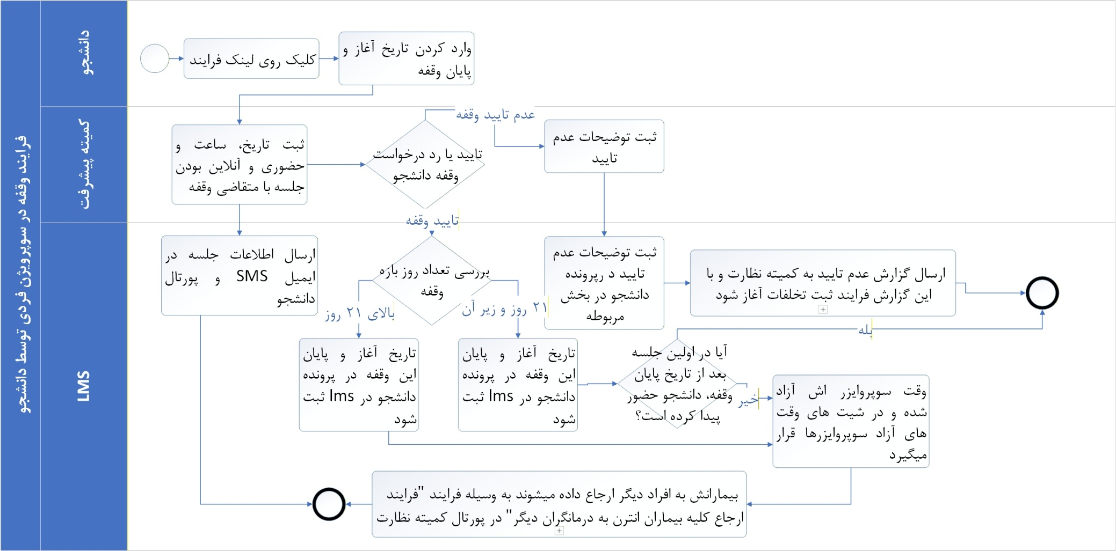

۱. فلسفه و هدف فرایند (The Why)
در طول مسیر آموزش روانکاوی، ممکن است دانشجو به دلایل شخصی یا حرفه‌ای نیاز به توقف موقت (وقفه) در جلسات سوپرویژن داشته باشد. انستیتو این امکان را فراهم کرده تا دانشجو بدون جریمه مالی (بدهکار شدن) بتواند درخواست وقفه نماید. با این حال، به دلیل اهمیت ثبات در فرایند درمان بیماران و مدیریت منابع محدود سوپروایزرها، این درخواست نیازمند بررسی دقیق توسط "کمیته پیشرفت" است. هدف این فرایند، ایجاد تعادل میان نیاز دانشجو به مرخصی و مسئولیت اخلاقی انستیتو در قبال بیماران و زمان سوپروایزرهاست. تمایز اصلی در این فرایند بر اساس بازه زمانی "۲۱ روز" است که مرز بین "غیبت کوتاه" و "قطع فرایند درمانی" را تعیین می‌کند.

۲. گام‌های اجرایی (دستورالعمل دقیق)
فاز اول: ثبت درخواست و هماهنگی جلسه
- دانشجو: در هر زمانی از دوره سوپرویژن فردی، وارد پورتال شده و "فرایند وقفه در سوپرویژن فردی" را اجرا می‌کند.
  - نکته مالی: بابت جلساتی که در این بازه وقفه صورت گرفته است، دانشجو بدهکار نخواهد شد.
- دانشجو: تاریخ دقیق شروع وقفه و تاریخ پایان وقفه را در فرم مربوطه وارد می‌کند.
- کمیته پیشرفت: پس از مشاهده درخواست دانشجو، وارد سیستم (LMS) شده و جزئیات جلسه بررسی درخواست را تعیین می‌کند.
  - اقلام اطلاعاتی: تاریخ، ساعت، و نوع برگزاری (حضوری یا آنلاین) باید مشخص شود.
- اتوماسیون (اطلاع‌رسانی):
  - متن پیش‌فرض دعوت به جلسه (همراه با روز، ساعت و لینک برگزاری تعیین شده توسط کمیته) را در پورتال به دانشجو نمایش می‌دهد.
  - یک SMS (بر مبنای ارجاع دانشجو به ایمیل و پورتال) برای دانشجو ارسال می‌کند.
  - متن مرجع: طبق دستورالعمل، متن دقیق ایمیل و SMS پیش‌فرض باید از آقای دکتر مرادی تحویل گرفته شود و در سیستم بارگذاری گردد.
فاز دوم: برگزاری جلسه و تصمیم‌گیری
- کمیته پیشرفت و دانشجو: جلسه مشترک را برگزار کرده و در مورد دلایل و نتیجه درخواست وقفه مذاکره می‌کنند.
- کمیته پیشرفت: پس از اتمام جلسه، نتیجه نهایی را در سیستم ثبت می‌کند. کمیته باید یکی از دو حالت زیر را انتخاب کند:
  - حالت ۱: رد درخواست (همراه با ثبت توضیحات).
  - حالت ۲: تایید درخواست وقفه.

فاز سوم (مسیر الف): در صورت "رد درخواست" توسط کمیته پیشرفت
- اتوماسیون: توضیحات و عدم تایید کمیته پیشرفت را در پورتال به دانشجو نمایش می‌دهد.
- اتوماسیون (گزارش تخلف):
  - موضوع "عدم تایید وقفه" را به صورت سیستمی به کمیته نظارت گزارش می‌دهد.
  - کمیته نظارت موظف است مطابق با فرایند "ثبت تخلفات" این موضوع را پیگیری کند. (با ارسال این گزارش، فرایند ثبت تخلفات به صورت خودکار آغاز می‌شود).

فاز سوم (مسیر ب): در صورت "تایید درخواست" توسط کمیته پیشرفت
- اتوماسیون (بررسی مدت زمان): سیستم طول بازه وقفه (تفاضل تاریخ شروع و پایان) را محاسبه می‌کند.
حالت اول: اگر بازه وقفه کمتر از ۲۱ روز باشد
- اتوماسیون: تاریخ آغاز و پایان وقفه را در پرونده دانشجو در LMS ثبت می‌کند.
- اتوماسیون (حفظ وضعیت):
  - نام سوپروایزر برای دانشجو حفظ می‌شود.
  - ارائه درمان به بیماران تحت نظارت دانشجو ادامه می‌یابد.
- اتوماسیون (کنترل بازگشت - پایان بازه):
  - در تاریخ پایان وقفه (که دانشجو وارد کرده بود)، سیستم چک می‌کند که آیا اولین جلسه پس از تاریخ پایان وقفه حاضر بوده است یا خیر؟
  - اگر غائب بوده است:
    - وقت سوپروایزرِ دانشجو آزاد شده و در شیت‌های وقت‌های آزاد سوپروایزرها قرار می‌گیرد.
    - نام سوپروایزر از بخش "سوپروایزر فعال" حذف شده و به لیست "نام سوپروایزرهای گذشته" در پورتال دانشجو اضافه می‌شود.
    - بیماران دانشجو از طریق اجرای خودکار فرایند "فرایند ارجاع کلیه بیماران انترن به درمانگران دیگر"، به افراد دیگر ارجاع داده می‌شوند.
  - اگر حاضر بوده است:
پایان فرایند
حالت دوم: اگر بازه وقفه بیشتر از ۲۱ روز باشد
- اتوماسیون (اقدام فوری - آزادسازی منابع):
  - بلافاصله وقت سوپروایزرِ دانشجو آزاد شده و در شیت‌های وقت‌های آزاد سوپروایزرها قرار می‌گیرد.
  - نام سوپروایزر از بخش "سوپروایزر فعال" حذف شده و به لیست "نام سوپروایزرهای گذشته" در پورتال دانشجو اضافه می‌شود.
- اتوماسیون (اقدام فوری - بیماران):
  - بیماران دانشجو بلافاصله از طریق اجرای فرایند "فرایند ارجاع کلیه بیماران انترن به درمانگران دیگر"، به درمانگران دیگر منتقل می‌شوند.
- اتوماسیون: تاریخ آغاز و پایان این وقفه را در پرونده دانشجو در LMS ثبت می‌کند.
- پایان فرایند.

۳. فرم‌ها
این فرم‌ها برای استفاده کمیته پیشرفت و دانشجو طراحی شده‌اند.
فرم ۱: درخواست وقفه (مخصوص دانشجو)

درخواست وقفه در سوپرویژن فردی
تاریخ‌های پیشنهادی: تاریخ شروع وقفه:
[ -- / -- / 14xx ] تاریخ پایان وقفه: [ -- / -- / 14xx ]
توجه: در صورت تایید درخواست، بابت جلسات این بازه هزینه‌ای دریافت نخواهد شد.
] ثبت درخواست [
فرم ۲: تعیین وقت جلسه بررسی (مخصوص کمیته پیشرفت)

تنظیم جلسه بررسی درخواست وقفه متقاضی: [ نام دانشجو ] | بازه درخواستی: [تاریخ شروع] تا [تاریخ پایان]
جزئیات جلسه:
تاریخ جلسه: [ -- / -- / 14xx ] ساعت جلسه: [ -- : -- ] نحوه برگزاری:
( ) حضوری ( ) آنلاین
(لینک جلسه: .......................................................)
] ثبت و ارسال دعوت‌نامه[
فرم ۳: ثبت نتیجه جلسه (مخصوص کمیته پیشرفت)

نتیجه نهایی درخواست وقفه
تصمیم کمیته:
( ) گزینه ۱: رد درخواست توضیحات (الزامی): [.......................................................................................... ]
تذکر: با انتخاب این گزینه، پرونده جهت ثبت تخلف به کمیته نظارت ارجاع می‌شود
( ) گزینه ۲: تایید درخواست وقفه
]ثبت نهایی [

29- فرایند آماده سازی ترم پاییز
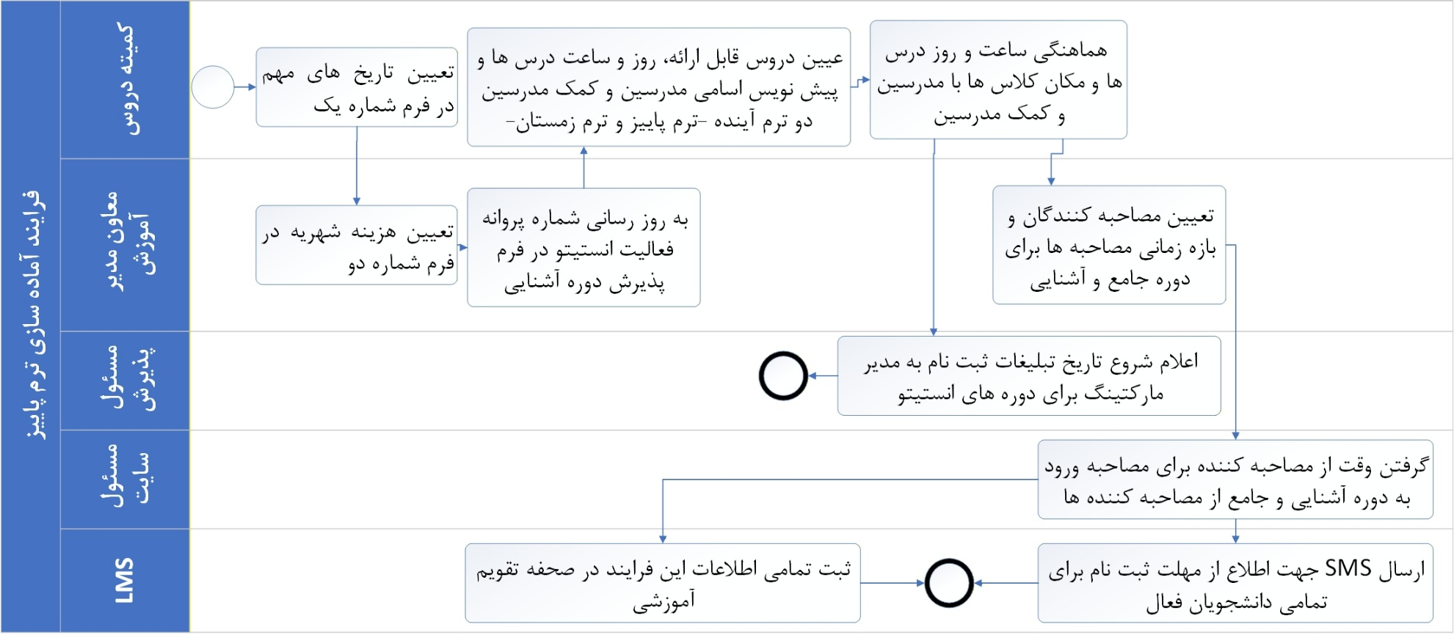

۱. فلسفه و هدف فرایند (The Why)
این فرایند، ستون فقرات برنامه‌ریزی آموزشی سالانه انستیتو است که با هدف ایجاد نظم ساختاری، پیش‌بینی پذیری مالی و آموزشی برای دانشجویان و اساتید، و همچنین تضمین آمادگی زیرساختی برای شروع سال تحصیلی جدید تدوین شده است. خروجی این فرایند، تقویم آموزشی قطعی، لیست دروس و اساتید، و تعرفه‌های مالی برای دو ترم آینده (پاییز و زمستان) است که مبنای تمامی فعالیت‌های مارکتینگ، ثبت‌نام و برگزاری کلاس‌ها خواهد بود. دقت در اجرای این فرایند، از تداخلات زمانی، ابهامات مالی و نارضایتی‌های ناشی از تغییرات لحظه آخری جلوگیری می‌کند.
نکته اجرایی مهم: در تمامی مراحل این فرایند، انقضای مهلت‌های تعیین شده نباید منجر به قفل شدن سیستم یا توقف فرایند شود؛ بلکه باید صرفاً هشدارهای مدیریتی جهت پیگیری صادر گردد.

۲. گام‌های اجرایی (دستورالعمل دقیق)
فاز اول: تعیین تقویم و زیرساخت‌های مالی
- مسئول اجرایی کمیته دروس در پورتال کمیته دروس: با ورود به پورتال کمیته، "فرم شماره ۱ (تقویم آموزشی)" را تکمیل می‌کند.
  - اقلام اطلاعاتی مورد نیاز برای دو ترم آینده (پاییز و زمستان):
    - تاریخ دقیق شروع و پایان هر ترم.
    - زمان استراحت (Break) میان هر ترم.
    - بازه زمانی یکپارچه (یکسان) برای "ثبت‌نام درخواست پذیرش (آشنایی و جامع)" و "پرداخت شهریه". (توجه: این دو رویداد در یک بازه زمانی مشترک انجام می‌شوند)
    - مهلت مصاحبه‌های انترنی.
    - مهلت مصاحبه‌های کمک مدرسی.
    - تاریخ دقیق شروع و پایان تعطیلات عید نوروز.
  - قانون تعطیلات: در بازه تعطیلات عید، تمامی کلاس‌ها، درمان آموزشی، سوپرویژن فردی و انترنی متوقف می‌شود (مگر با درخواست اختصاصی دانشجو در فرایند مربوطه).
  - مهلت اجرا: ۱۵ تا ۲۰ فروردین.
  - هشدار: در صورت عدم تکمیل در مهلت مقرر، پیام هشداری با متن "تاخیر در تدوین تقویم آموزشی" برای اعضای کمیته دروس در پورتال کمیته دروس نمایش داده میشود.
- معاون مدیر آموزش: پس از ثبت تقویم توسط کمیته دروس، "فرم شماره ۲ (تعرفه‌های مالی)" را تکمیل می‌کند.
  - پیش‌نیاز: سیستم فرم شماره ۱ (تکمیل شده در مرحله قبل) را به صورت قابل ویرایش به معاون نمایش می‌دهد.
  - اقلام اطلاعاتی:
    - تعیین شهریه هر واحد درسی (فرمول: تعداد واحد × مبلغ پایه). نکته: مبلغ برای دوره جامع و آشنایی متفاوت است.
    - تعیین هزینه مصاحبه ورودی (دوره آشنایی و جامع) برای یک سال آینده.
  - الزام: در بالای فرم با فونت مشخص درج شود: "هزینه مصاحبه ورود باید همخوان با شأن علمی انستیتو باشد."
  - مهلت اجرا: ۳ روز.
  - هشدار: در صورت تاخیر، پیام "تاخیر در تعیین شهریه و هزینه‌ها" برای مدیر آموزش ارسال می‌شود.
- معاون مدیر آموزش: وضعیت شماره پروانه فعالیت انستیتو را بررسی می‌کند.
  - حالت الف: اگر شماره تغییر کرده باشد، آن را در سیستم به‌روزرسانی می‌کند (این تغییر باید در فرم پذیرش دوره آشنایی).
  - حالت ب: اگر تغییر نکرده باشد، تیک گزینه "عدم تغییر" را فعال می‌کند.
  - مهلت اجرا: ۳ روز.
  - هشدار: در صورت تاخیر، پیام "تاخیر در بررسی پروانه فعالیت" برای پورتال مدیر آموزش ارسال می‌شود.

فاز دوم: برنامه‌ریزی آموزشی (دروس و اساتید)
- مسئول علمی کمیته دروس: لیست دروس و کادر آموزشی را برای دو ترم آینده (پاییز و زمستان) تدوین می‌کند.
  - دسترسی: سیستم باید لیست کامل مدرسین و کمک‌مدرسین هر رسته درسی را در اختیار وی قرار دهد.
  - اقلام اطلاعاتی:
    - تعیین دروس قابل ارائه (بر اساس گروه‌بندی‌های درسی).
    - تعیین روز و ساعت پیشنهادی درس‌ها.
    - تعیین پیش‌نویس اساتید (مدرس و کمک‌مدرس) برای هر درس. (این لیست باید به فرایندهای کمک‌مدرسین متصل باشد).
  - مهلت اجرا: ۴ روز.
  - هشدار: در صورت تاخیر، پیام "تاخیر در تدوین اولیه دروس" برای معاون مدیر آموزش ارسال می‌شود.
- مسئول علمی کمیته دروس در پورتال کمیته دروس: هماهنگی نهایی را با اساتید انجام داده و برنامه را قطعی می‌کند.
  - توضیح: این مرحله روی همان لیست مرحله قبل انجام می‌شود که یک ستون جدید به نام "مکان کلاس" و یک چک‌باکس "هماهنگ شد" به آن اضافه شده است.
  - اقدامات:
    - تماس و هماهنگی با مدرس و کمک‌مدرس برای هر درس.
    - ثبت نهایی روز و ساعت.
    - تعیین مکان برگزاری کلاس.
    - تیک زدن گزینه "هماهنگ شد" برای هر ردیف.
  - خروجی: به محض ثبت نهایی، برنامه دروس به صورت خودکار در سایت و اتوماسیون جهت مشاهده دانشجویان قرار می‌گیرد.
  - مهلت اجرا: ۱۰ روز.
  - هشدار: در صورت تاخیر، پیام "تاخیر در نهایی‌سازی برنامه درسی" برای سایر اعضای کمیته دروس در پورتال کمیته دروس نمایش داده شود.

فاز سوم: اطلاع‌رسانی و مدیریت پذیرش
- اتوماسیون (شروع کمپین): بلافاصله پس از اتمام مرحله ۵ (نهایی‌سازی دروس)، پیامی به پورتال مسئول پذیرش ارسال می‌کند.
  - اقدام مسئول پذیرش: شروع تبلیغات را تایید و اطلاعات لازم (شامل خروجی فعالیت‌های ۱، ۲ و ۵) را به مدیر مارکتینگ ارسال می‌کند. (باید خروجی های فعالیت های 1، 2 و 5 به صورت فقط خواندین به مسئول پذیرش نمایش داده شود.
  - مهلت: ۲ روز.
  - هشدار: در صورت تاخیر، پیام "تاخیر در شروع تبلیغات" برای معاون مدیر آموزش ارسال می‌شود.
- معاون مدیر آموزش: زیرساخت مصاحبه‌های ورودی را تعیین می‌کند.
  - اقدامات: تکمیل دو لیست مجزا (یکی برای دوره جامع، یکی برای دوره آشنایی) شامل:
    - اسامی مصاحبه‌کنندگان.
    - بازه زمانی کلی مصاحبه‌ها (مثلاً از تاریخ ۱۰ بهمن تا ۲۰ بهمن).
  - مهلت: ۳ روز (بلافاصله پس از مرحله ۵).
  - هشدار: در صورت تاخیر، پیام "تاخیر در تعیین مصاحبه‌گران" برای مدیر آموزش ارسال می‌شود.
- مدیر داخلی: زمان‌بندی دقیق مصاحبه‌ها را در سیستم پیاده‌سازی می‌کند.
  - روش کار: مدیر داخلی باید شخصاً با مصاحبه‌کنندگان (تعیین شده در مرحله قبل) تماس گرفته و وقت‌های دقیق را استخراج کند.
  - تنظیمات سیستم: برای هر مصاحبه‌کننده در بازه تعیین شده، 4 متغیر را تنظیم می‌کند: ( هر مصاحبه گر میتونه چند تا بازه زمانی ارائه بده)
    - ساعت شروع (مثلاً ۱۸:۰۰).
    - ساعت پایان (مثلاً ۲۰:۰۰).
    - طول هر مصاحبه (مثلاً هر ۳۰ دقیقه).
    - حضوری یا آنلاین بودن
  - نتیجه: این وقت‌ها باید در فرایند ثبت‌نام (دوره جامع و آشنایی) فعال شوند تا متقاضیان بتوانند هنگام ثبت‌نام و پرداخت هزینه مصاحبه، وقت خود را رزرو کنند.
  - قابلیت ویرایش: این زمان‌ها باید در هر لحظه توسط مدیر داخلی قابل ویرایش باشند.
  - مهلت: ۳ روز.
  - هشدار: در صورت تاخیر، پیام "تاخیر در ثبت وقت‌های مصاحبه" برای معاون مدیر آموزش ارسال می‌شود.
- اتوماسیون (نهایی‌سازی): تمامی اطلاعات ثبت شده در این فرایند را در صفحه "تقویم آموزشی" پروفایل دانشجویان و اساتید نمایش می‌دهد.
  - قابلیت: مدیر داخلی امکان ویرایش تقویم آموزشی را در صورت لزوم خواهد داشت.
  - ارسال SMS: پیامک زیر برای تمامی دانشجویان فعال ترم پاییز ارسال می‌شود:
متن SMS:
دانشجوی محترم
موضوع: مهلت ثبت نام

به اطلاع میرسانیم که مهلت ثبت نام برای ترم پاییز ۱۴۰۰۰ تاریخ…. می باشد. برای ثبت نام لطفا به لینک زیر مراجعه بفرمایید:
…..

مسئول هماهنگی ها
۰۲۱۲۲۷۲۸۰۰۰
داخلی 1
۳. فرم‌ها
فرم شماره ۱: تقویم آموزشی (مخصوص کمیته دروس)

تنظیمات تقویم آموزشی (پاییز و زمستان)
ترم پاییز:
تاریخ شروع: [ --/--/---- ] | تاریخ پایان: [ --/--/---- ]
زمان استراحت (Break): از [ --/--/---- ] تا [ --/--/---- ]
مهلت ثبت‌نام (پذیرش) و پرداخت شهریه: از [ --/--/---- ] تا [ --/--/---- ]
مهلت مصاحبه‌های انترنی: از [ --/--/---- ] تا [ --/--/---- ]
مهلت مصاحبه‌های کمک‌مدرسی: از [ --/--/---- ] تا [ --/--/---- ]
ترم زمستان:
تاریخ شروع: [ --/--/---- ] | تاریخ پایان: [ --/--/---- ]
زمان استراحت (Break): از [ --/--/---- ] تا [ --/--/---- ]
مهلت ثبت‌نام (پذیرش) و پرداخت شهریه: از [ --/--/---- ] تا [ --/--/---- ]
مهلت مصاحبه‌های انترنی: از [ --/--/---- ] تا [ --/--/---- ]
مهلت مصاحبه‌های کمک‌مدرسی: از [ --/--/---- ] تا [ --/--/---- ]
تعطیلات نوروز:
از تاریخ [ --/--/---- ] تا [ --/--/---- ]
]ثبت و ارسال [
فرم شماره ۲: تعرفه‌های مالی (مخصوص معاون مدیر آموزش)

تعیین شهریه و هزینه‌های مصاحبه
(تذکر: هزینه مصاحبه ورود باید همخوان با شأن علمی انستیتو باشد)
شهریه دروس (تومان):
هزینه هر واحد درسی (دوره آشنایی): [ ........................ ] تومان
هزینه هر واحد درسی (دوره جامع): [ ........................ ] تومان
مثال: هزینه هر واحد در دوره آشنایی 5 میلیون تومان است، پس هزینه درس دو واحدی در دوره آشنایی 10میلیون تومان میباشد.
هزینه مصاحبه ورودی (تومان):
مصاحبه دوره آشنایی: [ ........................ ] تومان
مصاحبه دوره جامع: [ ........................ ] تومان

وضعیت پروانه فعالیت انستیتو:
شماره پروانه فعلی: [ نمایش شماره قبلی ]
( ) تغییر نکرده است.
( ) تغییر کرده است -> شماره جدید: [ ........................ ]
]ثبت و تایید نهایی [
لیست برنامه‌ریزی دروس (مخصوص مسئول علمی کمیته دروس)
(این فرم در دو مرحله تکمیل می‌شود)

جدول دروس ارائه شده (ترم پاییز و زمستان)
وضعیت هماهنگی | مکان کلاس | روز و ساعت | کمک مدرس | مدرس | رسته | نام درس
[ ] هماهنگ شد | [تایپ کنید] | [ -- : -- ] | [انتخاب] | [انتخاب] | [نمایش] | [انتخاب]
[ ] هماهنگ شد | [تایپ کنید] | [ -- : -- ] | [انتخاب] | [انتخاب] | [نمایش] | [انتخاب]
] + افزودن ردیف جدید [
] ثبت نهایی و انتشار در سایت [
فرم تعیین زمان‌بندی مصاحبه‌ها (مخصوص معاون مدیر آموزش)

تعیین بازه مصاحبه‌های ورودی ترم پاییز
۱. دوره جامع:
نام مصاحبه‌کننده: [ انتخاب از لیست ]
بازه تاریخی مجاز: از [ --/--/---- ] تا [ --/--/---- ]
۲. دوره آشنایی:
نام مصاحبه‌کننده: [ انتخاب از لیست ]
بازه تاریخی مجاز: از [ --/--/---- ] تا [ --/--/---- ]
]ارسال برای مدیر داخلی [
فرم تعیین زمان‌بندی مصاحبه‌ها (مخصوص مدیر داخلی)

تعیین ساعت دقیق مصاحبه‌های ورودی ترم پاییز
۱. دوره جامع:
نام مصاحبه‌کننده: [ انتخاب از لیست ]
بازه تاریخی مجاز: از [ --/--/---- ] تا [ --/--/---- ] (فقط خواندنی)
ساعت مصاحبه در تاریخ [ --/--/---- ] (فقط تاریخ هایی مجاز به ثبت باشد که در بازه فوق قرار داشته باشند): از [ --:-- ] تا] --:--[ هر --- ]انتخاب بین 15، 30،45 و 60[ دقیقه یک مصاحبه.
]افزودن ردیف[+
]افزودن مصاحبه کننده دیگر[+

۲. دوره آشنایی:
نام مصاحبه‌کننده: [ انتخاب از لیست ]
بازه تاریخی مجاز: از [ --/--/---- ] تا [ --/--/---- ] (فقط خواندنی)
ساعت مصاحبه در تاریخ [ --/--/---- ] (فقط تاریخ هایی مجاز به ثبت باشد که در بازه فوق قرار داشته باشند): از [ --:-- ] تا] --:--[ هر --- ]انتخاب بین 15، 30،45 و 60[ دقیقه یک مصاحبه.
]افزودن ردیف[+
]افزودن مصاحبه کننده دیگر[+
]ثبت [

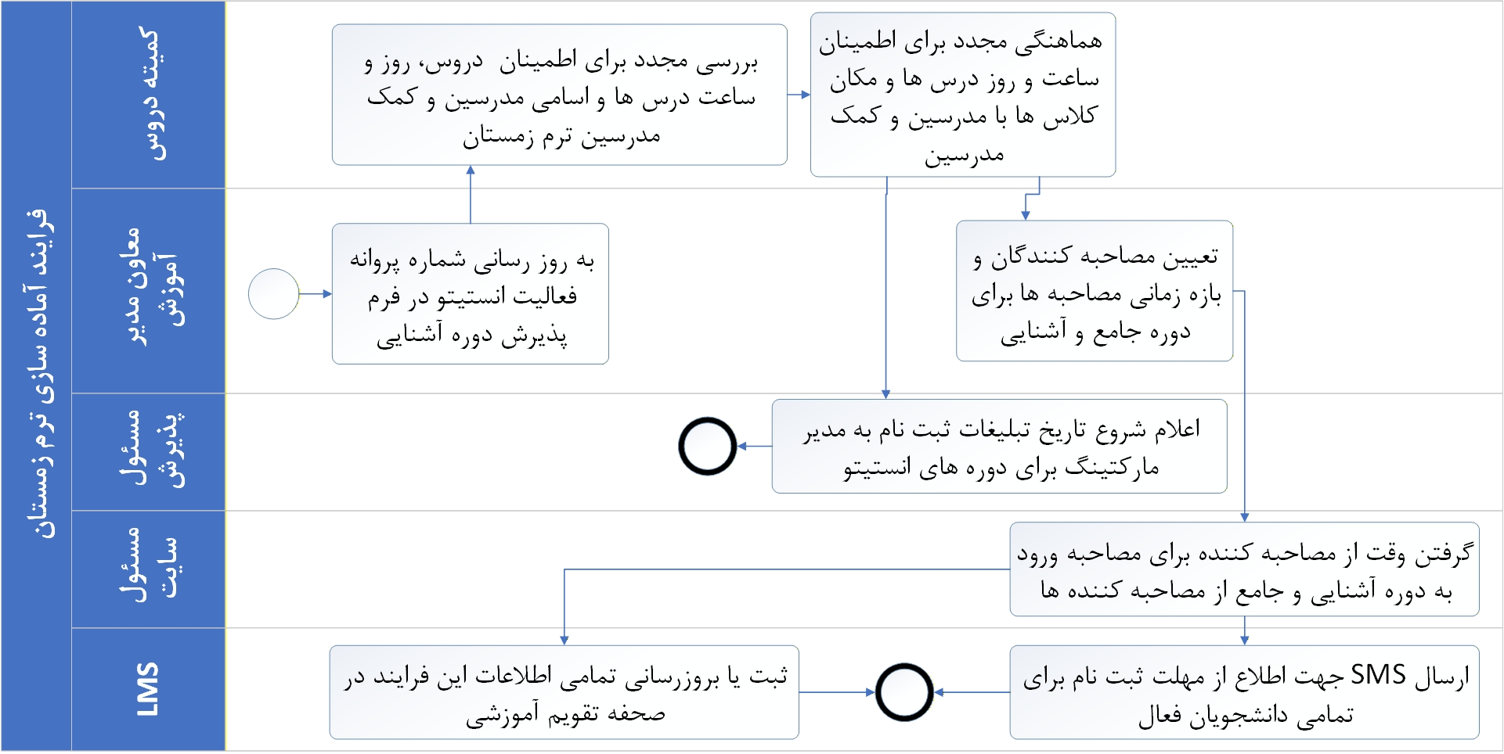
30- فرایند آماده سازی ترم زمستان

۱. فلسفه و هدف فرایند (The Why)
این فرایند بیشتر جهت بازنگری و نهایی‌سازی برنامه‌ریزی‌هایی است که پیش‌تر در "فرایند آماده‌سازی ترم پاییز" برای ترم زمستان انجام شده بود. هدف از این بازنگری، اطمینان از عدم تغییر شرایط (مانند برنامه اساتید یا مکان کلاس‌ها)، به‌روزرسانی زیرساخت‌های قانونی (پروانه فعالیت) و آماده‌سازی سیستم پذیرش برای متقاضیان جدید در ترم زمستان است. دقت در این مرحله از بروز ناهماهنگی‌های دقیقه نودی جلوگیری کرده و اطلاعات صحیح را به واحد مارکتینگ و دانشجویان منتقل می‌کند.
نکته اجرایی بسیار مهم: در تمامی مراحل این فرایند، انقضای مهلت‌های تعیین شده نباید منجر به قفل شدن سیستم یا توقف فرایند شود؛ سیستم باید اجازه دهد کاربر فعالیت خود را حتی با تاخیر انجام دهد، اما همزمان گزارش هشدار برای مقام مسئول ارسال گردد.

۲. گام‌های اجرایی (دستورالعمل دقیق)
فاز اول: به‌روزرسانی زیرساخت‌های قانونی و آموزشی
- معاون مدیر آموزش: وارد سیستم شده و وضعیت شماره پروانه فعالیت انستیتو را بررسی می‌کند.
  - اقدام: اگر شماره پروانه تغییر کرده است، شماره جدید را وارد می‌کند (این تغییر باید در سایت و فرم پذیرش دوره آشنایی اعمال شود). اگر تغییر نکرده است، تیک گزینه "عدم تغییر" را می‌زند.
  - مهلت اجرا: ۳ روز.
  - هشدار: در صورت تاخیر، پیام "تاخیر در بررسی پروانه" برای مدیر آموزش ارسال می‌شود.
- مسئول علمی کمیته دروس: لیست دروس، روز و ساعت، و اسامی مدرسین و کمک‌مدرسین ترم زمستان را مجدداً در همان فرمی که در فرایند آماده سازی ترم پاییز بود ویرایش و بررسی می‌کند.
  - توضیح: سیستم همان فرمی که در فرایند آماده‌سازی پاییز پر شده بود را به صورت قابل ویرایش نمایش می‌دهد.
  - اقدام: اطمینان حاصل می‌کند که اساتید و دروس تغییری نکرده‌اند. در صورت نیاز ویرایش انجام می‌دهد.
  - مهلت اجرا: ۴ روز.
  - هشدار: در صورت تاخیر، پیام "تاخیر در بازبینی دروس زمستان" برای معاون مدیر آموزش ارسال می‌شود.
- مسئول علمی کمیته دروس د رپورتال کمیته دروس: هماهنگی نهایی مکان کلاس‌ها و تاییدیه مدرسین را انجام می‌دهد.
  - توضیح: سیستم لیست فعالیت قبلی (فعالیت شماره 2) را نمایش می‌دهد.
  - اقدام: مکان کلاس‌ها را نهایی کرده و تاییدیه نهایی را از مدرسین و کمک‌مدرسین دریافت می‌کند.
  - خروجی: پس از تایید، اطلاعات جهت نمایش در سایت به مدیر داخلی ارجاع می‌شود.
  - مهلت اجرا: ۵ روز.
  - هشدار: در صورت تاخیر، پیام "تاخیر در هماهنگی نهایی اساتید" برای معاون مدیر آموزش ارسال می‌شود.

فاز دوم: تبلیغات و مدیریت پذیرش
- مسئول پذیرش: پیام شروع تبلیغات را در پورتال خود دریافت کرده و به مدیر مارکتینگ اعلام می‌کند.
  - اقدام: اطلاعات خروجی از فعالیت‌های ۲ و ۳ (لیست نهایی دروس و زمان‌بندی) را برای مدیر مارکتینگ ارسال می‌کند. در این مرحله اطلاعات خروجی فعالیت های 2 و 3 به صورت فقط خواندنی برای به مدیر داخلی نمایش داده میشود.
  - شرط مهمدر هر طورت تغییر یا عدم تغییر اطلاعات فعالیت های 2 و 3 به مسئول سات نمایش داده میشود که به مارکتینگ اعلام کند.
  - مهلت اجرا: ۲ روز (پس از اتمام فعالیت ۳).
  - هشدار: در صورت تاخیر، پیام "تاخیر در شروع تبلیغات زمستان" برای معاون مدیر آموزش ارسال می‌شود.
- معاون مدیر آموزش: مصاحبه‌کنندگان و بازه زمانی مصاحبه‌ها را تعیین می‌کند.
  - اقدام: تکمیل دو فرم مجزا (یکی برای دوره جامع، یکی برای دوره آشنایی) شامل:
    - اسامی مصاحبه‌کنندگان.
    - بازه زمانی کلی مصاحبه‌ها (از تاریخ ... تا تاریخ ...).
  - مهلت اجرا: ۳ روز (بلافاصله پس از اتمام فعالیت ۳).
  - هشدار: در صورت تاخیر، پیام "تاخیر در تعیین مصاحبه‌گران" برای مدیر آموزش ارسال می‌شود.
- مدیر داخلی: وقت‌های دقیق مصاحبه را از مصاحبه‌کنندگان دریافت و در سایت پیاده‌سازی می‌کند.
  - اقدام: تماس با مصاحبه‌کنندگان و تعیین 4 متغیر برای هر روز: ( هر مصاحبه گر میتونه چند تا بازه زمانی ارائه بده)
    - ساعت شروع (مثلاً ۱۸:۰۰).
    - ساعت پایان (مثلاً ۲۰:۰۰).
    - طول بازه هر مصاحبه (مثلاً هر ۳۰ دقیقه).
    - حضوری یا آنلاین بودن
  - نتیجه: این وقت‌ها باید در فرایند ثبت‌نام (دوره جامع و آشنایی) فعال شوند تا متقاضیان بتوانند هنگام ثبت‌نام و پرداخت، وقت خود را انتخاب کنند.
  - قابلیت: این زمان‌ها باید در هر لحظه قابل ویرایش باشند (جهت مدیریت تغییرات احتمالی).
  - مهلت اجرا: ۳ روز.
  - هشدار: در صورت تاخیر، پیام "تاخیر در ثبت وقت‌های مصاحبه" برای معاون مدیر آموزش ارسال می‌شود.
- اتوماسیون (نهایی‌سازی): تمامی اطلاعات تأیید شده را در صفحه "تقویم آموزشی" ثبت می‌کند.
  - قابلیت: مدیر داخلی امکان ویرایش تقویم آموزشی را خواهد داشت.
  - ارسال SMS: پیامک زیر برای تمامی دانشجویان فعال ترم پاییز ارسال می‌شود:
متن SMS:
دانشجوی محترم
موضوع: مهلت ثبت نام

به اطلاع میرسانیم که مهلت ثبت نام برای ترم زمستان ۱۴۰۰۰ تاریخ…. می باشد. برای ثبت نام لطفا به لینک زیر مراجعه بفرمایید:
…..

مسئول هماهنگی ها
۰۲۱۲۲۷۲۸۰۰۰
داخلی ۱
۳. فرم‌ها
فرم ۱: به‌روزرسانی پروانه فعالیت (مخصوص معاون مدیر آموزش)

وضعیت پروانه فعالیت انستیتو (ویژه ترم زمستان)
شماره پروانه فعلی ثبت شده: [ نمایش شماره قبلی ]
( ) تغییر نکرده است. (تایید و ادامه)
( ) تغییر کرده است.
شماره پروانه جدید: [ ....................................... ]
] ثبت و ذخیره[
فرم ۲: بازبینی دروس و اساتید ترم زمستان (مخصوص مسئول علمی کمیته دروس)
(این فرم حاوی اطلاعات پیش‌نویس پاییز است و باید بازبینی شود)

لیست دروس و برنامه کلاسی ترم زمستان
وضعیت | مکان کلاس | روز و ساعت | کمک مدرس | مدرس | نام درس
[ ] تایید نهایی | [ویرایش مکان] | [ویرایش ساعت] | [ویرایش نام] | [ویرایش نام] | [نمایش نام]
[ ] تایید نهایی | [ویرایش مکان] | [ویرایش ساعت] | [ویرایش نام] | [ویرایش نام] | [نمایش نام]
(توضیحات: لطفاً در صورت تغییر هر مورد، آن را اصلاح کنید. تیک تایید نهایی به منزله هماهنگی با استاد و قطعی بودن مکان کلاس است).
]تایید نهایی لیست و ارسال به سایت [
فرم ۳: تعیین زمان‌بندی مصاحبه‌ها (مخصوص معاون مدیر آموزش)

تعیین بازه مصاحبه‌های ورودی ترم زمستان
۱. دوره جامع:
نام مصاحبه‌کننده: [ انتخاب از لیست ]
بازه تاریخی مجاز: از [ --/--/---- ] تا [ --/--/---- ]
۲. دوره آشنایی:
نام مصاحبه‌کننده: [ انتخاب از لیست ]
بازه تاریخی مجاز: از [ --/--/---- ] تا [ --/--/---- ]
]ارسال برای مدیر داخلی [
فرم تعیین زمان‌بندی مصاحبه‌ها (مخصوص مدیر داخلی)

تعیین ساعت دقیق مصاحبه‌های ورودی ترم زمستان
۱. دوره جامع:
نام مصاحبه‌کننده: [ انتخاب از لیست ]
بازه تاریخی مجاز: از [ --/--/---- ] تا [ --/--/---- ] (فقط خواندنی)
ساعت مصاحبه در تاریخ [ --/--/---- ] (فقط تاریخ هایی مجاز به ثبت باشد که در بازه فوق قرار داشته باشند): از [ --:-- ] تا] --:--[ هر --- ]انتخاب بیم 15، 30،45 و 60[ دقیقه یک مصاحبه.
]افزودن ردیف[+
]افزودن مصاحبه کننده دیگر[+

۲. دوره آشنایی:
نام مصاحبه‌کننده: [ انتخاب از لیست ]
بازه تاریخی مجاز: از [ --/--/---- ] تا [ --/--/---- ] (فقط خواندنی)
ساعت مصاحبه در تاریخ [ --/--/---- ] (فقط تاریخ هایی مجاز به ثبت باشد که در بازه فوق قرار داشته باشند): از [ --:-- ] تا] --:--[ هر --- ]انتخاب بیم 15، 30،45 و 60[ دقیقه یک مصاحبه.
]افزودن ردیف[+
]افزودن مصاحبه کننده دیگر[+
]ثبت [

31- فرایند ثبت نام دوره آشنایی
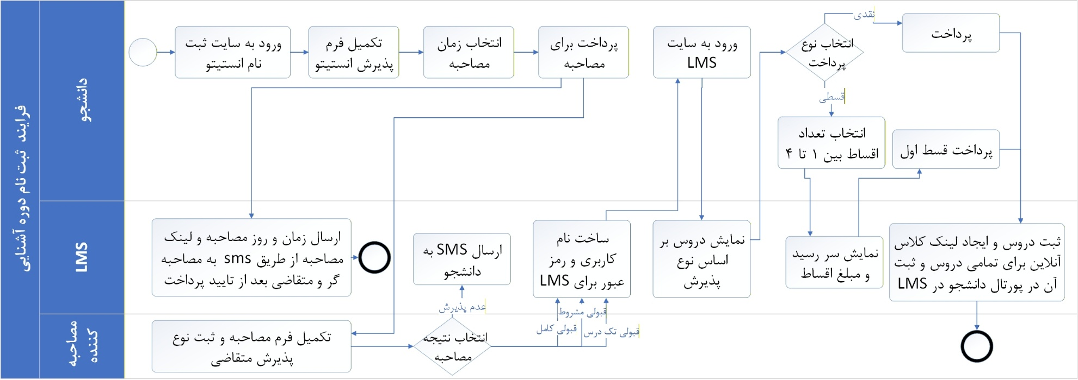

۱. فلسفه و هدف فرایند (The Why)
دوره آشنایی، دروازه ورود متقاضیان به مسیر آموزش روانکاوی در انستیتو است. این فرایند با هدف غربالگری دقیق علمی و شخصیتی متقاضیان، اطمینان از صلاحیت آن‌ها برای ورود به این حوزه حساس، و مدیریت سیستمی پذیرش طراحی شده است. سیستم باید بتواند انواع مختلف پذیرش (مشروط، تک‌درس، کامل) را تفکیک کرده و دسترسی‌های متناسب با هر سطح را به دانشجو بدهد. همچنین با خودکارسازی اطلاع‌رسانی‌ها و مدیریت پرداخت‌ها، تجربه کاربری حرفه‌ای و شفافی را برای متقاضی رقم می‌زند.

۲. گام‌های اجرایی (دستورالعمل دقیق)
فاز اول: درخواست و مصاحبه
- مسئول پذیرش: به متقاضیان آموزش پاسخ داده و آن‌ها را جهت ثبت‌نام به سایت انستیتو راهنمایی می‌کند.
- متقاضی: وارد سایت ثبت‌نام شده و "فرم پذیرش ورود به دوره آشنایی کاربردی با روانکاوی معاصر" را تکمیل می‌کند.
- متقاضی: وارد صفحه انتخاب زمان مصاحبه می‌شود.
  - توضیح: فرم انتخاب زمان مصاحبه هم‌اکنون در سایت فعال است.
- متقاضی: هزینه مصاحبه را از طریق درگاه پرداخت واریز می‌کند.
- متقاضی: صفحه تایید پرداخت را مشاهده می‌کند.
- اتوماسیون (پس از تایید پرداخت):
  - اقدام ۱: پیامک تایید و جزئیات مصاحبه را برای متقاضی ارسال می‌کند:
متن SMS: متقاضی محترم موضوع: وقت مصاحبه دوره آشنایی
وقت شما برای مصاحبه پذیرش در : دوره آشنایی کاربردی با روانکاوی معاصر معاصر در انستیتو روانکاوی تهران به تاریخ….. ساعت… ثبت گردید. مصاحبه شما در لینک زیر صورت میگیرد: ….
موفق باشید
بخش پذیرش
۰۹۱۲۲۲۰۶۷۹۶
  - اقدام ۲: پیامک اطلاع‌رسانی را برای مصاحبه‌کننده ارسال می‌کند:
متن SMS:
در صورتی که مصاحبه آنلاین انتخاب شد
هیئت علمی محترم انستیتو روانکاوی تهران
موضوع: وقت مصاحبه دوره آشنایی
باطلاع میرسانیم در تاریخ…. ساعت… مصاحبه با آقای/ خانم… برای ورود به دوره برنامه ریزی شده است.
مصاحبه شما در لینک زیر صورت میگیرد: ….
با تشکر
بخش پذیرش
۰۹۱۲۲۲۰۶۷۹۶
در صورتی که حضوری انتخاب شد
هیئت علمی محترم انستیتو روانکاوی تهران
موضوع: وقت مصاحبه دوره آشنایی
باطلاع میرسانیم در تاریخ…. ساعت… مصاحبه با آقای/ خانم… برای ورود به دوره برنامه ریزی شده است.
مصاحبه شما بصورت حضوری در مکان انستیتو برگزار خواهد شد
با تشکر
بخش پذیرش
۰۹۱۲۲۲۰۶۷۹۶

فاز دوم: برگزاری مصاحبه و اعلام نتایج
- اتوماسیون (یادآوری قبل از مصاحبه):
  - دو ساعت مانده به زمان مصاحبه، پیامک یادآوری زیر را برای متقاضی ارسال می‌کند:
متن SMS:
در صورتی که مصاحبه آنلاین انتخاب شد

متقاضی محترم موضوع: یادآوری مصاحبه دوره آشنایی
یادآوری میشود که دو ساعت دیگر وقت شما برای مصاحبه پذیرش در : دوره آشنایی کاربردی با روانکاوی معاصر معاصر در انستیتو روانکاوی تهران به تاریخ….. ساعت… می باشد.
مصاحبه شما در لینک زیر صورت میگیرد: ….
موفق باشید
بخش پذیرش
۰۹۱۲۲۲۰۶۷۹۶
در صورتی که حضوری انتخاب شد
متقاضی محترم موضوع: یادآوری مصاحبه دوره آشنایی
یادآوری میشود که دو ساعت دیگر وقت شما برای مصاحبه پذیرش در : دوره آشنایی کاربردی با روانکاوی معاصر معاصر در انستیتو روانکاوی تهران به تاریخ….. ساعت… می باشد.
مصاحبه شما بصورت حضوری در مکان انستیتو برگزار خواهد شد
موفق باشید
بخش پذیرش
۰۹۱۲۲۲۰۶۷۹۶

  - دو ساعت مانده به زمان مصاحبه، پیامک یادآوری زیر را برای مصاحبه‌کننده ارسال می‌کند:
متن SMS:
در صورتی که مصاحبه آنلاین انتخاب شد
هیئت علمی محترم انستیتو روانکاوی تهران
موضوع: یادآوری مصاحبه دوره آشنایی
یادآوری میشود که دو ساعت دیگر وقت مصاحبه شما در تاریخ…. ساعت… با آقای/ خانم… برای ورود به دوره آشنایی می باشد.
مصاحبه شما در لینک زیر صورت میگیرد:
لینک: ....
با تشکر بخش پذیرش
۰۹۱۲۲۲۰۶۷۹۶
در صورتی که حضوری انتخاب شد
هیئت علمی محترم انستیتو روانکاوی تهران
موضوع: یادآوری مصاحبه دوره آشنایی
یادآوری میشود که دو ساعت دیگر وقت مصاحبه شما در تاریخ…. ساعت… با آقای/ خانم… برای ورود به دوره آشنایی می باشد.
مصاحبه شما بصورت حضوری در مکان انستیتو برگزار خواهد شد
با تشکر بخش پذیرش
۰۹۱۲۲۲۰۶۷۹۶
- مصاحبه‌گر: پس از انجام مصاحبه، وارد پورتال شده و فرم مصاحبه را تکمیل می‌کند.
  - نکته امنیتی: فرم تکمیل شده مصاحبه نباید برای دانشجو قابل مشاهده باشد و فقط در پورتال مسئول پذیرش ذخیره می‌شود.
  - انتخاب نتیجه: مصاحبه‌گر باید یکی از ۴ حالت زیر را انتخاب کند (به همراه ثبت توضیحات):
  - حالت ۱: مشروط به درمان و انتخاب تمامی دروس بین ۱ تا ۵ درس
    - پیامک ارسالی به متقاضی:
متقاضی گرامی موضوع: پذیرش در دوره آشنایی
با سلام
مفتخریم که به اطلاعتان برسانیم که شما در فرایند پذیرش به : دوره آشنایی کاربردی با روانکاوی معاصر برای ترم پاییز/ زمستان —۱۴ پذیرفته شده اید.
شرایط ثبت نام از این قرارند:
— ثبت نام شما در ترم دوم مشروط است به آغاز درمان شخصی خود بصورت حداقل یک بار در هفته در انستیتو قبل از آغاز ترم دوم این دوره.
— شما می توانید برای هر تعداد یا تمام دروس این ترم ثبت نام بفرمایید.
مهلت ثبت نام و پرداخت شهریه تا —— می باشد.
موفق باشید کمیته پذیرش انستیتو روانکاوی تهران
  - حالت ۲: تک درس (تئوری روانکاوی ۱)
    - پیامک ارسالی به متقاضی:
متقاضی گرامی موضوع: پذیرش در دوره آشنایی با سلام
مفتخریم که به اطلاعتان برسانیم که شما در فرایند پذیرش به : دوره آشنایی کاربردی با روانکاوی معاصر برای ترم پاییز/ زمستان —۱۴ پذیرفته شده اید.
شرایط ثبت نام از این قرارند:
— شما میتوانید برای تک درس تئوری روانکاوی (۱): اصول بنیادین روانکاوی ثبت نام بفرمایید
. مهلت ثبت نام و پرداخت شهریه تا —— می باشد.
موفق باشید کمیته پذیرش انستیتو روانکاوی تهران
  - حالت ۳: غیرمشروط و انتخاب بین ۱ تا ۵ درس (پذیرفته شده کامل)
    - پیامک ارسالی به متقاضی:
متقاضی گرامی موضوع: پذیرش در دوره آشنایی با سلام
مفتخریم که به اطلاعتان برسانیم که شما در فرایند پذیرش به : دوره آشنایی کاربردی با روانکاوی معاصر برای ترم پاییز/ زمستان —۱۴ پذیرفته شده اید.
شرایط ثبت نام از این قرارند:
— شما می توانید برای هر تعداد یا تمام دروس این ترم ثبت نام بفرمایید
. مهلت ثبت نام و پرداخت شهریه تا —— می باشد.
موفق باشید کمیته پذیرش انستیتو روانکاوی تهران
  - حالت ۴: عدم پذیرش
    - پیامک ارسالی به متقاضی:
متقاضی گرامی موضوع: پذیرش در دوره آشنایی
با سلام و احترام
با کمال تاسف مجبوریم بعد از تامل زیاد به اطلاع جنابعالی برسانیم که شما در فرایند پذیرش به : دوره آشنایی کاربردی با روانکاوی معاصر برای ترم پاییز/ زمستان —۱۴ پذیرفته نشده اید.
نظرما این است که شما را به پیگیری برای کار تحلیلی با رویکرد نظری دیگری در مرکز آموزشی دیگری یا رویکرد درمانی متفاوتی تشویق کنیم.
از صمیم قلب آرزوی موفقیت شما را داریم.
کمیته پذیرش انستیتو روانکاوی تهران
- اتوماسیون (اعمال محدودیت رد شدگان): کسانی که در حالت ۴ (عدم پذیرش) قرار گرفتند، سیستم دسترسی آن‌ها را مسدود می‌کند تا نتوانند برای ترم‌های آینده مجدداً فرم پذیرش را تکمیل و ارسال کنند.

فاز سوم: تکمیل مدارک و ثبت‌نام نهایی
- اتوماسیون (دعوت به بارگذاری مدارک): پس از ثبت نتیجه قبولی (حالت‌های ۱، ۲ و ۳)، پیامک زیر برای متقاضی ارسال می‌شود:
متن SMS:
متقاضی محترم
موضوع: بارگزاری مدارک
لطفا تا تاریخ…. (2 روز پس از ثبت نتیجه مصاحبه) مدارک زیر را در سایت ثبت نام انستیتو در بارگزاری فرمایید تا پس از تایید بخش پذیرش، مرحله ثبت نام خود را تکمیل کنید:
۱- تصویر صفحه اول شناسنامه
۲- تصویر پشت و روی کارت ملی
۳- تصویر مدرک کارشناسی یا پزشکی
۴- تصویر مدرک ارشد (اگر ارشد راتکمیل کرده اید)
۴- تصویر آخرین گواهی تحصیلی (یکی از مدارک زیر:)
- گواهی تکمیل ترم اول یا ثبت نام در ترم دوم به بعد در ارشد
- گواهی دفاع از پایان نامه ارشد یا دفاع از پایان نامه دکتری
- مدرک دکتری
با تشکر بخش پذیرش ۰۹۱۲۲۲۰۶۷۹۶
- متقاضی: وارد سایت شده و مدارک زیر را بارگذاری می‌کند:
  - عکس ۳×۴ پرسنلی.
  - صفحه اول شناسنامه.
  - پشت و روی کارت ملی.
  - مدرک کارشناسی یا پزشکی.
  - مدرک ارشد (در صورت وجود).
  - آخرین مدرک تحصیلی (یکی از موارد: گواهی اشتغال به تحصیل ترم ۲ ارشد به بالا / گواهی دفاع / مدرک فارغ‌التحصیلی ارشد یا دکتری در رشته‌های روانشناسی، مشاوره یا پزشکی).
  - امضای تعهدنامه: متقاضی تعهدنامه‌های ورود به دوره آشنایی را مطالعه کرده و با دریافت و ثبت "کد تایید پیامکی"، آن را به صورت دیجیتال امضا می‌کند.
- مسئول پذیرش: مدارک بارگذاری شده را بررسی می‌کند.
  - در صورت نقص مدارک (عدم تایید): توضیحات مسئول پذیرش در سایت ثبت نام نمایش داده شود که دانشجو (متقاضی) متوجه نقص مدرک خود شود. پیامک زیر را ارسال می‌کند:
متن SMS:
متقاضی محترم
موضوع: اصلاح و یا تکمیل مدارک مورد نیاز برای ثبت نام در دوره آشنایی
تا تاریخ…. (2روز پس از دریافت این پیام) مهلت دارید که وارد سایت انستیتو روانکاوی تهران شوید و بارگزاری های لازم زیر را انجام دهید.
لطفا مدارک زیر را دوباره بارگزاری کنید:
۱-....
۲:…
با تشکر بخش پذیرش ۰۹۱۲۲۰۶۷۹۶
  - در صورت تایید مدارک: نام کاربری و رمز عبور ساخته شده و در سایت ثبت نام نمایش داده شود و پیامک زیر ارسال می‌شود:
متن SMS: متقاضی محترم موضوع: پرتال دانشجویی و ثبت نام
مدارک بارگزاری شده توسط شما مورد تایید بخش پذیرش است. درسهای قابل ثبت نام برای شما تعیین شدند. تا تاریخ…. مهلت دارید که با اطلاعات زیر وارد پرتال دانشجویی خود در LMS انستیتو روانکاوی تهران شوید و مرحله ثبت نام را تکمیل فرمایید:
USERNAME:…..
PASSWORD:…..
موفق باشید
بخش پذیرش
۰۹۱۲۲۲۰۶۷۹۶

فاز چهارم: انتخاب واحد و پرداخت شهریه
- متقاضی: با نام کاربری و رمز عبور دریافتی وارد سامانه LMS انستیتو می‌شود.
- اتوماسیون (نمایش دروس): بر اساس نتیجه مصاحبه (حالت ۱، ۲ یا ۳)، فقط دروس مجاز را به دانشجو نمایش می‌دهد.
  - نکته: اگر پذیرش "تک درس" بود، فقط درس "تئوری روانکاوی ۱" قابل انتخاب است.
نکته: دانشجویان تک درس باید حتما به صورت نقدی پرداخت کنند.
- متقاضی: اقدام به پرداخت شهریه می‌کند.
  - روش پرداخت: نقدی یا اقساطی (حداکثر ۴ قسط).
  - تقویم اقساط:
    - قسط اول: در زمان ثبت‌نام.
    - قسط دوم: ۲۵ روز بعد از شروع کلاس‌ها.
    - مابقی اقساط: به فاصله ۲۵ روز از قسط قبلی.
  - پیامک یادآوری اقساط: سیستم به صورت خودکار "یک هفته مانده به سررسید هر قسط"، پیامک یادآوری ارسال می‌کند.
- اتوماسیون (تایید پرداخت): پس از پرداخت موفق (نقدی یا قسط اول)، ثبت‌نام را نهایی می‌کند.
- اتوماسیون (فعال‌سازی دسترسی):
  - دروس انتخاب شده را در پورتال دانشجو ثبت می‌کند.
  - لینک کلاس‌های آنلاین را برای تمامی دروس ایجاد و در پورتال قرار می‌دهد.
- اتوماسیون (کنترل حضور و غیاب):
  - اگر دانشجو قسط خود را سر موعد پرداخت نکند، سیستم امکان ثبت "حضور" در کلاس را برای او غیرفعال می‌کند.
  - پیغام برای مدرس: زمانی که مدرس قصد دارد دکمه حضور را برای این دانشجو بزند، سیستم پیغام می‌دهد:
هشدار: امکان ثبت حضور برای این دانشجو به دلیل عدم تسویه بدهی شهریه وجود ندارد. لطفاً گزینه غیبت را ثبت نمایید.
- پایان فرایند.

۳. فرم‌های عملیاتی
فرم ثبت نتیجه مصاحبه (مخصوص مصاحبه‌گر)

نتیجه مصاحبه ورودی دوره آشنایی نام متقاضی: [ ........................ ]
نوع پذیرش (یکی را انتخاب کنید):
( ) حالت ۱: مشروط به درمان و انتخاب دروس (۱ تا ۵ درس)
توضیحات تکمیلی: [ ................................................................. ]
( ) حالت ۲: تک درس (فقط تئوری روانکاوی ۱)
توضیحات تکمیلی: [ ................................................................. ]
( ) حالت ۳: پذیرش کامل (غیرمشروط - ۱ تا ۵ درس)
توضیحات تکمیلی: [ ................................................................. ]
( ) حالت ۴: عدم پذیرش علت عدم پذیرش (محرمانه): [ ....................................................... ]
] ثبت نهایی نتیجه [

32- فرایند پایان ترم های دوره آشنایی
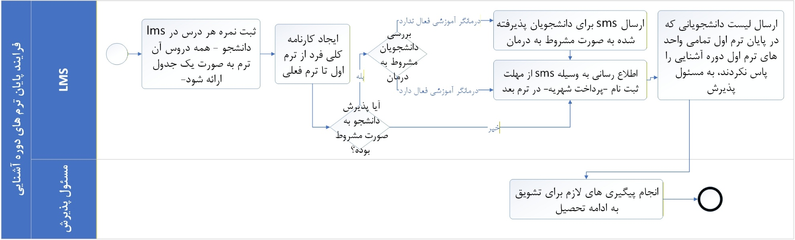

۱. فلسفه و هدف فرایند (The Why)
پایان ترم اول دوره آشنایی، نقطه عطفی در ارزیابی صلاحیت علمی و شخصیتی دانشجویان برای ادامه مسیر روانکاوی است. هدف از این فرایند، تجمیع و ثبت رسمی سوابق تحصیلی (کارنامه)، اعمال دقیق شروط پذیرش (مانند الزام به شروع درمان شخصی)، و مدیریت ریزش دانشجویان است. این سیستم تضمین می‌کند که دانشجویانی که به صورت "مشروط به درمان" پذیرفته شده‌اند، تنها در صورت ایفای تعهد خود قادر به ادامه تحصیل باشند. همچنین با شناسایی دانشجویانی که موفق به گذراندن تمام واحدها نشده‌اند و پیگیری فعالانه آن‌ها، انستیتو تلاش می‌کند تا از افت تحصیلی و انصراف‌های زودرس جلوگیری نماید.

۲. گام‌های اجرایی (دستورالعمل دقیق)
فاز اول: صدور کارنامه و سوابق تحصیلی
شرط شروع: این فرایند زمانی به صورت خودکار آغاز می‌شود که نمره همه درس‌ها توسط اساتید در سیستم ثبت شده باشد.
- اتوماسیون (صدور کارنامه ترم):
  - برای هر دانشجو، نمرات ترم جاری را در قالب یک جدول (کارنامه ترم) در سیستم LMS ثبت و نمایش می‌دهد.
  - اقلام اطلاعاتی: نام درس، تعداد واحد هر درس، نمره عددی، نمره حرفی، وضعیت قبولی یا ردی.
- اتوماسیون (صدور کارنامه کلی):
  - یک کارنامه تجمیعی (از ترم اول تا ترم فعلی) برای دانشجو ایجاد می‌کند.
  - قالب کارنامه: ساختار و گرافیک این کارنامه باید دقیقاً مطابق با قالبی باشد که توسط آقای صالحی ارائه شده باشد.
- برای دورس جبرانی اگر دانشجو نمره ای بالا تر از نمره قبلی خود اخذ کرد باید در کارنامه کل جایگزین نمره قبلی شود

  - محتوای کارنامه کلی:
    - بخش آموزشی: شامل ستون‌های نام درس، تعداد واحد (نکته: در صورتی که درس افتاده/Fail باشد، واحد آن صفر وارد شود)، نمره عددی، نمره حرفی، و شماره ترم.
    - محاسبات: درس‌های افتاده باید در معدل کل لحاظ شوند.
    - بخش‌های تکمیلی: در همین برگه باید اطلاعات مربوط به "درمان آموزشی"، "سوپرویژن" و "گزارشات کمیته نظارت" (از ترم اول تا لحظه کنونی) نمایش داده شود.
- اتوماسیون (قابلیت خروجی):
  - سیستم باید امکان دریافت خروجی PDF از برگه "کارنامه کلی" را برای دانشجو و مدیران فراهم کند.

فاز دوم: کنترل شرط درمان آموزشی(درمان آموزشی)
- اتوماسیون (بررسی وضعیت درمان):
  - سیستم لیست دانشجویانی که در زمان پذیرش، وضعیت آن‌ها "مشروط به درمان" ثبت شده بود را فراخوانی می‌کند.
  - بررسی می‌کند که آیا فرم در پورتال دانشجویی درمانگر فعالی دارد یا خیر؟
- اتوماسیون (اعمال محدودیت):
  - در صورتی که درمانگر فعالی نداشته باشند:
    - سیستم دسترسی دانشجو برای ثبت‌نام در ترم دوم را مسدود می‌کند.
    - پیامک (SMS) زیر را دقیقاً برای دانشجو ارسال می‌کند:
متن SMS:
دانشجوی محترم
موضوع: شرط ثبت نام در ترم دوم
به اطلاع میرساند که طبق توافق قبلی در مورد پذیرش جنابعالی به دوره آشنایی، می بایست که وارد درمان شخصی شوید. چون این شرط تا بحال انجام نگرفته، ثبت نام در ترم دوم این دوره مشروط به آغاز این درمان شده است. لطفا زودتر از فرایند "آغاز درمان آموزشی" در پورتال خود اقدام بفرمایید.
بخش پذیرش
۰۹۱۲۲۲۰۶۷۹۶

فاز سوم: اطلاع‌رسانی ثبت‌نام و مدیریت مشروطی‌ها
- اتوماسیون (اطلاع‌رسانی عمومی):
  - برای تمامی دانشجویان (مجاز به ادامه تحصیل)، پیامک یادآوری مهلت ثبت‌نام و پرداخت شهریه ترم بعد را ارسال می‌کند:
متن SMS:
دانشجوی محترم
موضوع: مهلت ثبت نام در ترم ها
به اطلاع میرساند که مهلت ثبت نام در دروس ترم بعدی تاریخ …. می باشد. لطفا زودتر اقدام بفرمایید.
مسئول هماهنگی ها
۰۲۱۲۲۷۲۸۰۰۰
داخلی ۱
- اتوماسیون (شناسایی افت تحصیلی):
  - لیست دانشجویانی که در پایان ترم اول موفق نشده‌اند تمامی واحدهای ترم را پاس کنند، استخراج کرده و به پورتال "مسئول پذیرش" ارسال می‌کند.
- مسئول پذیرش:
  - موظف است با دانشجویان موجود در لیست فوق تماس گرفته و پیگیری‌های لازم را جهت تشویق آن‌ها به ادامه تحصیل انجام دهد.
  - نحوه ثبت: در لیست سیستمی، کنار نام هر دانشجو پس از انجام تماس تیک می‌زند (تیک پیگیری).
  - مهلت اجرا: ۷ روز.
  - هشدار: در صورتی که در مهلت ۷ روزه اقدام نکند، پیامی با مفهوم "عدم پیگیری دانشجویان افت تحصیلی" به پورتال "معاون مدیر آموزش" ارسال می‌شود.
- پایان فرایند.

۳. فرم‌ها
این فرم‌ها ساختار داده‌های مورد نیاز در سیستم LMS را نشان می‌دهند.
فرم شماره ۱: کارنامه ترم (Term Transcript)

کارنامه تحصیلی - ترم [شماره ترم]
نام دانشجو: [ .................... ] | شماره دانشجویی: [ .................... ]
وضعیت (Status) | نمره حرفی (A-F) | نمره عددی | تعداد واحد | نام درس
]قبول / رد[ | [A/B/C/...] | [0-100] | [عدد] | [نمایش نام درس]
]قبول / رد[ | [A/B/C/...] | [0-100] | [عدد] | [نمایش نام درس]

فرم شماره ۲: کارنامه کلی (General Transcript) -
)شامل سوابق کامل آموزشی و بالینی(

کارنامه جامع تحصیلی و بالینی
الف) سوابق آموزشی:
| ترم | نام درس | تعداد واحد | نمره عددی | نمره حرفی | وضعیت |
| :---: | :--- | :---: | :---: | :---: | :---: |
| 1 | [نام درس] | [عدد] | [نمره] | [حرف] | [وضعیت] |
| ... | ... | ... | ... | ... | ... |
(تذکر سیستم: برای دروس رد شده (Failed)، تعداد واحد "صفر" درج می‌شود اما در معدل کل محاسبه می‌گردد)
ب) سوابق درمان آموزشی:
وضعیت فعلی: [ فعال / غیرفعال ]
تاریخ شروع: [ --/--/---- ] | نام درمانگر: [ .................... ]
ج) سوابق سوپرویژن:
تعداد ساعات گذرانده شده: [ ...... ] ساعت
نام سوپروایزر(ها): [ .................... ]
د) گزارشات کمیته نظارت:
] نمایش خلاصه گزارشات ثبت شده در پرونده [
] نمایش خلاصه گزارشات ثبت شده در پرونده [
این فرم نمونه است و فرم اصلی از آقای صالحی تحویل میشود.

فرم شماره ۳: لیست پیگیری دانشجویان دارای افت تحصیلی (مخصوص مسئول پذیرش)

لیست دانشجویان عدم پاس تمامی واحدها (ترم اول)
مهلت پیگیری: ۷ روز
وضعیت پیگیری | دروس پاس نشده | شماره تماس | نام دانشجو | ردیف
[ ] پیگیری شد | [نام درس 1، نام درس 2] | [نمایش شماره] | [نام دانشجو] | 1
[ ] پیگیری شد | [نام درس 1] | [نمایش شماره] | [نام دانشجو] | 2

33- فرایند ثبت نام دانشجو برای ترم دوم دوره آشنایی
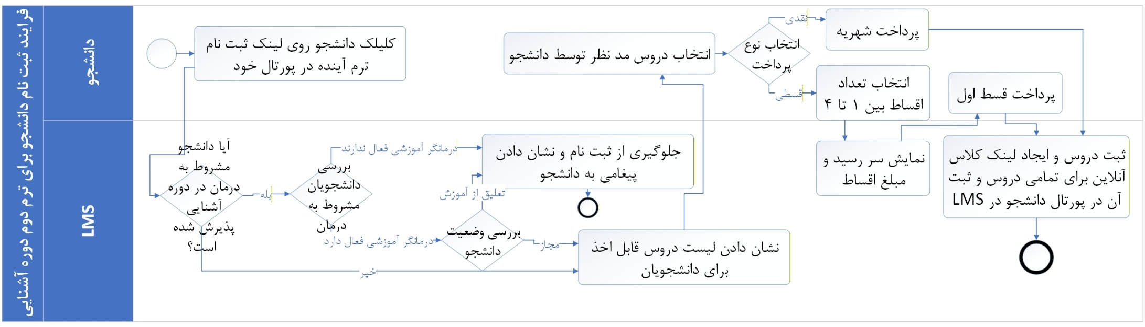

۱. فلسفه و هدف فرایند (The Why)
این فرایند پل ارتباطی میان ترم اول و دوم دوره آشنایی است که با هدف پایش دقیق پیشرفت تحصیلی و بالینی دانشجو طراحی شده است. اهمیت این مرحله در سه محور خلاصه می‌شود:
۱. تضمین درمان شخصی: اطمینان از اینکه دانشجویان مشروط، درمان روانکاوی خود را آغاز کرده‌اند (پیش‌نیاز اصلی آموزش روانکاوی).
۲. مدیریت انضباطی: جلوگیری سیستمی از ثبت‌نام دانشجویانی که دارای حکم تعلیق از کمیته نظارت هستند.
۳. تسهیلات مالی و آموزشی: مدیریت هوشمند پیش‌نیازها (تبدیل پیش‌نیاز به همنیاز در صورت مردودی در دوره آشنایی) و ارائه مدل‌های منعطف پرداخت شهریه (اقساطی).

۲. گام‌های اجرایی (دستورالعمل دقیق)
فاز اول: احراز صلاحیت (Checkpoints)
- دانشجو: وارد پورتال خود شده و روی لینک "ثبت‌نام ترم آینده (ترم دوم)" کلیک می‌کند.
- اتوماسیون (بررسی نحوه پذیرش):
  - سیستم بررسی می‌کند آیا نوع پذیرش دانشجو به صورت کشروط به درمان است یا خیر؟
  - حالت عدم احراز: اگر پذیرفه شده بدون شرط درمان آموزشی بود به فعالیت (مرحله) شماره 5 منتقل میشود.
- اتوماسیون (بررسی شرط درمان):
  - سیستم بررسی می‌کند آیا نام یک "درمانگر فعال" در پورتال دانشجو ثبت شده است یا خیر؟
  - حالت عدم احراز: اگر درمانگر فعالی ثبت نشده باشد، فرایند ثبت‌نام بلافاصله متوقف شده و پیغام محترمانه زیر (Pop-up) به دانشجو نمایش داده می‌شود:
پیغام سیستمی:
دانشجوی گرامی، با سلام.
ثبت‌نام در ترم دوم دوره آشنایی منوط به آغاز «درمان آموزشی» و ثبت مشخصات درمانگر در پورتال می‌باشد. از آنجا که این شرط هنوز در پرونده شما احراز نشده است، امکان ادامه فرایند ثبت‌نام میسر نمی‌باشد. لطفاً نسبت به شروع درمان از فرایند "آغاز درمان آموزشی" در سیستم اقدام نمایید.
- اتوماسیون (بررسی وضعیت انضباطی):
  - سیستم پرونده دانشجو را چک می‌کند تا مطمئن شود گزینه "تعلیق از آموزش" (که توسط کمیته نظارت فعال می‌شود) برای ترم پیش‌رو فعال نباشد.
  - حالت تعلیق: اگر گزینه تعلیق فعال باشد، فرایند متوقف شده و پیغام محترمانه زیر نمایش داده می‌شود:
پیغام سیستمی:
دانشجوی گرامی، با سلام.
با توجه به درج وضعیت «تعلیق از آموزش» در پرونده تحصیلی شما (بنا بر گزارش کمیته نظارت)، امکان ثبت‌نام در ترم جاری وجود ندارد. لطفاً جهت پیگیری موضوع با انستیتو تماس حاصل فرمایید.

فاز دوم: انتخاب واحد (Logic of Courses)
- اتوماسیون (نمایش دروس):
  - سیستم لیست دروس قابل اخذ را بر اساس نوع پذیرش دانشجو نمایش می‌دهد:
    - حالت الف (پذیرش تک درس): فقط درس "تئوری روانکاوی ۲" نمایش داده می‌شود.
    - حالت ب (پذیرش کامل/مشروط): تمامی دروس ترم دوم نمایش داده می‌شود. همچنین:
    - دروس اجباری: به دروسی گفته میشود که مطابق چارت درسی در هر ترم ارائه میشود.
    - دروس جبرانی: به دروسی گفته میشود که جهت افزارش معدل کل به B پیشنهاد میشود (دروسی که دانشجو نمره زیر B اخذ کرده باشد) و دانشجو مطابق لیست ارائه شده به ترتیب اولیت انتخاب میکند.
    - دروس اجباری آن ترم (دروس غیر جبرانی) فیکس نیست و میتواند بینشون انتخاب کند.
    - توضیحات دروس قابل ارائه: علاوه بر دروس قابل ارائه در آن ترم باید بررسی شود که آیا دانشجو باید درس جبرانی اخذ کند یا خیر. نحوه بررسی دروس جبرانی: در صورتی که معدل کل دانشجو در ترم قبل زیر B باشد دروس جبرانی باید برای دانشجو نمایش داده شود.
    - نحوه نمایش دورس جبرانی:
    - لیست دورس جبرانی به ترتیب اولیت در آخر این فرایند قرار داده شده است.
    - بررسی شود که کدام یک از این دروس در این ترم ارائه میشود.
    - بررسی شود که کدام یک از این درورس جبرانی ارائه شده در این ترم را دانشجو گذرانده. (فقط دروسی برای جبرانی نمایش داده شود که این 3 (1- در لیست دورس جبرانی باشد 2- ارائه شود 3- دانشجو قبلا آن درس را گذرانده باشد و نمره زیر B گرفته باشد) شرط را داشته باشد و دروسی که به دانشجو نمایش میدهد باید به ترتیب اولیت لیست باشد). (این لیست باید حداکثر شامل 3 درس باشد که این شروط را داشته باشد.)
    - محدودیت انتخاب تعداد دروس جبرانی: (در صورتی که معدل دانشجو زیر B باشد)
    - حداقل یک درس و حداکثر 3 درس دانشجو میتواند درس جبرانی انتخاب کند.
  - منطق پیشنیاز/همنیاز (ویژه دوره آشنایی):
    - سیستم سوابق ترم یک را بررسی می‌کند. اگر دانشجو درس پیش‌نیاز (مثلاً تئوری ۱) را در ترم قبل اخذ کرده اما پاس نکرده باشد (مردود شده باشد)، سیستم اجازه می‌دهد درس پس‌نیاز (تئوری ۲ همزمان با تئوری 1) را انتخاب کند (چون درس ۱ با درس ۲ همنیاز می‌شود)
    - نکته مهم: در این حالت، سیستم درس پاس نشده ترم یک را نیز در لیست دروس قابل اخذ نمایش می‌دهد تا دانشجو بتواند هر دو را همزمان بردارد.
- دانشجو: دروس مد نظر خود را انتخاب و تایید می‌کند.

فاز سوم: امور مالی و پرداخت
- دانشجو: روش پرداخت شهریه را انتخاب می‌کند.
نکته: دانشجویان تک درس باید حتما به صورت نقدی پرداخت کنند.
  - گزینه ۱: پرداخت نقدی.
  - گزینه ۲: پرداخت اقساطی.
    - در صورت انتخاب اقساطی، دانشجو تعداد اقساط را بین ۱ تا ۴ قسط انتخاب می‌کند.
    - تقویم اقساط:
      - قسط اول: هم‌اکنون (زمان ثبت‌نام).
      - قسط دوم: ۲۵ روز بعد از شروع کلاس‌ها.
      - اقساط بعدی: به فاصله ۲۵ روز از قسط قبلی.
- اتوماسیون (تنظیم هشدار اقساط):
  - سیستم سررسید پرداخت‌ها را به دانشجو نمایش می‌دهد.
  - یک "پیامک خودکار" (Scheduled SMS) برای یک هفته مانده به هر سررسید تنظیم می‌شود:
متن SMSیک هفته قبل از سررسید:
دانشجوی محترم
موضوع: مهلت پرداخت قسط
به اطلاع میرساند که مهلت پرداخت قسط بعدی شما به مبلغ….. ریال، تاریخ…. می باشد. عدم پرداخت بموقع این قسط متاسفانه موجب عدم اجازه حضور در کلاسها برای شما خواهد شد. لطفا زودتر اقدام بفرمایید.
مسئول هماهنگی ها
۰۲۱۲۲۷۲۸۰۰۰
داخلی ۱
- دانشجو: اقدام به پرداخت می‌کند (پرداخت کل شهریه یا قسط اول).
- اتوماسیون: تراکنش را پردازش و تایید پرداخت را ثبت می‌کند.

فاز چهارم: نهایی‌سازی
- اتوماسیون (تکمیل ثبت‌نام):
  - دروس انتخابی را در پرونده آموزشی دانشجو ثبت نهایی می‌کند.
  - لینک کلاس‌های آنلاین را برای تمامی دروس ایجاد و در پورتال دانشجو (LMS) فعال می‌کند.
- پایان فرایند (شروع ترم و کلاس‌ها).

۳. فرم‌ها
فرم انتخاب واحد (ترم دوم دوره آشنایی)

انتخاب دروس ترم دوم
لیست دروس قابل اخذ:
(سیستم هوشمند: دروس افتاده ترم قبل به عنوان همنیاز نمایش داده می‌شوند)
وضعیت پیش‌نیاز | استاد | واحد | نام درس | انتخاب
همنیاز شده با تئوری ۱ | دکتر ... | 2 | تئوری روانکاوی ۲ | [ ]
مردود در ترم قبل (جبرانی) | دکتر ... | 2 | تئوری روانکاوی ۱ | [ ]
پاس شده | دکتر ... | 2 | آسیب‌شناسی روانی | [ ]
] تایید و مرحله بعد[

فرم تعیین نحوه پرداخت شهریه

صورتحساب شهریه ترم دوم
مبلغ کل شهریه: [ .................... ] ریال
نحوه پرداخت:
( ) پرداخت نقدی
( ) پرداخت اقساطی
کد تخفیف: ]....................[ [] اعمال کد تخفیف
تنظیمات اقساط:
تعداد اقساط: [ 1 / 2 / 3 / 4 ]
جدول سررسید اقساط:
| قسط | مبلغ (ریال) | تاریخ سررسید | وضعیت |
| :--- | | :--- | | :--- | |:--- |
| اول | [محاسبه] | هم‌اکنون | اجباری برای ثبت‌نام |
| دوم | [محاسبه] | [ تاریخ (25 روز بعد از شروع ترم)] | در انتظار |
| ... | ... | ... | ... |
(توجه: در صورت عدم پرداخت اقساط در موعد مقرر، دسترسی شما به کلاس‌ها قطع خواهد شد)
] اتصال به درگاه پرداخت [

34- فرایند خاتمه دوره آشنایی

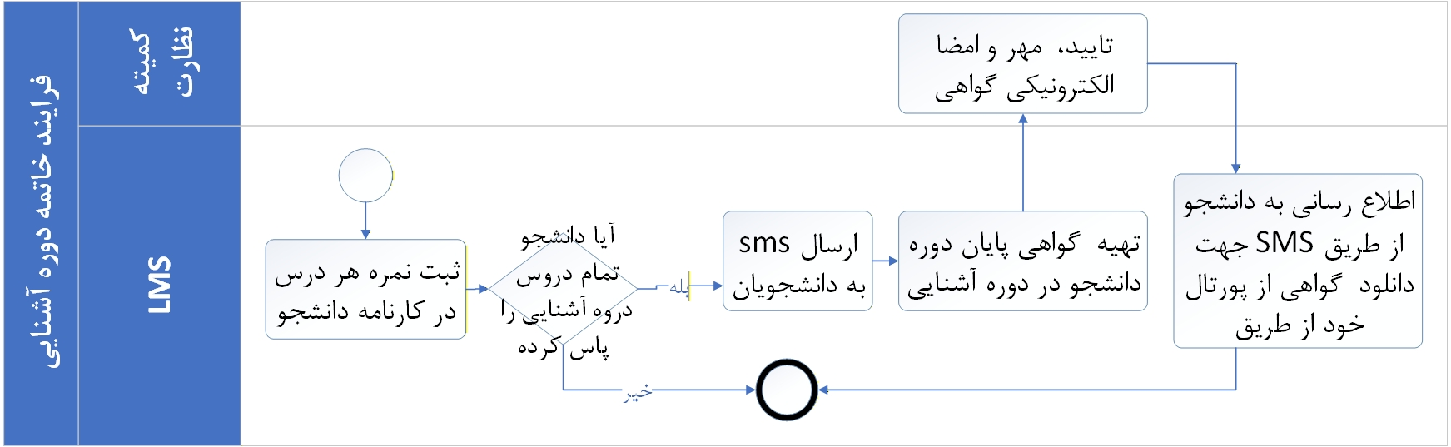
۱. فلسفه و هدف فرایند (The Why)
این فرایند نقطه پایان رسمی برای دانشجویان دوره آشنایی و دروازه ورود به دوره پیشرفته (جامع) است. هدف از اجرای این سیستم، اطمینان از تکمیل موفقیت‌آمیز تمامی سرفصل‌های آموزشی (۱۰ درس)، صدور اسناد هویتی تحصیلی (گواهی پایان دوره) و مدیریت جریان ورودی به دوره جامع است. خودکارسازی این فرایند باعث می‌شود هیچ دانشجویی بدون احراز صلاحیت علمی (پاس کردن تمام دروس) گواهی دریافت نکند و اطلاع‌رسانی‌ها برای مراحل بعدی به صورت دقیق و زمان‌بندی شده انجام شود.

۲. گام‌های اجرایی (دستورالعمل دقیق)
فاز اول: احراز صلاحیت و دعوت به دوره بالاتر
- اتوماسیون (بررسی کارنامه):
  - سیستم وضعیت تحصیلی دانشجو را پایش می‌کند.
  - شرط اجرا: زمانی که نمره قبولی برای هر ۱۰ درس دوره آشنایی در سیستم ثبت شده باشد، فرایند آغاز می‌شود.
- اتوماسیون (اطلاع‌رسانی مهلت پذیرش):
  - بلافاصله پس از احراز پاس شدن تمامی دروس، پیامک (SMS) زیر را برای دانشجو ارسال می‌کند.
  - نکته سیستمی: تاریخ‌های جای‌خالی در متن پیامک باید بر اساس تقویم آموزشی (مهلت درخواست پذیرش دوره جامع) توسط سیستم پر شود.
  - متن دقیق SMS:
دانشجوی گرامی موضوع: درخواست ورود به دوره جامع
به اطلاع میرساند که مهلت شما برای درخواست ورود به دوره جامع رواندرمانی تحلیلی در انستیتو روانکاوی تهران، تاریخ…. می باشد.
بخش پذیرش ۰۹۱۲۲۲۰۶۷۹۶

فاز دوم: صدور گواهی پایان دوره
- اتوماسیون (تولید پیش‌نویس گواهی):
  - سیستم فایل گواهی پایان دوره را با مشخصات فردی دانشجو تولید می‌کند.
  - متن گواهی باید دقیقاً طبق قالب استاندارد (موجود در بخش ۳ همین سند) باشد.
  - اقلام اطلاعاتی: نام و نام خانوادگی، شماره شناسنامه، کد ملی، تاریخ تکمیل دوره، تعداد واحد و ساعات آموزشی در متن درج می‌شود. (هر واحد درسی 13.5 ساعت لحاظ میشود)
- کمیته نظارت (تایید نهایی):
  - پیش‌نویس گواهی تولید شده را بررسی کرده و مهر و امضای الکترونیکی را بر روی آن درج می‌کند.
  - پس از تایید، فایل گواهی در پورتال دانشجو (LMS) جهت دانلود قرار می‌گیرد.
- اتوماسیون (اطلاع‌رسانی صدور گواهی):
  - پس از تایید و امضا شدن گواهی در پورتال، پیامک (SMS) زیر را جهت اطلاع‌رسانی به دانشجو ارسال می‌کند.
  - متن دقیق SMS:
دانشجوی گرامی موضوع: صدور گواهی پایان دوره با تبریک اتمام موفقیت‌آمیز دوره آشنایی، گواهی پایان دوره شما صادر و در پورتال آموزشی (LMS) آماده دانلود می‌باشد. بدینوسیله به اطلاع می‌رساند شما مجوز ارسال درخواست جهت پذیرش در دوره جامع را کسب نموده‌اید.
انستیتو روانکاوی تهران
- پایان فرایند.

۳. فرم‌ها
این فرم، قالب استاندارد گواهی است که سیستم باید خروجی PDF آن را تولید کند.
قالب رسمی گواهی پایان دوره آشنایی

گواهی پایان دوره
گواهی میشود
جناب آقای/ سرکار خانم…… با شماره شناسنامه…. و کد ملی…. دوره یک ساله آشنایی کاربردی با رویکرد روانکاوی معاصر که شامل [......] واحد ([......] ساعت) آموزش در دروس تئوری و تکنیک رواندرمانی تحلیلی می باشد را در تاریخ…. تکمیل کرده است.
(امضا)
یاسمن اکرامی
مسئول علمی کمیته پیشرفت
انستیتو روانکاوی تهران آموزشی درمانی

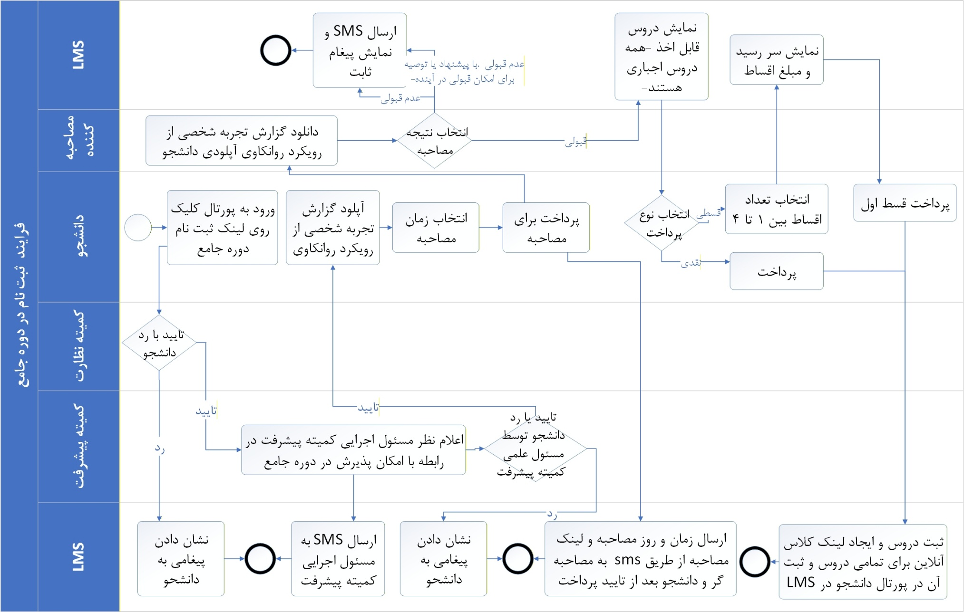
35- فرایند ثبت نام در دوره جامع

۱. فلسفه و هدف فرایند (The Why)
ورود به دوره جامع روان‌درمانی تحلیلی، یکی از حساس‌ترین مراحل گذار در مسیر آموزش روانکاوی است. در این مرحله، دانشجو از سطح «آشنایی» به سطح «حرفه‌ای و عمیق» منتقل می‌شود. به همین دلیل، فرایند پذیرش شامل چندین لایه غربالگری (توسط کمیته نظارت و کمیته پیشرفت) است تا اطمینان حاصل شود که متقاضی نه تنها از نظر علمی (معدل و نمرات)، بلکه از نظر شخصیتی و پختگی روانکاوی (تجربه تحلیل شخصی) آمادگی ورود به این دوره سنگین را دارد. همچنین سیستم مالی و آموزشی در این مرحله با سخت‌گیری بیشتری (الزام به درمان ۲ بار در هفته و اخذ تمام دروس) عمل می‌کند.

۲. گام‌های اجرایی (دستورالعمل دقیق)
فاز اول: درخواست و غربالگری اولیه
- دانشجو: وارد پورتال خود شده و روی لینک "ثبت‌نام دوره جامع" کلیک می‌کند.
  - پیش‌نیاز سیستمی: دانشجو باید تمام ۱۰ درس دوره آشنایی را پاس کرده باشد. (فراخوانی فایل ترم یک و دو).
- کمیته نظارت: پرونده دانشجو را بررسی کرده و امکان ادامه فرایند پذیرش را تایید یا رد می‌کند.
  - مهلت: ۲ روز.
  - هشدار: در صورت تاخیر، پیامی حاوی "تاخیر در بررسی کمیته نظارت" در پورتال معاون مدیر آموزش ظاهر می‌شود.
  - در صورت رد شدن توسط کمیته نظارت:
    - فرایند متوقف شده و متن زیر (هم در سایت و هم به صورت SMS) برای دانشجو ارسال می‌شود:
جناب آقای/خانم——
متقاضی گرامی موضوع: پذیرش در دوره جامع
با کمال تاسف مجبوریم بعد از تامل زیاد به اطلاع جنابعالی برسانیم که شما در فرایند پذیرش به دوره جامع رواندرمانی تحلیلی برای ترم پاییز/ زمستان —۱۴ پذیرفته نشده اید.
نظرما این است که شما را به پیگیری برای کار تحلیلی با رویکرد نظری دیگری در مرکز آموزشی دیگری یا رویکرد درمانی متفاوتی تشویق کنیم.
از صمیم قلب آرزوی موفقیت شما را داریم.
بخش پذیرش
۰۹۱۲۲۲۰۶۷۹۶
- مسئول اجرایی کمیته پیشرفت در پورتال کمیته پیشرفت: (یک پورتال برای همه اعضای کمیته وجود دارد)
  - پس از تایید کمیته نظارت، پرونده و معدل دانشجو را بررسی می‌کند.
  - نظر کارشناسی خود را (مبنی بر اینکه امکان ادامه دارد یا خیر) به مسئول علمی کمیته پیشرفت اعلام می‌کند.
  - نکته: این صرفاً یک اعلام نظر است و فرایند را ختم نمی‌کند.
  - اطلاع‌رسانی: یک SMS برای مسئول اجرایی ارسال می‌شود تا بداند کاری در LMS دارد.
  - مهلت: ۲ روز.
  - هشدار: در صورت تاخیر، پیام هشدار در پورتال معاون مدیر آموزش ظاهر می‌شود.
- مسئول علمی کمیته پیشرفت در پورتال کمیته پیشرفت: (یک پورتال برای همه اعضای کمیته وجود دارد)
  - نظر مسئول اجرایی و پرونده دانشجو را بررسی نهایی می‌کند.
  - امکان ادامه فرایند را تایید یا رد می‌کند.
  - نکته کنترلی: در برخی موارد، تاییدیه ورود به ترم ۴ ارشد از دانشجو باید تحویل گرفته شود.
  - اطلاع‌رسانی: یک SMS برای مسئول علمی ارسال می‌شود تا بداند کاری در LMS دارد.
  - مهلت: ۲ روز.
  - هشدار: در صورت تاخیر، پیام هشدار در پورتال کمیته پیشرفت ظاهر می‌شود.

فاز دوم: تکمیل مدارک و رزرو مصاحبه
- دانشجو: فایل "گزارش تجربه شخصی از رویکرد روانکاوی" را آپلود می‌کند.
  - قالب: فایل باید طبق قالبی باشد که از آقای دکتر مرادی تحویل میشود. این قالب باید در سات آپلود شود و دانشجو بتواند آن را دانلود کند و پرکند و دوباره در یک فیلد دیگری آپلوود کند.
  - فرمت: فونت B Nazanin سایز ۱۴.
- دانشجو: وقت مصاحبه خود را در سیستم انتخاب می‌کند. (ار بین وقت های حضوری یا آنلاین)
- دانشجو: هزینه مصاحبه را از طریق درگاه پرداخت واریز می‌کند.
- اتوماسیون: صفحه تایید پرداخت را نمایش می‌دهد.
- اتوماسیون (اطلاع‌رسانی مصاحبه):
  - بلافاصله پس از پرداخت، پیامک‌های زیر ارسال می‌شود.
  - اقدام سیستمی: لینک دانلود "گزارش تجربه شخصی" دانشجو را برای مصاحبه‌کنندگان ارسال می‌کند (تا قبل از جلسه مطالعه کنند).
  - منطق حضوری/آنلاین: اگر وقت انتخابی در لیست "حضوری" باشد، جمله مربوط به مکان انستیتو جایگزین لینک می‌شود.
  - متن SMS برای دانشجو:
دانشجوی محترم موضوع: وقت مصاحبه دوره جامع
وقت شما برای مصاحبه شما با کمیته پیشرفت برای پذیرش در دوره جامع رواندرمانی تحلیلی در انستیتو روانکاوی تهران به تاریخ….. ساعت… ثبت گردید.
(مصاحبه شما در لینک زیر صورت میگیرد: ….)(مصاحبه شما بصورت حضوری در مکان انستیتو برگزار خواهد شد)
موفق باشید
بخش پذیرش
۰۹۱۲۲۲۰۶۷۹۶
  - متن SMS برای مصاحبه‌گر:
هیئت علمی محترم انستیتو روانکاوی تهران در کمیته پیشرفت موضوع: وقت مصاحبه دوره جامع
باطلاع میرسانیم در تاریخ…. ساعت… مصاحبه با آقای/ خانم… برای ورود به دوره برنامه ریزی شده است.
(مصاحبه شما در لینک زیر صورت میگیرد: ….)(مصاحبه شما بصورت حضوری در مکان انستیتو برگزار خواهد شد)
با تشکر
بخش پذیرش
۰۹۱۲۲۲۰۶۷۹۶
  - متن SMS یادآوری (۲ ساعت مانده) برای دانشجو:
دانشجوی محترم
موضوع: یادآوری مصاحبه دوره جامع
یادآوری میشود که دو ساعت دیگر وقت شما برای مصاحبه پذیرش با کمیته پیشرفت برای ورود به دوره جامع رواندرمانی تحلیلی در انستیتو روانکاوی تهران به تاریخ….. ساعت… می باشد.
(مصاحبه شما در لینک زیر صورت میگیرد: ….)(مصاحبه شما بصورت حضوری در مکان انستیتو برگزار خواهد شد)
موفق باشید
بخش پذیرش
۰۹۱۲۲۲۰۶۷۹۶
  - متن SMS یادآوری (۲ ساعت مانده) برای مصاحبه‌گر:
هیئت علمی محترم انستیتو روانکاوی تهران در کمیته پیشرفت
موضوع: یادآوری مصاحبه دوره جامع
یادآوری میشود که دو ساعت دیگر وقت مصاحبه شما در تاریخ…. ساعت… با آقای/ خانم… برای ورود به دوره جامع می باشد.
(مصاحبه شما در لینک زیر صورت میگیرد: ….)(مصاحبه شما بصورت حضوری در مکان انستیتو برگزار خواهد شد)
با تشکر
بخش پذیرش
۰۹۱۲۲۲۰۶۷۹۶

فاز سوم: برگزاری مصاحبه و اعلام نتایج
- کمیته پیشرفت (مسئول علمی و اجرایی): مصاحبه را با دانشجو برگزار می‌کنند.
- مسئول علمی کمیته پیشرفت در پورتال کمیته پیشرفت: همزمان با مصاحبه، فرم ارزیابی (ابن فرم فقط شامل پذیرش یا عدم پذیرش) را تکمیل کرده و یکی از ۳ حالت زیر را انتخاب می‌کند:
  - حالت ۱: قبولی
    - پیامک ارسالی:
دانشجوی گرامی موضوع: پذیرش در دوره جامع
مفتخریم که به اطلاعتان برسانیم که شما در فرایند پذیرش به دوره جامع رواندرمانی تحلیلی در انستیتو روانکاوی تهران برای ترم پاییز/ زمستان —۱۴ پذیرفته شده اید.
شرایط ثبت نام از این قرارند:
— ثبت نام شما در ترم سوم مشروط است به آغاز درمان آموزشی خود بصورت حداقل دو بار در هفته در انستیتو قبل از آغاز این دوره.
—ثبت نام در تمامی دروس ترم سوم (ترم اول دوره جامع) اجباری است.
مهلت ثبت نام و پرداخت شهریه تا —— می باشد. برای ثبت نام در درسها به لینک زیر مراجعه بفرمایید: ….
موفق باشید
بخش پذیرش
۰۹۱۲۲۲۰۶۷۹۶
  - حالت ۲: عدم قبولی قطعی
    - پیامک ارسالی:
جناب آقای/خانم——
متقاضی گرامی موضوع: پذیرش در دوره جامع
با کمال تاسف مجبوریم بعد از تامل زیاد به اطلاع جنابعالی برسانیم که شما در فرایند پذیرش به دوره جامع رواندرمانی تحلیلی برای ترم پاییز/ زمستان —۱۴ پذیرفته نشده اید.
نظرما این است که شما را به پیگیری برای کار تحلیلی با رویکرد نظری دیگری در مرکز آموزشی دیگری یا رویکرد درمانی متفاوتی تشویق کنیم.
از صمیم قلب آرزوی موفقیت شما را داریم.
بخش پذیرش
۰۹۱۲۲۲۰۶۷۹۶
  - حالت ۳: عدم قبولی (با پیشنهاد/توصیه)
    - متن پیام: طبق دستور، متن این حالت باید از آقای دکتر مرادی تحویل گرفته شود و در سیستم بارگذاری گردد.
- اتوماسیون: نتایج را به متقاضی اعلام می‌کند.

فاز چهارم: ثبت‌نام نهایی و پرداخت (مخصوص پذیرفته‌شدگان)
- اتوماسیون: در صورت قبولی، دروس قابل ثبت‌نام (تمامی دروس ترم سوم (ترم ائل دوره جامع)) را نمایش می‌دهد.
- دانشجو: نحوه پرداخت شهریه را انتخاب می‌کند:
  - گزینه ۱: نقدی.
  - گزینه ۲: قسطی (۱ تا ۴ قسط).
  - تقویم اقساط:
    - قسط اول: در زمان ثبت‌نام.
    - قسط دوم: ۲۵ روز بعد از شروع کلاس‌ها.
    - مابقی اقساط: به فاصله ۲۵ روز از قسط قبلی.
- اتوماسیون (تنظیم یادآوری اقساط):
  - یک هفته مانده به سررسید هر قسط، پیامک زیر ارسال می‌شود:
دانشجوی گرامی
موضوع: یادآوری پرداخت قسط
سررسید قسط شهریه شما در تاریخ [...] می‌باشد. لطفاً جهت جلوگیری از مسدودی دسترسی به کلاس‌ها، نسبت به پرداخت در موعد مقرر اقدام فرمایید.
با تشکر،
واحد مالی انستیتو
- دانشجو: قسط اول (یا کل مبلغ نقدی) را پرداخت می‌کند.
- اتوماسیون: پرداخت را تایید می‌کند.
- اتوماسیون (تکمیل نهایی):
  - دروس را ثبت می‌کند.
  - لینک کلاس‌های آنلاین را ایجاد و در پورتال دانشجو (LMS) قرار می‌دهد.
- پایان فرایند.

۳. فرم‌ها
فرم مصاحبه ورودی دوره جامع (مخصوص مسئول علمی کمیته پیشرفت)

نتیجه ارزیابی مصاحبه (ورود به ترم سوم) نام متقاضی: [ ........................ ] | تاریخ مصاحبه: [ --/--/---- ]
وضعیت فایل گزارش تجربه شخصی: ( ) بررسی شد.
نتیجه نهایی مصاحبه (یکی را انتخاب کنید):
( ) حالت ۱: قبولی اقدام سیستم: ارسال پیامک تایید و باز شدن دسترسی ثبت‌نام.
( ) حالت ۲: عدم قبولی قطعی اقدام سیستم: ارسال پیامک رد و ختم فرایند. دلایل رد (جهت ثبت در پرونده): [ ....................................................... ] (اقدام سیستمی: دلایل رد نباید به متقاضی نمایش داده شود و باید در پورتال مسئول پذیرش مستند شود)
( ) حالت ۳: عدم قبولی (با پیشنهاد یا توصیه) اقدام سیستم: ارسال پیامک مخصوص (متن دکتر مرادی)
. توصیه به دانشجو: [ ....................................................................... ] (دلایل رد نباید به متقاضی نمایش داده شود و باید در پورتال مسئول پذیرش مستند شود)

] ثبت نتیجه نهایی [

36- فرایند پایان ترم های دوره جامع

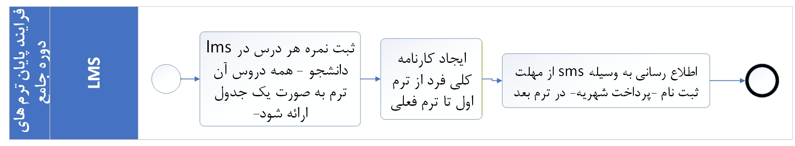

۱. فلسفه و هدف فرایند (The Why)
دوره جامع روان‌درمانی تحلیلی، هسته اصلی آموزش تخصصی در انستیتو است. فرایند پایان ترم در این دوره، فراتر از یک اعلام نمره ساده است؛ بلکه ابزاری برای پایش همزمان رشد "آکادمیک" (دروس تئوری) و رشد "بالینی/حرفه‌ای" (درمان شخصی، سوپرویژن و گزارشات نظارتی) دانشجو می‌باشد. هدف از این فرایند، تولید کارنامه‌هایی است که تصویر کاملی از وضعیت دانشجو ارائه دهد و مسیر ورود او را به ترم بعدی از طریق اطلاع‌رسانی دقیق هموار سازد. سیستم در این مرحله هوشمند عمل کرده و دانشجویانی که تمام واحدهای دوره را گذرانده‌اند از چرخه اطلاع‌رسانی ثبت‌نام ترم بعد خارج می‌کند.

۲. گام‌های اجرایی (دستورالعمل دقیق)
فاز اول: صدور کارنامه و تجمیع سوابق
شرط شروع: این فرایند زمانی به صورت خودکار آغاز می‌شود که نمره همه درس‌های دانشجو در ترم جاری در سیستم ثبت شده باشد.
- اتوماسیون (صدور کارنامه ترم):
  - نمرات ترم جاری را در قالب یک جدول (کارنامه ترم) در پروفایل LMS دانشجو ثبت و نمایش می‌دهد.
  - اقلام اطلاعاتی: نام درس، تعداد واحد هر درس، نمره عددی، نمره حرفی وضعیت (پاس/fail)
- اتوماسیون (صدور کارنامه کلی/جامع):
  - یک کارنامه تجمیعی از ترم اول تا ترم فعلی برای دانشجو ایجاد می‌کند.
  - قالب کارنامه: ساختار گرافیکی و چیدمان این کارنامه باید دقیقاً مطابق با قالبی باشد که توسط آقای صالحی ارائه شده باشد
- برای دورس جبرانی اگر دانشجو نمره ای بالا تر از نمره قبلی خود اخذ کرد باید در کارنامه کل جایگزین نمره قبلی شود

  - محتوای کارنامه کلی:
    - بخش آموزشی: شامل ستون‌های نام درس، تعداد واحد هر درس، نمره عددی، نمره حرفی، و شماره ترم.
    - بخش بالینی و نظارتی: در همین برگه باید اطلاعات مربوط به "درمان آموزشی"، "سوپرویژن" و "گزارشات کمیته نظارت" (از ترم اول تا لحظه کنونی) نمایش داده شود. و ساید بخش هایی که در قالب آقای صالحی است.
- اتوماسیون (قابلیت خروجی):
  - سیستم باید امکان دریافت خروجی PDF از برگه "کارنامه کلی" را فراهم کند.

فاز دوم: اطلاع‌رسانی ثبت‌نام ترم بعد
- اتوماسیون (بررسی وضعیت فارغ‌التحصیلی):
  - سیستم سوابق تحصیلی دانشجو را بررسی می‌کند.
  - شرط: آیا دانشجو تمامی دروس دوره جامع را پاس کرده است؟
- اتوماسیون (ارسال SMS):
  - حالت الف: اگر دانشجو تمامی دروس را پاس کرده است -> هیچ پیامکی ارسال نمی‌شود (فرایند برای او در همین‌جا تمام می‌شود)
  - حالت ب: اگر دانشجو هنوز دروسی برای پاس کردن دارد (پایان ترم‌های میانی) -> پیامک زیر دقیقاً برای او ارسال می‌شود:
متن SMS:
دانشجوی محترم
موضوع: مهلت ثبت نام در ترم ها
به اطلاع میرساند که مهلت ثبت نام در دروس ترم بعدی تاریخ …. می باشد. لطفا زودتر اقدام بفرمایید.
مسئول هماهنگی ها
۰۲۱۲۲۷۲۸۰۰۰
داخلی ۱
- پایان فرایند.

۳. فرم‌ها
فرم شماره ۱: کارنامه ترم (Term Transcript - Comprehensive Course)

کارنامه تحصیلی دوره جامع - ترم [شماره ترم]
نام دانشجو: [ .................... ]
وضعیت | نمره حرفی | نمره عددی | تعداد واحد | نام درس
Pass/fail | [A/B/C/...] | [0-100] | [عدد] | [نمایش نام درس]
Pass/fail | [A/B/C/...] | [0-100] | [عدد] | [نمایش نام درس]

فرم شماره ۲: کارنامه کلی دوره جامع (General Transcript)
)مطابق با قالب آقای صالحی( (قالب زیر نمونه است و قالب اصلی از آقای صالحی تحویل میشود)

کارنامه جامع تحصیلی و بالینی (دوره جامع)
الف) سوابق آموزشی (از ترم ۱ تا کنون):
| شماره ترم | نام درس | تعداد واحد | نمره عددی | نمره حرفی |
| :---: | :--- | :---: | :---: | :---: |
| 1 | [نام درس] | [عدد] | [نمره] | [حرف] |
| 2 | [نام درس] | [عدد] | [نمره] | [حرف] |
| ... | ... | ... | ... | ... |
ب) سوابق بالینی:
- درمان آموزشی:
  - وضعیت: [ فعال / تکمیل شده ]
  - درمانگر: [ نام درمانگر ]
- سوپرویژن:
  - تعداد ساعات ثبت شده: [ ...... ] ساعت
  - سوپروایزر(ها): [ نام سوپروایزر ]
ج) گزارشات نظارتی:
- خلاصه گزارشات کمیته نظارت:
  - ]نمایش متن گزارش ۱[
  - ]نمایش متن گزارش ۲[

37- فرایند مشورت و تعیین آمادگی برای آغاز انترنی
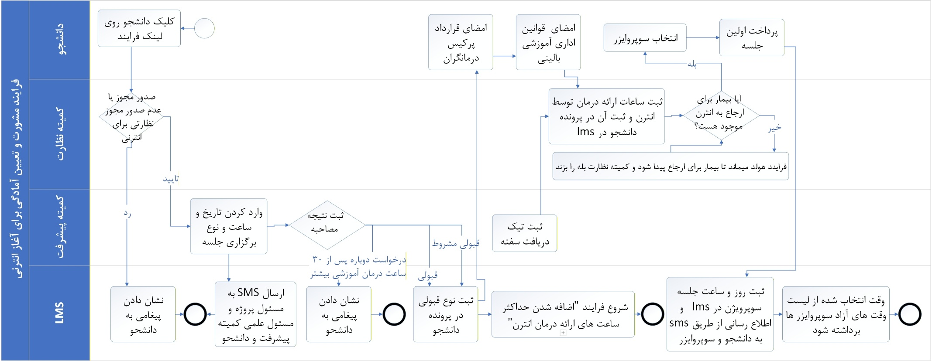

۱. فلسفه و هدف فرایند (The Why)
این فرایند، نقطه گذار حساس از مرحله «دانشجویی» به مرحله «انترنی» (درمانگری تحت نظارت) است. هدف از این فرایند، احراز صلاحیت علمی، اخلاقی و روانی دانشجو برای پذیرش مسئولیت درمان بیماران است. سیستم در این مرحله با بررسی دقیق توسط کمیته نظارت و کمیته پیشرفت، و همچنین اخذ تضامین قانونی و اخلاقی (قراردادها و سفته)، اطمینان حاصل می‌کند که تنها افراد واجد شرایط وارد عرصه بالینی می‌شوند. همچنین با تعیین سطح پذیرش (مشروط یا غیرمشروط)، میزان بار درمانی اولیه (تعداد ساعات مجاز) و نوع نظارت (انتخاب سوپروایزر ارشد) به صورت کنترل شده مدیریت می‌شود.

۲. گام‌های اجرایی (دستورالعمل دقیق)
فاز اول: احراز صلاحیت اولیه و مجوز کمیته نظارت
- اتوماسیون (شروع فرایند):
  - شرط اجرا: به محض اینکه نمره قبولی درس "تئوری تکنیک ۳" برای دانشجو در سیستم ثبت شد.
  - اقدام: یک ایمیل/پیامک خودکار برای دانشجو ارسال می‌شود.
  - متن پیام: (طبق دستور، محتوای این پیام از طرف آقای دکتر مرادی ایمیل شده است و باید در سیستم بارگذاری شود)
- دانشجو: درخواست خود برای ارتقا یافتن به انترن را در پورتال ثبت می‌کند.
- کمیته نظارت: پرونده دانشجو را بررسی کرده و مجوز یا عدم مجوز ورود به انترنی را صادر می‌کند.
  - مهلت: ۲ روز.
  - هشدار: در صورت تاخیر، پیامی در پورتال معاون مدیر آموزش ظاهر می‌شود.
  - در صورت عدم صدور مجوز (رد شدن): فرایند متوقف شده و متن مربوطه (که باید توسط دکتر مرادی ارائه شود) برای دانشجو ارسال می‌گردد.

فاز دوم: مصاحبه کمیته پیشرفت
- مسئول پروژه کمیته پیشرفت در پورتال کمیته پیشرفت: (در صورت تایید کمیته نظارت)
  - وقت مصاحبه (ساعت و روز) را با هماهنگی مسئول علمی کمیته پیشرفت (مصاحبه‌کننده) تعیین و در سیستم در پورتال کمیته پیشرفت ثبت می‌کند.
  - منبع زمان: بازه زمانی مصاحبه‌ها در اول هر سال/ترم تعیین شده است و مسئول پروژه از همان بازه استفاده می‌کند. (همان بازه باید به صورت فقط خواندنی در پورتال کمیته پیشرفت در بالای تعیین تاریخ و ساعت مصاحبه قرار داشته باشد.)
  - مهلت: ۷ روز.
  - هشدار: در صورت تاخیر، پیامی در پورتال معاون مدیر آموزش ظاهر می‌شود.
- اتوماسیون (اطلاع‌رسانی مصاحبه):
  - وقت تعیین شده را برای دانشجو، مسئول علمی و مسئول پروژه کمیته پیشرفت پیامک می‌کند.
  - لینک/مکان: اگر جلسه آنلاین باشد، لینک ساخته و ارسال می‌شود. اگر حضوری باشد، آدرس انستیتو درج می‌شود.
  - متن SMS برای دانشجو:
دانشجوی محترم
موضوع: وقت مصاحبه انترنی
وقت مصاحبه شما جهت تعیین آمادگی آغاز انترنی با کمیته پیشرفت در تاریخ [تاریخ] ساعت [ساعت] تنظیم گردید.
(جلسه شما در لینک زیر برگزار می‌گردد: ]لینک[)
(جلسه شما بصورت حضوری در مکان انستیتو روانکاوی تهران برگزار خواهد شد)
موفق باشید
بخش آموزش
۰۹۱۲۲۲۰۶۷۹۶
  - متن SMS برای مسئول علمی و مسئول پروژه:
همکار گرامی (کمیته پیشرفت)
موضوع: وقت مصاحبه انترنی
جلسه مصاحبه با دانشجو [نام دانشجو] جهت آغاز انترنی در تاریخ [تاریخ] ساعت [ساعت] تنظیم گردید.
(لینک جلسه: ]لینک[)
(مکان: انستیتو روانکاوی تهران)
باتشکر
بخش آموزش
- برگزاری مصاحبه: جلسه بین دانشجو، مسئول علمی و مسئول پروژه برگزار می‌شود.
  - شرط بازگشت: اگر مصاحبه برگزار نشد، فرایند به گام ۴ برمی‌گردد تا وقت جدید تعیین شود (یا در صورت صلاحدید، مسئول علمی بدون مصاحبه نتیجه را ثبت کند).
- مسئول علمی کمیته پیشرفت: نتیجه مصاحبه را در فرم مربوطه ثبت می‌کند (انتخاب یکی از ۳ حالت):
  - حالت ۱: قبولی (بدون شرط)
    - تعیین ساعت اولیه: سیستم به صورت خودکار ظرفیت ارائه درمان انترن را روی حداکثر ۳ ساعت در هفته تنظیم می‌کند.
  - حالت ۲: قبولی مشروط
    - تعیین ساعت اولیه: سیستم به صورت خودکار ظرفیت ارائه درمان انترن را روی حداکثر ۱ ساعت در هفته تنظیم می‌کند.
  - حالت ۳: درخواست دوباره پس از ۳۰ ساعت درمان آموزشی بیشتر
    - فرایند متوقف می‌شود.
    - اقدام خودکار: سیستم منتظر می‌ماند تا دانشجو ۳۰ ساعت درمان جدید در پرونده‌اش ثبت کند، سپس به صورت خودکار درخواست مصاحبه مجدد ارسال می‌کند.
    - متن پیام: (متن ثابت برای حالت ۳ باید از آقای دکتر مرادی تحویل شود)

فاز سوم: انعقاد قراردادها (تضامین قانونی و اخلاقی)
- دانشجو (قرارداد پرکیس):
  - دانشجو در ادامه فرایند در پروتال خود متن قرارداد ها بهش نشان داده میشود.
  - متن "قرارداد پرکیس درمانگران" را مطالعه می‌کند.
  - تیک "می‌پذیرم" را فعال می‌کند.
  - کد تایید ارسال شده به موبایلش را در کادر مربوطه وارد می‌کند تا قرارداد به صورت قانونی امضا شود.
- دانشجو (قوانین اداری/آموزشی/بالینی):
  - متن "قوانین اداری آموزشی بالینی" را مطالعه می‌کند.
  - تیک "می‌پذیرم" را فعال می‌کند.
  - کد تایید پیامکی را وارد می‌کند تا این سند نیز امضا شود.
- دانشجو (سفته - گلوگاه حضوری):
  - به صورت حضوری به انستیتو مراجعه کرده و سفته تضمین را تحویل می‌دهد.
- کمیته پیشرفت:
  - پس از دریافت فیزیکی سفته، در سیستم تیک "سفته دریافت شد" را فعال می‌کند.

فاز چهارم: آماده‌سازی عملیاتی (ظرفیت‌سنجی)
- اتوماسیون (ثبت ظرفیت اولیه):
  - بر اساس نتیجه مصاحبه (گام ۷)، ساعات مجاز اولیه را در پروفایل انترن ثبت می‌کند.
    - اگر قبولی بدون شرط بود: حداکثر ۳ ساعت.
    - اگر قبولی مشروط بود: حداکثر ۱ ساعت.
  - این ساعات در "پرونده دانشجو" نیز ثبت می‌شود.
- کمیته نظارت (بررسی بیمار):
  - در سیستم چک می‌کند: "آیا بیمار برای ارجاع به انترن موجود هست یا خیر؟"
  - اگر خیر: فرایند موقتاً متوقف می‌شود (Pending) تا وضعیت به "بله" تغییر کند.
  - اگر بله: فرایند به مرحله بعد می‌رود.

فاز پنجم: انتخاب سوپروایزر و شروع
- دانشجو (انتخاب سوپروایزر):
  - سیستم لیست سوپروایزرهای دارای وقت آزاد را نمایش می‌دهد.
  - فیلتر مهم: برای دوره اول (۵۰ ساعتی)، سیستم فقط اسامی "اعضای هیئت علمی پیوسته ۱ تا ۵" که مجاز برای دوره اول 50 ساعتی هستند را نمایش می‌دهد.
  - دانشجو یک زمان را انتخاب می‌کند (حداقل و حداکثر ۱ جلسه در هفته).
  - قانون ۲۴ ساعت: اگر زمان انتخابی کمتر از ۲۴ ساعت با زمان حال فاصله داشته باشد، سیستم اولین جلسه را به هفته بعد موکول می‌کند (مثلاً اگر الان شنبه ساعت ۱۲ است و وقت یکشنبه ساعت ۱۰ انتخاب شود، جلسه اول یکشنبه هفته آینده خواهد بود).
- دانشجو: هزینه اولین جلسه سوپرویژن را پرداخت می‌کند.
- اتوماسیون (نهایی‌سازی):
  - روز و ساعت جلسه را در LMS ثبت می‌کند.
  - وقت انتخاب شده را از لیست وقت‌های آزاد سوپروایزر حذف می‌کند.
  - پیامک اطلاع‌رسانی را برای دانشجو و سوپروایزر ارسال می‌کند.
  - متن پیام:

آقای/خانم… و آقای/خانم….
دانشجوی گرامی و سوپروایزر محترم

موضوع: آغاز سوپرویژن فردی

به اطلاع میرسانیم که جلسات سوپرویژن فردی شما از تاریخ… در روزهای… ساعت… آغاز خواهند شد.
کمیته پیشرفت
ایمیل
- پایان فرایند

۳. فرم‌ها
فرم ۱: تعیین وقت مصاحبه انترنی (مخصوص مسئول پروژه کمیته پیشرفت)
(این فرم به صورت فقط خواندنی (Read-only) بازه‌های مجاز را نمایش می‌دهد)

تقویم مصاحبه‌های انترنی
بازه‌های زمانی مجاز (تعیین شده در ابتدای ترم):
[تاریخ شروع] تا [تاریخ پایان] | روزهای: [شنبه/دوشنبه/...]
تعیین وقت برای دانشجو [نام دانشجو]:
تاریخ جلسه: [ انتخاب تقویم ] ساعت جلسه: [ -- : -- ]
نحوه برگزاری:
( ) حضوری (مکان: انستیتو روانکاوی تهران) ( ) آنلاین لینک جلسه: [ تولید خودکار / درج دستی ]
] ثبت و ارسال دعوت‌نامه [
فرم ۲: نتیجه مصاحبه انترنی (مخصوص مسئول علمی کمیته پیشرفت)

نتیجه ارزیابی آمادگی انترنی نام دانشجو: [ ........................ ]
نتیجه نهایی (یکی را انتخاب کنید):
( ) ۱. قبولی (بدون شرط) اقدام سیستم: تنظیم ساعت مجاز درمان بر روی ۳ ساعت.
( ) ۲. قبولی مشروط اقدام سیستم: تنظیم ساعت مجاز درمان بر روی ۱ ساعت.
( ) ۳. درخواست دوباره (عدم آمادگی فعلی) شرط سیستم: تعلیق تا زمان گذراندن ۳۰ ساعت درمان آموزشی جدید.
] ثبت نتیجه [

38- فرایند 12 ماه پس از گذشت قبولی به صورت مشروط در انترنی
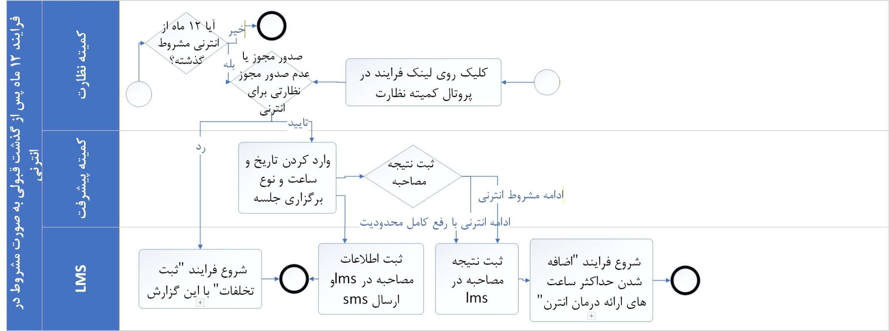

۱. فلسفه و هدف فرایند (The Why)
این فرایند نقطه عطف حیاتی برای انترن‌هایی است که پذیرش اولیه آن‌ها به صورت "مشروط" بوده است. پس از گذشت یک سال (۱۲ ماه) از تجربه بالینی تحت نظارت محدود، انستیتو نیاز دارد تا مجدداً صلاحیت علمی، اخلاقی و بالینی انترن را برای ادامه مسیر و افزایش بار درمانی ارزیابی کند. هدف از این فرایند، اطمینان از رفع نقاط ضعف احتمالی (که منجر به پذیرش مشروط شده بود)، بررسی پرونده انضباطی توسط کمیته نظارت، و تعیین مسیر آتی انترن (رفع محدودیت یا ادامه محدودیت) است. این سیستم تضمین می‌کند که افزایش ساعات درمانی تنها برای افرادی اعمال شود که شایستگی لازم را در یک سال گذشته اثبات کرده‌اند.

۲. گام‌های اجرایی (دستورالعمل دقیق)
فاز اول: شروع خودکار و استعلام نظارتی
- اتوماسیون (شروع فرایند):
  - شرط اجرا: سیستم به صورت روزانه پرونده انترن‌ها را پایش می‌کند. به محض اینکه انترنی با وضعیت "پذیرش مشروط" وارد ماه دوازدهم (Month 12) از شروع دوره انترنی خود شود، فرایند آغاز می‌گردد.
- اتوماسیون (هشدار اولیه):
  - پیغامی در پورتال کمیته پیشرفت برای مسئول پروژه کمیته پیشرفت صادر می‌شود با این مضمون که: "زمان تنظیم وقت مصاحبه ارزیابی مجدد برای انترن [نام دانشجو] که پذیرش مشروط برای انترنی داشته، فرا رسیده است."
- کمیته نظارت (صدور مجوز):
  - اقدام دستی: پیش از تنظیم وقت مصاحبه، کمیته نظارت موظف است وارد پورتال شده و وضعیت انضباطی و تخلفات احتمالی انترن را بررسی کند.
  - تایید: اگر انترن فاقد تخلف باز باشد و کمیته نظارت موردی برای بررسی رفع محدودیت انترن نمیدید، کمیته نظارت دکمه "صدور مجوز ارزیابی مجدد" را کلیک می‌کند.
  - عدم تایید: اگر مجوز صادر نشود، فرایند در همین نقطه متوقف شده (Pending) و پرونده جهت تعیین تکلیف به بخش "فرایند ثبت تخلفات" ارجاع می‌شود. (تا زمان تعیین تکلیف نهایی تخلف، امکان ادامه فرایند وجود ندارد).

فاز دوم: تنظیم وقت و دعوت به مصاحبه
- مسئول پروژه کمیته پیشرفت در پورتال کمیته پیشرفت: (پس از صدور مجوز نظارتی)
  - وقت مصاحبه (ساعت و روز) را با هماهنگی مسئول علمی کمیته پیشرفت (مصاحبه‌کننده) تعیین و در پورتال کمیته پیشرفت ثبت می‌کند.
  - این تاریخ در تقویم کاری مسئول علمی و مسئول پروژه نیز ثبت می‌شود.
- اتوماسیون (اطلاع‌رسانی):
  - وقت تعیین شده را برای دانشجو، مسئول علمی و مسئول پروژه پیامک می‌کند.
  - محتوا: متن پیامک دقیقاً طبق مصوبه زیر ارسال می‌گردد.
  - متن SMS برای دانشجو:
دانشجوی گرامی [نام دانشجو]
موضوع: مصاحبه ارزیابی وضعیت انترنی
با توجه به سپری شدن ۱۲ ماه از دوره انترنی، جلسه ارزیابی جهت تعیین وضعیت ادامه دوره با کمیته پیشرفت در تاریخ [تاریخ] ساعت [ساعت] تنظیم گردیده است.
(لینک جلسه: [لینک]) / (مکان: انستیتو روانکاوی تهران)
با آرزوی موفقیت
کمیته پیشرفت
  - متن SMS برای مسئولین (علمی و پروژه):
همکار گرامی
موضوع: مصاحبه ارزیابی مجدد انترن
جلسه ارزیابی انترن [نام دانشجو] پس از ۱۲ ماه فعالیت مشروط، در تاریخ [تاریخ] ساعت [ساعت] تنظیم گردید
(لینک جلسه: [لینک]) / (مکان: انستیتو روانکاوی تهران)
انستیتو روانکاوی تهران

فاز سوم: برگزاری مصاحبه و تعیین مسیر
- برگزاری مصاحبه: جلسه بین دانشجو، مسئول علمی و مسئول پروژه کمیته پیشرفت برگزار می‌شود.
- مسئول علمی کمیته پیشرفت د رپورتال کمیته پیشرفت: فرم مصاحبه را تکمیل کرده و یکی از دو حالت زیر را به عنوان نتیجه نهایی انتخاب می‌کند:
  - حالت ۱: ادامه انترنی با رفع کامل محدودیت
  - حالت ۲: ادامه مشروط انترنی

فاز چهارم: اعمال الگوی ساعات درمان (Logic of Hours)
- اتوماسیون (اعمال الگوی حالت ۱ - رفع محدودیت):
  - در صورت انتخاب حالت ۱، سیستم الگوی افزایش ساعات را به شرح زیر تنظیم می‌کند: این ساعات نمایان گر حداکثر ساعاتی است که انترن میتواند درمان ارائه بدهد.
    - از ماه ۱۲ تا پایان ماه ۱۵: ساعات ثابت می‌ماند (افزایشی ندارد).
    - آغاز ماه ۱۶: اضافه شدن ۳ ساعت.
    - آغاز ماه ۲۰: اضافه شدن ۳ ساعت.
    - آغاز ماه ۲۴: اضافه شدن ۴ ساعت.
    - آغاز ماه ۲۸: اضافه شدن ۵ ساعت.
    - آغاز ماه ۳۲: اضافه شدن ۳ ساعت.
    - آغاز ماه ۳۶: اضافه شدن ۳ ساعت.
- اتوماسیون (اعمال الگوی حالت ۲ - ادامه مشروط):
  - در صورت انتخاب حالت ۲، سیستم الگوی افزایش ساعات را به شرح زیر تنظیم می‌کند: این ساعات نمایان گر حداکثر ساعاتی است که انترن میتواند درمان ارائه بدهد.
    - از ماه ۱۲ تا پایان ماه ۱۵: ساعات ثابت می‌ماند (افزایشی ندارد).
    - آغاز ماه ۱۶: اضافه شدن ۲ ساعت.
    - آغاز ماه ۲۰: اضافه شدن ۲ ساعت.
    - آغاز ماه ۲۴: اضافه شدن ۳ ساعت.
    - آغاز ماه ۲۸: اضافه شدن ۳ ساعت.
    - آغاز ماه ۳۲: اضافه شدن ۲ ساعت.
    - آغاز ماه ۳۶: اضافه شدن ۲ ساعت.
    - آغاز ماه ۴۲: اضافه شدن ۳ ساعت.
    - آغاز ماه ۴۸: اضافه شدن ۴ ساعت.

فاز پنجم: مدیریت عملیاتی بیماران (UI & Constraints)
- اتوماسیون (رابط کاربری پورتال):
  - در بخش مدیریت بیماران انترن، ۲۵ باکس (ردیف) خالی برای درج نام بیماران نمایش داده می‌شود.
  - مقابل نام هر بیمار، فیلدی برای ثبت "تعداد ساعات درمان در هفته" وجود دارد (که توسط مدیر داخلی پر می‌شود).
  - نوع قبولی انترن (مشروط/غیرمشروط) باید برای سوپروایزر او در سیستم قابل مشاهده باشد.
- اتوماسیون (قوانین محدودکننده - The Constraints):
  - سیستم در هر لحظه مجموع ساعات درمان‌های فعال را محاسبه می‌کند.
  - شرط ۱ (بیمار جدید): اگر قرار باشد بیمار جدیدی اضافه شود و این کار باعث شود مجموع ساعات از "سقف مجاز فعلی" فراتر رود -> سیستم خطا داده و اجازه ثبت نام بیمار جدید را نمی‌دهد.
  - شرط ۲ (بیمار فعلی): اگر برای یکی از بیماران فعلی (که نامش قبلاً ثبت شده) نیاز به افزایش ساعات درمان باشد (مثلاً از ۱ جلسه در هفته به ۲ جلسه)، سیستم این اجازه را می‌دهد حتی اگر سقف مجاز انترن پر شده باشد. (اولویت با نیاز بالینی بیمار جاری است).
- پایان فرایند.

۳. فرم‌ها
فرم مصاحبه ارزیابی مجدد (مخصوص کمیته پیشرفت)

نتیجه ارزیابی انترن (پایان ۱۲ ماه مشروط)
نام انترن: [ ........................ ] | تاریخ مصاحبه: [ --/--/---- ]
وضعیت انضباطی: ( ) دارای مجوز از کمیته نظارت.
نتیجه نهایی مصاحبه (یکی را انتخاب کنید):
( ) حالت ۱: ادامه انترنی با رفع کامل محدودیت توضیحات: انترن صلاحیت لازم برای ورود به مسیر استاندارد را کسب کرده است. الگوی افزایش: استاندارد (شروع افزایش از ماه ۱۶).
( ) حالت ۲: ادامه مشروط انترنی توضیحات: انترن همچنان نیاز به پیشرفت دارد و با الگوی محدود ادامه می‌دهد. الگوی افزایش: محدود (شروع افزایش از ماه ۱۶ با شیب ملایم‌تر).
] ثبت نتیجه و اعمال الگو [

39- فرایند اضافه شدن حداکثر ساعت های ارائه درمان انترن
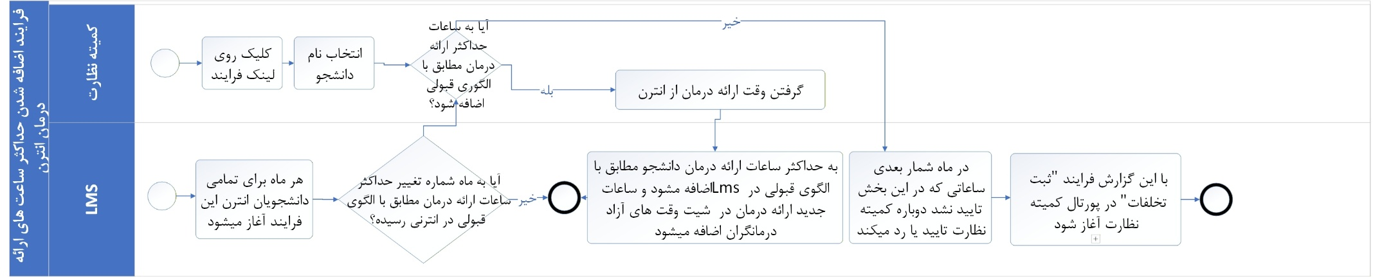

۱. فلسفه و هدف فرایند (The Why)
رشد بالینی یک درمانگر فرایندی تدریجی است. انستیتو بر اساس مدل «ظرفیت‌سازی پلکانی»، مسئولیت انترن را در طول زمان افزایش می‌دهد. این فرایند با هدف پایش مستمر عملکرد انترن در مقاطع زمانی مشخص (ماه‌شمارها) طراحی شده است. سیستم به صورت خودکار سررسیدهای افزایش ظرفیت را شناسایی می‌کند، اما تصمیم نهایی را به «کمیته نظارت» واگذار می‌کند تا اطمینان حاصل شود که انترن فاقد تخلفات انضباطی یا بالینی است. این مکانیزم ترکیبی (هوشمند + انسانی) تضمین می‌کند که افزایش بار درمانی تنها برای انترن‌های واجد صلاحیت اعمال می‌شود و زمان‌های آزاد آن‌ها به صورت دقیق در سیستم جهت نوبت‌دهی به بیماران ثبت می‌گردد.

۲. گام‌های اجرایی (دستورالعمل دقیق)
فاز اول: شناسایی سررسید و استعلام سیستمی
- اتوماسیون (پایش روزانه):
  - سیستم به صورت روزانه تاریخ شروع انترنی تمامی دانشجویان فعال را بررسی می‌کند.
  - ملاک زمانی: تاریخ دقیق تقویمی ملاک است (مثلاً اگر شروع ۱۰ آبان بوده، سررسید ماه ۴ دقیقاً ۱۰ اسفند است).
  - شرط اجرا: رسیدن به یکی از مقاطع زمانی زیر (بر اساس نوع پذیرش):
  - الف) الگوی پذیرش بدون شرط (استاندارد):
    - آغاز ماه ۴ (+۲ ساعت)
    - آغاز ماه ۷ (+۲ ساعت)
    - آغاز ماه ۱۲ (+۳ ساعت)
    - آغاز ماه ۱۶ (+۳ ساعت)
    - آغاز ماه ۲۰ (+۳ ساعت)
    - آغاز ماه ۲۴ (+۴ ساعت)
    - آغاز ماه ۲۸ (+۵ ساعت)
  - ب) الگوی پذیرش مشروط (محدود):
    - آغاز ماه ۴ (+۱ ساعت)
    - آغاز ماه ۷ (+۱ ساعت)
    - آغاز ماه ۱۲ (+۱ ساعت)
    - نکته: پس از ماه ۱۲، اگر در فرایند ارزیابی مجدد (فرایند 12 ماه پس از گذشت قبولی به صورت مشروط در انترنی) تایید شده باشد، طبق الگوی جدید (مشروط یا رفع محدودیت) ادامه می‌یابد.
- اتوماسیون (ارسال هشدار به کمیته نظارت):
  - در روز سررسید، پیغامی در پورتال مسئول علمی اجرایی کمیته نظارت ظاهر می‌شود.
  - متن پیغام سیستمی:
هشدار افزایش ظرفیت انترنی
همکار گرامی، انترن [نام دانشجو] به سررسید [ماه شماره ...] رسیده است. لطفاً جهت بررسی صلاحیت و تایید افزایش [عدد] ساعت به ظرفیت درمانی ایشان اقدام فرمایید.
]آغاز فرایند اضافه شدن حداکثر ساعت های ارائه درمان انترن[

فاز دوم: بررسی صلاحیت و تصمیم‌گیری
- کمیته نظارت:
  - پرونده انترن را از نظر گزارشات ناظران و تخلفات احتمالی بررسی می‌کند.
  - یکی از دو تصمیم زیر را اتخاذ می‌کند:
مسیر الف: عدم تایید (وجود تخلف یا عدم صلاحیت)
- کمیته نظارت: دکمه "عدم تایید / ارجاع به تخلفات" را کلیک می‌کند.
- اتوماسیون:
  - گزارش مربوطه را به صورت خودکار به بخش "ثبت تخلفات دانشجو" ارسال می‌کند تا دلیل عدم تایید پیگیری و مستند شود.
  - ساعات ارائه درمان انترن ثابت می‌ماند (هیچ افزایشی صورت نمی‌گیرد) تا زمانی که در فرایند رسیدگی به تخلفات تصمیم‌گیری نهایی شود. و کمیته نظارد در صورت صلاحدید روی لینک "فرایند اضافه شدن حداکثر ساعت های ارائه درمان انترن" در پورتال خود کلیک کرد.
- اتوماسیون (اطلاع‌رسانی به انترن):
  - پیامک زیر برای دانشجو ارسال می‌شود:
دانشجوی گرامی
موضوع: وضعیت افزایش ظرفیت درمان
به اطلاع می‌رساند فرایند افزایش ساعات درمانی شما در سررسید ماه [...] جهت بررسی‌های بیشتر توسط کمیته نظارت به تعویق افتاده است. نتیجه نهایی متعاقباً اعلام خواهد شد.
با احترام
کمیته نظارت

مسیر ب: تایید صلاحیت (افزایش ساعت)
- کمیته نظارت: دکمه "تایید صلاحیت" را کلیک می‌کند.
- کمیته نظارت (هماهنگی زمانی):
  - با انترن تماس گرفته و هماهنگ می‌کند که این ساعات جدید (مثلاً ۲ ساعت اضافه شده) دقیقاً در چه روزها و ساعت‌هایی (مثلاً شنبه‌ها ۱۶ تا ۱۸) قابل ارائه است.
- کمیته نظارت (ثبت در شیت):
  - زمان‌های دقیق هماهنگ شده را در ماژول "شیت وقت‌های آزاد درمانی" در LMS وارد می‌کند.
  - توجه: کمیته نظارت فقط "زمان‌ها" را وارد می‌کند، تغییر عدد ظرفیت در پرونده دانشجو در پورتال اش کار سیستم است.
- اتوماسیون (اعمال افزایش ظرفیت):
بلافاصله پس از ثبت زمان‌ها توسط کمیته نظارت، سیستم به صورت خودکار عدد "حداکثر ساعات مجاز ارائه درمان" در پرونده دانشجو را به میزان مقرر ثبت شده در فرم تایید افزایش ظرفیت انترن (مخصوص کمیته نظارت) افزایش می‌دهد.
- اتوماسیون (اطلاع‌رسانی به انترن):
  - پیامک زیر برای دانشجو ارسال می‌شود:
دانشجوی گرامی
موضوع: افزایش ظرفیت درمان
با تبریک موفقیت شما در طی مراحل انترنی، ظرفیت پذیرش بیمار شما برای ماه [...] افزایش یافت. ساعات جدید در برنامه کاری شما در پورتال ثبت گردید.
موفق باشید
بخش آموزش
- پایان فرایند.

۳. فرم‌ها
فرم تایید افزایش ظرفیت انترن (مخصوص کمیته نظارت)

بررسی سررسید افزایش ساعت انترنی
نام انترن: [ ........................ ] | سررسید: [ ماه شماره ... ]
میزان افزایش مجاز طبق الگو: [ ... ] ساعت (توسط کمیته نظارت قابل ویرایش باشد)
۱. وضعیت انضباطی:
( ) فاقد تخلف (تایید اولیه)
( ) دارای تخلف / نیاز به بررسی (ارجاع به کمیته تخلفات) -> توقف فرایند
۲. ثبت زمان‌های توافق شده (در صورت تایید):
(لطفاً زمان‌های دقیق ارائه درمان برای ساعات اضافه شده را در شیت وقت های آزاد درمانگران عموم وارد کنید)
توضیحات | تا ساعت | از ساعت | روز هفته
..................... | [ --:-- ] | [ --:-- ] | [انتخاب روز]
..................... | [ --:-- ] | [ --:-- ] | [انتخاب روز]
(با کلیک بر روی دکمه ثبت، این زمان‌ها به شیت وقت‌های آزاد اضافه شده و ظرفیت انترن به صورت خودکار افزایش می‌یابد)
] ثبت نهایی و اعمال افزایش [

40- فرانید آغاز ترم های دوره جامع
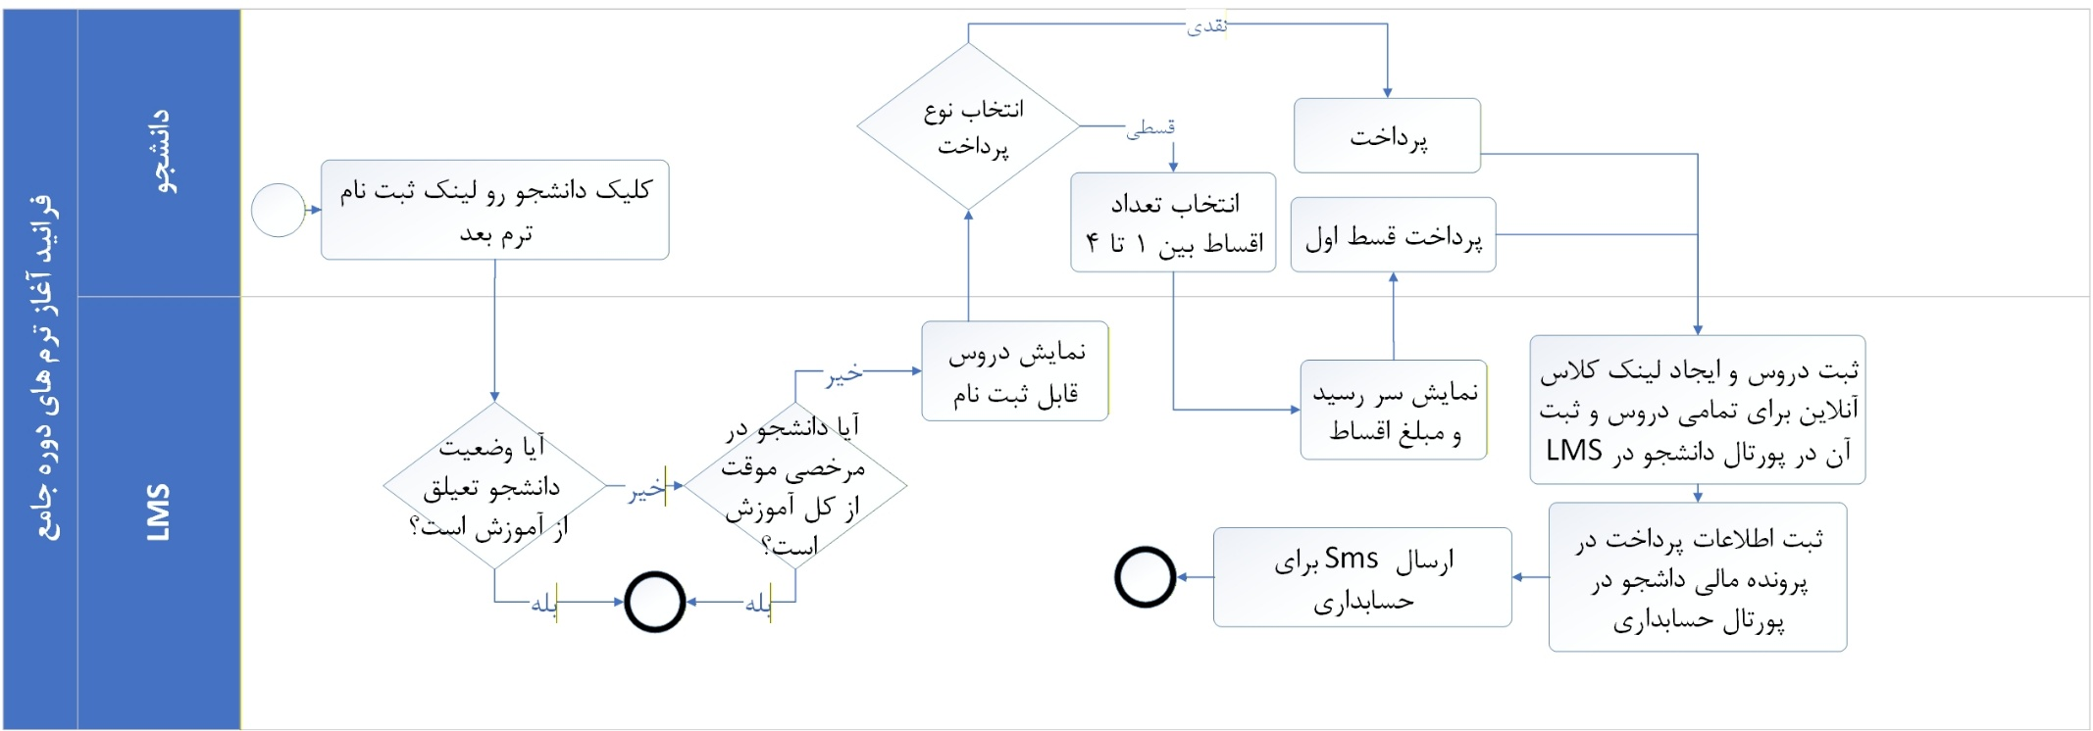

۱. فلسفه و هدف فرایند (The Why)
این فرایند مکانیزم استاندارد ثبت‌نام و شروع ترم جدید برای دانشجویان دوره جامع است. تفاوت اصلی این مرحله با دوره‌های قبلی، "ثابت بودن دروس" (عدم نیاز به انتخاب واحد انتخابی) و "انضباط مالی و آموزشی سخت‌گیرانه‌تر" است. هدف از این فرایند، اطمینان از اینکه دانشجو منع قانونی (تعلیق یا مرخصی) ندارد، مدیریت دقیق جریان مالی (ثبت سند حسابداری و مدیریت اقساط) و اتصال خودکار وضعیت مالی به وضعیت حضور و غیاب کلاسی است. این سیستم تضمین می‌کند که امکان ثبت حضور تنها برای دانشجویان مجاز و خوش‌حساب فعال گردد.

۲. گام‌های اجرایی (دستورالعمل دقیق)
فاز اول: احراز صلاحیت ثبت‌نام (Checkpoints)
- دانشجو: وارد پورتال آموزشی خود شده و روی دکمه "ثبت‌نام در ترم بعد" کلیک می‌کند.
- اتوماسیون (بررسی موانع آموزشی):
  - سیستم وضعیت پرونده دانشجو را بررسی می‌کند.
  - شرط ۱ (تعلیق): آیا وضعیت دانشجو توسط کمیته نظارت به صورت "تعلیق از ترم بعد" ثبت شده است؟
  - شرط ۲ (مرخصی): آیا دانشجو فرایند "مرخصی موقت از کل آموزش" را تکمیل کرده است؟
    - تبصره: اگر دانشجو پس از مرخصی، فرایند "بازگشت دوباره به کل آموزش پس از مرخصی" را تکمیل کرده باشد، سیستم او را مجاز تشخیص می‌دهد.
  - نتیجه بررسی:
    - اگر مانعی وجود داشت: اجازه ثبت‌نام داده نمی‌شود و پیغام محترمانه زیر (Pop-up) نمایش داده می‌شود:
پیغام سیستمی:
دانشجوی گرامی،
با سلام.
امکان ثبت‌نام در ترم جدید به دلیل وضعیت فعلی پرونده شما (تعلیق انضباطی یا وضعیت مرخصی تحصیلی) وجود ندارد. لطفاً در صورت نیاز به رفع این وضعیت یا بازگشت از مرخصی، با واحد انستیتو تماس حاصل فرمایید.
۰۲۱۲۲۷۲۸۰۰۰
    - اگر مانعی نبود: دانشجو به مرحله بعد هدایت می‌شود.

فاز دوم: مشاهده دروس و پرداخت شهریه
- اتوماسیون (نمایش دروس):
  - لیست دروس ترم جدید به همراه شهریه آن‌ها نمایش داده می‌شود. (مطابق پیش نیاز ها و پسنیاز ها دروس تعیین میشوند) (فایل دروس از آقای صالحی دریافت میشود)
  - نکته: این دروس فیکس (ثابت) هستند و دانشجو امکان انتخاب یا حذف آن‌ها را ندارد (الزام به اخذ تمام دروس ترم).
  - دروس اجباری: به دروسی گفته میشود که مطابق چارت درسی در هر ترم ارائه میشود.
  - دروس جبرانی: به دروسی گفته میشود که جهت افزارش معدل کل به B پیشنهاد میشود (دروسی که دانشجو نمره زیر B اخذ کرده باشد) و دانشجو مطابق لیست ارائه شده به ترتیب اولیت انتخاب میکند.
  - دروس اجباری آن ترم (دروس غیر جبرانی) فیکس هست و نمیتواند بینشون انتخاب کند.
  - توضیحات دروس قابل ارائه: علاوه بر دروس قابل ارائه در آن ترم باید بررسی شود که آیا دانشجو باید درس جبرانی اخذ کند یا خیر. نحوه بررسی دروس جبرانی: در صورتی که معدل کل دانشجو در ترم قبل زیر B باشد دروس جبرانی باید برای دانشجو نمایش داده شود.
  - نحوه نمایش دورس جبرانی:
  - لیست دورس جبرانی به ترتیب اولیت در آخر این فرایند قرار داده شده است.
  - بررسی شود که کدام یک از این دروس در این ترم ارائه میشود.
  - بررسی شود که کدام یک از این درورس جبرانی ارائه شده در این ترم را دانشجو گذرانده. (فقط دروسی برای جبرانی نمایش داده شود که این 3 (1- در لیست دورس جبرانی باشد 2- ارائه شود 3- دانشجو قبلا آن درس را گذرانده باشد و نمره زیر B گرفته باشد) شرط را داشته باشد و دروسی که به دانشجو نمایش میدهد باید به ترتیب اولیت لیست باشد). (این لیست باید حداکثر شامل 3 درس باشد که این شروط را داشته باشد.)
  - محدودیت انتخاب تعداد دروس جبرانی: (در صورتی که معدل دانشجو زیر B باشد)
  - حداقل یک درس و حداکثر 3 درس دانشجو میتواند درس جبرانی انتخاب کند.
- دانشجو: نحوه پرداخت شهریه را انتخاب می‌کند.
  - گزینه ۱: پرداخت نقدی.
  - گزینه ۲: پرداخت اقساطی.
    - در صورت انتخاب اقساطی، تعداد اقساط را بین ۲ تا ۴ قسط تعیین می‌کند.
    - تقویم اقساط:
      - قسط اول: هم‌اکنون (زمان ثبت‌نام).
      - قسط دوم: ۲۵ روز بعد از شروع کلاس‌ها.
      - مابقی اقساط: به فاصله ۲۵ روز از قسط قبلی.
- دانشجو: اقدام به پرداخت می‌کند (کل مبلغ یا قسط اول).
- اتوماسیون: تراکنش را پردازش و تایید پرداخت را صادر می‌کند.

فاز سوم: ثبت اسناد مالی و اطلاع‌رسانی
- اتوماسیون (ثبت در پورتال حسابداری):
  - اطلاعات پرداخت را در پرونده مالی دانشجو در ماژول حسابداری ثبت می‌کند.
  - اقلام اطلاعاتی: ۱- مبلغ تراکنش ۲- بابت (شهریه ترم ...) ۳- نام و نام خانوادگی پرداخت‌کننده.
- اتوماسیون (پیامک به حسابداری):
  - یک SMS با متن مصوب زیر برای واحد حسابداری ارسال می‌کند:
همکار گرامی در پورتال حسابداری یک تراکنش جدید بابت شهریه توسط دانشجو [نام دانشجو] به مبلغ [مبلغ] ثبت گردید. لطفاً جهت ثبت نهایی در سیستم حسابداری اقدام فرمایید.
اتوماسیون انستیتو

فاز چهارم: فعال‌سازی دسترسی‌ها
- اتوماسیون (نهایی‌سازی ثبت‌نام):
  - دروس ترم جدید را در کارنامه و پورتال دانشجو ثبت می‌کند.
  - لینک کلاس‌های آنلاین را برای تمامی دروس ایجاد و در پورتال دانشجو (LMS) فعال می‌کند.

فاز پنجم: کنترل حضور و غیاب (Logic of Attendance)
(این فاز در طول ترم و به صورت خودکار اجرا می‌شود)
- اتوماسیون (پایش اقساط):
  - سیستم سررسید اقساط دانشجو را چک می‌کند.
  - شرط: اگر دانشجو قسط خود را سر موعد پرداخت نکند -> سیستم امکان ثبت "حضور" در کلاس را برای او غیرفعال می‌کند.
- اتوماسیون (رابط کاربری مدرس):
  - زمانی که مدرس وارد لیست کلاسی می‌شود و قصد دارد دکمه "حضور" را برای این دانشجو بزند، سیستم مانع شده و پیغام هشدار زیر را نمایش می‌دهد:
هشدار: امکان ثبت حضور برای این دانشجو به دلیل عدم تسویه بدهی شهریه وجود ندارد. لطفاً گزینه غیبت را ثبت نمایید.
- پایان فرایند.

۳. فرم‌ها
فرم ثبت‌نام ترم جدید (دوره جامع) - نمای دانشجو

ثبت‌نام ترم [شماره ترم] دوره جامع
الف) دروس ارائه شده (الزامی)
نام درس | واحد | شهریه | وضعیت
[نام درس 1] | [عدد] | [مبلغ] | ثابت
[نام درس 2] | [عدد] | [مبلغ] | ثابت
... | ... | ... | ...

ب) صورتحساب: جمع کل شهریه: [ .................... ] ریال
ج) نحوه پرداخت: ( ) پرداخت نقدی ( ) پرداخت اقساطی تعداد اقساط: [ 2 / 3 / 4 ]
پیش‌نمایش اقساط:
- قسط اول (الان): [ مبلغ ]
- قسط دوم ([تاریخ]): [ مبلغ ] ...
] پرداخت و نهایی‌سازی ثبت‌نام [
فرم سند حسابداری (نمای واحد حسابداری)
(اطلاعاتی که سیستم به صورت خودکار ثبت می‌کند)

سند دریافتی جدید (شهریه)
مشخصات پرداخت‌کننده: نام و نام خانوادگی: [ .................... ]
جزئیات تراکنش:
مبلغ: [ .................... ] ریال
بابت: [ شهریه ترم ... دوره جامع ] تاریخ و ساعت: [ --/--/---- --:-- ]
کد رهگیری بانکی: [ .................... ]
] تایید و ثبت در دفاتر [

41- فرایند آغاز هر درس در هر ترم

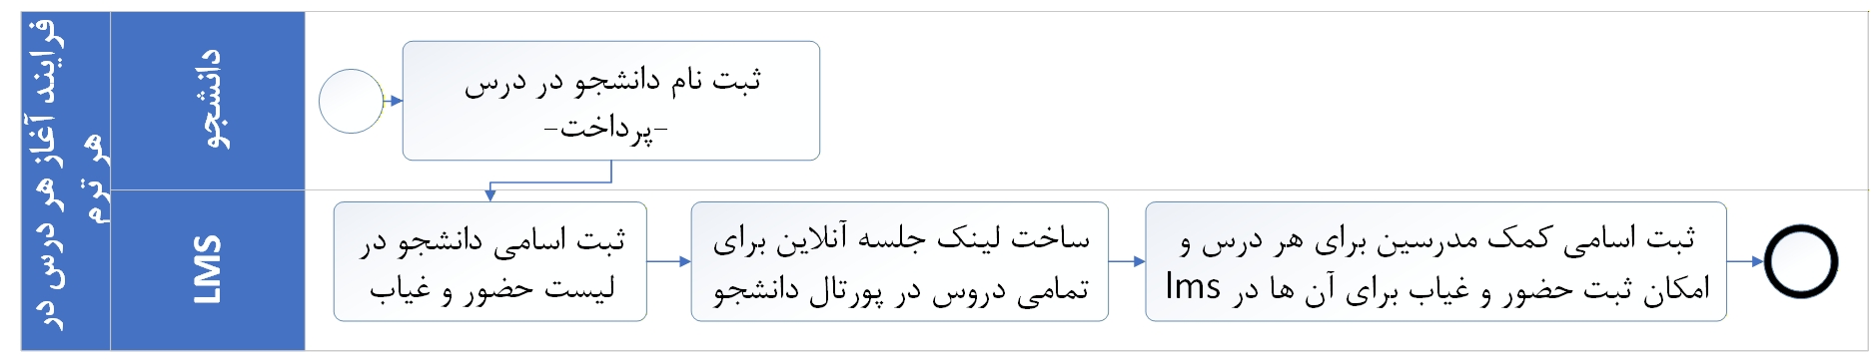

۱. فلسفه و هدف فرایند (The Why)
این فرایند با هدف ایجاد زیرساخت یکپارچه برای برگزاری کلاس‌های انستیتو طراحی شده است. فلسفه اصلی آن، "انعطاف‌پذیری حداکثری" برای دانشجو است؛ به طوری که هر دانشجو بتواند در هر جلسه، بدون نیاز به هماهنگی قبلی، شیوه حضور خود (آنلاین یا حضوری) را انتخاب کند. برای مدیریت این پیچیدگی، تمامی حضور و غیاب توسط مدرس انجام میشود (چه افرادی که آنلاین شرکت کرده اند چه افرادی که حضوری شرکت کرده اند.

۲. گام‌های اجرایی (دستورالعمل دقیق)
فاز اول: ثبت‌نام و ایجاد دسترسی‌ها
- دانشجو: در درس مورد نظر ثبت‌نام می‌کند.
- اتوماسیون (ساخت لینک):
  - برای تمامی کلاس‌های ثبت‌نام شده، لینک جلسه آنلاین را ایجاد می‌کند.
  - الزام سیستمی: لینک باید برای همه دانشجویان (بدون توجه به اینکه قصد شرکت حضوری دارند یا آنلاین) ساخته و فعال شود.
- اتوماسیون (جای‌گذاری لینک):
  - لینک‌های ساخته شده را دقیقاً در جایگاه اختصاصی خود در پورتال دانشجو (LMS)، در کنار نام درس مورد نظر قرار می‌دهد.
  - هدف: دانشجو باید در هر لحظه که اراده کرد، به لینک دسترسی داشته باشد تا بتواند تصمیم بگیرد آن جلسه را آنلاین شرکت کند یا حضوری.

فاز دوم: مدیریت حضور و غیاب (قانون یکپارچه)
- اتوماسیون (تشکیل لیست کلاس):
  - اسامی تمامی دانشجویان ثبت‌نام شده را در لیست حضور و غیاب الکترونیکی درس وارد می‌کند.
- اتوماسیون (قانون ثبت حضور):
  - سیستم حضور و غیاب را به صورت آنلاین و دستی تنظیم می‌شود. و تمامی حضور و غیاب ها توسط مدرس درس انجام میشود.
- اتوماسیون (ثبت کمک‌مدرسین):
  - اطلاعات کمک‌مدرسین را از خروجی فرایندهای "آماده‌سازی ترم پاییز" یا "آماده‌سازی ترم زمستان" فراخوانی می‌کند.
  - اسامی آن‌ها را برای هر درس در LMS در پورتال مدرس ثبت می‌کند.
  - امکان "ثبت حضور و غیاب" را برای کمک‌مدرسین نیز فعال می‌کند (تا حضور آن‌ها نیز سیستمی رصد شود).
- پایان فرایند.

۳. فرم‌ها
فرم دسترسی به کلاس و حضور و غیاب (نمای دانشجو)

داشبورد درس: [نام درس] مدرس: [نام مدرس] | کمک مدرس: [نام کمک مدرس]
دسترسی به کلاس:
- ]دکمه ورود به کلاس آنلاین[
وضعیت حضور و غیاب شما در درس: [نام درس]
جلسه | تاریخ | وضعیت ثبت شده
1 | --/--/-- | [حاضر/غایب]

فرم مدیریت کلاس و حضور و غیاب (نمای مدرس)

داشبورد مدیریت کلاس: [نام درس]
تاریخ جلسه: [ --/--/---- ] | زمان: [ --:-- ]
لیست حضور و غیاب دانشجویان:
حاضر | غائب | نام دانشجو | ردیف
[] | [] | [نام دانشجو] | 1
[] | [] | [نام دانشجو] | 2
... | ... | ... | ...

42- فرایند عدم ثبت نام دانشجو برای ترم بعد
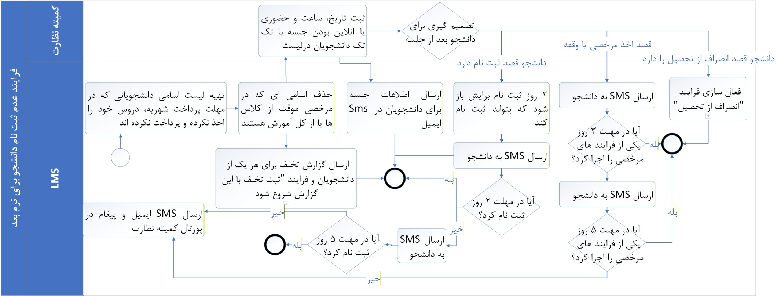

۱. فلسفه و هدف فرایند (The Why)
این فرایند جهت مدیریت وضعیت دانشجویانی طراحی شده است که در مهلت قانونی، اقدام به انتخاب واحد و پرداخت شهریه نکرده‌اند. هدف اصلی، تعیین تکلیف سریع وضعیت تحصیلی این افراد (بازگشت به تحصیل، مرخصی یا انصراف) از طریق مداخله مستقیم کمیته نظارت است. سیستم در این فرایند با اعمال قوانین سخت‌گیرانه زمانی (مانند محدودیت ۴ هفته‌ای برای بازگشت) و ارسال هشدارهای خودکار، از بلاتکلیفی آموزشی جلوگیری می‌کند.

۲. گام‌های اجرایی (دستورالعمل دقیق)
فاز اول: شناسایی و دعوت به جلسه
- اتوماسیون (غربالگری اولیه):
  - لیستی از دانشجویانی که در مهلت مقرر شهریه را پرداخت نکرده و دروس خود را اخذ نکرده‌اند، تهیه می‌کند.
  - قانون استثنا: اگر دانشجو قبلاً یکی از فرایندهای زیر را تکمیل کرده باشد، نام او در این لیست قرار نمی‌گیرد و فرایند برایش اجرا نمی‌شود:
    - فرایند "مرخصی موقت از کل آموزش".
    - فرایند "مرخصی آموزشی موقت از ثبت نام در کلاس‌ها".
- اتوماسیون (ارجاع):
  - لیست نهایی را برای پورتال کمیته نظارت ارسال می‌کند.
- کمیته نظارت (تنظیم جلسه):
  - برای تک‌تک دانشجویان موجود در لیست، وارد سیستم LMS شده و موارد زیر را ثبت می‌کند:
    - تاریخ جلسه.
    - ساعت جلسه.
    - نحوه برگزاری (حضوری یا آنلاین).
- اتوماسیون (دعوت‌نامه):
  - بلافاصله پس از ثبت زمان جلسه، دعوت‌نامه را ارسال می‌کند.
  - ایمیل: حاوی متن پیش‌فرض، تاریخ، ساعت و لینک (در صورت آنلاین بودن).
    - متن ایمیل:]متن مصوب باید از دکتر مرادی تحویل گرفته شود[
  - SMS: پیامی مبنی بر رجوع به ایمیل.
    - متن SMS]:متن مصوب باید از دکتر مرادی تحویل گرفته شود[

فاز دوم: برگزاری جلسه و تصمیم‌گیری
- اتوماسیون (ثبت سابقه):
  - این گزارش عدم ثبت نام در ترم آینده به عنوان یک رکورد در سوابق انضباطی دانشجو (مطابق با فرایند "ثبت تخلفات") ثبت می‌شود. با این گزارش فرایند ثبت تخلفات شروع میشود.
- کمیته نظارت و دانشجو:
  - جلسه بررسی وضعیت برگزار می‌شود.
- کمیته نظارت (ثبت نتیجه جلسه):
  - پس از جلسه، وارد سیستم شده و یکی از ۳ گزینه زیر را انتخاب می‌کند.
  - محدودیت سیستمی برای گزینه ۱: سیستم به صورت خودکار محاسبه می‌کند که چند هفته از شروع کلاس‌ها گذشته است. اگر بیش از ۴ هفته گذشته باشد، گزینه ۱ غیرفعال (خاکستری) شده و کمیته نظارت امکان انتخاب آن را نخواهد داشت.
  - گزینه‌ها:
    - دانشجو قصد ثبت نام دارد (فقط در صورتی که حداکثر ۴ هفته از شروع کلاس‌ها گذشته باشد)
    - دانشجو قصد اخذ مرخصی یا وقفه در کلاس ها را دارد (توضیح: در جلسه به دانشجو گفته می‌شود از فرایندهای مربوطه استفاده کند)
    - دانشجو قصد انصراف از تحصیل را دارد.

فاز سوم: اجرای تصمیم (شاخه به شاخه)
شاخه ۱: در صورت انتخاب گزینه "قصد ثبت‌نام دارد"
- اتوماسیون (باز کردن دسترسی):
  - امکان انتخاب واحد و پرداخت شهریه را برای دانشجو باز می‌کند.
  - مهلت: دقیقاً ۲ روز.
- اتوماسیون (اطلاع‌رسانی):
  - پیامکی جهت اطلاع از باز شدن پنجره ثبت‌نام برای دانشجو ارسال می‌کند.
  - متن sms:
آقای/خانم…
دانشجوی گرامی
موضوع: مهلت ثبت نام در این ترم

به اطلاع میرساند که صرفا تا ۲ روز دیگر وقت دارید‌ که ثبت نام در دروس این ترم و پرداخت شهریه خود را انجام دهید.
موفق باشید
کمیته نظارت
- اتوماسیون (محاسبه غیبت):
  - بلافاصله پس از اخذ دروس توسط دانشجو، سیستم بررسی می‌کند چند جلسه از ترم گذشته است.
  - به تعداد جلسات برگزار شده (طی شده)، برای دانشجو در لیست حضور و غیاب کلاس‌ها "غیبت" ثبت می‌کند.
- اتوماسیون (کنترل عدم اقدام در ۲ روز):
  - اگر مهلت ۲ روزه تمام شد و دانشجو درسی اخذ نکرد، پیامک زیر را برای دانشجو ارسال می‌کند:
متن SMS:
موضوع: عدم اخذ دروس در مهلت دو روزه
دانشجوی گرامی
لطفا در نظر داشته باشید که 5 روز دیگر به شما برای تدبیر بیشتر راجب به ادامه آموزش خود در انستیتو فرصت داده می شود. کمیته نظارت بعد از این مهلت 5 روزه فرایند ""انصراف از آموزش"" را در مورد آموزش شما اجرا خواهد کرد. چنانچه در این مدت یا در آینده تصمیم به ادامه آموزش گرفتید، کمیته پیشرفت و کمیته نظارت در این راستا برای مشورت و بررسی این مورد در دسترش شما خواهند بود.
- اتوماسیون (اقدام نهایی شاخه ۱):
  - پس از ارسال پیامک فوق، سیستم ۵ روز صبر می‌کند.
  - اگر همچنان اقدامی نشد (درسی اخذ نشد یا فرایند مرخصی ای ثبت نشد)، پیامک و ایمیل زیر را برای کمیته نظارت (خانم جعفریان) ارسال می‌کند:
متن SMS و ایمیل:
مسئول علمی محترم کمیته نظارت برای دانشجو ...... (نام دانشجو) به دلیل عدم اخذ دروس در در مهلت 2 روزه، لازم است فرایند ""انصراف از آموزش"" را اجرا کنید.

شاخه ۲: در صورت انتخاب گزینه "دانشجو قصد اخذ مرخصی یا وقفه در کلاس ها را دارد"
- اتوماسیون (هدایت دانشجو):
  - پیامک زیر را برای دانشجو ارسال می‌کند تا او را به فرایندهای صحیح ارجاع دهد:
متن SMS:
موضوع: وقفه یا مرخصی از آموزش
دانشجوی گرامی
بعد از جلسه اخیر (مورخ ......) با کمیته نظارت قرار بر این شد که شما در صورت عدم تمایل به حضور در کلاس ها لطفا از یکی از فرایند های زیر استفاده فرمایید. در صورت نیاز به اخذ وقفه در کلاس ها از فرایند: ""فرایند مرخصی آموزشی موقت از ثبت نام در کلاس ها"" در صورت نیاز به مرخصی از کل آموزش از فرایند: ""فرایند مرخصی موقت از کل آموزش""
با تشکر
کمیته نظارت انستیتو روانکاوی تهران
- اتوماسیون (کنترل عدم اقدام در ۳ روز):
  - سیستم ۳ روز منتظر می‌ماند.
  - اگر دانشجو هیچ‌یک از دو فرایند ذکر شده را آغاز نکرد، پیامک زیر را برای دانشجو ارسال می‌کند:
متن SMS:
موضوع: عدم اخذ دروس در مهلت سه روزه
دانشجوی گرامی
لطفا در نظر داشته باشید که 5 روز دیگر به شما برای تدبیر بیشتر راجع به ادامه آموزش خود در انستیتو فرصت داده می شود. کمیته نظارت بعد از این مهلت 5 روزه فرایند ""انصراف از آموزش"" را در مورد آموزش شما اجرا خواهد کرد. چنانچه در این مدت یا در آینده تصمیم به ادامه آموزش گرفتید، کمیته پیشرفت و کمیته نظارت در این راستا برای مشورت و بررسی این مورد در دسترش شما خواهند بود.
- اتوماسیون (اقدام نهایی شاخه ۲):
  - پس از ارسال پیامک فوق، سیستم ۵ روز دیگر صبر می‌کند.
  - اگر همچنان هیچ‌یک از فرایندهای مرخصی آغاز نشد، پیامک و ایمیل زیر را برای مسئول علمی اجرایی کمیته نظارت ارسال می‌کند:
متن SMS و ایمیل:
مسئول علمی محترم کمیته نظارت
برای دانشجو ...... (نام دانشجو) به دلیل عدم آغاز فرایند ""فرایند مرخصی موقت از کل آموزش"" یا ""فرایند مرخصی آموزشی موقت از ثبت نام در کلاس ها"" در مهلت 3 روزه، لازم است فرایند ""انصراف از آموزش"" را برای این دانشجو اجرا کنید.

شاخه ۳: در صورت انتخاب گزینه "قصد انصراف دارد"
- اتوماسیون (شروع انصراف):
  - بلافاصله فرایند "انصراف از آموزش" را برای دانشجو فعال و اجرا می‌کند.
- پایان فرایند.

۳. فرم‌ها
فرم ثبت نتیجه جلسه کمیته نظارت (تعیین تکلیف عدم ثبت‌نام)

صورتجلسه تعیین تکلیف دانشجو (عدم ثبت‌نام)
نام دانشجو: [ .................... ] | تاریخ جلسه: [ --/--/---- ]
وضعیت زمانی ترم:
تعداد هفته‌های گذشته از شروع کلاس‌ها: [ عدد ] هفته (وضعیت: [مجاز / غیرمجاز] برای ثبت‌نام دیرهنگام)
تصمیم نهایی کمیته (یکی را انتخاب کنید):
( ) ۱. دانشجو قصد ثبت‌نام دارد وضعیت: ]فعال / غیرفعال (اگر بیش از ۴ هفته گذشته باشد) [
اقدام سیستم: باز شدن مهلت ۲ روزه + ثبت غیبت برای جلسات گذشته.
( ) ۲. دانشجو قصد اخذ مرخصی یا وقفه تحصیلی دارد
اقدام سیستم: ارسال پیامک راهنمای فرایندهای مرخصی + مهلت ۳ روزه برای اقدام.
( ) ۳. دانشجو قصد انصراف از تحصیل دارد
اقدام سیستم: اجرای فوری فرایند "انصراف از آموزش".
] ثبت و اجرای تصمیم [

43- فرایند انجام وظایف کمک مدرس پس از هر جلسه کلاس- ثبت 3 سوال تستی-مفهومی بعد از هر جلسه کلاس

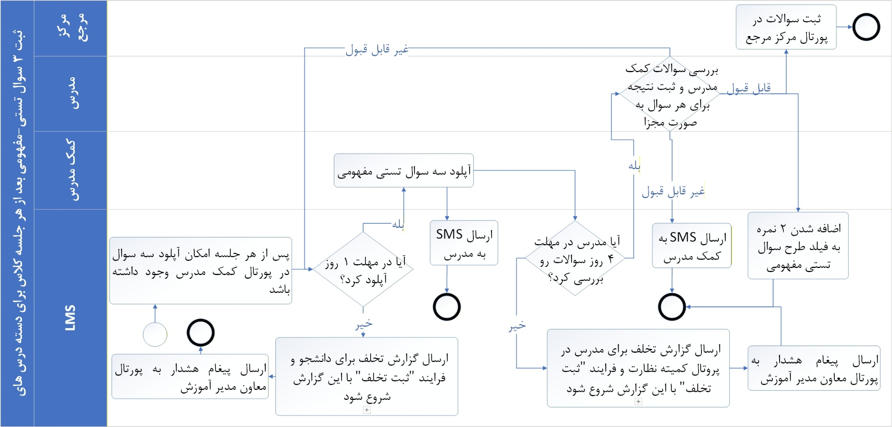

۱. فلسفه و هدف فرایند (The Why)
این فرایند جهت ارزیابی مستمر کیفیت آموزشی و ایجاد بانک سوالات استاندارد طراحی شده است. کمک مدرسین موظف‌اند پس از هر جلسه کلاس، با طراحی سوالات تستی-مفهومی، درک عمیق مطالب ارائه شده را مستندسازی کنند. این سیستم با اعمال مهلت‌های زمانی دقیق (۲۴ ساعت و ۴ روز) و مکانیزم‌های نظارتی (ثبت تخلفات)، نظم آموزشی را تضمین کرده و در نهایت با سیستم امتیازدهی (۲ نمره)، عملکرد کمک مدرسین را کمی‌سازی می‌کند.

۲. گام‌های اجرایی (دستورالعمل دقیق)
فاز اول: طراحی و آپلود سوالات (توسط کمک مدرس)
- پیش‌شرط اجرایی:
  - این فرایند باید پس از برگزاری هر جلسه کلاس برای دروس زیر اجرا شود:
    - دروس تئوری.
    - دروس تکنیک تمرین مهارت‌ها.
- کمک مدرس (دریافت قالب):
  - وارد پورتال خود شده و به بخش "ثبت سوالات تستی-مفهومی" مراجعه می‌کند.
  - دو فایل زیر را دانلود و مطالعه می‌کند:
    - فایل نمونه سوال: (جهت یادگیری نحوه نگارش صحیح سوال)
    - قالب خام (Template): (فایلی که باید سوالات را درون آن بنویسد - قالب اصلی باید از آقای صالحی تحویل شود)
- کمک مدرس (آپلود سوالات):
  - کمک مدرس موظف است ۳ سوال تستی-مفهومی را به همراه پاسخ طراحی کند.
  - هر سوال را در یک فایل PDF مجزا آماده می‌کند (مجموعاً ۳ فایل PDF).
  - فایل‌ها را در ۳ فیلد آپلود مجزا (که برای هر جلسه تعبیه شده است) بارگذاری می‌کند.
- اتوماسیون (کنترل مهلت آپلود):
  - مهلت: کمک مدرس دقیقاً ۲۴ ساعت پس از پایان کلاس مهلت دارد.
  - شرط تاخیر:
    - اگر پس از ۲۴ ساعت سوالات آپلود نشد:
      - گزارش این تخلف به صورت خودکار برای کمیته نظارت ارسال می‌شود تا مطابق با فرایند "ثبت تخلفات" پیگیری شود.
      - یک پیغام هشدار (Alert) برای پورتال معاون مدیر آموزش ارسال می‌شود.
    - نکته مهم: پس از گذشت ۲۴ ساعت، امکان آپلود کردن بسته نمی‌شود (کمک مدرس همچنان می‌تواند آپلود کند، اما تخلف برایش ثبت شده است)

فاز دوم: بررسی توسط مدرس
- اتوماسیون (اطلاع‌رسانی به مدرس):
  - بلافاصله پس از زدن دکمه ارسال توسط کمک مدرس، سیستم یک SMS برای مدرس آن درس ارسال می‌کند.
  - متن SMS:
آقای/خانم…
مدرس محترم
موضوع: بررسی سوالات امتحانی طرح شده از طرف کمک مدرس

سوالاتی تو‌سط کمک مدرس شما آقای/ خانم….برای جلسه درسی مورخ … در درس …. طرح و اکنون ارسال شده اند. لطفا تا تاریخ …. (۴ روز دیگر) آنها را در پورتال خود بررسی کرده و نظر دهید.

با احترام
کمیته دروس
ایمیل
- مدرس درس (بررسی سوالات):
  - وارد پورتال شده و سوالات طراحی شده را مشاهده می‌کند.
  - برای هر سوال یکی از دو وضعیت زیر را انتخاب می‌کند:
    - قابل قبول
    - غیر قابل قبول
  - الزام: در صورت انتخاب "غیر قابل قبول"، مدرس الزاماً باید توضیحاتی درباره علت رد سوال بنویسد.
- اتوماسیون (کنترل مهلت بررسی مدرس):
  - مهلت: مدرس ۴ روز پس از دریافت پیامک مهلت دارد تا نتیجه را ثبت کند.
  - شرط تاخیر:
    - اگر پس از ۴ روز نتیجه (قابل قبول یا رد) ثبت نشد:
      - گزارش عدم بررسی برای کمیته نظارت ارسال می‌شود تا مطابق با فرایند "ثبت تخلفات" پیگیری شود.
      - یک پیغام هشدار برای پورتال معاون مدیر آموزش ارسال می‌شود.

فاز سوم: اصلاح سوالات (شاخه رد شده)
- اتوماسیون (بازگرداندن سوال):
  - اگر مدرس سوالی را "غیر قابل قبول" کرد، سیستم آن سوال را به همراه توضیحات مدرس به پورتال کمک مدرس بازمی‌گرداند.
- اتوماسیون (اطلاع‌رسانی اصلاح):
  - یک SMS برای کمک مدرس ارسال می‌شود.
  - متن SMS:
آقای/خانم…
کمک مدرس محترم
موضوع: بازخورد مدرس درباره سوالات طرح شده

اکنون بازخورد مدرس در مورد سوالات طرح شده توسط شما برای جلسه درسی مورخ… در درس… برای شما ارسال شده است. در صورتی که تایید نشده است، تصحیح و دوباره برای ایشان تا تاریخ ….( ۲ روز دیگر) ارسال بفرمایید.

با احترام
کمیته دروس
ایمیل
- کمک مدرس (اصلاح و ارسال مجدد):
  - موظف است بر اساس توضیحات مدرس، سوال را اصلاح و فایل PDF جدید را آپلود کند.
  - مهلت اصلاح: ۲۴ ساعت.
  - شرط تاخیر:
    - در صورتی که پس از ۲۴ ساعت فایل اصلاح شده آپلود نشد، گزارش تخلف برای کمیته نظارت (جهت پیگیری در فرایند "ثبت تخلفات") و پیغام هشدار برای معاون مدیر آموزش ارسال می‌شود.
- اتوماسیون: سوال اصلاح شده مجدداً برای بررسی مدرس ارسال می‌شود (بازگشت به فاز دوم).

فاز چهارم: تایید نهایی و امتیازدهی (شاخه قبول شده)
- اتوماسیون (آرشیو سوالات):
  - بلافاصله پس از ثبت وضعیت "قابل قبول" توسط مدرس، سیستم آن سوال را برای پورتال مرکز مرجع ارسال و ذخیره می‌کند.
  - در پورتال مرکز مرجع باید قابلیت ایجاد بانک سوالات برای درس های مختلف وجود داشته باشد.
  - اقلام اطلاعاتی ارسالی: متن سوال، پاسخ، نام کمک مدرس، نام مدرس درس، تاریخ برگزاری، نام درس.
- اتوماسیون (محاسبه امتیاز):
  - سیستم بررسی می‌کند آیا هر ۳ سوال آن جلسه وضعیت "قابل قبول" گرفته‌اند؟
  - اگر هر ۳ سوال تایید شد:
    - ۲ نمره به فیلد "طراحی سوال تستی مفهومی" در بخش عملکرد کمک مدرس اضافه می‌شود.
  - نکته محاسباتی: با توجه به اینکه ترم شامل ۱۷ جلسه است، حداکثر نمره قابل کسب در این بخش ۳۴ نمره می‌باشد. پس از جلسه 18 نیاز به ثبت سوال تستی مفهومی نیست.
- پایان فرایند.

۳. فرم‌ها
نمونه قالب طراحی سوال تستی-مفهومی

فرم طراحی سوال تستی - مفهومی
مشخصات:
نام کمک مدرس: [ .................... ]
| نام درس: [ .................... ]
شماره جلسه: [ ... ] | تاریخ برگزاری: [ --/--/---- ]
سوال شماره [ 1 / 2 / 3 ]:
متن سوال: ............................................................................................................................ ] [ ............................................................................................................................
گزینه‌ها:
الف) [ ............................................................ ]
ب) [ ............................................................ ]
ج) [ ............................................................ ]
د) [ ............................................................ ]
پاسخ صحیح: ( ) الف ( ) ب ( ) ج ( ) د
پاسخ تشریحی (تبیین مفهوم): (لطفاً دلیل صحت گزینه انتخاب شده و ارتباط آن با مباحث کلاس را شرح دهید) ............................................................................................................................ ] [ ............................................................................................................................

44- فرایند انجام وظایف کمک مدرس پس از هر جلسه کلاس- فرایند شناسایی، تشویق و مشورت آموزشی به دانشجویان
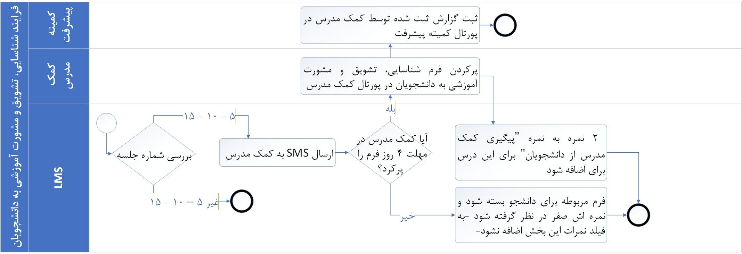

۱. فلسفه و هدف فرایند (The Why)
این فرایند یک سیستم مداخله فعال آموزشی است که به کمک‌مدرسین (TAs) مأموریت می‌دهد تا وضعیت دانشجویان را در طول ترم رصد کرده و در مقاطع زمانی مشخص (یک‌سوم، دوسوم و پایان ترم) بازخورد و مشورت ارائه دهند. هدف از این فرایند، شناسایی زودهنگام چالش‌های تحصیلی دانشجویان، تشویق نقاط قوت آن‌ها و مستندسازی این مداخلات برای "کمیته پیشرفت" است. همچنین، این سیستم با یک مکانیزم تشویقی/تنبیهی (امتیازدهی و مهلت ۴ روزه) طراحی شده تا انجام به‌موقع این وظیفه حیاتی توسط کمک‌مدرسین را تضمین کند. اجرای این فرایند برای دروسِ تمامی رسته‌ها الزامی است.

۲. گام‌های اجرایی (دستورالعمل دقیق)
فاز اول: یادآوری و شروع دوره‌ای
- اتوماسیون (زمان‌بندی اجرا):
  - سیستم به صورت خودکار تعداد جلسات برگزار شده برای هر کلاس را شمارش می‌کند.
  - مقاطع اجرا: دقیقاً پس از برگزاری جلسات ۵، ۱۰ و ۱۵ این فرایند فعال می‌شود.
- اتوماسیون (ارسال پیامک یادآوری):
  - در پایان جلسات مذکور، سیستم یک SMS برای کمک‌مدرس آن درس ارسال می‌کند تا تکمیل این فرایند را به او یادآوری نماید.
  - متن SMS:
آقای/خانم…
کمک مدرس محترم
موضوع: شناسایی دانشجویان نیازمند به تشویق برای شراکت بیشتر

امروز جلسه ۵ یا ۱۰ یا ۱۵ درس…است. لطفا تا تاریخ … (۲روز دیگر) با آن دسته از دانشجویانی که در کلاس شراکت کمتری دارند یا برداشتتان این است که نیاز به افزایش دانش تحلیلی دارند تماس گرفته و مشورت و راهکارهای لازم را ارائه دهید.

با احترام
کمیته دروس
ایمیل

فاز دوم: تکمیل فرم شناسایی، تشویق و مشورت آموزشی به دانشجویان (توسط کمک‌مدرس)
- کمک‌مدرس:
  - وارد پورتال خود شده و روی بخش مربوط به این فرایند کلیک می‌کند.
  - سیستم صفحه "فرم شناسایی، تشویق و مشورت آموزشی به دانشجویان" را به او نمایش می‌دهد.
- اتوماسیون (نمایش فیلدهای فرم):
  - فیلدهای ثابت (پر شده توسط سیستم):
    - تاریخ ثبت توسط کمک‌مدرس (سیستم تاریخ روز را به صورت خودکار درج می‌کند).
    - نام کلاس.
    - نام کمک‌مدرس (سیستم به صورت خودکار درج می‌کند).
  - فیلدهای متغیر (پر شده توسط کمک‌مدرس):
4. نام دانشجو.
5. علت انتخاب دانشجو.
6. محتوای مداخله و یا مشورت آموزشی کمک‌مدرس.
  - منطق فرم (رابط کاربری): فیلدهای ۴، ۵ و ۶ باید به حالت "لیست پویا (Dynamic List)" طراحی شوند. به این معنی که کمک‌مدرس بتواند روی دکمه‌ای (مثل "افزودن دانشجو") کلیک کرده و نام چند دانشجو را وارد کند و برای تک‌تک آن‌ها فیلدهای علت و محتوای مداخله را بنویسد.
- کمک‌مدرس (ثبت اطلاعات):
  - موارد فوق را برای دانشجویان مد نظر خود تکمیل کرده و فرم را ثبت نهایی می‌کند.
- اتوماسیون (کنترل مهلت ۴ روزه - ضرب‌الاجل):
  - کمک‌مدرس دقیقاً ۴ روز پس از تاریخ برگزاری جلسات ۵، ۱۰ و ۱۵ مهلت دارد این فرم را پر کند.
  - شرط تاخیر (جریمه): در صورتی که پس از ۴ روز فرم تکمیل نشد، سیستم به صورت خودکار این بخش را برای کمک‌مدرس قفل (بسته) می‌کند. در این حالت، نمره او برای این مقطع "صفر" در نظر گرفته می‌شود (هیچ نمره‌ای به فیلد عملکرد او اضافه نخواهد شد).

فاز سوم: امتیازدهی و مستندسازی
- اتوماسیون (تخصیص امتیاز عملکرد):
  - در صورت ثبت موفقیت‌آمیز فرم در مهلت مقرر، سیستم ۲ نمره به فیلد "پیگیری کمک‌مدرس از دانشجویان" (در بخش عملکرد کمک‌مدرسین برای آن درس) اضافه می‌کند.
  - (توضیح سیستم: با توجه به اجرای ۳ مرحله‌ای این فرایند، حداکثر ۶ نمره از این طریق قابل کسب است).
- اتوماسیون (ارسال به کمیته پیشرفت):
  - با تکمیل شدن فرم، سیستم به صورت خودکار یک گزارش کامل تولید کرده و آن را به پورتال "کمیته پیشرفت" ارسال می‌کند تا در پرونده‌ها مستند شود.
  - ساختار گزارش ارسالی:
    - تاریخ ثبت توسط کمک‌مدرس.
    - نام کلاس.
    - نام کمک‌مدرس.
    - نام دانشجو (یا دانشجویان).
    - علت انتخاب دانشجو.
    - محتوای مداخله و یا مشورت آموزشی کمک‌مدرس.
- پایان فرایند.

۳. فرم‌ها
این فرم نمایانگر رابط کاربری پورتال کمک‌مدرس است. بخش پایین فرم قابلیت اضافه شدن ردیف‌های جدید را دارد.
فرم شناسایی، تشویق و مشورت آموزشی به دانشجویان (نمای کمک‌مدرس)

گزارش مشاوره‌های آموزشی (مقطع جلسه [ 5 / 10 / 15 ])
اطلاعات پایه کلاس:
- نام کلاس: ]نمایش نام درس [
- نام کمک‌مدرس: ]نمایش نام کمک‌مدرس[
- تاریخ ثبت گزارش: ]نمایش خودکار تاریخ روز - --/--/---- [
لیست دانشجویان نیازمند مداخله/تشویق:
محتوای مداخله یا مشورت آموزشی ارائه شده | علت انتخاب دانشجو (نقطه ضعف/قوت) | نام دانشجو (انتخاب از لیست) | ردیف
[ ................................................................ ] | [ ............................................ ] | [ .................... ] | 1
[ ................................................................ ] | [ ............................................ ] | [ .................... ] | 2
[ ................................................................ ] | [ ............................................ ] | [ .................... ] | 3
( + دکمه افزودن دانشجوی جدید )
(تذکر سیستم: شما تنها ۴ روز پس از برگزاری این جلسه مهلت دارید تا این فرم را ثبت نهایی کنید. پس از آن، فرم بسته شده و امتیازی (۲ نمره) به عملکرد شما تعلق نخواهد گرفت)
] ثبت نهایی و ارسال به کمیته پیشرفت[

45- فرایند انجام وظایف کمک مدرس پس از هر جلسه کلاس- فرایند آپلود جستار هر جلسه و دقایق منتخب فیلم کلاس
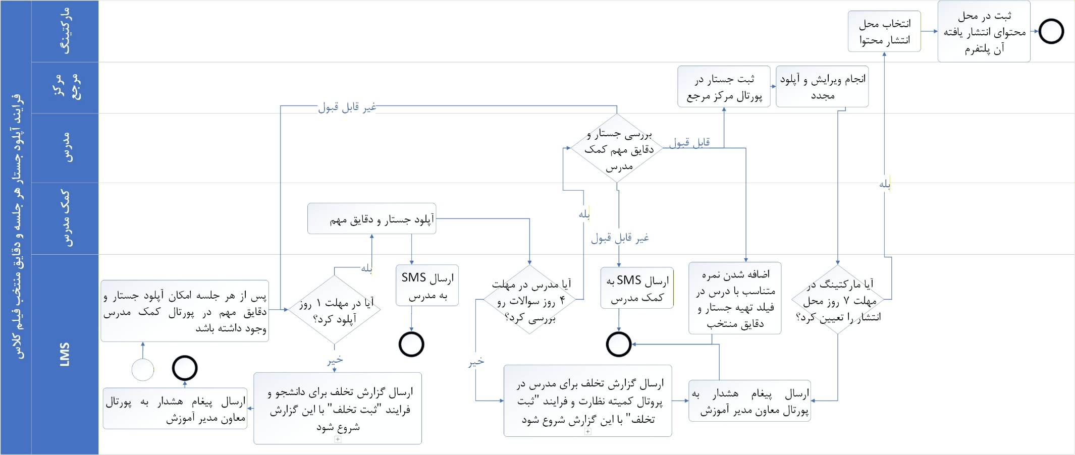

۱. فلسفه و هدف فرایند (The Why)
این فرایند با هدف تولید محتوای علمی و تبلیغاتی مستند از دل کلاس‌های برگزار شده در انستیتو طراحی شده است. کمک مدرسین به عنوان بازوی اجرایی کلاس، موظف‌اند پس از هر جلسه، مفاهیم کلیدی (جستار) و زمان‌بندی بخش‌های مهم فیلم کلاس را استخراج کنند. این محتوا پس از تایید علمی مدرس و ویرایش و تدوین نهایی در "مرکز مرجع"، به عنوان خوراک محتوایی در اختیار واحد "مارکتینگ" قرار می‌گیرد تا در شبکه‌های اجتماعی و سایت انستیتو منتشر شود. سیستم با تعیین ضرب‌الاجل‌های دقیق برای هر نقش (۲۴ ساعت، ۴ روز و ۷ روز) و اتصال به سیستم ثبت تخلفات، از توقف فرایند تولید محتوا جلوگیری می‌کند. این فرایند برای تمامی دروس ارائه شده در انستیتو الزامی است.

۲. گام‌های اجرایی (دستورالعمل دقیق)
فاز اول: استخراج و آپلود (توسط کمک مدرس)
- پیش‌شرط اجرایی:
  - پس از برگزاری هر جلسه از کلاس (برای تمامی دروس)، این فرایند برای کمک مدرس فعال می‌شود.
- کمک مدرس (دریافت و تکمیل قالب):
  - کمک مدرس وارد پورتال خود شده و "قالب خام جستار و دقایق منتخب" را (که در سیستم تعبیه شده) دانلود می‌کند.
  - محتوای مورد نظر را در قالب مربوطه نگارش می‌کند. قالب آماده است.
- کمک مدرس (آپلود فایل):
  - فایل نهایی را در فیلد مخصوص آپلود آن جلسه بارگذاری می‌کند.
  - فرمت مجاز: کمک مدرس باید هر دو فرمت Word (جهت سهولت ویرایش در مراحل بعد) و PDF را آپلود نماید.
- اتوماسیون (کنترل مهلت ۲۴ ساعته):
  - مهلت: کمک مدرس دقیقاً ۲۴ ساعت پس از پایان کلاس مهلت دارد تا فایل را آپلود کند.
  - شرط تاخیر:
    - اگر پس از ۲۴ ساعت آپلود انجام نشد، سیستم به صورت خودکار گزارش این تخلف را برای کمیته نظارت ارسال می‌کند (جهت پیگیری در فرایند "ثبت تخلفات").
    - همچنین یک پیغام هشدار برای پورتال معاون مدیر آموزش ارسال می‌شود.
    - نکته سیستمی: پس از گذشت ۲۴ ساعت، امکان آپلود کردن بسته نمی‌شود تا کمک مدرس همچنان بتواند فایل را ارسال کند.

فاز دوم: تایید علمی (توسط مدرس)
- اتوماسیون (اطلاع‌رسانی به مدرس):
  - با زدن دکمه ارسال توسط کمک مدرس، یک SMS برای مدرس آن درس ارسال می‌شود.
  - متن SMS:

آقای/خانم….
مدرس محترم
موضوع: موضوع: بررسی جستار تدوین شده از طرف کمک مدرس

جستاری تو‌سط کمک مدرس شما آقای/ خانم….برای جلسه درسی مورخ … در درس …. تدوین و اکنون ارسال شده است (کجا؟؟؟). لطفا تا تاریخ …. (۴ روز دیگر) آن را بررسی کرده و نظر دهید.

با احترام
کمیته دروس
ایمیل
- مدرس درس (بررسی فایل):
  - مدرس وارد پورتال خود شده و فایل آپلودی کمک مدرس را بررسی می‌کند.
  - نتیجه بررسی را با انتخاب یکی از دو وضعیت زیر مشخص می‌کند:
    - قابل قبول
    - غیر قابل قبول
  - الزام: در صورت ثبت "غیر قابل قبول"، مدرس الزامی است که توضیحاتی برای رد این فایل بنویسد.
- اتوماسیون (کنترل مهلت ۴ روزه مدرس):
  - مهلت: مدرس ۴ روز مهلت دارد تا نتیجه بررسی را ثبت کند.
  - شرط تاخیر:
    - در صورت عدم ثبت نتیجه پس از ۴ روز، گزارش تخلف برای کمیته نظارت (فرایند ثبت تخلفات) ارسال می‌شود.
    - یک پیغام هشدار نیز برای پورتال معاون مدیر آموزش صادر می‌گردد.

فاز سوم: اصلاحات (در صورت رد شدن فایل)
- اتوماسیون (بازگشت به کمک مدرس):
  - در صورت ثبت "غیر قابل قبول" توسط مدرس، فایل به همراه توضیحات مدرس به پورتال کمک مدرس بازگردانده می‌شود.
  - یک SMS برای کمک مدرس ارسال می‌شود.
  - متن SMS:

آقای/خانم…
کمک مدرس محترم
موضوع: بازخورد مدرس درباره جستار شده

اکنون بازخورد مدرس در مورد جستار شده توسط شما برای جلسه درسی مورخ… در درس… برای شما ارسال شده است. در صورتی که تایید نشده است، تصحیح و دوباره برای ایشان تا تاریخ ….( ۲ روز دیگر) ارسال بفرمایید.

با احترام
کمیته دروس
ایمیل
- کمک مدرس (اصلاح و آپلود مجدد):
  - کمک مدرس مجدداً ۲۴ ساعت مهلت دارد تا فایل را اصلاح و ارسال کند.
  - شرط تاخیر: در صورت عدم ارسال در ۲۴ ساعت، مجدداً گزارش تخلف برای کمیته نظارت و هشدار برای معاون مدیر آموزش ارسال می‌شود (امکان آپلود بسته نمی‌شود).
- اتوماسیون: فایل اصلاح شده مجدداً برای بررسی به پورتال مدرس ارسال می‌شود.

فاز چهارم: امتیازدهی و ارسال به مرکز مرجع (در صورت تایید)
- اتوماسیون (محاسبه نمره عملکرد کمک مدرس):
  - پس از ثبت "قابل قبول" توسط مدرس، سیستم بر اساس "رسته درس" به کمک مدرس نمره می‌دهد:
    - حالت الف: اگر درس از رسته "دروس تئوری" یا "دروس تکنیک تمرین مهارت‌ها" باشد -> ۱ نمره به فیلد "تهیه جستار و دقایق منتخب" اضافه می‌شود.
    - حالت ب: اگر درس از رسته‌های دیگر (مابقی دروس) باشد -> ۲ نمره به فیلد مذکور اضافه می‌شود.
- اتوماسیون (انتقال به مرکز مرجع):
  - فایل تایید شده به صورت خودکار به پورتال مرکز مرجع ارسال می‌شود.
  - اطلاعات پیوست شده در این ارسال: فایل آپلودی، نام کمک مدرس، نام مدرس درس، تاریخ، و نام درس.

فاز پنجم: تدوین نهایی (توسط مرکز مرجع)
- اتوماسیون (نمایش دستورالعمل به مرکز مرجع):
  - همراه با دریافت فایل در پورتال مرکز مرجع، پیغام زیر دقیقاً به آن‌ها نمایش داده می‌شود:
نسبت به فایل اقدامات زیر انجام شود:
1- ویرایش ادبی متن جستار
2- دقیقه مهم منتخب کمک مدرس را در نظر گرفته و بازه دقایق مهم این مطلب را توسط مشاهده فیلم ضبط شده کلاس دقیق تر استخراج و در فایل دریافتی از کمک مدرس ("فرم جستار و دقایق منتخب فیلم کلاس") ثبت کنید.
- مرکز مرجع (ویرایش و تایید):
  - فایل را دانلود کرده (ترجیحاً نسخه Word)، تغییرات و تدوین نهایی را انجام می‌دهد و فایل نهایی را مجدداً آپلود می‌کند.
  - سپس روی دکمه‌ای به نام "ارسال به پورتال مارکتینگ" کلیک می‌کند.

فاز ششم: انتشار و مستندسازی (توسط مارکتینگ)
- اتوماسیون (انتقال به مارکتینگ):
  - با زدن دکمه توسط مرکز مرجع، فایل وارد پورتال مارکتینگ شده و در بخش "محتواهای تعیین تکلیف نشده" بایگانی می‌شود.
- مارکتینگ (انتشار محتوا):
  - مسئول مارکتینگ محتوا را بررسی کرده و در پلتفرم‌های انستیتو منتشر می‌کند.
  - در پورتال خود، روبه‌روی هر فایل، گزینه‌های انتشار را (که حالت چک‌باکس چندانتخابی دارند) تیک می‌زند.
- اتوماسیون (رابط کاربری فرم مارکتینگ):
  - به محض انتخاب هر گزینه توسط مارکتینگ، یک فیلد تاریخ باز می‌شود با این تیتر: "لطفا تاریخ انتشار یافتن این محتوا را وارد کنید."
- اتوماسیون (کنترل مهلت ۷ روزه مارکتینگ):
  - مهلت: مارکتینگ ۱ هفته (۷ روز) از زمان ورود فایل به پورتالش مهلت دارد تا آن را استفاده و وضعیتش را مشخص کند.
  - شرط تاخیر:
    - اگر پس از ۷ روز هیچ گزینه‌ای انتخاب و ثبت نشد، پیغام هشداری برای پورتال معاون مدیر آموزش ارسال می‌شود (معاون مدیر آموزش قابلیت دسترسی و بررسی پورتال مارکتینگ را دارد).
    - نکته سیستمی: پس از ۷ روز، امکان انتخاب برای مارکتینگ بسته نمی‌شود و فقط هشدار ارسال می‌گردد.
- اتوماسیون (بایگانی نهایی):
  - پس از انتخاب گزینه‌ها و ثبت تاریخ انتشار، سیستم این محتوا را از لیست "تعیین تکلیف نشده" حذف کرده و به "لیست محتوای انتشار یافته برای هر پلتفرم" منتقل می‌کند.
- پایان فرایند.

۳. فرم‌ها
فرم تعیین تکلیف و انتشار محتوا (نمای پورتال مارکتینگ)

مدیریت محتواهای دریافتی از کلاس‌ها
محتوای مربوط به درس: [نام درس] | تاریخ جلسه: [ --/--/---- ]
تهیه کننده اولیه: [نام کمک مدرس] | وضعیت: (دریافت شده از مرکز مرجع)
] دانلود فایل نهایی جستار و دقایق کلاس[
محل‌های انتشار (امکان انتخاب چند گزینه وجود دارد):
ورود تاریخ انتشار | پلتفرم انتشار | انتخاب
در صورت انتخاب باز شود: [ لطفا تاریخ انتشار یافتن این محتوا را وارد کنید: --/--/---- ] | ۱- در اینستاگرام انتشار یافت | [ ]
در صورت انتخاب باز شود: [ لطفا تاریخ انتشار یافتن این محتوا را وارد کنید: --/--/---- ] | ۲- در تلگرام انتشار یافت | [ ]
در صورت انتخاب باز شود: [ لطفا تاریخ انتشار یافتن این محتوا را وارد کنید: --/--/---- ] | ۳- در دیدنی های سایت انتشار یافت | [ ]
در صورت انتخاب باز شود: [ لطفا تاریخ انتشار یافتن این محتوا را وارد کنید: --/--/---- ] | ۴- در شنیدنی های سایت انتشار یافت | [ ]
در صورت انتخاب باز شود: [ لطفا تاریخ انتشار یافتن این محتوا را وارد کنید: --/--/---- ] | ۵- در خواندنی های سایت انتشار یافت | [ ]
در صورت انتخاب باز شود: [ لطفا تاریخ انتشار یافتن این محتوا را وارد کنید: --/--/---- ] | ۶- در یوتیوب انتشار یافت | [ ]
در صورت انتخاب باز شود: [ لطفا تاریخ انتشار یافتن این محتوا را وارد کنید: --/--/---- ] | ۷- در آپارات انتشار یافت | [ ]
در صورت انتخاب باز شود: [ لطفا تاریخ انتشار یافتن این محتوا را وارد کنید: --/--/---- ] | ۸- در لینکدین انتشار یافت | [ ]
(تذکر سیستم: مهلت تعیین تکلیف این محتوا ۷ روز می‌باشد. پس از این مهلت، گزارش تاخیر برای معاون مدیر آموزش ارسال خواهد شد.)
] ثبت نهایی و انتقال به لیست انتشار یافته‌ها [

46- فرایند انجام وظایف کمک مدرس پس از هر جلسه کلاس- فرایند ثبت محتوای وبلاگ از محتوای درسی توسط کمک مدرس
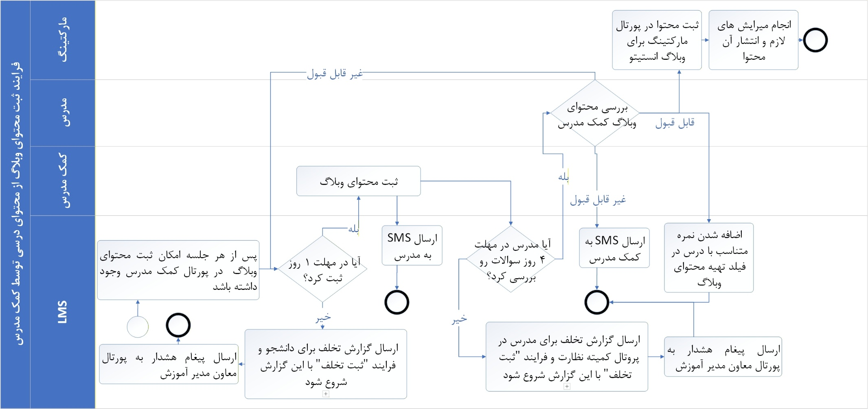

۱. فلسفه و هدف فرایند (The Why)
این فرایند با هدف استخراج دانش ضمنی کلاس‌ها و تبدیل آن به محتوای متنی ارزشمند برای وبلاگ سایت (یا در صورت لزوم برای انتشار در سایر پلتفرم ها) انستیتو طراحی شده است. کمک‌مدرسین موظف‌اند پس از هر جلسه، خلاصه‌ای کاربردی و جذاب از مباحث مطرح شده را نگارش کنند. این فرایند با حذف فایل‌های جانبی و تمرکز بر یک فیلد متنی یکپارچه، سرعت تولید محتوا را افزایش می‌دهد. پس از تایید علمی مدرس، این محتوا به صورت خودکار به عنوان «پیش‌نویس» در سایت ثبت می‌شود تا واحد مارکتینگ (یا سئو) بتواند آن را بهینه‌سازی و منتشر کند. اعمال مهلت‌های زمانی دقیق (۲۴ ساعت و ۴ روز) و اتصال به سیستم تخلفات، استمرار تولید محتوا را تضمین می‌کند. اجرای این فرایند برای تمامی دروس ارائه شده الزامی است.

۲. گام‌های اجرایی (دستورالعمل دقیق)
فاز اول: نگارش محتوا (توسط کمک مدرس)
- پیش‌شرط اجرایی:
  - پس از برگزاری هر جلسه از کلاس (برای تمامی دروس)، این فرایند در پورتال کمک مدرس فعال می‌شود.
- کمک مدرس (نگارش متن):
  - وارد پورتال خود شده و به بخش "ثبت محتوای وبلاگ" مراجعه می‌کند.
  - متن مورد نظر را مستقیماً در فیلد متنی تعبیه شده تایپ (یا کپی) می‌کند.
  - قوانین سیستم:
    - به هیچ وجه امکان آپلود فایل (مثل Word یاPDF) در این بخش وجود ندارد.
    - سیستم از نظر تعداد کاراکتر، محدودیتی معادل "حدوداً نیم صفحه A4" برای این فیلد در نظر می‌گیرد. (محدودیت تعداد کاراکتر متناسب با نیم صحفه a4 در نظر گرفته شود)
- اتوماسیون (کنترل مهلت ۲۴ ساعته کمک مدرس):
  - مهلت: کمک مدرس دقیقاً ۲۴ ساعت پس از پایان جلسه کلاس مهلت دارد تا این محتوا را نگارش و با کلیک روی دکمه "ثبت محتوای وبلاگ" ارسال کند.
  - شرط تاخیر:
    - اگر پس از ۲۴ ساعت نگارش و ثبت انجام نشد، سیستم به صورت خودکار گزارش این تخلف را برای کمیته نظارت ارسال می‌کند (جهت پیگیری در فرایند "ثبت تخلفات").
    - همزمان، یک پیغام هشدار نیز برای پورتال معاون مدیر آموزش ارسال می‌شود.

فاز دوم: بررسی علمی (توسط مدرس)
- اتوماسیون (اطلاع‌رسانی به مدرس):
  - در لحظه کلیک روی دکمه "ثبت محتوای وبلاگ" توسط کمک مدرس، یک SMS برای مدرس آن درس ارسال می‌شود.
  - متن SMS:

آقای/خانم…
مدرس محترم
موضوع: تایید متن وبلاگ

متن وبلاگ توسط کمک مدرس شما ارسال شده است. لطفا تا حداکثر ۴ روز دیگر متن را بررسی بفرمایید و تایید یا ویرایش کنید یا در صورت «غیرقابل قبول» بودن متن همراه با توضیح برای کمک مدرس برگردانید.

با تشکر
ادریس صالحی
مسئول علمی کمیته دروس
ایمیل
- مدرس درس (بررسی متن):
  - وارد پورتال خود شده و متن نوشته شده توسط کمک مدرس را مطالعه می‌کند.
  - قانون رابط کاربری مدرس: این متن برای مدرس در حالت "فقط خواندنی (Read-only)" نمایش داده می‌شود و مدرس امکان ادیت و ویرایش مستقیم متن را ندارد.
  - مدرس نتیجه بررسی را با انتخاب یکی از دو دکمه زیر مشخص می‌کند:
    - قابل قبول
    - غیر قابل قبول
  - الزام سیستم: در صورت انتخاب "غیر قابل قبول"، فیلد توضیحات باز شده و مدرس الزاماً باید دلایل رد این متن را بنویسد.
- اتوماسیون (کنترل مهلت ۴ روزه مدرس):
  - مهلت: مدرس ۴ روز مهلت دارد تا نتیجه بررسی را (قابل قبول/غیر قابل قبول) ثبت کند.
  - شرط تاخیر:
    - در صورت عدم ثبت نتیجه پس از ۴ روز، گزارش تخلف برای کمیته نظارت (فرایند ثبت تخلفات) ارسال می‌شود.
    - یک پیغام هشدار نیز برای پورتال معاون مدیر آموزش صادر می‌گردد.

فاز سوم: اصلاحات (شاخه متن رد شده)
- اتوماسیون (بازگشت به کمک مدرس):
  - اگر مدرس وضعیت "غیر قابل قبول" را ثبت کند، متن به همراه توضیحات مدرس به پورتال کمک مدرس بازگردانده می‌شود.
  - یک SMS برای کمک مدرس ارسال می‌شود.
  - متن SMS:

آقای/خانم….
کمک مدرس محترم
موضوع: تصحیح متن وبلاگ

متن ارسالی شما لازم است بر اساس توضیحات زیر تصحیح شود و ظرف ۲۴ ساعت از اکنون دوباره به من ارسال شود:
………..

با تشکر
(نام مدرس)
- کمک مدرس (اصلاح و ثبت مجدد):
  - کمک مدرس مجدداً ۲۴ ساعت مهلت دارد تا متن خود را بر اساس نظرات مدرس درون فیلد اصلاح کرده و دوباره دکمه ثبت را بزند.
  - شرط تاخیر: در صورت عدم اصلاح در ۲۴ ساعت، مجدداً گزارش تخلف برای کمیته نظارت و هشدار برای معاون مدیر آموزش ارسال می‌شود.
- اتوماسیون: متن اصلاح شده دوباره برای بررسی به پورتال مدرس (بازگشت به گام ۴) ارسال می‌شود.

فاز چهارم: امتیازدهی و انتشار (شاخه متن تایید شده)
- اتوماسیون (محاسبه نمره عملکرد کمک مدرس):
  - پس از ثبت "قابل قبول" توسط مدرس، سیستم بر اساس "رسته درس" به عملکرد کمک مدرس نمره می‌دهد:
    - حالت الف: اگر درس از رسته "دروس تئوری" یا "دروس تکنیک تمرین مهارت‌ها" باشد -> ۲ نمره به فیلد "تهیه محتوای وبلاگ از محتوای درسی" اضافه می‌شود.
    - حالت ب: اگر درس از رسته‌های دیگر (مابقی دروس) باشد -> ۳ نمره به فیلد مذکور اضافه می‌شود.
- اتوماسیون (ثبت در وبلاگ):
  - متن تایید شده به صورت خودکار به پورتال مارکتینگ ارسال می شود.
  - این متن در پورتال مارکتینگ به عنوان "پیش‌نویس (Draft)" ذخیره می‌گردد تا تیم مارکتینگ/سئو بتواند پس از تنظیمات لازم، آن را منتشر کند.
- پایان فرایند.

۳. فرم‌ها
فرم بررسی محتوای وبلاگ (نمای پورتال مدرس)

بررسی محتوای تولید شده برای وبلاگ
درس: [ نام درس ]
| شماره جلسه: [ ... ]
تهیه‌کننده: [ نام کمک مدرس ]
تاریخ ثبت: [ --/--/---- ]
محتوای نگارش شده (فقط خواندنی):
[ ............................................................................................................................ ] [ ............................................................................................................................ ] [ ............................................................................................................................ ] [ ............................................................................................................................ ] (طول متن: [تعداد] کاراکتر)
نتیجه بررسی (یکی را انتخاب کنید):
( ) قابل قبول (با انتخاب این گزینه، متن به عنوان پیش‌نویس در پورتال مارکتینگ قرار گرفته و امتیاز کمک مدرس لحاظ می‌شود)
( ) غیر قابل قبول در صورت انتخاب این گزینه، درج توضیحات الزامی است: علت رد محتوا / مواردی که باید اصلاح شود:
[ .................................................................................................................... ] [.................................................................................................................... ]
] ثبت نتیجه بررسی [

47- فرایند ارتقا دانشجو به کمک مدرس

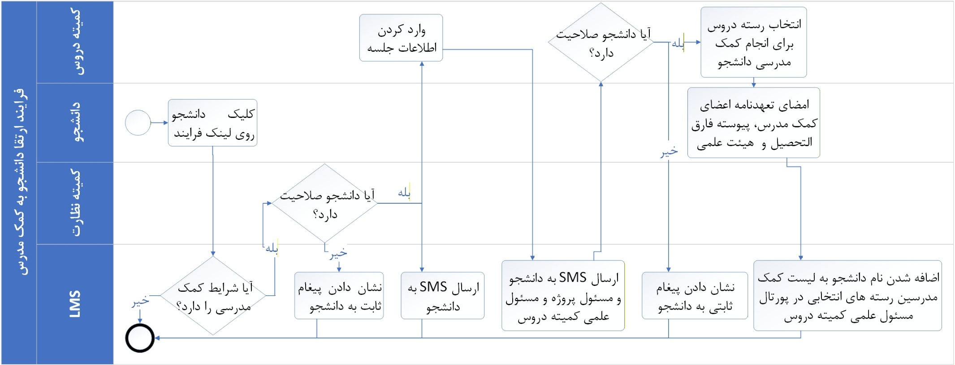

۱. فلسفه و هدف فرایند (The Why)
این فرایند، مسیر رسمی و کنترل‌شده‌ای است که از طریق آن، دانشجویان واجد شرایط می‌توانند به جایگاه "کمک مدرس" (TA) در انستیتو ارتقا یابند. هدف از این فرایند، اطمینان از شایستگی علمی (پاس کردن دروس و معدل)، تجربه بالینی (ساعات درمان) و تایید اخلاقی/رفتاری دانشجو توسط دو مرجع اصلی (کمیته نظارت و کمیته دروس) است. این سیستم با یکپارچه‌سازی شروط اولیه، برگزاری مصاحبه، تعیین دقیق رسته‌های تدریس و در نهایت اخذ تعهدنامه قانونی (با امضای دیجیتال)، فرایندی شفاف و ساختاریافته را برای جذب کادر آموزشی ایجاد می‌کند.

۲. گام‌های اجرایی (دستورالعمل دقیق)
فاز اول: بررسی پیش‌شرط‌های سیستمی و تایید اولیه نظارتی
- اتوماسیون (تعریف پیش‌شرط‌های فعالیت صفر):
  - پیش از آغاز فرایند، سیستم ۴ شرط اساسی زیر را برای متقاضی تعریف می‌کند:
    - تمامی دروس ترم دوم دوره جامع پاس شده باشند.
    - معدل دانشجو حداقل B باشد.
    - ساعات درمان آموزشی حداقل ۵۰ ساعت باشد.
    - دانشجو دوره انترنی را شروع کرده باشد.
- دانشجو (شروع فرایند):
  - در پورتال خود روی لینک "فرایند ارتقا به کمک مدرسی" کلیک می‌کند.
- اتوماسیون (بررسی خودکار و ارسال درخواست):
  - با همان یک بار کلیک، سیستم بلافاصله ۴ شرط فوق را در پرونده دانشجو چک می‌کند.
  - در صورت عدم احراز شرایط: فرایند در همین نقطه پایان می‌یابد (دانشجو مجاز به ارسال درخواست نیست).
  - در صورت احراز شرایط: سیستم به صورت خودکار درخواست ارتقا را برای بررسی به پورتال کمیته نظارت ارسال می‌کند.
- کمیته نظارت (بررسی صلاحیت اولیه):
  - پرونده دانشجو را جهت تایید یا رد صلاحیت برای ارتقا بررسی می‌کند.
  - یکی از دو حالت زیر را در سیستم ثبت می‌کند:
  - حالت الف: رد صلاحیت توسط کمیته نظارت
    - فرایند متوقف شده و یک پیغام ثابت به دانشجو نشان داده می‌شود.
    - متن پیغام: ]متن پیغام ثابت باید از خانم جعفریان تحویل گرفته و در سیستم قرار داده شود[
  - حالت ب: تایید صلاحیت توسط کمیته نظارت
    - سیستم یک SMS برای دانشجو ارسال می‌کند.
دانشجوی گرامی،
با سلام.
مفتخریم به اطلاع برسانیم که صلاحیت اولیه شما جهت ارتقا به جایگاه «کمک مدرس»، توسط کمیته نظارت مورد تایید قرار گرفت. جلسه مصاحبه شما با کمیته دروس، در بازه زمانی [تاریخ شروع بازه] لغایت [تاریخ پایان بازه] برنامه‌ریزی و برگزار خواهد شد. تاریخ و ساعت دقیق جلسه، متعاقباً از طریق پیامک به اطلاع شما خواهد رسید.
با آرزوی موفقیت
بخش آموزش انستیتو روانکاوی تهران
    - درخواست دانشجو به صورت خودکار به پورتال مسئول علمی کمیته دروس ارسال می‌گردد.

فاز دوم: تنظیم وقت، مصاحبه و تعیین رسته (کمیته دروس)
- کمیته دروس (تنظیم وقت مصاحبه):
  - وارد پورتال شده و وقت دقیق (ساعت و تاریخ) را از داخل بازه از پیش تعیین شده، برای مصاحبه با دانشجو انتخاب و در LMS ثبت می‌کند.
  - نحوه برگزاری (حضوری یا آنلاین) را نیز مشخص می‌کند.
  - این تاریخ در پورتال دانشجو، کمیته دروس قابل رویت می‌شود.
- اتوماسیون (اطلاع‌رسانی مصاحبه):
  - تاریخ، روز و ساعت مصاحبه از طریق SMS برای ۳ نفر (دانشجو، مسئول علمی کمیته دروس و مسئول پروژه کمیته دروس) ارسال می‌شود.
  - متن SMS مصوب:
موضوع: مصاحبه ارتقا به کمک مدرسی
با سلام.
جلسه مصاحبه شما جهت بررسی صلاحیت ارتقا به کمک مدرسی در تاریخ [ تاریخ ] ساعت [ ساعت ] تنظیم گردیده است.
(در صورت آنلاین بودن سیستم این خط را اضافه می‌کند: جهت ورود به جلسه در زمان مقرر روی لینک زیر کلیک کنید: [ لینک تولید شده خودکار ])
(در صورت حضوری بودن سیستم این خط را اضافه می‌کند: این جلسه به صورت حضوری در مکان انستیتو روانکاوی تهران برگزار خواهد شد)
با تشکر
بخش آموزش
- کمیته دروس و دانشجو:
  - مصاحبه در زمان مقرر برگزار می‌شود. (طی این جلسه، در خصوص رسته‌های درسی مناسب با دانشجو همفکری و توافق صورت می‌گیرد).
- کمیته دروس (ثبت نتیجه نهایی مصاحبه):
  - پس از مصاحبه، تایید یا رد صلاحیت را در سیستم ثبت می‌کند.
  - در صورت رد صلاحیت توسط کمیته دروس:
    - فرایند متوقف شده و پیغام ثابتی به دانشجو نشان داده می‌شود.
    - متن پیغام:
جناب آقای/خانم——
با سلام و احترام
با کمال تاسف مجبوریم بعد از تامل زیاد به اطلاع جنابعالی برسانیم که شما در فرایند پذیریش ورود به کمیته دروس و ارتقا به رتبه کمک مدرسی پذیرفته نشده اید.
نظرما این است که شما را به پیگیری برای کار تحلیلی در کمیته متفاوت تری تشویق کنیم.
از صمیم قلب آرزوی موفقیت شما را داریم.
کمیته دروس انستیتو روانکاوی تهران
  - در صورت تایید صلاحیت توسط کمیته دروس:
    - سیستم یک SMS برای دانشجو ارسال می‌کند تا برای ادامه فرایند به پورتال مراجعه کند.
    - متن SMS
- تاریخ:——-جناب آقای/ خانم—-
با سلام
مفتخریم که به اطلاعتان برسانیم که شما در فرایند پذیرش ورود به کمیته دروس و ارتقا به رتبه کمک مدرسی پذیرفته شده اید. لطفا برای تکمیل فرایند ارتقا به کمک مدرسی به پورتال خود مراجعه کنید.
با آرزوی موفقیت روز افزونکمیته دروس انستیتو روانکاوی تهران

- کمیته دروس (ثبت رسته‌های توافق شده):
  - مسئول علمی کمیته دروس، رسته‌هایی که دانشجو قرار است در آن‌ها کمک مدرس شود را در LMS انتخاب و ثبت می‌کند (امکان انتخاب چند رسته وجود دارد).
  - این رسته‌ها بلافاصله در پورتال دانشجو قرار می‌گیرند.
  - لیست رسته‌های مجاز برای انتخاب:
    - تئوری روانکاوی ۱ تا ۵.
    - مشاهده فیلم‌های درمانی ۱ تا ۳ و درس مشاهده مستمر یک درمان تحلیلی.
    - تئوری تکنیک‌ها ۱ تا ۳.
    - تکنیک: تمرین مهارت‌ها ۱ تا ۴.
    - دروس پیشرفته (شامل: سوپرویژن گروهی ۱ تا ۳، کنفرانس کیس بالینی، خاتمه زودرس، انتقال متقابل، مقاله‌نویسی، مشاهده زنده درمان، سوپرویژن زنده، کلاس اخلاق و قوانین حرفه‌ای و هیل).

فاز سوم: تعهدنامه و نهایی‌سازی
- دانشجو (امضای قرارداد دیجیتال):
  - دانشجو وارد پورتال شده و به بخش تعهدنامه‌ها مراجعه می‌کند.
  - متن "تعهدنامه اعضای هیئت علمی و کمک مدرسین انستیتوروانکاوی تهران" را مطالعه می‌کند (متن این تعهدنامه توسط آقای صالحی ارائه شده و در پیوست میباشد)
  - جهت امضای قانونی، دانشجو تیک "می‌پذیرم" را می‌زند.
  - سیستم یک کد تایید (OTP) از طریق SMS برای او ارسال می‌کند.
  - دانشجو کد دریافتی را در LMS ثبت می‌کند تا این قرارداد به صورت رسمی و قانونی امضا شود.
- اتوماسیون (ثبت نهایی در سیستم):
  - پس از امضای موفقیت‌آمیز، سیستم به صورت خودکار نام دانشجو را به "لیست کمک مدرسین رسته‌های انتخابی" در پورتال کمیته دروس اضافه می‌کند.
- پایان فرایند ارتقا به کمک مدرسی.

۳. فرم‌ها
فرم تنظیم وقت مصاحبه کمک مدرسی (نمای کمیته دروس)

تنظیم جلسه مصاحبه ارتقا به کمک مدرسی
نام دانشجو: [ ........................ ] | وضعیت بررسی نظارتی: [ تایید شده ]
بازه مجاز مصاحبه‌ها (مصوب آموزش): [تاریخ شروع] تا [تاریخ پایان]
تعیین زمان دقیق جلسه:
تاریخ جلسه: [ --/--/---- ]
ساعت جلسه: [ --:-- ]
نحوه برگزاری:
( ) حضوری (مکان: انستیتو روانکاوی تهران)
( ) آنلاین (لینک جلسه پس از ثبت به صورت خودکار تولید و ارسال خواهد شد)
]ثبت زمان و ارسال دعوت‌نامه پیامکی [
فرم ثبت نتیجه مصاحبه و تعیین رسته (نمای کمیته دروس)

ثبت نتیجه مصاحبه ارتقا به کمک مدرسی
نام دانشجو: [ ........................ ] | تاریخ مصاحبه: [ --/--/---- ]
نتیجه ارزیابی صلاحیت:
( ) رد صلاحیت )پایان فرایند - نمایش پیام آقای صالحی به دانشجو(
( ) تایید صلاحیت (دامه فرایند و تعیین رسته)
در صورت تایید، رسته‌های کمک مدرسی دانشجو را انتخاب کنید (امکان انتخاب چند گزینه):
انتخاب | نام رسته درسی
[ ] | ۱- تئوری روانکاوی ۱ تا ۵
[ ] | ۲- مشاهده فیلم‌های درمانی ۱ تا ۳ و درس مشاهده مستمر یک درمان تحلیلی
[ ] | ۳- تئوری تکنیک‌ها ۱ تا ۳
[ ] | ۴- تکنیک: تمرین مهارت‌ها ۱ تا ۴
[ ] | ۵- دروس پیشرفته (سوپرویژن گروهی ۱ تا ۳، کنفرانس کیس بالینی، خاتمه زودرس، انتقال متقابل، مقاله‌نویسی، مشاهده زنده درمان، سوپرویژن زنده، کلاس اخلاق و قوانین حرفه‌ای و هیل)
]ثبت نتیجه و ارسال به پورتال دانشجو جهت امضای تعهدنامه [

48- ثبت تاریخ 2 جلسه تدریس خصوصی مدرس به کمک مدرس
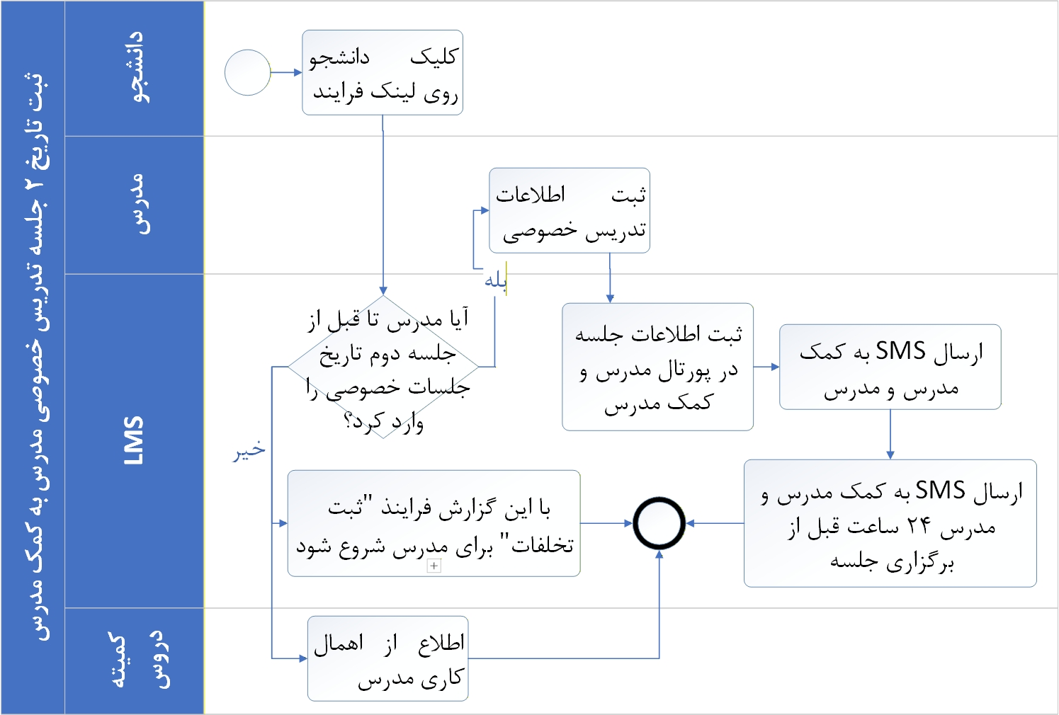

1.فلسفه و هدف فرایند (The Why)
در سیستم آموزشی انستیتو، ارتباط علمی و منتورینگ بین مدرس و کمک‌مدرس (TA) از اهمیت بالایی برخوردار است. به همین منظور، مدرسین موظف‌اند در طول ترم، حداقل ۲ جلسه تدریس/مشاوره خصوصی برای کمک‌مدرس خود برگزار کنند. هدف از این فرایند، سیستمی کردن و الزام‌آور کردن تعیین وقت این جلسات در همان ابتدای ترم است تا هماهنگی‌های لازم به موقع انجام شود. سیستم با تعیین ضرب‌الاجلِ «پیش از آغاز جلسه دوم کلاس» و اعمال قوانین ثبت تخلفات، اطمینان حاصل می‌کند که هیچ کلاسی بدون هماهنگی اولیه مدرس و کمک‌مدرس پیش نمی‌رود.

۲. گام‌های اجرایی (دستورالعمل دقیق)
فاز اول: پیش‌شرط و اجرای فرایند (ضرب‌الاجل سیستمی)
- اتوماسیون (احراز پیش‌شرط):
  - این فرایند منحصراً برای مدرسینی در سیستم فعال می‌شود که درسی که ارائه می‌دهند، دارای "کمک مدرس" تأیید شده باشد.
- مدرس (شروع فرایند):
  - مدرس وارد پورتال خود شده و روی دکمه/لینک "ثبت تاریخ ۲ جلسه تدریس خصوصی مدرس برای کمک مدرس" کلیک می‌کند.
- اتوماسیون (کنترل دقیق مهلت و ثبت تخلف):
  - مهلت قانونی: مدرس موظف است این فرایند را تا پیش از تاریخ و ساعت دقیق شروع جلسه دوم کلاس به اتمام برساند.
  - شرط تاخیر (اجرای خودکار در لحظه شروع جلسه دوم): اگر دقیقاً در لحظه آغاز جلسه دوم کلاس، این فرم توسط مدرس پر و ثبت نشده باشد، سیستم به صورت خودکار اقدامات سه‌گانه زیر را انجام می‌دهد:
    - ثبت تخلف: گزارش این تخلف (عدم ثبت جلسات خصوصی) مستقیماً و به صورت خودکار برای پورتال کمیته نظارت ارسال می‌شود تا مطابق با فرایند "ثبت تخلفات" پیگیری و در پرونده مدرس ثبت گردد. با این گزارش فرایند ثبت تخلفات در پورتال کمیته نظارت شروع میشود.
    - ارسال هشدار سیستمی: یک پیغام هشدار (با ذکر دقیق خطای رخ داده از طرف مدرس) در پورتال کمیته دروس نمایش داده می‌شود.
    - ارسال پیامک اطلاع‌رسانی: پیامک زیر برای مسئول علمی کمیته دروس ارسال می‌گردد:
متن SMS:
مسئول علمی محترم کمیته دروس
با سلام و احترام.
به اطلاع می‌رساند مدرس گرامی [نام مدرس] برای درس [نام درس]، تا پیش از آغاز جلسه دوم کلاس، فرایند "ثبت تاریخ جلسات تدریس خصوصی با کمک‌مدرس" را در سیستم تکمیل نکرده‌اند. این مورد جهت اطلاع به پورتال شما ارسال و جهت شروع فرایند ثبت تخلفات به پورتال کمیته نظارت ارجاع گردید.
اتوماسیون انستیتو

فاز دوم: تکمیل اطلاعات جلسات (توسط مدرس)
- اتوماسیون (نمایش فرم):
  - با کلیک مدرس، فرم ثبت تاریخ باز می‌شود.
  - سیستم اطلاعات پایه را به صورت خودکار و فقط‌خواندنی (Read-only) در فرم نمایش می‌دهد تا خطای انسانی رخ ندهد. این اطلاعات شامل:
    - اسم درس.
    - نام مدرس.
    - نام کمک مدرس.
  - سیستم برای هر یک از ۲ جلسه الزامی، دقیقاً ۲ فیلد خالی برای ورود اطلاعات باز می‌کند:
    - فیلد "تاریخ جلسه".
    - فیلد "ساعت جلسه".
  - (نکته سیستمی: در صورتی که مدرس برای یک درس بیش از یک کمک مدرس داشته باشد، این فرم‌ها به تفکیک برای هر کمک مدرس نمایش داده می‌شود)
- مدرس (ورود اطلاعات):
  - تاریخ و ساعت دقیق را برای هر دو جلسه (جلسه اول و جلسه دوم) در فیلدهای مربوطه وارد می‌کند.
  - پس از تکمیل اطلاعات، روی دکمه "ثبت" کلیک می‌کند.

فاز سوم: اطلاع‌رسانی و مستندسازی
- اتوماسیون (نمایش در پورتال کمک مدرس):
  - بلافاصله پس از ثبت توسط مدرس، اطلاعات این ۲ جلسه (شامل: تاریخ، ساعت، اسم درس و نام مدرس) در پورتال کمک مدرس ثبت شده و برای او قابل رؤیت می‌گردد.
- اتوماسیون (اطلاع‌رسانی پیامکی - دو مرحله‌ای):
  - مرحله اول (در لحظه ثبت): با کلیک روی دکمه ثبت، سیستم یک SMS به صورت همزمان برای مدرس و کمک مدرس ارسال می‌کند تا هماهنگی نهایی را تایید کند.
  - مرحله دوم (یادآوری قبل از جلسه): اتوماسیون زمان‌های ثبت شده را پایش کرده و دقیقاً ۲۴ ساعت قبل از شروع هر جلسه، همان SMS را مجدداً برای مدرس و کمک مدرس ارسال می‌کند.
  - متن SMS برای هر دو مرحله:

آقای/خانم…. و آقای/خانم…
کمک مدرس و مدرس گرامی
موضوع: تدریس توسط کمک مدرس

جهت یادآوری، دو‌ جلسه تدریس متوالی در درس…توسط کمک مدرس در تاریخ‌های … و .... آغاز می گردد.

با آرزوی موفقیت برای کمک مدرس
ادریس صالحی
مسئول علمی کمیته دروس
ایمیل
- پایان فرایند.

۳. فرم‌ها
فرم ثبت زمان جلسات تدریس خصوصی با کمک‌مدرس (نمای مدرس)

برنامه‌ریزی جلسات خصوصی منتورینگ (مدرس و کمک‌مدرس)
مشخصات پایه (غیرقابل ویرایش):
- نام درس: ]درج خودکار نام درس [
- نام مدرس: ]درج خودکار نام مدرس [
- نام کمک‌مدرس: ]درج خودکار نام کمک‌مدرس[
)استاد گرامی، لطفاً تاریخ و ساعت برگزاری ۲ جلسه تدریس خصوصی با کمک‌مدرس خود را در فیلدهای زیر تعیین نمایید. یادآور می‌شود مهلت تکمیل این فرم تا پیش از شروع جلسه دوم کلاس می‌باشد(
جلسه اول:
- تاریخ برگزاری: [ --/--/---- ] (انتخاب از تقویم)
- ساعت برگزاری: [ --:-- ]
جلسه دوم:
- تاریخ برگزاری: [ --/--/---- ] (انتخاب از تقویم)
- ساعت برگزاری: [ --:-- ]
]ثبت نهایی و اطلاع‌رسانی به کمک‌مدرس [

49- فرایند ارتقا رتبه تحلیل دانشجو از کمک مدرسی به دستیار هیئت علمی

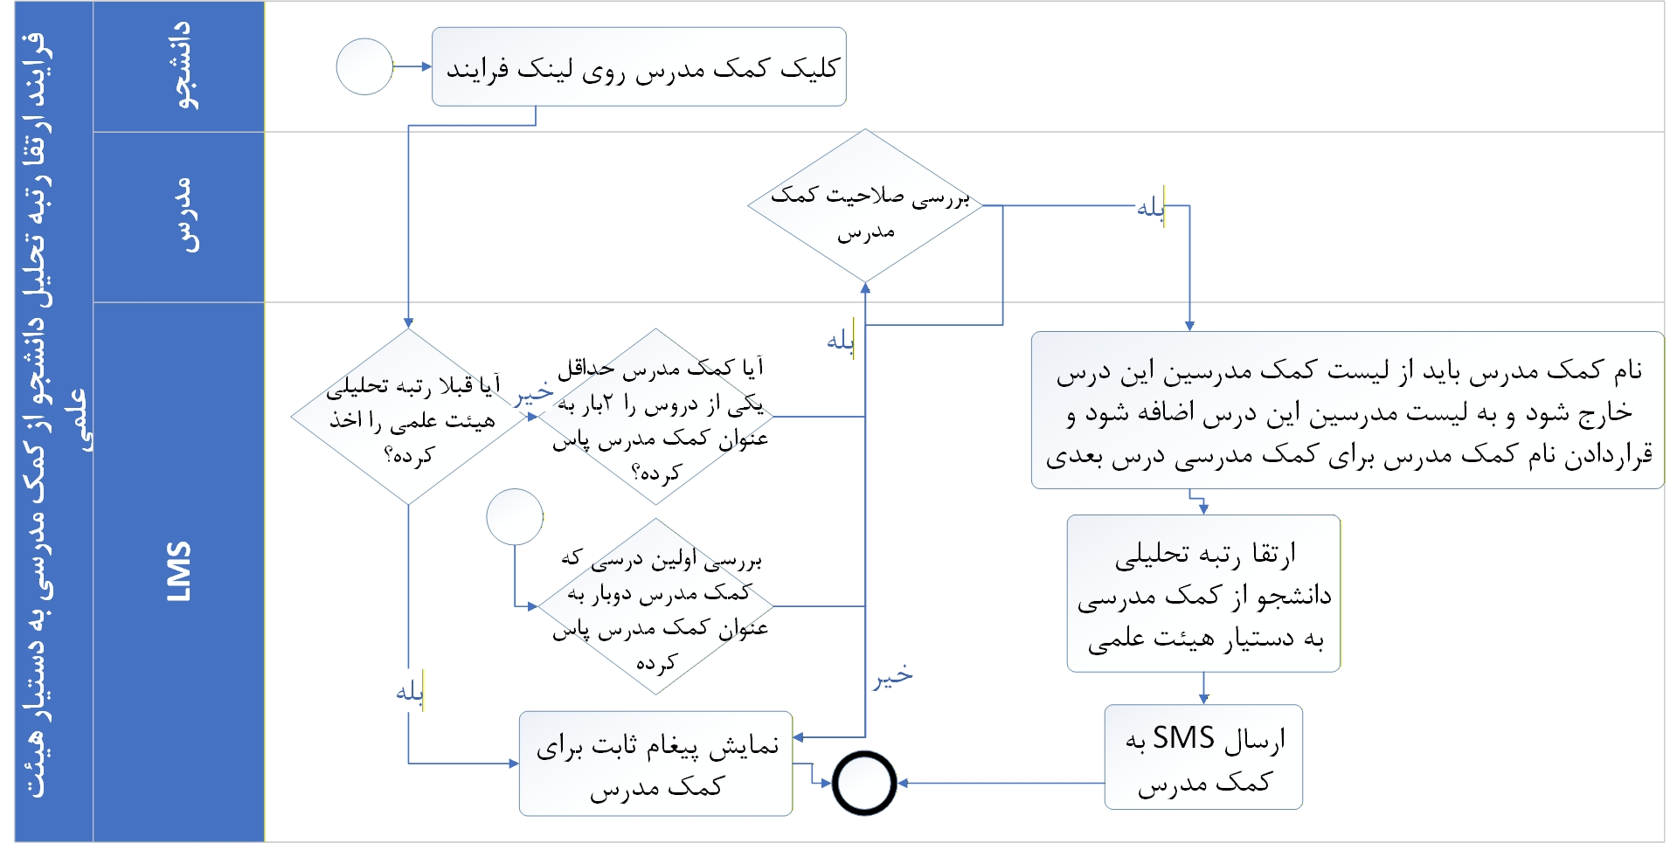

۱. فلسفه و هدف فرایند (The Why)
این فرایند، مکانیزم پاداش و ارتقای شغلی-علمی در انستیتو است. کمک‌مدرسینی که شایستگی و استمرار خود را در یک درس خاص (با دو بار گذراندن موفقیت‌آمیز آن) ثابت کنند، از جایگاه «کمک‌مدرس» به نقش «مدرس» آن درس ارتقا می‌یابند. نکته کلیدی این فرایند، تفکیک بین «رتبه» و «نقش» است. رتبه تحلیلی «دستیار هیئت علمی»، یک جایگاه علمی است که تنها یک بار (در اولین باری که فرد شرایط را احراز کند) به او اعطا می‌شود. اما نقش مدرس، یک جایگاه اجرایی است که فرد می‌تواند بارها برای دروس مختلف آن را کسب کند. این فرایند به صورت هوشمند طراحی شده تا بار اول به صورت خودکار عمل کند و در صورت رد صلاحیت، کنترل را به دست خود دانشجو (برای ترم‌های آینده) بسپارد.

۲. گام‌های اجرایی (دستورالعمل دقیق)
فاز اول: احراز شرایط و آغاز فرایند (سیستم ماشینی)
- اتوماسیون (پایش مداوم شرایط):
  - سیستم به صورت خودکار سوابق کمک‌مدرسین را در پایان هر ترم بررسی می‌کند.
  - شرط آغاز (Trigger): کمک مدرس باید یک درس مشخص را ۲ بار به عنوان کمک‌مدرس به صورت موفقیت‌آمیز (کسب نمره قبولی در ارزیابی‌ها) گذرانده باشد.
- اتوماسیون (مسیردهی آغاز فرایند):
  - آغاز خودکار (بار اول): به محض اینکه شرط فوق برای اولین بار در یک درس برای کمک‌مدرس محرز شود، سیستم به صورت خودکار درخواستی را به پورتال کمیته نظارت ارسال می‌کند.
  - آغاز دستی (در صورت رد صلاحیت قبلی): اگر سیستم قبلاً این فرایند را خودکار اجرا کرده باشد اما کمک‌مدرس در گام‌های بعدی توسط کمیته رد صلاحیت شده باشد، سیستم دیگر به صورت خودکار عمل نمی‌کند. در این حالت، یک لینک ثابت در پورتال کمک‌مدرس فعال می‌شود تا او بتواند در ترم‌های بعد، در صورت آمادگی، به صورت دستی روی آن کلیک کرده و درخواست ارتقا را ارسال نماید.
- اتوماسیون (تشخیص وضعیت رتبه تحلیلی):
  - پیش از ارسال درخواست به کمیته نظارت، سیستم بررسی می‌کند: آیا این فرد قبلاً به واسطه درس دیگری به رتبه «دستیار هیئت علمی» ارتقا یافته است یا خیر؟
  - در صورتی که قبلا رتبه دستار هیئت علمی داشت فرایند پایان می یابد.و برای دانشجو مینویسد "شما قبلا رتبه تحلیلی دستیار هیئت علمی را اخذ کرده اید"

فاز دوم: بررسی و تصمیم‌گیری (کمیته نظارت)
- کمیته نظارت (بررسی صلاحیت):
  - مسئول علمی و اجرایی کمیته نظارت، پرونده کمک‌مدرس را جهت تایید یا رد صلاحیت برای ارتقا به مدرس/دستیار هیئت علمی بررسی می‌کند.
  - نتیجه بررسی در سیستم ثبت می‌شود (تایید یا رد).
شاخه الف: در صورت رد صلاحیت توسط کمیته نظارت
- اتوماسیون (ثبت نتیجه منفی):
  - فرایند متوقف می‌شود.
  - یک پیغام ثابت در پورتال دانشجو (کمک‌مدرس) به او نمایش داده می‌شود.
  - متن پیغام: ]متن پیغام ثابت باید توسط خانم جعفریان ارائه و در سیستم قرار داده شود[
  - لینک "درخواست ارزیابی مجدد برای ارتقا" در پورتال کمک‌مدرس فعال/باقی می‌ماند تا در ترم‌های آینده بتواند مجدداً درخواست دهد.
شاخه ب: در صورت تایید صلاحیت توسط کمیته نظارت
- اتوماسیون (اعمال تغییرات دسترسی و نقش):
  - نام کمک‌مدرس به صورت خودکار از "لیست کمک مدرسین" آن درسِ خاص خارج می‌شود.
  - نام ایشان به صورت خودکار به "لیست مدرسین" همان درس اضافه می‌شود.
  - (نکته رابط کاربری: در پورتال مسئول علمی کمیته دروس، لیست مدرسین، لیست کمک‌مدرسین و لیست مدرسین آموزشی برای هر درس باید کاملاً تفکیک‌شده و مشخص باشد)
  - قانون تفکیک دروس: با وجود این ارتقا، این فرد در مابقی دروسی که هنوز شرط ۲ بار کمک‌مدرسی را در آن‌ها پاس نکرده است، همچنان "کمک‌مدرس" باقی می‌ماند.
- اتوماسیون اعمال تغییرات رتبه و ارسال SMS:
  - سیستم وضعیت رتبه قبلی دانشجو را بررسی کرده و بر اساس آن پیامک ارسال می‌کند:
  - اولین ارتقا - تغییر رتبه و نقش همزمان:
    - رتبه تحلیلی دانشجو در کل سیستم از "کمک‌مدرس" به "دستیار هیئت علمی" ارتقا می‌یابد.
    - دقیقاً متن پیامک زیر (بدون هیچ تغییری) برای او ارسال می‌شود:
سرکار خانم/ جناب آقای [نام و نام خانوادگی] خرسندیم که شما مسیر کمک مدرسی خود را برای درس [نام درس] با موفقیت طی کرده‌اید. شما اکنون به عنوان مدرس درس [نام درس] با رتبه تحلیلی دستیار هیئت علمی ارتقا پیدا کرده‌اید. تلاش و استمرار شما در یادگیری و ارتقا خودتان قابل تقدیر است.
با احترام انستیتو روانکاوی تهران
فاز سوم: باز شدن قفل درس بعدی در رسته (Unlock Next Course)
- اتوماسیون (شناسایی درس بعدی بر اساس اولویت رسته):
  - سیستم منطق رسته‌بندی دروس را فراخوانی می‌کند.
  - قانون اولویت‌بندی رسته‌ها: هر رسته دروس کمک‌مدرسی، شامل چند درس است که دارای اولویت و ترتیب (Sequence) هستند. قانون انستیتو این است که کمک‌مدرس نمی‌تواند به صورت تصادفی دروس یک رسته را انتخاب کند؛ بلکه باید حتماً از "درس اول" شروع کند و تنها پس از ۲ بار گذراندن موفقیت‌آمیزِ آن، مجاز به ورود به "درس دوم" است.
  - سیستم بررسی می‌کند که درسی که فرد به تازگی تدریس آن را برعهده گرفته، در کجای این توالی قرار دارد و درس بعدی در آن رسته چیست.
- اتوماسیون (ثبت نام در درس جدید):
  - پس از شناسایی درس بعدی در آن رسته، سیستم نام این فرد را به صورت خودکار در "لیست کمک‌مدرسین درس بعدی" قرار می‌دهد.
  - این تغییر در پورتال کمیته دروس (جهت اطلاع و برنامه‌ریزی‌های آتی) ثبت و قابل رؤیت می‌گردد.
- پایان فرایند.

۳. فرم‌ها
فرم بررسی ارتقا به دستیار هیئت علمی / مدرسی درس (نمای کمیته نظارت)

بررسی پرونده ارتقای آموزشی دانشجو نام و نام خانوادگی: [ ........................ ]
اطلاعات ارتقا:
- نام درس مورد تقاضا:]درج خودکار نام درس [
- سابقه در این درس: ۲ بار گذراندن موفق به عنوان کمک‌مدرس (تایید سیستمی)
- رتبه تحلیلی فعلی دانشجو: ] کمک‌مدرس [راهنمای سیستم: این فرد قبلاً به رتبه دستیار هیئت علمی رسیده است، در اینجا تنها صلاحیت ایشان برای تدریس این درسِ جدید بررسی می‌شود.) نتیجه بررسی صلاحیت کمیته نظارت (یکی را انتخاب کنید):
( ) تایید صلاحیت اقدام سیستم: تغییر نقش در این درس به "مدرس" + اعمال ارتقای رتبه (در صورت نیاز) + ارسال پیامک تبریک.
( ) رد صلاحیت اقدام سیستم: توقف فرایند + نمایش پیامک خانم جعفریان + فعال‌سازی لینک درخواست دستی در پورتال متقاضی برای ترم‌های آینده.
] ثبت نتیجه نهایی در پرونده [

50- فرایند تبدیل شدن کمک مدرس به مدرس در هر درس

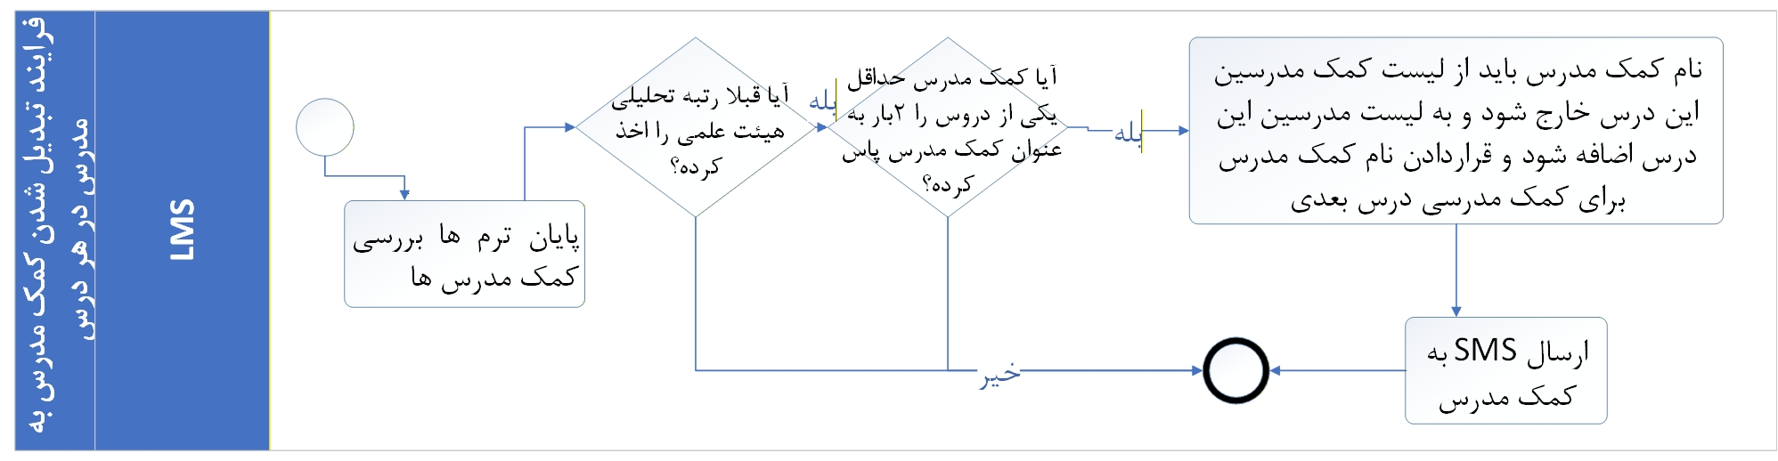

۱. فلسفه و هدف فرایند (The Why)
این فرایند مختص کمک‌مدرسینی است که پیش‌تر صلاحیت اخلاقی و علمی آن‌ها توسط کمیته نظارت تایید شده و رتبه «دستیار هیئت علمی» را اخذ کرده‌اند. از آنجا که این افراد از فیلترهای ارزیابی عبور کرده‌اند، انستیتو برای ارتقای آن‌ها در دروس بعدیِ یک رسته، نیازی به مداخله انسانی و تایید مجدد نمی‌بیند. این فرایند کاملاً خودکار (Automated) طراحی شده است تا پویایی آموزشی حفظ شود. هدف این است که به محض دو بار گذراندن موفقیت‌آمیز یک درس به عنوان کمک‌مدرس، سیستم به صورت خودکار پاداش زحمات او را با دو اقدام همزمان بدهد: ۱- ارتقا به نقش "مدرس" در همان درس، ۲- باز کردن قفل "کمک‌مدرسی" برای درسِ بعدیِ همان رسته.

۲. گام‌های اجرایی (دستورالعمل دقیق)
فاز اول: احراز شرایط سیستمی (بدون دخالت انسان)
- اتوماسیون (پایش خودکار شرایط پیش‌نیاز):
  - سیستم در پایان هر ترم پرونده آموزشی افراد را بررسی می‌کند.
  - شرط صفر (آغازگر فرایند): کمک‌مدرس باید یک درس را دقیقاً دو بار به عنوان کمک‌مدرس با موفقیت (کسب نمره قبولی) پاس کرده باشد.
  - شرط تکمیلی: فرد باید قبلاً در سیستم، رتبه تحلیلی "دستیار هیئت علمی" را (از طریق دروس قبلی) اخذ کرده باشد.
  - با احراز این دو شرط، اتوماسیون بدون نیاز به ارسال درخواست به هیچ کمیته‌ای، مستقیماً وارد فاز اجرایی می‌شود.

فاز دوم: ارتقای نقش در درس فعلی و اطلاع‌رسانی
- اتوماسیون(به‌روزرسانی لیست‌های LMS):
  - سیستم به صورت خودکار، نام این فرد را از "لیست کمک مدرسین" آن درسِ خاص خارج و حذف می‌کند.
  - بلافاصله، نام ایشان را به "لیست مدرسین" همان درس اضافه می‌کند.
  - (قانون زیرساخت: در پورتال LMS، برای هر درس همواره باید دو لیست مجزا تحت عنوان لیست مدرسین و لیست کمک‌مدرسین وجود داشته باشد)
- اتوماسیون (ارسال پیامک تبریک):
  - سیستم پیامک زیر را دقیقاً و بدون هیچ‌گونه تغییری برای دانشجو ارسال می‌کند:
متن SMS: سرکار خانم/ جناب آقای [نام و نام خانوادگی] خرسندیم که شما مسیر کمک مدرسی خود را برای درس [نام درس] با موفقیت طی کرده‌اید. شما اکنون به عنوان مدرس درس [نام درس] با رتبه تحلیلی دستیار هیئت علمی ارتقا پیدا کرده‌اید. تلاش و استمرار شما در یادگیری و ارتقا خودتان قابل تقدیر است. با احترام انستیتو روانکاوی تهران

فاز سوم: باز شدن قفل درس بعدی در رسته (Unlock Next Course)
- اتوماسیون (شناسایی درس بعدی بر اساس اولویت رسته):
  - سیستم منطق رسته‌بندی دروس را فراخوانی می‌کند.
  - قانون اولویت‌بندی رسته‌ها: هر رسته دروس کمک‌مدرسی، شامل چند درس است که دارای اولویت و ترتیب (Sequence) هستند. قانون انستیتو این است که کمک‌مدرس نمی‌تواند به صورت تصادفی دروس یک رسته را انتخاب کند؛ بلکه باید حتماً از "درس اول" شروع کند و تنها پس از ۲ بار گذراندن موفقیت‌آمیزِ آن، مجاز به ورود به "درس دوم" است.
  - سیستم بررسی می‌کند که درسی که فرد به تازگی تدریس آن را برعهده گرفته، در کجای این توالی قرار دارد و درس بعدی در آن رسته چیست.
- اتوماسیون (ثبت نام در درس جدید):
  - پس از شناسایی درس بعدی در آن رسته، سیستم نام این فرد را به صورت خودکار در "لیست کمک‌مدرسین درس بعدی" قرار می‌دهد.
  - این تغییر در پورتال کمیته دروس (جهت اطلاع و برنامه‌ریزی‌های آتی) ثبت و قابل رؤیت می‌گردد.
- پایان فرایند.

۳. فرم‌ها
از آنجا که این فرایند ۱۰۰٪ خودکار است و نیازی به ورود اطلاعات توسط انسان ندارد، فرم زیر نمایانگر «گزارش سیستمی» (Log) است که در پورتال کمیته دروس و معاونت آموزش جهت رصد تغییرات خودکار نمایش داده می‌شود.
گزارش سیستمی ارتقای خودکار نقش آموزشی (نمای مدیران)

گزارش اجرای خودکار فرایند ارتقا (بدون نیاز به تایید کمیته) تاریخ اجرا: [ --/--/---- ]
| زمان: [ --:-- ] نام و نام خانوادگی فرد: [ ........................ ] | رتبه فعلی: [ دستیار هیئت علمی ]
اقدامات انجام شده توسط اتوماسیون:
۱. تغییر نقش در درس فعلی:
- درس مبدأ: [ نام درسی که ۲ بار گذرانده شده ]
- اقدام: [ ✓ ] حذف از لیست کمک‌مدرسین | [ ✓ ] اضافه شدن به لیست مدرسین
- اطلاع‌رسانی: [ ✓ ] پیامک مصوب برای نامبرده ارسال گردید.
۲. باز شدن قفل درس بعدی در رسته (Sequence Unlocked):
- رسته مربوطه: [ نام رسته، مثلاً تئوری روانکاوی ]
- درس جدید اختصاص یافته: [ نام درس بعدی در توالی رسته ]
- اقدام: [ ✓ ] نامبرده به لیست کمک‌مدرسین این درس اضافه گردید.
(تذکر سیستم: این گزارش صرفاً جهت اطلاع در پورتال کمیته دروس درج شده و نیاز به هیچ‌گونه تایید دستی ندارد)

51- فرایند تغییر یا اضافه کردن رسته کمک مدرسی
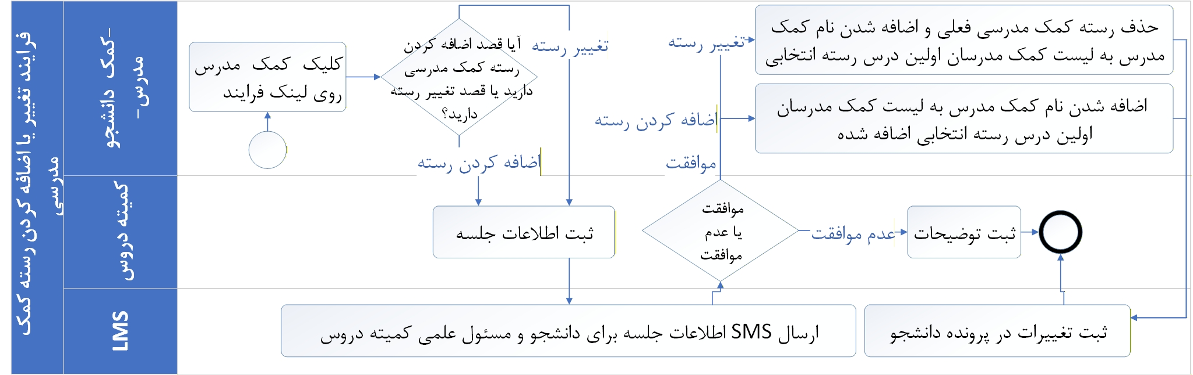

۱. فلسفه و هدف فرایند (The Why)
این فرایند جهت ایجاد انعطاف‌پذیری در مسیر توسعه آموزشی کمک‌مدرسین طراحی شده است. پس از ورود اولیه به جایگاه کمک‌مدرسی، افراد ممکن است بر اساس علاقه یا نیاز انستیتو، خواهان تدریس در رسته‌های جدید باشند. سیستم در همان گام اول، مسیر را به دو شاخه کاملاً مجزا تفکیک می‌کند: «جایگزینی رسته فعلی (تغییر)» و «حفظ رسته فعلی در کنار رسته جدید (اضافه کردن)». با توجه به اهمیت این تصمیم، تغییرات به صورت سیستمی و خودکار انجام نمی‌شود، بلکه نیازمند هماهنگی (خارج از سیستم)، برگزاری جلسه توافق با کمیته دروس و در نهایت اعمال دقیق دسترسی‌ها توسط مسئول علمی است.

۲. گام‌های اجرایی (دستورالعمل دقیق)
فاز اول: احراز شرایط و ثبت درخواست (توسط کمک مدرس)
- اتوماسیون (کنترل پیش‌شرط سیستمی):
  - دانشجو تنها در زمانی می‌تواند این فرایند را اجرا کند که پیش‌تر «فرایند ارتقا به کمک مدرسی» را با موفقیت طی کرده باشد و در سیستم به عنوان کمک‌مدرس شناخته شود.
  - (تبصره سیستمی: کمک‌مدرسی که قبلاً یکی از دروس را دوبار تدریس کرده و برای آن درس به رتبه "دستیار هیئت علمی" رسیده است، همچنان می‌تواند این فرایند را اجرا کند؛ زیرا با وجود این ارتقا، ایشان در مابقی دروسی که دوبار کمک‌مدرسی نکرده، همچنان نقش "کمک‌مدرس" را دارد)
- کمک مدرس (آغاز فرایند):
  - وارد پورتال خود شده و روی لینک «فرایند تغییر یا اضافه کردن رسته کمک مدرسی» کلیک می‌کند.
- اتوماسیون و کمک مدرس (انتخاب مسیر):
  - بلافاصله پس از کلیک، سیستم فرمی را با دو سوال مشخص به کمک مدرس نمایش می‌دهد:
    - سوال ۱: آیا قصد اضافه کردن رسته دروس کمک مدرسی دارید؟ (به معنای حفظ رسته فعلی و گرفتن رسته جدید)
    - سوال ۲: آیا قصد تغییر رسته دروس کمک مدرسی فعلی خود را دارید؟ (به معنای حذف رسته فعلی و جایگزینی با رسته جدید)
  - قانون سیستم: کمک مدرس فقط و فقط می‌تواند یکی از این دو گزینه را انتخاب و تایید کند (Radio Button).
- اتوماسیون (ارجاع درخواست):
  - پس از انتخاب گزینه و ثبت درخواست، سیستم این تقاضا را مستقیماً به پورتال کمیته دروس در LMS ارسال می‌کند.

فاز دوم: هماهنگی آفلاین، ثبت سیستمی و برگزاری جلسه
- کمیته دروس (هماهنگی و تنظیم وقت):
  - مسئول علمی کمیته دروس، درخواست را د رپورتال کمیته دروس مشاهده می‌کند.
  - ایشان از طریق راه‌های ارتباطی خارج از سیستم (تلفنی/شخصی) با درخواست‌دهنده هماهنگی‌های لازم برای تعیین زمان جلسه را انجام می‌دهد.
  - پس از توافق آفلاین، مسئول علمی وارد LMS شده و وقت توافق شده (ساعت، روز و تاریخ) را در پورتال کمیته دروس ثبت می‌کند.
  - همچنین نحوه برگزاری جلسه (حضوری یا آنلاین) را مشخص می‌نماید.
  - بلافاصله پس از ثبت، این تاریخ و مشخصات در پورتال دانشجو و مسئول علمی کمیته دروس قابل رؤیت می‌شود.
- اتوماسیون (اطلاع‌رسانی پیامکی):
  - سیستم با ثبت زمان، یک SMS برای دانشجو و مسئول علمی کمیته دروس ارسال می‌کند تا زمان جلسه به صورت رسمی ابلاغ شود.
  - اگر جلسه آنلاین باشد: سیستم به صورت خودکار لینک جلسه را ساخته و در پیامک قرار می‌دهد.
  - اگر جلسه حضوری باشد: سیستم در پیامک قید می‌کند که جلسه در مکان انستیتو برگزار می‌شود.
  - متن SMS:]متن مصوب باید ارائه شود و در این بخش سیستم قرار گیرد[
- کمیته دروس و دانشجو:
  - جلسه بررسی و همفکری در زمان مقرر برگزار می‌شود.

فاز سوم: ثبت نتیجه و اعمال دسترسی‌ها
- کمیته دروس (ثبت تصمیم نهایی):
  - پس از برگزاری جلسه، مسئول علمی کمیته دروس وارد سیستم شده و یکی از دو حالت زیر را برای این درخواست انتخاب می‌کند:
    - موافقت
    - عدم موافقت
شاخه الف: در صورت انتخاب "عدم موافقت"
- اتوماسیون (توقف فرایند):
  - با ثبت عدم موافقت، فرایند بلافاصله پایان می‌یابد.
  - (نکته: هیچ پیامک یا اخطار اضافه‌ای از سوی سیستم ارسال نمی‌شود، زیرا توضیحات و دلایل لازم برای عدم موافقت در همان جلسه حضوراً به کمک مدرس داده شده است)
شاخه ب: در صورت انتخاب "موافقت"
- کمیته دروس (تخصیص رسته‌ها):
  - در صورت موافقت، فرم انتخاب رسته برای مسئول علمی باز می‌شود تا رسته(های) جدید را انتخاب کند.
  - رسته‌های کمک مدرسی موجود در سیستم:
    - تئوری روانکاوی ۱ تا ۵.
    - مشاهده فیلم‌های درمانی ۱ تا ۳ و درس مشاهده مستمر یک درمان تحلیلی.
    - تئوری تکنیک‌ها ۱ تا ۳.
    - تکنیک: تمرین مهارت‌ها ۱ تا ۴.
    - دروس پیشرفته (سوپرویژن گروهی ۱ تا ۳، کنفرانس کیس بالینی، خاتمه زودرس، انتقال متقابل، مقاله‌نویسی، مشاهده زنده درمان، سوپرویژن زنده و کلاس اخلاق و قوانین حرفه‌ای و هیل).
- اتوماسیون (اجرای منطق تغییر یا اضافه کردن):
  - سیستم بر اساس انتخابی که کمک مدرس در گام ۳ انجام داده بود، اقدام می‌کند:
    - حالت ۱ (اگر گزینه "تغییر رسته" انتخاب شده بود): سیستم به صورت خودکار رسته فعلی و قبلی کمک مدرس را حذف کرده و رسته جدیدی که در گام قبل توسط کمیته دروس انتخاب شده است را جایگزین آن می‌کند. همچنین نام کمک مدرس را در لیست کمک مدرسین درس های رسته قبلی حذف میکنه و به اولین درس رسته اضافه شده اضافه میکند.
    - حالت ۲ (اگر گزینه "اضافه کردن رسته" انتخاب شده بود): سیستم رسته فعلی کمک مدرس را باقی نگه می‌دارد و رسته جدیدِ انتخابی را به پروفایل و دسترسی‌های ایشان اضافه می‌کند. همچنین نام کمک مدرس فعلی به لیست کمک مدرسین اولین درس این رسته اضافه میشود.
- پایان فرایند.

۳. فرم‌ها
این فرم‌ها برای کارتابل کمیته دروس جهت ثبت زمان جلسه و سپس ثبت نتیجه طراحی شده‌اند.
فرم هماهنگی و ثبت زمان جلسه (نمای کمیته دروس)

ثبت زمان توافق شده برای بررسی درخواست رسته
نام متقاضی: [ ........................ ] | نوع درخواست: [ تغییر رسته / اضافه کردن رسته ]
تعیین زمان دقیق جلسه (پس از هماهنگی با دانشجو):
- تاریخ جلسه: [ --/--/---- ]
- روز برگزاری: [ .................... ]
- ساعت جلسه: [ --:-- ]
نحوه برگزاری:
( ) حضوری (مکان: انستیتو روانکاوی تهران)
( ) آنلاین (لینک جلسه پس از ثبت به صورت خودکار تولید و پیامک خواهد شد)
] ثبت و ارسال پیامک اطلاع‌رسانی به طرفین [
فرم ثبت نتیجه جلسه و ویرایش رسته (نمای کمیته دروس)

ثبت نتیجه درخواست (تغییر / اضافه کردن رسته)
نام متقاضی: [ ........................ ]
نوع درخواست اولیه متقاضی: ] نمایش خودکار: اضافه کردن رسته / تغییر رسته [
رسته فعلی متقاضی: [ نام رسته فعلی ]
نتیجه نهایی بررسی جلسه:
( ) عدم موافقت (پایان فرایند)
( ) موافقت (ادامه جهت انتخاب رسته)
در صورت موافقت، رسته(های) جدید مورد نظر را از لیست زیر انتخاب کنید:
انتخاب | نام رسته درسی
[ ] | ۱- تئوری روانکاوی ۱ تا ۵
[ ] | ۲- مشاهده فیلم‌های درمانی ۱ تا ۳ و درس مشاهده مستمر یک درمان تحلیلی
[ ] | ۳- تئوری تکنیک‌ها ۱ تا ۳
[ ] | ۴- تکنیک: تمرین مهارت‌ها ۱ تا ۴
[ ] | ۵- دروس پیشرفته (سوپرویژن گروهی، کنفرانس کیس، خاتمه زودرس، انتقال متقابل، مقاله‌نویسی، مشاهده زنده، سوپرویژن زنده، کلاس اخلاق و هیل)
(تذکر سیستم: با کلیک روی ثبت نهایی، سیستم بر اساس نوع درخواست اولیه متقاضی، رسته جدید را جایگزین رسته فعلی کرده یا به آن اضافه می‌کند).
]اعمال تغییرات در پرونده کمک‌مدرس [

52- فرایند خاتمه کمک مدرسی برای هر رسته

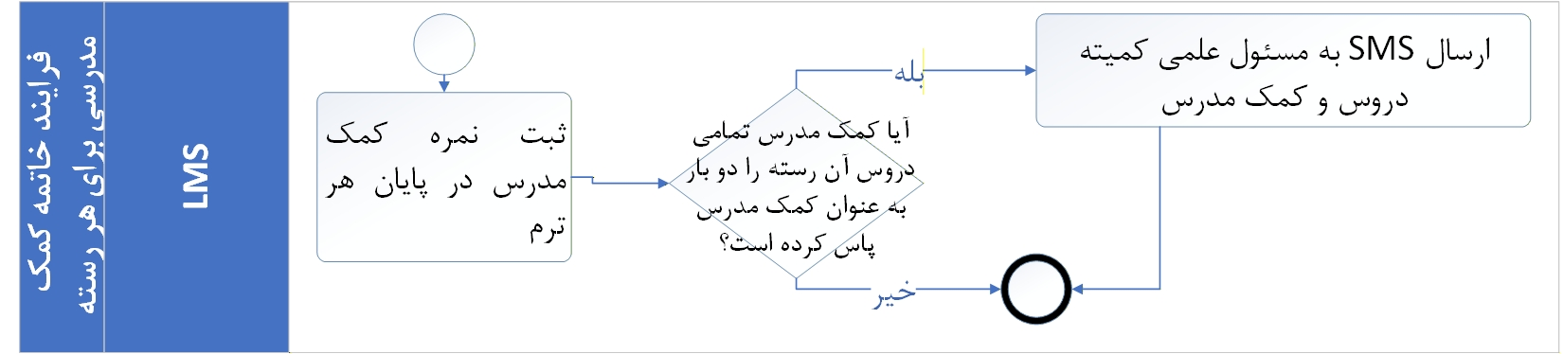

۱. فلسفه و هدف فرایند (The Why)
این فرایند، نقطه اوج و پایان موفقیت‌آمیز مسیر یک کمک‌مدرس در یک رسته (Track) آموزشی مشخص است. از آنجا که یک رسته شامل چندین درس اولویت‌بندی شده است، زمانی که یک فرد تمام دروس آن رسته را (هر کدام دقیقاً دو بار) با موفقیت به عنوان کمک‌مدرس پشت سر بگذارد، این فرایند به صورت کاملاً خودکار فعال می‌شود. هدف از این فرایند، تقدیر سیستمی از زحمات دانشجو، اطلاع‌رسانی به مدیریت آموزش جهت برنامه‌ریزی‌های آتی (مانند تخصیص رسته‌های جدید) و به‌روزرسانی آنیِ تابلوی سوابق در پرونده دانشجو است. این فرایند نیاز به هیچ‌گونه دخالت انسانی برای تایید ندارد.

۲. گام‌های اجرایی (دستورالعمل دقیق)
فاز اول: پایش سیستمی و احراز شرایط (کاملاً خودکار)
- اتوماسیون (بررسی مداوم کارنامه کمک‌مدرسی):
  - در پایان هر ترم و با ثبت نمرات نهایی ارزیابی کمک‌مدرسین، سیستم به صورت خودکار وضعیت دروس گذرانده شده را پایش می‌کند.
  - شرط آغازگر (Trigger): سیستم بررسی می‌کند که آیا این دانشجو برای "تمامی دروسِ موجود در یک رسته خاص"، توانسته است نمره قبولی را برای دومین بار کسب کند یا خیر؟
  - به محض ثبت موفقیت‌آمیزِ آخرین درس از آن رسته (برای بار دوم)، این فرایند به صورت ۱۰۰٪ خودکار آغاز می‌شود.

فاز دوم: به‌روزرسانی پرونده و نمایش سوابق (داشبورد کمک‌مدرس)
- اتوماسیون (به‌روزرسانی پورتال دانشجو):
  - سیستم بلافاصله وضعیت این رسته را در پرونده دانشجو به حالت "خاتمه یافته" تغییر می‌دهد.
  - قانون رابط کاربری (UI) پورتال: در پورتال شخصی دانشجو (بخش پرونده کمک‌مدرسی)، باید داشبوردی جامع وجود داشته باشد که در هر لحظه، اطلاعات تفکیک‌شده زیر را به روشنی نمایش دهد:
    - رسته‌های فعال: رسته‌هایی که دانشجو هم‌اکنون در آن‌ها مشغول کمک‌مدرسی است.
    - وضعیت دروس (یک بار پاس شده): لیست دروسی که فرد تنها یک بار در آن‌ها به عنوان کمک‌مدرس موفق بوده و نیاز به گذراندن بار دوم دارند.
    - وضعیت دروس (دو بار پاس شده - ارتقا یافته): لیست دروسی که فرد دو بار در آن‌ها موفق بوده و اکنون در آن‌ها به نقش "مدرس" ارتقا یافته است.
    - رسته‌های خاتمه یافته: لیست رسته‌هایی که کل مسیر آن‌ها با موفقیت به اتمام رسیده است.
    - رتبه تحلیلی فعلی: کمک‌مدرس یا دستیار هیئت علمی

فاز سوم: اطلاع‌رسانی پیامکی (بدون نیاز به اقدام عملی در سیستم)
- اتوماسیون (ارسال پیامک تبریک به دانشجو):
  - همزمان با به‌روزرسانی پورتال، سیستم پیامک زیر را دقیقاً و بدون هیچ‌گونه تغییری برای دانشجو ارسال می‌کند (نام فرد و نام رسته توسط سیستم جای‌گذاری می‌شود):
متن SMS:
سرکار خانم/ جناب آقای [ ..... ] بسیار خرسندیم که شما تمام دروس رسته [ x ] را به عنوان کمک مدرس با موفقیت طی کرده‌اید. تلاش و استمرار شما در یادگیری و ارتقا خودتان قابل تقدیر است. با احترام انستیتو روانکاوی تهران
- اتوماسیون (ارسال پیامک هشدار به کمیته دروس):
  - جهت اطلاع مدیریت از آزاد شدن ظرفیت این کمک‌مدرس، پیامک زیر دقیقاً و بدون تغییر برای مسئول علمی کمیته دروس ارسال می‌گردد:
متن SMS:
مسئول محترم کمیته دروس به اطلاع میرساند خانم یا آقای [ ..... ] رسته کمک مدرسی خود را به اتمام رسانداند. پیگیری های لازم را اعمال فرمایید.
  - (نکته سیستمی: در این فرایند، مسئول کمیته دروس نیازی به انجام تاییدیه یا زدن دکمه‌ای در سیستم ندارد و این پیامک صرفاً جنبه اطلاع‌رسانی جهت هماهنگی‌های خارج از این فرایند را دارد)
- پایان فرایند.

۳. فرم‌ها
از آنجا که این فرایند خودکار است و نیازی به فرم ورود اطلاعات ندارد، فرم زیر نمایانگر «داشبورد سوابق در پرونده پورتال دانشجو» است.
داشبورد جامع سوابق کمک‌مدرسی (نمای پورتال دانشجو)

پرونده و سوابق آموزشی کمک‌مدرس
نام و نام خانوادگی: [ ........................ ] | رتبه تحلیلی فعلی: [ دستیار هیئت علمی / کمک مدرس ]
وضعیت کلان رسته‌های آموزشی:
- رسته‌های فعال (در حال گذراندن): ]نام رسته، مثلاً: تئوری روانکاوی [
- رسته‌های خاتمه یافته (تکمیل شده): ]نام رسته، مثلاً: مشاهده فیلم‌های درمانی - تاریخ اتمام: --/--/---- ]
جزئیات وضعیت دروس (به تفکیک):
نام درس | رسته مربوطه | وضعیت پیشرفت (تعداد دفعات تدریس موفق) | نقش فعلی در این درس
[ نام درس ۱ ] | [ نام رسته ] | ۲ از ۲ )تکمیل شده( | مدرس
[ نام درس ۲ ] | [ نام رسته ] | ۱ از ۲ (در حال انتظار برای بار دوم) | کمک مدرس
[ نام درس ۳ ] | [ نام رسته ] | ۰ از ۲ (ثبت‌نام شده، در حال تدریس) | کمک مدرس
(پیام سیستم: کاربر گرامی، شما با رساندن وضعیت تمام دروس یک رسته به حالت "۲ از ۲"، آن رسته را با موفقیت به اتمام خواهید رساند)

53- فرایند مرخصی کمک مدرسی و مدرسین

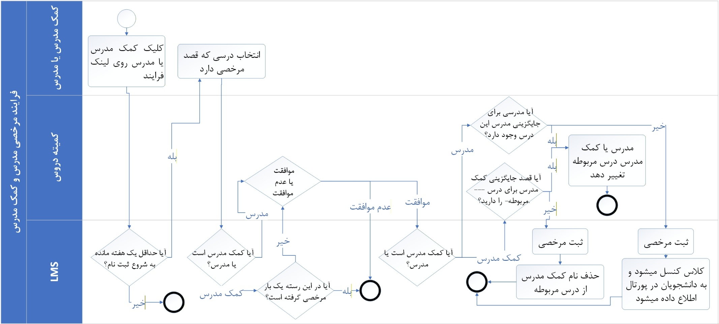

۱. فلسفه و هدف فرایند (The Why)
این فرایند جهت مدیریت درخواست‌های مرخصی کادر آموزشی برای «یک ترم آینده (ترم پیش رو)» طراحی شده است. از آنجا که مرخصی اساتید مستقیماً روی برگزاری کلاس‌ها و وضعیت دانشجویان تاثیر می‌گذارد، سیستم با اعمال محدودیت‌های زمانی (بسته شدن پورتال یک هفته قبل از ثبت‌نام) و محدودیت‌های سوابق (جلوگیری از دو بار مرخصی در یک رسته برای کمک‌مدرسین)، نظم آموزشی را تضمین می‌کند. همچنین، این فرایند با هوشمندی کامل، مسیر جایگزینی مدرس (که عدم وجودش منجر به کنسلی کلاس می‌شود) را از مسیر جایگزینی کمک‌مدرس (که عدم وجودش صرفاً کلاس را بدون دستیار پیش می‌برد) تفکیک کرده است. تمامی مرخصی‌ها باید همراه با تاریخ در پرونده افراد ثبت و بایگانی شوند.

۲. گام‌های اجرایی (دستورالعمل دقیق)
فاز اول: احراز شرایط زمانی و سوابق (توسط اتوماسیون)
- اتوماسیون (بررسی شرط زمانی - دروازه ورود):
  - به محض اینکه مدرس یا کمک‌مدرس قصد کلیک روی لینک «فرایند مرخصی مدرس و کمک مدرس» را داشته باشد، سیستم ابتدا تاریخ روز را با تقویم آموزشی تطبیق می‌دهد.
  - قانون ۱ هفته: مدرس و کمک‌مدرس فقط تا یک هفته مانده به شروع ثبت‌نام ترم جدید مجاز به ارسال این درخواست هستند.
  - اگر در بازه غیرمجاز کلیک کنند، سیستم اخطار می‌دهد و اجازه ورود به فرم را نمی‌دهد. (این فرایند فقط در پورتال مدرس و کمک مدرس نمایش داده می‌شود).
- مدرس یا کمک مدرس (انتخاب دروس):
  - در صورت مجاز بودن زمان، فرد وارد فرم شده و درس که برای آن‌ قصد اخذ مرخصی برای ترم پیش رو را دارد، انتخاب می‌کند.
- اتوماسیون (بررسی شرط سوابق - مختص کمک‌مدرسین):
  - در لحظه انتخاب درس، اگر درخواست‌دهنده یک «کمک‌مدرس» باشد، سیستم بلافاصله پرونده او را چک می‌کند.
  - قانون ۱ مرخصی در هر رسته: کمک‌مدرس در هر رسته درسی که فعالیت می‌کند، فقط یک ترم می‌تواند مرخصی کمک‌مدرسی بگیرد.
  - اگر سیستم تشخیص دهد که این فرد قبلاً در این رسته خاص مرخصی گرفته است، از اخذ مرخصی دوباره در آن رسته جلوگیری می‌کند.
- اتوماسیون (ارسال درخواست):
  - پس از تایید سیستم، درخواست مرخصی به صورت خودکار به پورتال کمیته دروس در LMS ارسال می‌گردد.

فاز دوم: بررسی، هماهنگی و تصمیم‌گیری (توسط کمیته دروس)
- مسئول علمی کمیته دروس (هماهنگی آفلاین و تصمیم‌گیری):
  - درخواست را در پورتال خود مشاهده می‌کند.
  - الزام اجرایی: مسئول علمی پیش از ثبت هرگونه نتیجه‌ای در سیستم، موظف است به صورت تلفنی/شخصی با مدرس یا کمک‌مدرسِ متقاضی تماس گرفته و علت مرخصی را جویا شود.
  - همچنین باید وضعیت جایگزینی فرد و تبعات آن را مورد بررسی جدی قرار دهد.
- مسئول علمی کمیته دروس (ثبت نتیجه اولیه):
  - پس از بررسی، یکی از دو حالت «موافقت» یا «عدم موافقت» را در LMS ثبت می‌کند.
  - شاخه الف (در صورت ثبت عدم موافقت):
    - فرایند بلافاصله توسط اتوماسیون پایان می‌یابد.
  - شاخه ب (در صورت ثبت موافقت):
    - سیستم وارد فاز تعیین تکلیف کلاس و جایگزین می‌شود (فاز سوم). مرخصی در پورتال کمیته دروس تایید می‌شود.

فاز سوم: تعیین تکلیف جایگزین و کلاس (تفکیک مسیرها)
مسیر ۱: اگر درخواست‌دهنده «کمک‌مدرس» باشد
- اتوماسیون (سوال اول جایگزینی کمک‌مدرس):
  - سیستم از مسئول علمی می‌پرسد: «آیا قصد جایگزینی کمک مدرس برای درس [نام درس] را دارید؟ (۱- بله / ۲- خیر)»
  - اگر مسئول علمی «خیر» را انتخاب کند: نام کمک‌مدرس فعلی حذف شده، درس بدون کمک‌مدرس برگزار می‌شود و فرایند مستقیماً به گام نهایی (گام ۱۳) می‌رود.
  - اگر مسئول علمی «بله» را انتخاب کند: سیستم سوال دوم را می‌پرسد: «آیا کمک‌مدرسی برای جایگزینی این کمک‌مدرس وجود دارد؟ (۱- بله / ۲- خیر)»
    - حالت بله: مسئول علمی در LMS نام کمک‌مدرس جدید را جایگزین می‌کند. (هماهنگی با کمک‌مدرس جدید و مدرس کلاس خارج از سیستم انجام می‌شود).
    - حالت خیر (پیدا نشدن جایگزین): سیستم نام کمک‌مدرس فعلی را حذف می‌کند و کلاس بدون کمک‌مدرس برگزار می‌شود. (کلاس کنسل نمی‌شود).
مسیر ۲: اگر درخواست‌دهنده «مدرس» باشد
- اتوماسیون (سوال جایگزینی مدرس):
  - سیستم مستقیماً از مسئول علمی می‌پرسد: «آیا مدرسی برای جایگزینی مدرس این درس وجود دارد؟ (۱- بله / ۲- خیر)»
  - حالت بله: مسئول علمی در LMS نام مدرس جدید را جایگزین مدرس قبلی می‌کند. (هماهنگی‌های لازم با مدرس جدید برای تحویل کلاس توسط کمیته دروس انجام می‌شود).
  - حالت خیر (پیدا نشدن جایگزین):
    - اتوماسیون بلافاصله کلاس را کنسل (لغو) می‌کند.

فاز چهارم: ثبت نهایی در پرونده
- اتوماسیون (ثبت سابقه مرخصی):
  - در تمامی حالت‌های فوق (چه جایگزین پیدا شود، چه کلاس کنسل شود، چه بدون دستیار برگزار شود)، به دلیل موافقت اولیه با مرخصی، سیستم به صورت خودکار این مرخصی را همراه با تاریخ دقیق (نیمسال مربوطه) در پرونده و پورتال شخصی مدرس یا کمک‌مدرس به عنوان سابقه ثبت و مستند می‌کند.
- پایان فرایند.

۳. فرم‌ها
این فرم نمایانگر رابط کاربری بسیار حساسِ پورتال کمیته دروس برای تایید مرخصی و تعیین تکلیف کلاس است.
فرم تعیین تکلیف مرخصی و جایگزینی (نمای کمیته دروس)

بررسی درخواست مرخصی آموزشی (ترم پیش رو)
نام درخواست‌دهنده: [ ........................ ] | جایگاه سازمانی: ] نمایش خودکار: مدرس / کمک مدرس [
نام درس: [ درج خودکار نام درس ]
۱. نتیجه بررسی درخواست مرخصی (پس از تماس با متقاضی):
( ) عدم موافقت (توقف فرایند) ( ) موافقت (ادامه جهت تعیین وضعیت کلاس)
۲. تعیین تکلیف جایگزینی (فقط در صورت موافقت تکمیل شود):
>> بخش الف: در صورتی که متقاضی "کمک‌مدرس" است: آیا قصد جایگزینی کمک‌مدرس برای این درس را دارید؟
( ) خیر (کلاس بدون کمک‌مدرس برگزار خواهد شد)
) ( ) بله -> آیا کمک‌مدرسی برای جایگزینی وجود دارد؟
[ ] بله (لطفا نام کمک‌مدرس جدید را از سیستم انتخاب کنید: [ ................. ] ) [ ]
خیر (کلاس بدون کمک‌مدرس برگزار خواهد شد)
>> بخش ب: در صورتی که متقاضی "مدرس" است: آیا مدرسی برای جایگزینی مدرس این درس وجود دارد؟
( ) بله (طفا نام مدرس جدید را از سیستم انتخاب کنید: [ ................. ] ) ( )
خیر (اخطار سیستم: با انتخاب این گزینه، کلاس مورد نظر به صورت خودکار لغو شده و به دانشجویان اطلاع‌رسانی خواهد شد)
] ثبت نهایی و اعمال تغییرات در سیستم [

54- فرایند حضور و غیاب در تمامی کلاس ها
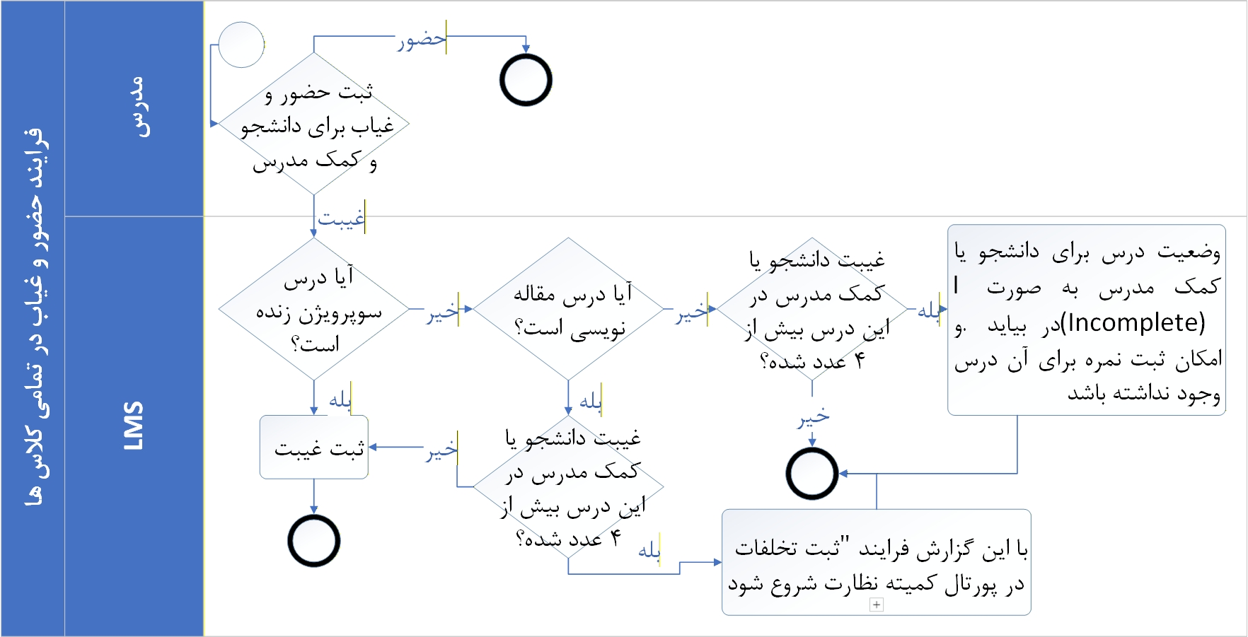

۱. فلسفه و هدف فرایند (The Why)
این فرایند جهت نظارت دقیق بر حضور فیزیکی/آنلاین دانشجویان و کمک‌مدرسین در کلاس‌ها و اعمال خودکار قوانین آموزشی انستیتو طراحی شده است. سیستم اتوماسیون با ایجاد یک شمارنده هوشمند، بار خطای انسانی را کاهش داده و به محض عبور غیبت‌ها از حد مجاز (رسیدن به ۵ غیبت)، جریمه‌های مشخصی را (از توقف ثبت نمره و درج وضعیت Incomplete تا ارجاع به کمیته تخلفات) بر اساس "نوع درس" و "نقش فرد" اعمال می‌کند. این فرایند برای تمامی کلاس‌های انستیتو لازم‌الاجرا است.

۲. گام‌های اجرایی (دستورالعمل دقیق)
فاز اول: زیرساخت سیستمی و نمایش اطلاعات
- اتوماسیون (ایجاد لیست حضور و غیاب):
  - برای تمامی کلاس‌های تعریف شده در سیستم، اتوماسیون به صورت خودکار برگه‌ای (لیست دیجیتال) در پورتال مدرس آن درس ایجاد می‌کند.
  - این برگه شامل اسامی تمامی دانشجویان ثبت‌نامی و کمک‌مدرسینِ اختصاص‌یافته به آن کلاس است تا مدرس بتواند در هر جلسه وضعیت آن‌ها را ثبت کند.
- اتوماسیون (نمایش شفاف سوابق):
  - سیستم یک شمارنده غیبت ایجاد می‌کند.
  - تعداد دقیق غیبت‌ها باید به صورت لحظه‌ای و شفاف در پورتال دانشجو و پورتال کمک‌مدرس (در داشبورد مربوط به هر درس) مشخص و قابل رؤیت باشد.

فاز دوم: ثبت وضعیت در جلسه کلاس
- مدرس (ثبت اطلاعات):
  - در زمان برگزاری هر جلسه از کلاس، مدرس وارد پورتال خود شده و لیست حضور و غیاب را باز می‌کند.
  - ایشان وضعیت تک‌تک دانشجویان و کمک‌مدرسین را (حاضر / غایب) ثبت و تایید می‌کند.
- اتوماسیون (پردازش وضعیت "حاضر"):
  - در صورتی که مدرس وضعیت فرد را «حاضر» ثبت کند، هیچ تغییری در شمارنده ایجاد نمی‌شود و اجرای این فرایند برای آن فرد در آن جلسه پایان می‌یابد.
- اتوماسیون (پردازش وضعیت "غایب"):
  - در صورت ثبت «غیبت» توسط مدرس، سیستم بلافاصله یک عدد به شمارنده غیبت‌های آن فرد (دانشجو یا کمک‌مدرس) در آن درس اضافه می‌کند.

فاز سوم: بررسی حد مجاز و اعمال قوانین (هسته مرکزی)
- اتوماسیون (بررسی شمارنده):
  - پس از ثبت هر غیبت، سیستم تعداد کل غیبت‌های فرد در آن درس را بررسی می‌کند.
  - نقطه حساس (Trigger): زمانی که تعداد غیبت‌ها از ۴ عدد عبور کرده و دقیقاً به ۵ عدد برسد، سیستم بر اساس "قاعده کلی" و "استثنائات درسی" اقدامات زیر را به صورت خودکار انجام می‌دهد:
الف) اجرای قاعده کلی (برای تمامی کلاس‌های عادی)
اگر درس مربوطه جزو استثنائات (مقاله‌نویسی یا سوپرویژن زنده) نباشد:
7. اقدام سیستم برای دانشجو و کمک‌مدرس:
وضعیت درس برای این فرد (چه دانشجو باشد چه کمک‌مدرس) در سیستم بلافاصله به حالت I (Incomplete ناتمام) تغییر می‌یابد.
امکان ثبت نمره برای این درس در پایان ترم توسط مدرس مسدود (قفل) می‌شود.
فرد (دانشجو یا کمک‌مدرس) موظف است در ترم‌های آینده، این درس را مجدداً اخذ کرده و دوباره بگذراند.
ب) اجرای استثنای اول: درس مقاله‌نویسی
اگر غیبت‌ها در درس مقاله‌نویسی به ۵ جلسه برسد:
8. اقدام سیستم:
وضعیت درس Incomplete (I) نمی‌شود و امکان ثبت نمره باز می‌ماند.
سیستم به صورت خودکار، فرایند "ثبت تخلفات" را برای این فرد در پورتال کمیته نظارت استارت می‌زند.
همزمان، گزارش سیستمی زیر مستقیماً به کارتابل/پورتال کمیته نظارت ارسال می‌شود تا پیگیری‌های لازم را انجام دهند: با ارسال این گزارش یه پورتال کمیته نظارت فرایند "ثبت تخلفات" آغاز میشود.
> متن گزارش و پیامک سیستمی:
گزارش سیستمی: ارجاع به کمیته نظارت (غیبت بیش از حد مجاز)
مسئول محترم کمیته نظارت، با سلام و احترام.
به اطلاع می‌رساند تعداد غیبت‌های [دانشجو / کمک‌مدرس] گرامی، خانم/آقای [نام و نام خانوادگی] در درس «مقاله‌نویسی» بیش از 4 جلسه رسیده است.
با توجه به قوانین این درس (عدم درج وضعیت Incomplete)، این گزارش جهت استحضار و آغاز خودکار فرایند «ثبت تخلفات» به پورتال شما ارجاع گردید. لطفاً پیگیری‌های لازم را از فرایند "ثبت تخلفات" انجام دهید.
اتوماسیون انستیتو روانکاوی تهران
ج) اجرای استثنای دوم: درس «سوپرویژن زنده»
اگر غیبت‌ها در درس سوپرویژن زنده به ۵ جلسه (یا بیشتر) برسد:
9. اقدام سیستم:
در این درس حضور و غیاب صرفاً جهت ثبت در سوابق انجام می‌شود.
هیچ محدودیتی روی تعداد غیبت‌ها وجود ندارد. بنابراین نه وضعیت Incomplete ثبت می‌شود و نه گزارشی به کمیته نظارت ارسال می‌گردد.
- پایان فرایند حضور و غیاب در تمامی کلاس‌ها.

۳. فرم‌ها
این فرم نمایانگر رابط کاربری (UI) پورتال مدرس برای ثبت حضور و غیاب در هر جلسه است.
فرم ثبت حضور و غیاب جلسه‌ای (نمای مدرس)

لیست حضور و غیاب کلاسی
نام درس: [ .................... ] | تاریخ برگزاری جلسه: [ --/--/---- ]
لیست کمک‌مدرسین اختصاص‌یافته:
ردیف | نام و نام خانوادگی | نقش | تعداد غیبت تا این لحظه | ثبت وضعیت جلسه جاری
1 | [ نام شخص ] | کمک‌مدرس | [ عدد ] | ( ) حاضر ( ) غایب
لیست دانشجویان کلاس:
ردیف | نام و نام خانوادگی | نقش | تعداد غیبت تا این لحظه | ثبت وضعیت جلسه جاری
1 | [ نام دانشجو ] | دانشجو | [ عدد ] | ( ) حاضر ( ) غایب
2 | [ نام دانشجو ] | دانشجو | [ عدد ] | ( ) حاضر ( ) غایب
3 | [ نام دانشجو ] | دانشجو | [ عدد ] | ( ) حاضر ( ) غایب
(تذکر سیستم: استاد گرامی، رسیدن تعداد غیبت‌ها به عدد ۵ (جز در دروس مستثنی) منجر به درج خودکار وضعیت Incomplete و عدم امکان ثبت نمره برای فرد خواهد شد)
] ثبت نهایی حضور و غیاب جلسه [

55- فرایند ثبت تخلفات
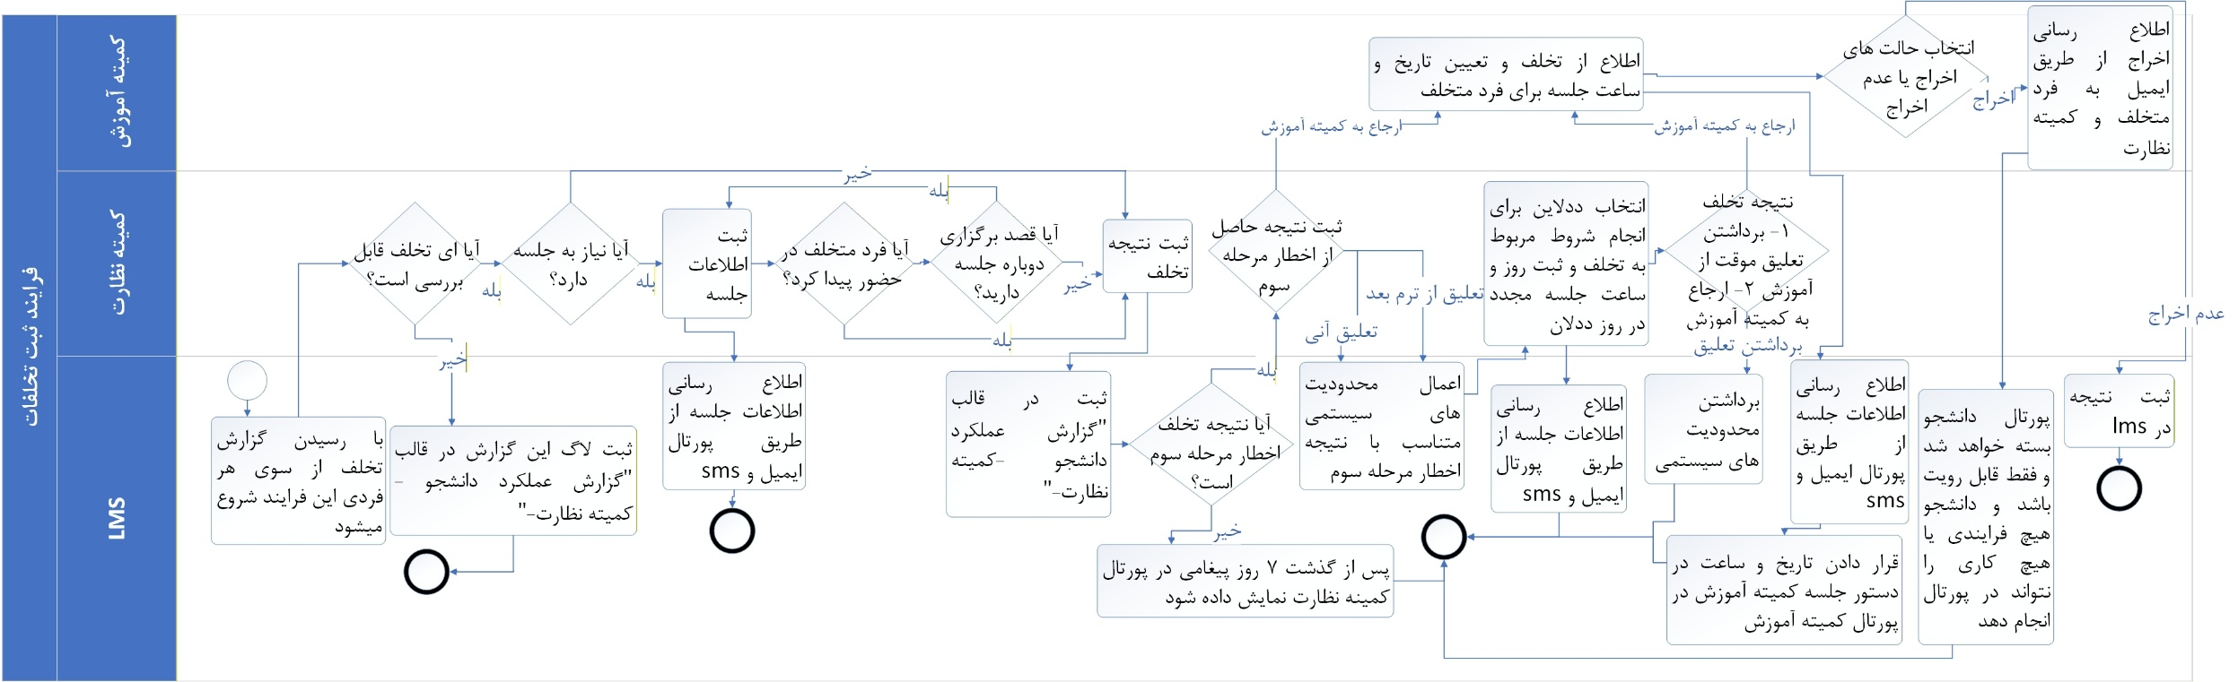

۱. فلسفه و هدف فرایند (The Why)
این فرایند، ستون فقرات سیستم انضباطی و نظارتی انستیتو است. هدف آن، ایجاد یک مسیر عادلانه، مستند و ساختاریافته برای ثبت، بررسی و صدور حکم در خصوص تخلفات (حرفه‌ای، آموزشی و انضباطی) است. این سیستم با ایجاد محدودیت‌های زمانی سخت‌گیرانه (مانند ضرب‌الاجل ۳ روزه برای اقدام اولیه) از مسکوت ماندن پرونده‌ها جلوگیری می‌کند. همچنین با اتصال مستقیم احکام به دسترسی‌های سیستمی (مانند قفل شدن اتوماتیک حضور و غیاب، ممانعت از بیمار دیدن و بستن پورتال در صورت اخراج)، اجرای بی‌نقص و بدون خطای احکام کمیته‌های «نظارت» و «آموزش» را تضمین می‌نماید. تمامی اقدامات در قالبی یکپارچه تحت عنوان "گزارش عملکرد دانشجو" مستند می‌شود.

۲. گام‌های اجرایی (دستورالعمل دقیق)
فاز اول: ثبت تخلف و غربالگری اولیه (محدودیت زمانی ۳ روزه)
- گزارش‌دهنده (ثبت اولیه تخلف):
  - افراد مجاز (مدرس، سوپروایزر، مسئولین علمی کمیته‌ها، پرسنل یا دانشجو) وارد سیستم شده و تخلفی را ثبت می‌کنند.
  - اطلاعات ثبت شده (شامل توضیح تخلف، تاریخ وقوع و نام فرد گزارش‌دهنده) بلافاصله و به صورت خودکار به پورتال مسئول علمی و اجرایی کمیته نظارت ارسال می‌شود.
- اتوماسیون (ثبت در پرونده):
  - این گزارش خام در پرونده دانشجو، در جدولی به نام "گزارش عملکرد دانشجو (کمیته نظارت)" ثبت می‌شود. این جدول در پورتال کمیته نظارت (به تفکیک هر فرد) و در پورتال خود دانشجو قابل رؤیت است.
- اتوماسیون (شمارش معکوس ۳ روزه):
  - قانون ضرب‌الاجل: کمیته نظارت دقیقاً ۳ روز از لحظه ثبت تخلف مهلت دارد تا "اولین اقدام" (تعیین قابل بررسی بودن یا نبودن) را انجام دهد.
  - شرط تاخیر: اگر این ۳ روز بگذرد و کمیته اقدامی نکند:
    - یک پیام هشدار در پورتال کمیته نظارت درج می‌شود.
    - یک پیغام حاوی پیغام هشدار برای پورتال معاون مدیر آموزش ارسال می‌گردد.
    - متن کامل تخلفِ ثبت‌شده نیز (در قالب همان پیام هشدار) برای پورتال معاون مدیر آموزش ارسال می‌شود تا در جریان کامل موضوع قرار گیرد.
- کمیته نظارت (تعیین وضعیت بررسی):
  - پیش از اتمام مهلت ۳ روزه، کمیته باید یکی از دو حالت زیر را انتخاب کند:
    - حالت ۱: قابل بررسی نیست (در این صورت پرونده مختومه می‌شود).
    - حالت ۲: قابل بررسی است.

فاز دوم: دسته‌بندی و تعیین نیاز به جلسه
- کمیته نظارت (تعیین نوع و مسیر بررسی):
  - در صورت انتخاب "قابل بررسی است"، کمیته باید دو فیلد را در سیستم مشخص کند:
    - الف) انتخاب نوع تخلف: ۱- حرفه‌ای | ۲- آموزشی | ۳- انضباطی.
    - ب) تعیین نیاز به جلسه با دانشجو: (بله / خیر)
  - مسیر انحرافی (عدم نیاز به جلسه): اگر کمیته تشخیص دهد که نیازی به جلسه دفاع/بررسی با دانشجو نیست، سیستم مستقیماً به فاز صدور حکم(گام 9)پرش می‌کند.

فاز سوم: برگزاری جلسه کمیته نظارت (در صورت نیاز)
- کمیته نظارت (تنظیم جلسه):
  - تاریخ، ساعت و نحوه برگزاری جلسه (حضوری یا آنلاین) را در سیستم (LMS) ثبت می‌کند.
- اتوماسیون (ارسال دعوت‌نامه):
  - سیستم یک ایمیل (حاوی متن پیش‌فرض مصوب دکتر مرادی، روز، ساعت و لینک جلسه در صورت آنلاین بودن) برای دانشجو ارسال می‌کند.

آقای/خانم….
عضو محترم انستیتو روانکاوی تهران
موضوع: جلسه بررسی تخلف گزارش داده شده

به اطلاع میرساند که علاقه مندیم با شما در مورد گزارش تخلف آموزشی/ انظباطی/ حرفه ای‌گزارش داده شده صحبت کنیم و تلاش در پیدا کردن راهکاری باشیم.

لطفا در تاریخ… ساعت… در جلسه با کمیته نظارت بصورت حضوری/ آنلاین با اینک زیر شرکت فرمایید.

با احترام
کمیته نظارت
ایمیل
  - یک SMS (مبنی بر رجوع به ایمیل) نیز ارسال می‌شود.
آقای/خانم…
عضو محترم انستیتو روانکاوی تهران
موضوع: دعوت به جلسه با کمیته نظارت

لطفا یه ایمیل خود در مورد دعوت از شما برای حضور در جلسه ای با کمیته نظارت توجه بفرمایید.

با احترام
کمیته نظارت
ایمیل
  - این پیغام دعوت، در پورتال دانشجو نیز به صورت اعلان (Notification) نمایش داده می‌شود.
- کمیته نظارت و دانشجو (برگزاری جلسه):
  - جلسه در زمان مقرر جهت تصمیم‌گیری برگزار می‌شود.
  - تبصره عدم حضور: در صورتی که دانشجو در جلسه مقرر حضور پیدا نکرد، مسئول علمی و اجرایی کمیته نظارت می‌تواند مستقیماً وارد فاز صدور حکم(گام 9) شود. یا میتواند جلسه دیگری را ترتیب دهد (برگردد به گام6)
فاز چهارم: صدور احکام پایه (تذکر و اخطارها)
- کمیته نظارت (انتخاب حکم):
  - پس از جلسه (یا در صورت عدم نیاز به جلسه / عدم حضور فرد متخلف)، کمیته نظارت باید یکی از ۵ حالت زیر را انتخاب کند:
    - مبرا شدن (پایان فرایند)
    - تذکر.
    - اخطار مرحله اول.
    - اخطار مرحله دوم.
    - اخطار مرحله سوم.
- اتوماسیون (اقدامات مشترک برای تذکر و اخطارهای ۱، ۲ و ۳):
  - در صورت انتخاب هر یک از گزینه‌های (تذکر، اخطار ۱، ۲ یا ۳)، سیستم دقیقاً اقدامات زیر را انجام می‌دهد:
    - ثبت در پرونده: حکم صادره به همراه توضیحاتِ "شروط اعلامی جبران تخلف" (که کمیته در فرم ثبت کرده) با تاریخ دقیق در جدول "گزارش عملکرد دانشجو" ثبت می‌شود.
    - ارسال ایمیل رسمی: ایمیل زیر به صورت خودکار برای دانشجو ارسال می‌گردد:
متن ایمیل (تذکر/اخطار):
با سلام، پیرو بررسی‌های انجام شده در کمیته نظارت، تخلف جنابعالی از نوع [حرفه‌ای/آموزشی/انضباطی] با عنوان [شرح تخلف] محرز گردید.
لذا این نامه به عنوان [تذکر / اخطار مرحله اول/دوم/سوم] در پرونده آموزشی شما درج می‌گردد.
مقتضی است نسبت به رعایت شروط جبرانی تعیین شده (قابل مشاهده در جدول گزارش عملکرد پورتال شخصی شما) اهتمام ورزید.
با احترام - کمیته نظارت انستیتو روانکاوی تهران
- اتوماسیون (پایش و یادآوری ۷ روزه برای احکام پایه):
  - پس از گذشت دقیقاً ۷ روز از ثبت تذکر یا اخطارها، سیستم پیغام زیر را در پورتال کمیته نظارت نمایش می‌دهد:
متن پیغام:
"مسئول علمی اجرایی محترم کمیته نظارت، یادآوری می‌شود که اگر شرطی برای جبران تخلف اخیر توسط [نام فرد متخلف] تعیین شده بود، پیگیری لازم برای بررسی انجام این شرط توسط فرد متخلف پس از ۷ روز اکنون لازم‌الاجراست."

فاز پنجم: احکام پیشرفته (تعلیق یا ارجاع)
- کمیته نظارت (منوی احکام پیشرفته پس از اخطار سوم):
  - در صورت نیاز به برخورد شدیدتر (معمولاً پس از اخطار سوم)، کمیته باید یکی از ۳ حالت زیر را انتخاب کند:
    - تعلیق موقت از آموزش به صورت آنی.
    - تعلیق موقت از آموزش از ترم بعد.
    - ارجاع به کمیته آموزش.
شاخه الف: تعلیق موقت از آموزش از "ترم بعد"
- اتوماسیون (اعمال محدودیت‌های سیستمی ترم بعد):
  - امکان ثبت حضور برای دانشجو در جلسات "درمان آموزشی سوپرویژن فردی" قفل (بسته) می‌شود.
  - هر جلسه‌ای که در این بازهِ مسدودی بگذرد، سیستم به صورت خودکار برایش "غیبت" ثبت می‌کند.
  - امکان "ثبت‌نام در ترم بعد" برای او در سیستم مسدود می‌شود.
- کمیته نظارت و اتوماسیون (تعیین ددلاین و بررسی مجدد):
  - کمیته برای انجام شروط جبرانی یک "ددلاین (مهلت)" تعیین کرده و روز و ساعتِ جلسه‌ای در همان روزِ ددلاین را در سیستم ثبت می‌کند.
  - اتوماسیون دعوت‌نامه را برای دانشجو ارسال می‌کند.
آقای/خانم….
عضو محترم انستیتو روانکاوی تهران
موضوع: جلسه بررسی شروط جبرانی تخلف گزارش داده شده

به اطلاع میرساند که علاقه مندیم با شما در مورد بررسی شروط جبرانی گزارش تخلف آموزشی/ انظباطی/ حرفه ای‌گزارش داده شده صحبت کنیم.

لطفا در تاریخ… ساعت… در جلسه با کمیته نظارت بصورت حضوری/ آنلاین با اینک زیر شرکت فرمایید.

با احترام
کمیته نظارت
ایمیل

  - در روز ددلاین، جلسه بین کمیته نظارت و دانشجو برگزار می‌شود.
- کمیته نظارت (تصمیم‌گیری نهایی تعلیق ترم بعد):
  - نتیجه این جلسه یکی از دو مورد است:
    - برداشتن تعلیق: اتوماسیون بلافاصله امکان حضور در سوپرویژن فردی و امکان ثبت‌نام ترم بعد را باز می‌کند.
    - ارجاع به کمیته آموزش: (انتقال به فاز ششم)
شاخه ب: تعلیق موقت از آموزش به صورت "آنی"
- اتوماسیون (اعمال محدودیت‌های سیستمی آنی):
  - امکان ثبت حضور در جلسات "درمان آموزشی سوپرویژن فردی" و "تمامی دروسی که در ترم فعلی دارد" بلافاصله قفل (بسته) می‌شود.
  - غیبت برای تمام این جلسات لحاظ می‌شود.
- کمیته نظارت و اتوماسیون (تعیین ددلاین و بررسی مجدد):
  - مشابه حالت قبل، ددلاین تعیین شده، جلسه تنظیم و دعوت‌نامه ارسال می‌گردد.
  - پس از برگزاری جلسه، کمیته تصمیم‌گیری می‌کند.
- کمیته نظارت (تصمیم‌گیری نهایی تعلیق آنی):
  - نتیجه این جلسه:
    - برداشتن تعلیق: اتوماسیون بلافاصله امکان حضور در سوپرویژن فردی و تمامی دروس ترم فعلی را باز می‌کند.
    - ارجاع به کمیته آموزش: (انتقال به فاز ششم)

فاز ششم: ارجاع به کمیته آموزش و حکم نهایی (اخراج)
- اتوماسیون (انتقال پرونده):
  - در صورت ثبت "ارجاع به کمیته آموزش"، سیستم این تخلف را در پورتال کمیته آموزش اطلاع‌رسانی می‌کند.
- کمیته آموزش (بررسی و تنظیم جلسه):
  - پرونده دانشجو در جلسه داخلی کمیته آموزش بررسی می‌شود.
  - کمیته آموزش، تاریخ و ساعت جلسه‌ای را با خودِ فرد متخلف تعیین می‌کند. (الزام سیستم: برگزاری این جلسه همیشه آنلاین است)
  - اتوماسیون این تاریخ را به صورت خودکار در "دستور جلسه کمیته آموزش" قرار می‌دهد.
- اتوماسیون (ارسال دعوت‌نامه فاز نهایی):
  - ایمیل دعوت‌نامه (متن مصوب دکتر مرادی) همراه با لینک آنلاین و پیامک اطلاع‌رسانی برای دانشجو ارسال می‌شود.

آقای/خانم….
عضو محترم انستیتو روانکاوی تهران
موضوع: جلسه بررسی تخلف گزارش داده شده

به اطلاع میرساند که علاقه مندیم با شما در مورد گزارش تخلف آموزشی/ انظباطی/ حرفه ای‌گزارش داده شده صحبت کنیم و تلاش در پیدا کردن راهکاری باشیم.

لطفا در تاریخ… ساعت… در جلسه با کمیته آموزش بصورت آنلاین با لینک زیر شرکت فرمایید.

با احترام
کمیته آموزش
ایمیل
- کمیته آموزش (برگزاری جلسه و صدور رأی نهایی):
  - جلسه با فرد متخلف برگزار می‌شود.
  - کمیته آموزش یکی از دو حالت را در سیستم ثبت می‌کند: ۱- عدم اخراج | ۲- اخراج.
  - (الزام سیستمی: در هر دو صورت، نتایجی که این کمیته ثبت می‌کند باید در پورتال فرد متخلف در جدول گزارش عملکرد قرار گیرد)
- اتوماسیون (اجرای حکم اخراج):
  - در صورت انتخاب «اخراج»، پورتال دانشجو بلافاصله مسدود (بسته) می‌شود.
  - پورتال برای دانشجو فقط به حالت "فقط خواندنی (Read-only)" درآمده و امکان انجام هیچ‌گونه فرایندی (اعم از ثبت‌نام، مرخصی، ارسال درخواست و...) را نخواهد داشت.
- مسئول اجرایی کمیته آموزش (اطلاع‌رسانی نهایی):
  - نتیجه نهایی (حکم اخراج یا عدم اخراج) را از طریق ایمیل به شخص دانشجو و به مسئول علمی و اجرایی کمیته نظارت اطلاع‌رسانی می‌کند.
- پایان کامل فرایند.

۳. فرم‌ها
این فرم، قلب تپنده پرونده انضباطی هر دانشجو است که باید در پورتال کمیته نظارت و دانشجو پیاده‌سازی شود.
جدول سیستمی: گزارش عملکرد دانشجو (کمیته نظارت)

پرونده نظارتی و انضباطی دانشجو
نام و نام خانوادگی: [ ........................ ] | کد دانشجویی: [ ............. ]
لیست تخلفات و اقدامات: در "گزارش عملکرد دانشجو (کمیته نظارت)" باید ثبت شود این قالب گزارش از انستیتو باید تحویل شود. (جدول زیر جدول پیشنهادی است درصورتی که انستستو اون گزارش را حویل نداد این جدول مبنا قرار میگیرد)
وضعیت نهایی (کمیته آموزش) | شروط جبرانی اعلام شده | اقدام/حکم کمیته نظارت | نوع تخلف | شرح کامل تخلف | گزارش‌دهنده | تاریخ ثبت | ردیف
- | [شرح شروط...] | اخطار مرحله اول | حرفه‌ای | [متن شرح تخلف...] | [مدرس/سیستم] | --/--/---- | ۱
ارجاع شد | [شرح شروط...] | تعلیق موقت (آنی) | آموزشی | [متن شرح تخلف...] | [کمیته نظارت] | --/--/---- | ۲
اخراج قطعی | - | ارجاع به کمیته آموزش | انضباطی | بررسی پرونده ردیف ۲ | [کمیته آموزش] | --/--/---- | ۳
(تذکر سیستم: این جدول به صورت خودکار با هر بار ثبت رای توسط کمیته‌ها به‌روزرسانی شده و مبنای تصمیم‌گیری‌های آموزشی دانشجو خواهد بود)

56- فرایند کنسل کردن جلسات کلاس های درسی
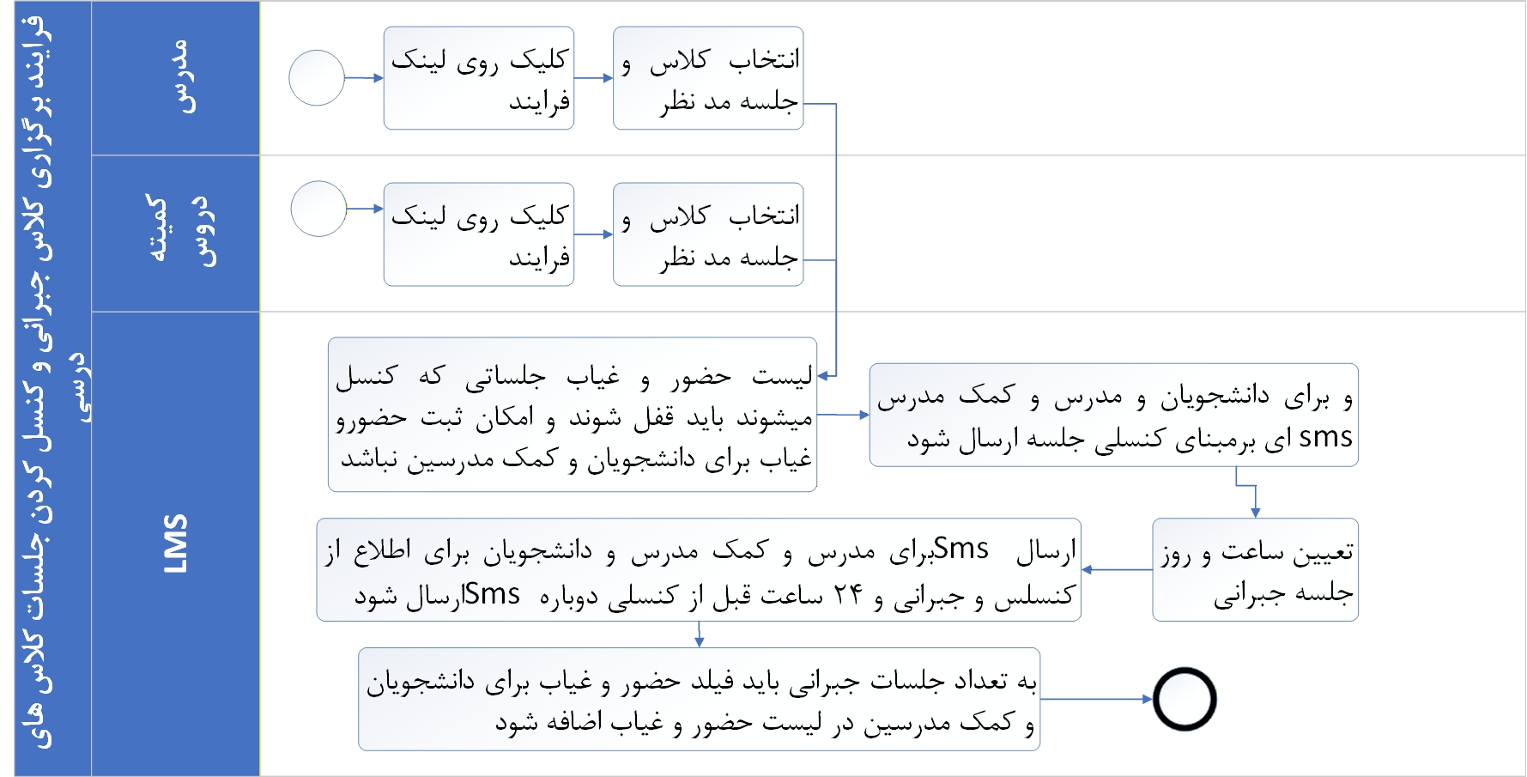

۱. فلسفه و هدف فرایند (The Why)
این فرایند جهت مدیریت دقیق و سیستمیِ عدم برگزاری کلاس‌ها (چه از سوی مدرس و چه به دلیل تعطیلات انستیتو) طراحی شده است. سیستم با اعمال قانون "نظارت ۲ ساعته"، از رها شدن کلاس‌ها توسط اساتید جلوگیری کرده و در صورت بروز این اتفاق، بلافاصله پرونده تخلف تشکیل می‌دهد. از سوی دیگر، این فرایند به گونه‌ای یکپارچه طراحی شده که مدرس (یا کمیته) نمی‌تواند کلاسی را کنسل کند مگر آنکه در همان لحظه، زمان دقیق کلاس جبرانی آن را تایید نماید. اتوماسیون با برنامه‌ریزی هوشمند در "جمعه‌های هفته ۱۵ و ۱۶"، زمان‌های جبرانی را به صورت خودکار و بدون تداخل (پیوسته) محاسبه کرده و به تمامی ارکان کلاس (دانشجو، مدرس و کمک‌مدرس) اطلاع‌رسانی می‌کند.

۲. گام‌های اجرایی (دستورالعمل دقیق)
فاز اول: نظارت سیستمی و ثبت تخلف (در صورت عدم حضور مدرس)
- اتوماسیون (پایشگر زمان کلاس):
  - سیستم همواره زمان شروع کلاس‌ها را رصد می‌کند.
  - قانون ۲ ساعت Trigger تخلف: در صورتی که کلاسی در سیستم زمان‌بندی شده باشد و دقیقاً ۲ ساعت پس از ساعت مقرر برگزاری کلاس، مدرس حضور و غیاب آن جلسه را در سیستم ثبت نکرده باشد، سیستم فرض را بر عدم حضور مدرس می‌گذارد.
  - در این لحظه اتوماسیون اقدامات سه‌گانه زیر را به صورت خودکار انجام می‌دهد:
    - ثبت تخلف: یک تخلف آموزشی برای مدرس صادر و به پورتال کمیته نظارت ارسال می‌شود (این مورد مستقیماً وارد "فرایند ثبت تخلفات" می‌گردد). فرایند ثبت تخلفات با این گزارش به صورت خودکار شروع میشود.
    - مسدودسازی لیست: سیستم، لیست حضور و غیاب آن جلسه را مسدود کرده و اجازه نمی‌دهد این جلسه در آمار حضور و غیاب افراد لحاظ شود.
    - ارسال پیامک اخطار: پیامک زیر برای مدرس ارسال می‌شود:
متن SMS:
استاد گرامی، با توجه به گذشت ۲ ساعت از زمان مقرر آغاز کلاس [نام درس] و عدم ثبت لیست حضور و غیاب، سیستم به صورت خودکار تخلف آموزشی را ثبت و به کمیته نظارت ارجاع داده است. مقتضی است در اسرع وقت نسبت به ثبت کنسلی این جلسه و تایید کلاس جبرانی در پورتال خود اقدام فرمایید.
آموزش انستیتو روانکاوی تهران

فاز دوم: آغاز فرایند کنسلی (توسط مدرس یا کمیته دروس)
- مدرس یا مسئول علمی کمیته دروس (ورود به فرم):
  - فرد مجاز (مدرس برای کلاس‌های خودش، یا مسئول علمی کمیته دروس برای تمامی کلاس‌های انستیتو در پورتال کمیته دروس) وارد پورتال شده و به بخش "ثبت کنسلی و جبرانی جلسه" مراجعه می‌کند.
- انتخاب درس و جلسه (فیلتر هوشمند):
  - اگر مدرس وارد شود: سیستم فقط لیست دروسی که مدرس در حال ارائه آن‌ها در ترم جاری است را نمایش می‌دهد.
  - اگر مسئول علمی کمیته دروس وارد پورتال کمیته دورس شود: سیستم لیست تمامی کلاس‌های در حال برگزاری در آن ترم را نمایش می‌دهد.
  - فرد، درس مورد نظر را انتخاب می‌کند.
  - سیستم لیست جلساتِ پیش‌روی آن درس را نمایش می‌دهد و کاربر باید دقیقاً مشخص کند کدام جلسه (یا جلسات) قرار است کنسل شود.

فاز سوم: محاسبه خودکار زمان جبرانی و تایید نهایی
- اتوماسیون (اجرای منطق جمعه‌های هفته ۱۵ و ۱۶):
  - به محض انتخاب جلسه برای کنسلی، سیستم بررسی می‌کند که این "چندمین" کنسلی برای این کلاس در طول ترم است.
  - سپس زمان جایگزین را به صورت ۱۰۰٪ آنلاین و طبق فرمول زیر محاسبه و به کاربر نمایش می‌دهد:
    - کنسلی اول: اولین جلسه جبرانی در روز جمعه هفته ۱۵ ترم (رأس ساعت معمول برگزاری همان کلاس در طول هفته)
    - کنسلی دوم: دومین جلسه جبرانی در همان روز جمعه هفته ۱۵ ترم، بلافاصله در ادامه جلسه قبل (به صورت پیوسته)
    - کنسلی سوم: سومین جلسه جبرانی در روز جمعه هفته ۱۶ ترم (رأس ساعت معمول برگزاری همان کلاس در طول هفته)
    - کنسلی چهارم: چهارمین جلسه جبرانی در همان روز جمعه هفته ۱۶ ترم، بلافاصله در ادامه جلسه سوم (به صورت پیوسته)
- مدرس / مسئول علمی در پورتال کمیته دروس (تایید نهایی):
  - کاربر تاریخ و ساعت‌های محاسبه شده توسط سیستم را مشاهده کرده و الزاماً روی دکمه "تایید کنسلی و جبرانی" کلیک می‌کند. (فرایند بدون این تایید پایان نمی‌یابد).

فاز چهارم: اعمال تغییرات سیستمی و اطلاع‌رسانی
- اتوماسیون (قفل کردن جلسه اصلی):
  - بلافاصله لیست حضور و غیاب جلسه اصلی (که کنسل شده) در LMS قفل می‌شود تا هیچ‌کس نتواند برای دانشجویان یا کمک‌مدرسین در آن روز حضوری ثبت کند.
  - (تبصره: اگر کنسلی کلاس بعد از ساعت برگزاری جلسه ثبت شود، حضور و غیاب احتمالی که ثبت شده بود پاک شده و در آمار لحاظ نمی‌گردد)
- اتوماسیون (ایجاد زیرساخت جلسه جبرانی):
  - جلسات جبرانی دقیقاً با تاریخ و ساعت محاسبه‌شده، در پورتال دانشجو، مدرس و کمک‌مدرسین (در صفحه مربوط به درس) به صورت خودکار ثبت و نمایان می‌شوند.
  - به تعداد جلسات جبرانی ثبت شده، فیلد و ستون جدیدی برای حضور و غیاب دانشجویان و کمک‌مدرسین به صورت خودکار به لیست حضور و غیاب آن درس اضافه می‌گردد.
- اتوماسیون (ثبت سابقه مدرس):
  - در صورتی که مدرس کلاس را کنسل کرده باشد، تعداد کنسلی‌ها، نام کلاس و ترم مربوطه در پورتال مدرس ثبت و بایگانی می‌شود تا برای مسئول علمی کمیته دروس در پورتال کمیته دروس همواره قابل رؤیت و بررسی باشد.
- اتوماسیون (اطلاع‌رسانی پیامکی - دو مرحله‌ای):
  - مرحله اول (در لحظه تایید فرایند): پیامک زیر برای تمامی دانشجویان کلاس، مدرس و کمک‌مدرس ارسال می‌شود:
متن SMS:
دانشجوی گرامی / استاد محترم/کمک مدرس محترم،
به اطلاع می‌رساند جلسه مورخ [تاریخ اصلی] کلاس [نام درس] کنسل گردید. کلاس جبرانی این جلسه به صورت آنلاین در تاریخ [تاریخ محاسبه شده جبرانی] ساعت [ساعت جبرانی] برگزار خواهد شد.
آموزش انستیتو روانکاوی تهران
  - مرحله دوم (یادآوری قبل از جلسه جبرانی): دقیقاً ۲۴ ساعت قبل از شروع کلاس جبرانی، پیامک زیر به صورت خودکار برای افراد فوق ارسال می‌گردد:
متن SMS: یادآوری:
کلاس جبرانی درس [نام درس] فردا جمعه مورخ [تاریخ جبرانی] رأس ساعت [ساعت جبرانی] به صورت آنلاین برگزار می‌گردد.
آموزش انستیتو روانکاوی تهران

فاز پنجم: برگزاری جلسه جبرانی
- مدرس و دانشجویان (ورود به کلاس):
  - در روز جمعه (ساعت مقرر)، تمامی دانشجویان، مدرس و کمک‌مدرس باید وارد همان لینک معمول کلاس آنلاین (که همواره در پورتال موجود است) بشوند.
  - مدرس وارد LMS شده و حضور و غیاب دانشجویان و کمک‌مدرسین را در ستون جدیدی که اتوماسیون برای این جلسه جبرانی ساخته است، به صورت دستی ثبت می‌کند.
- پایان کامل فرایند.

۳. فرم‌ها
این فرم، رابط کاربری هوشمند سیستم برای تایید همزمان کنسلی و زمان جبرانی است که برای مدرس یا کمیته دروس نمایش داده می‌شود.
فرم ثبت کنسلی و تایید کلاس جبرانی

درخواست لغو جلسه آموزشی و تعیین زمان جبرانی
نام درخواست‌دهنده: [ ........................ ] | جایگاه: [ مدرس / کمیته دروس ]
بخش اول: انتخاب جلسه جهت کنسلی
- نام درس: ] انتخاب از لیست دروس... [
- جلسه مورد نظر جهت کنسلی: ]جلسه پنجم - مورخ --/--/---- ساعت [--:--
(اخطار سیستم: با ثبت کنسلی این جلسه، لیست حضور و غیاب آن قفل شده و از آمار کلاسی حذف می‌گردد)
بخش دوم: تخصیص خودکار کلاس جبرانی (محاسبه سیستمی) (بر اساس قوانین آموزشی انستیتو، زمان کلاس جبرانی این درس به شرح زیر به صورت خودکار محاسبه شده است. برگزاری این کلاس به صورت آنلاین خواهد بود).
- وضعیت کنسلی این درس: ] اولین کنسلی در این ترم[
- تاریخ جلسه جبرانی جایگزین: جمعه، هفته پانزدهم (مورخ --/--/----)
- ساعت شروع جلسه جبرانی: [ --:-- ] (معادل ساعت همیشگی کلاس)
- مکان برگزاری: لینک کلاس آنلاین همیشگی در پورتال.
(تذکر: با کلیک روی دکمه زیر، ضمن قطعی شدن کنسلی، زمان کلاس جبرانی در پرونده تمامی افراد ثبت شده و پیامک اطلاع‌رسانی برای دانشجویان، مدرس و کمک‌مدرس ارسال می‌گردد)
] تایید کنسلی و جبرانی [

57- فرایند ارزیابی دانشجو از مدرسین
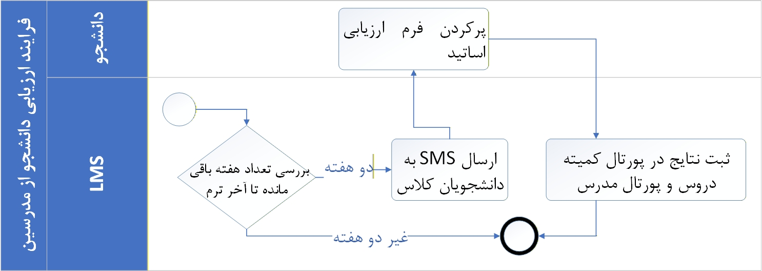

۱. فلسفه و هدف فرایند (The Why)
ارزیابی مستمر اساتید، ابزاری کلیدی برای پایش کیفیت آموزشی و بهبود مستمر در انستیتو است. این فرایند به گونه‌ای طراحی شده است که با حفظ کامل حریم خصوصی و گمنامی (Anonymity) دانشجویان، بازخوردهای صادقانه‌ای را جمع‌آوری کند. با توجه به اختیاری بودن پر کردن این فرم، سیستم از طریق ارسال پیامک به موقع (دقیقاً دو هفته قبل از پایان ترم) دانشجویان را ترغیب به مشارکت می‌کند. خروجی این فرایند، صرفاً دسته‌ای از اعداد خام نیست؛ بلکه یک داشبورد مدیریتی هوشمند است که با استفاده از نمودارهای دایره‌ای و میانگین‌های مقایسه‌ای، روند عملکرد هر استاد را در طول ترم‌های مختلف به تصویر می‌کشد و در اختیار کمیته‌های دروس و پژوهش قرار می‌دهد.

۲. گام‌های اجرایی (دستورالعمل دقیق)
فاز اول: زمان‌بندی و اطلاع‌رسانی (توسط اتوماسیون)
- اتوماسیون (پایش تقویم آموزشی):
  - سیستم به صورت مداوم تاریخ‌های ثبت شده در LMS را بررسی می‌کند.
  - زمان دقیق اجرا (Trigger): دقیقاً دو هفته (۱۴ روز) قبل از تاریخ ثبت شده به عنوان "تاریخ پایان ترم" در LMS، این فرایند به صورت خودکار آغاز می‌شود.
- اتوماسیون (ارسال پیامک دعوت به ارزیابی):
  - سیستم برای تمامی دانشجویانی که در آن ترم کلاس دارند، SMS زیر را دقیقاً و بدون هیچ‌گونه تغییری ارسال می‌کند (لینک فرم ارزیابی اختصاصی هر دانشجو در انتهای پیامک متصل می‌شود):
متن SMS:
دانشجوی گرامی بازخورد شما در رابطه با مدرسین و نحوه آموزش در انستیتو برای ما بسیار ارزشمند است و مورد توجه ما قرار میگیرد. در نظر داشته باشید اسم شما به عنوان پاسخ دهنده در سیستم ارزیابی قابل شناسایی نخواهد بود. خواهشمند است فرم ارزیابی اساتید را از لینک زیر تکمیل فرمایید. ]لینک اختصاصی پر کردن فرم[

فاز دوم: جمع‌آوری داده‌ها (توسط دانشجو)
- دانشجو (ورود و تکمیل فرم - اختیاری):
  - دانشجو روی لینک ارسالی کلیک کرده و وارد پورتال می‌شود.
  - سیستم لیست دروسی که دانشجو در این ترم اخذ کرده را به همراه نام مدرسین نمایش می‌دهد.
  - دانشجو فرم ارزیابی را تکمیل و ثبت می‌کند.
  - (قانون سیستم: پر کردن این فرم کاملاً اختیاری است و در صورت عدم تکمیل، هیچ‌گونه محدودیتی در دسترسی‌های آموزشی دانشجو ایجاد نخواهد شد)
- اتوماسیون (جداسازی هویت):
  - به محض ثبت فرم توسط دانشجو، سیستم مشخصات هویتی او (نام و شماره دانشجویی) را از برگه‌ی پاسخ‌ها جدا کرده و پاسخ‌ها را به صورت کاملاً بی‌نام (Anonymous) در پایگاه داده ذخیره می‌کند.

فاز سوم: پردازش داده‌ها و تولید داشبورد مدیریتی (توسط اتوماسیون)
- اتوماسیون (محاسبات آماری):
  - در پایان مهلت ارزیابی، سیستم برای هر استاد در هر درس، محاسبات زیر را انجام می‌دهد:
    - تعداد مشارکت‌کنندگان: شمارش دقیق تعداد دانشجویانی که فرم را پر کرده‌اند.
    - نمره میانگین ترمیک: محاسبه یک "نمره میانگین کلی" (مثلاً از ۱۰۰ یا ۵) برای عملکرد استاد در آن درس در ترم جاری.
    - نمودار دایره‌ای (Pie Chart): تولید یک نمودار دایره‌ای برای تک‌تک سوالات فرم، تا مشخص شود چند درصد از دانشجویان چه گزینه‌ای را انتخاب کرده‌اند.
    - نمره میانگین تاریخی (روند): استخراج نمره ارزیابی همین استاد برای همین درس در ترم‌های گذشته و ایجاد یک مقایسه.
- اتوماسیون (توزیع دسترسی و نمایش نتایج):
  - نتایج پردازش شده در ۳ سطحِ دسترسیِ مجزا در سیستم توزیع می‌شود:
    - الف) پورتال مدرس: هر استاد می‌تواند فقط نتایج، میانگین‌ها و نمودارهای دایره‌ایِ کلاس‌های خودش را (بدون مشاهده نام دانشجویان) ببیند.
    - ب) پورتال کمیته دروس: این نتایج به صورت کامل در پورتال "کمیته دروس" ثبت می‌شود تا بتواند عملکرد تمامی اساتید را مقایسه و بررسی کند.
    - ج) پورتال کمیته پژوهش: در صورت فعال شدن پورتال برای "کمیته پژوهش"، دسترسی کامل به این نتایجِ ارزیابیِ اساتید برای ایشان نیز به صورت خودکار ایجاد می‌گردد.
- پایان فرایند.

۳. فرم‌ها
در اینجا دو فرم طراحی شده است: فرم اول نمای ارزیابی برای دانشجو است و فرم دوم نمای داشبورد مدیریتی برای اساتید و مدیران است.
فرم شماره ۱: برگه ارزیابی اساتید (نمای دانشجو)

فرم ارزیابی کیفیت تدریس اساتید
نام درس: [ درج خودکار ] | نام مدرس: [ درج خودکار ] | ترم: [ درج خودکار ]
(دانشجوی گرامی، نظرات شما کاملاً محرمانه بوده و نام شما در نتایج نهایی ثبت نخواهد شد. لطفاً با دقت به سوالات زیر پاسخ دهید)
]محل قرارگیری سوالات فرم پیوست[
] ثبت نهایی و ارسال ناشناس نظرات[
فرم شماره ۲: داشبورد گزارش ارزیابی مدرس (نمای مدرس / کمیته دروس و پژوهش)

گزارش مدیریتی ارزیابی عملکرد مدرس
نام مدرس: [ ........................ ] | نام درس: [ ........................ ] | ترم بررسی: [ پاییز/بهار سال -- ]
خلاصه وضعیت مشارکت:
- تعداد کل دانشجویان کلاس: ]۳۰ نفر[
- تعداد دانشجویانی که فرم را پر کردند: ]۲۱ نفر [
- نرخ مشارکت: ]۷۰٪[
نمرات کلان:
- نمره میانگین ارزیابی استاد در این ترم: ]۴.۶ از ۵ [
- میانگین ارزیابی این استاد برای این درس در تمام ترم‌های گذشته: ]۴.۳ از ۵ [(روند رشد مثبت نسبت به ترم‌های قبل)
جزئیات پاسخ‌ها (نمایش به صورت نمودار دایره‌ای Pie Chart):
- سوال ۱: [ متن سوال اول از پیوست ] ]نمایش نمودار دایره‌ای: مثلاً ۶۰٪ عالی، ۳۰٪ خوب، ۱۰٪ متوسط[
- سوال ۲: [ متن سوال دوم از پیوست ] ]نمایش نمودار دایره‌ای: مثلاً ۸۰٪ کاملاً موافق، ۲۰٪ موافق[
(و به همین ترتیب برای تمامی سوالات فرم)

58- این فرایند به فرایند شماره یک منتقل شد

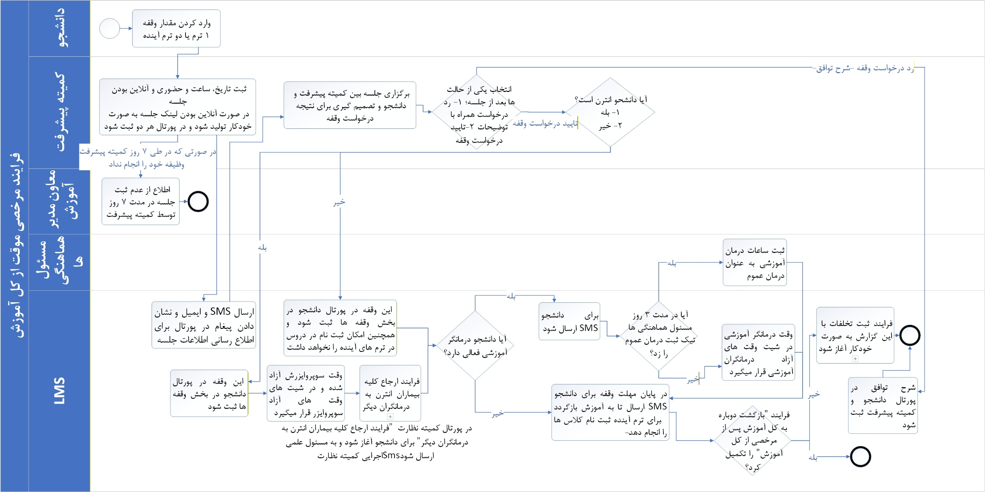
59- فرایند مرخصی موقت از کل آموزش
۱. فلسفه و هدف فرایند (The Why)
این فرایند، جامع‌ترین نوع مرخصی در انستیتو است که منجر به توقف تمامی ابعاد آموزشی دانشجو (کلاس‌ها، سوپرویژن و بیمار دیدن) می‌شود و تنها روزنه باز در آن، امکان ادامه «درمان فردی (آموزشی) در قالب درمان عمومی» است. به دلیل تبعات گسترده این مرخصی، سیستم به صورت هوشمند و چندلایه عمل می‌کند: از یک سو با کمیته پیشرفت جهت بررسی و توافق جلسه تنظیم می‌کند، از سوی دیگر با مسئول هماهنگی‌ها برای حفظ یا آزادسازی وقت درمانگر وارد تعامل می‌شود، و در نهایت برای انترن‌ها، فرایندهای ارجاع بیمار و توقف سوپرویژن را به صورت خودکار فعال (Trigger) می‌نماید. این فرایند تا زمان اجرای فرایند مکملِ خود (فرایند بازگشت به کل آموزش) پرونده دانشجو را در وضعیت مرخصی و محدودیت دسترسی نگه می‌دارد.

۲. گام‌های اجرایی (دستورالعمل دقیق)
فاز اول: ثبت درخواست (توسط دانشجو) و هشدارهای سیستمی
- دانشجو (آغاز فرایند):
  - دانشجو در هر زمانی در طول ترم می‌تواند وارد پورتال خود شده و فرایند "درخواست مرخصی موقت از کل آموزش" را اجرا کند.
- دانشجو و اتوماسیون (تعیین مدت مرخصی و نمایش هشدار):
  - در بالای فرم درخواست، متن زیر به صورت ثابت به دانشجو نمایش داده می‌شود:
"دانشجوی گرامی با اجرای این فرایند تمامی فعالیت های شما به غیر از درمان آموزشی در انستیتو متوقف خواهد شد."
  - دانشجو باید مدت زمان مرخصی خود را از بین دو گزینه زیر انتخاب کند:
    - مرخصی به مدت یک ترم (منظور نزدیک‌ترین ترم آتی می‌باشد)
    - مرخصی به مدت ۲ ترم آینده (منظور نزدیک‌ترین دو ترم آتی می‌باشد)
- اتوماسیون (ارجاع درخواست):
  - پس از ثبت نهایی، درخواست بلافاصله به کارتابل کمیته پیشرفت ارسال می‌شود.

فاز دوم: بررسی اولیه، تنظیم جلسه و تصمیم‌گیری (کمیته پیشرفت)
- کمیته پیشرفت (بررسی و تعیین وقت جلسه - مهلت ۷ روزه):
  - کمیته پیشرفت موظف است پرونده دانشجو را بررسی کند.
  - قانون ضرب‌الاجل: کمیته دقیقاً ۷ روز مهلت دارد تا تاریخ، ساعت و نحوه برگزاری جلسه (حضوری یا آنلاین) را با متقاضی در سیستم (LMS) ثبت کند.
    - (تبصره: در صورت انتخاب جلسه آنلاین، اتوماسیون باید لینک برگزاری جلسه - احتمالاً لینک الوکام یا اسکای روم - را نیز در سیستم ایجاد کند)
  - شرط تاخیر: در صورتی که در مهلت مقررِ ۷ روزه اطلاعات جلسه ثبت نشد، اتوماسیون یک پیغام هشدار به پورتال معاون مدیر آموزش ارسال می‌کند.
- اتوماسیون (ارسال دعوت‌نامه):
  - پس از ثبت زمان توسط کمیته، سیستم ایمیل و پیامکی با متن پیش‌فرض همراه با روز، ساعت و لینک جلسه برای دانشجو ارسال می‌کند.

آقای/خانم….
عضو محترم انستیتو روانکاوی تهران
موضوع: جلسه بررسی مرخصی موقت از کل آموزش

لطفا در تاریخ… ساعت… در جلسه با کمیته پیشرفت بصورت حضوری/ آنلاین با لینک زیر شرکت فرمایید.

با احترام
کمیته پیشرفت
ایمیل
  - این اطلاعات در پورتال دانشجو نیز نمایش داده می‌شود.
- کمیته پیشرفت و دانشجو (برگزاری جلسه بررسی):
  - جلسه در زمان مقرر برگزار می‌شود.
  - کمیته پیشرفت توصیه‌های خود را به دانشجو (انترن و غیرانترن) اعلام کرده و به قوانین کاتالوگ آموزشی در رابطه با این نوع مرخصی رجوع می‌کند.
- کمیته پیشرفت (ثبت نتیجه نهایی):
  - پس از جلسه، کمیته یکی از دو حالت زیر را در سیستم انتخاب می‌کند:
    - رد درخواست وقفه (شرح توافق بعد از جلسه): با انتخاب این گزینه، باکسی برای نگارش توضیحات و شرح توافقات جلسه برای کمیته باز می‌شود.
    - تایید درخواست مرخصی.

فاز سوم: اعمال مسیرهای سیستمی بر اساس رای کمیته
مسیر الف: در صورت "رد درخواست مرخصی"
- اتوماسیون (ثبت شرح توافق و پایان):
  - شرح توافقاتی که کمیته پیشرفت بعد از جلسه در باکس توضیحات ثبت کرده است، بلافاصله در پورتال دانشجو نشان داده می‌شود (و در پرونده ثبت می‌گردد).
  - فرایند در همین نقطه پایان می‌یابد. (نیاز به ارجاع به کمیته نظارت نمی‌باشد.)
مسیر ب: در صورت «تایید درخواست مرخصی» (اقدامات مشترک برای تمامی دانشجویان)
- اتوماسیون (ثبت مرخصی و اعمال محدودیت ثبت‌نام):
  - مدت مرخصی در پورتال دانشجو (LMS) ثبت می‌شود.
  - سیستم بلافاصله امکان ثبت‌نام در دروس را در ترم‌های آینده مسدود می‌کند. این محدودیت تا زمانی که دانشجو "فرایند بازگشت دوباره به کل آموزش پس از مرخصی از کل آموزش" را شروع و تکمیل نکند، پابرجا خواهد بود.
- اتوماسیون (بررسی وضعیت درمانگر آموزشی و اطلاع‌رسانی):
  - سیستم بررسی می‌کند که آیا این دانشجو در حال حاضر "درمانگر آموزشی فعالی" دارد یا خیر؟
  - اگر درمانگر فعالی نداشت: از اقدامات مربوط به درمانگر (گام‌های ۱۱ تا ۱۳) عبور کرده و مستقیماً به گام ۱۴ می‌رود.
  - اگر درمانگر فعالی داشت:
    - اتوماسیون، وقتِ فعلیِ درمانگر آموزشی را برای مسئول هماهنگی‌ها ارسال می‌کند.
    - همزمان، SMS زیر (دقیقاً و بدون تغییر) برای دانشجو ارسال می‌گردد:
"دانشجوی گرامی به دلیل تصمیم مرخصی از کل آموزش، درصورتی که میخواهید درمان خود را ادامه دهید، درمان آموزشی شما تا زمان بازگشت به آموزش در قالب درمان عموم قرار میگیرد. لذا تا مدت 3 روز از این پیامک وقت درمان آموشی شما جهت ارائه درمان عموم برای شما محفوظ می ماند برای اخذ وقت فعلی خود در طول این 3 روز با مسئول هماهنگی ها تماس حاصل فرمایید. شماره مسئول هماهنگی ها: 02122728000 داخلی 1"
    - (الزام سیستمی: با تکمیل شدن این فرایند، اتوماسیون باید تاریخ آغاز و پایان مرخصی را در پرونده دانشجو، دقیقاً زیر فیلد "ساعات درمان آموزشی گذرانده شده" نگارش کند تا انستیتو متوجه علت عدم اضافه شدن ساعات درمان آموزشی این دانشجو در این مدت بشود.)
- مسئول هماهنگی‌ها و اتوماسیون (تعیین تکلیف وقت درمانگر - مهلت ۴ روزه):
  - قانون ضرب‌الاجل ۴ روزه: مسئول هماهنگی‌ها دقیقاً ۴ روز از زمان ارسال درخواست به کارتابلش مهلت دارد تا تکلیف این وقت را مشخص کند:
  - حالت اول (تماس دانشجو در مهلت مقرر): در صورت تماس دانشجو، مسئول هماهنگی‌ها در سیستم، روز و ساعت و درمانگر این دانشجو را به عنوان درمانگر عموم در سایت درمان انستیتو ثبت میکند. با این تغییر، دانشجو دیگر درمانگر آموزشی فعالی نخواهد داشت، بلکه درمانگر عموم خواهد داشت. در این حالت مسئول هماهنگی ها در سیستم تیک انتقال زمان درمانگر آموزشی را به درمانگر عموم میزند.
  - حالت دوم (عدم اقدام در مهلت مقرر): در صورتی که مسئول هماهنگی‌ها در مدت ۴ روز فعالیت فوق را انجام نداد (به معنای عدم تماس دانشجو یا انصراف او)، اتوماسیون به صورت خودکار ساعت و روز درمان آموزشی این دانشجو را در "شیت وقت‌های آزاد درمانگران آموزشی" قرار می‌دهد.
  - (محدودیت سیستمی: دانشجو با اخذ مرخصی موقت از کل آموزش، به هیچ وجه نمی‌تواند فرایند "شروع دوباره درمان آموزشی" را در پورتال خود آغاز کند.)
مسیر ج: اقدامات اختصاصی فقط برای "دانشجویان انترن"
- اتوماسیون (توقف سوپرویژن و انترنی):
  - در صورتی که سیستم در گام ۹ تشخیص دهد دانشجو «انترن» است، علاوه بر کارهای فوق، فوراً اقدامات زیر را انجام می‌دهد:
  - آزادسازی سوپروایزر: وقت سوپروایزرِ این دانشجو آزاد شده و در "شیت‌های وقت‌های آزاد سوپروایزر" قرار می‌گیرد.
  - انتقال سوابق سوپروایزر: نام سوپروایزرِ ایشان از بخش "نام سوپروایزر فعال" برداشته شده و به لیست "نام سوپروایزرهای گذشته" در پورتال LMS اضافه می‌شود.
  - (محدودیت سیستمی: دانشجو با اخذ مرخصی موقت از کل آموزش، به هیچ وجه نمی‌تواند فرایند "تغییر یا آغاز دوباره سوپرویژن فردی" را آغاز کند.)
  - ارجاع بیماران: تمامی بیمارانِ این انترن جهت جلوگیری از توقف درمان، از طریق فرایند «ارجاع کلیه بیماران انترن به درمانگران دیگر» به سایر درمانگران ارجاع داده می‌شوند. با این رخداد این فرایند در پورتال کمیته نظارت شروع شود.

فاز چهارم: پایان مرخصی، بازگشت و کنترل تخلفات
- اتوماسیون (ارسال پیامک یادآوری بازگشت):
  - در پایان مهلت مرخصی (به طور مثال اگر دانشجو ۲ ترم مرخصی گرفته است، دقیقاً در پایان ترم دوم)، یک SMS برای دانشجو ارسال می‌شود تا به آموزش بازگردد.
  - هدف این است که دانشجو بتواند پیش از شروع کلاس‌ها (مثلاً در تابستان)، فعالیت‌های بالینی، درمان و سوپرویژن خود را از سر بگیرد و برای ترم آینده ثبت‌نام کلاس‌ها را انجام دهد.
  - متن این SMS باید از دکتر مرادی گرفته و در سیستم تعبیه شود. محتوای آن باید تاکید کند که دانشجو برای بازگشت به آموزش باید فرایند "بازگشت دوباره به کل آموزش پس از مرخصی از کل آموزش" را شروع و تکمیل کند.
موضوع: بازگشت از مرخصی از کل آموزش
دانشجوی محترم
بر اساس قرار قبلی، جهت یادآوری تاریخ بازگشت شما به کل وجوه آموزشی تان در انستیتو مورخ… می باشد. لذا لازم است به پورتال دانشجویی خود مراجعه و در آنجا فرایند «بازگشت به کل آموزش پس از مرخصی از کل آموزش» را آغاز بفرمایید.
کمیته پیشرفت
ایمیل
- اتوماسیون (ثبت تخلف در صورت عدم بازگشت):
  - سیستم وضعیت دانشجو را رصد می‌کند.
  - نقطه کنترل Trigger تخلف: در صورتی که دانشجو تا ترم بعد از پایان زمان مرخصی، فرایند "بازگشت دوباره به کل آموزش..." را در سیستم شروع و تکمیل نکرده باشد، اتوماسیون یک گزارش تخلف به صورت خودکار برای کمیته نظارت ارسال می‌کند و موضوع دقیقاً مطابق با "فرایند ثبت تخلفات" ادامه می‌یابد.
- پایان فرایند.

۳. فرم‌ها
این فرم برای کارتابل «مسئول هماهنگی‌ها» جهت تعیین تکلیف وضعیت درمانگر آموزشی در بازه ۴ روزه طراحی شده است.
فرم تعیین تکلیف درمانگر آموزشی (نمای مسئول هماهنگی‌ها)

بررسی و تغییر وضعیت درمانگرِ دانشجوی در حال مرخصی
نام دانشجو: [ ........................ ] | مهلت اقدام شما: [ محاسبه سیستمی: ۴ روز از تاریخ --/--/---- ] نام درمانگر فعلی: [ ........................ ] | زمان جلسات فعلی: [ روز و ساعت ]
(مسئول محترم هماهنگی‌ها، این دانشجو در فرایند مرخصی از کل آموزش قرار گرفته است. در صورت تماس دانشجو در مهلت مقرر جهت ادامه درمان به صورت آزاد، وضعیت را به درمان عمومی تغییر دهید. در غیر این فعالیت خاصی انجام ندهید.)
تعیین وضعیت درمان (یکی از دو حالت را انتخاب کنید):
( ) تایید ادامه درمان در قالب «درمان عموم» (تماس گرفته شد) اقدام مسئول هماهنگی ها: نام دانشجو و زمان جلسه به لیست ساعات درمانگران عموم در سایت درمان انستیتو منتقل شود و وضعیت ایشان در پرونده درمان آموزش غیر فعال میشود..
( ) آزادسازی وقت درمانگر (عدم تماس دانشجو / انصراف) اقدام سیستم: زمان و روز درمان آموزشی این دانشجو در شیتِ "وقت‌های آزاد درمانگران آموزشی" قرار گرفته و درمان متوقف می‌شود.
(اخطار اتوماسیون: در صورت عدم ثبت هرگونه نتیجه‌ای در این فرم تا پایان مهلت ۴ روزه، سیستم به صورت خودکار گزینه دوم (آزادسازی وقت) را اعمال خواهد کرد)
]ثبت وضعیت درمان [

60- بازگشت دوباره به کل آموزش پس از مرخصی از کل آموزش

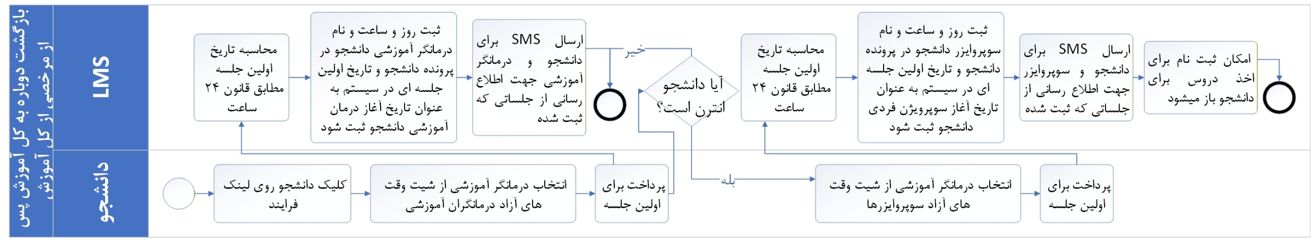
۱. فلسفه و هدف فرایند (The Why)
این فرایند، دروازه بازگشتِ قانونی دانشجو به چرخه آموزشِ انستیتو پس از طی کردن دوران «مرخصی از کل آموزش» است. از آنجا که شرط اساسیِ حضور در کلاس‌ها، داشتن "درمانگر آموزشی" (و برای انترن‌ها، داشتن "سوپروایزر") است، سیستم به گونه‌ای طراحی شده که قفلِ ثبت‌نامِ دروس کلاسی را باز نمی‌کند، مگر آنکه دانشجو ابتدا درمانگر (و سوپروایزر) خود را انتخاب کرده، هزینه جلسه اول را از طریق درگاه بانکی پرداخت نماید و زمان‌بندی جلسات او در سیستم تثبیت شود. اتوماسیون با استفاده از «قانون ۲۴ ساعت» از هرگونه تداخل تقویمی جلوگیری کرده و با تشخیص هوشمندِ نوع دوره دانشجو (جامع یا آشنایی)، محدودیت‌های انتخاب ساعت را به صورت خودکار اعمال می‌کند.

۲. گام‌های اجرایی (دستورالعمل دقیق)
فاز اول: آغاز فرایند و انتخاب درمانگر آموزشی (توسط تمامی دانشجویان)
- دانشجو (شروع فرایند):
  - دانشجو وارد پورتال خود در LMS شده و روی لینک اختصاصی «بازگشت دوباره به کل آموزش پس از مرخصی از کل آموزش» کلیک می‌کند.
- اتوماسیون (تشخیص دوره و نمایش درمانگران):
  - سیستم به صورت خودکار پرونده دانشجو را می‌خواند تا مشخص شود او در کدام دوره تحصیلی قرار دارد.
  - صفحه‌ای به دانشجو نمایش داده می‌شود که حاوی لیست تمامی درمانگران آموزشی موجود در انستیتو، به همراه روزها و ساعت‌های آزادِ آن‌ها است. (پیش‌نیاز سیستمی: مدیر داخلی باید از قبل، تقویم و ساعات آزادِ درمانگران را در سیستم تعریف کرده باشد.)
- دانشجو و اتوماسیون (اعمال محدودیت‌های انتخاب):
  - دانشجو باید فقط یکی از درمانگران آموزشی را انتخاب کند و ساعات جلسه هفتگی خود را با او تنظیم نماید.
  - قفل سیستمی دوره جامع: اگر سیستم تشخیص دهد دانشجو در «دوره جامع» است، او را مجبور می‌کند که دقیقاً حداقل و حداکثر ۲ ساعت در هفته را با آن درمانگر انتخاب کند (نه بیشتر، نه کمتر).
  - قفل سیستمی دوره آشنایی: اگر سیستم تشخیص دهد دانشجو در «دوره آشنایی» است، به او اجازه می‌دهد که حداقل ۱ ساعت و حداکثر ۲ ساعت در هفته را با آن درمانگر انتخاب کند.
- دانشجو (پرداخت هزینه جلسه اول):
  - پس از انتخاب ساعت و روز، سیستم دانشجو را به درگاه پرداخت متصل می‌کند. دانشجو موظف است هزینه اولین جلسه درمان آموزشی را پرداخت کند تا این ساعت و روز برای او اصطلاحاً رزرو و تثبیت (Fix) شود.
- اتوماسیون و درگاه پرداخت (تایید تراکنش):
  - درگاه پرداخت، تاییدیه موفقیت‌آمیز بودن تراکنش را به اتوماسیون ارسال می‌کند.
- اتوماسیون (اعمال قانون ۲۴ ساعت برای درمان آموزشی):
  - سیستم نام درمانگر، روز و ساعت انتخاب شده را در پرونده دانشجو ثبت می‌کند.
  - سپس سیستم برای تعیین «تاریخ دقیقِ اولین جلسه (سررسید تقویمی)»، قانون حساسِ ۲۴ ساعت را به شکل زیر اجرا می‌کند:
    - قانون ۲۴ ساعت: سیستم زمان فعلی (لحظه ثبت) را با زمانِ جلسه انتخابی مقایسه می‌کند. در صورتی که فاصله زمانی تا جلسه انتخابی کمتر از ۲۴ ساعت باشد، سیستم به صورت خودکار، تاریخ سررسیدِ آن جلسه را به هفته آینده موکول می‌کند.
    - (مثال اجرایی سیستم: دانشجو در روز شنبه ساعت ۱۲ ظهر، درمان آموزشیِ روز "یکشنبه ساعت ۱۰ صبح" و "سه‌شنبه ساعت ۱۵" را انتخاب می‌کند. چون تا یکشنبه ساعت ۱۰، کمتر از ۲۴ ساعت زمان باقی است، سیستم اولین جلسه درمان را "سه‌شنبه ساعت ۱۵ همین هفته" قرار می‌دهد و جلسه یکشنبه را از "هفته آینده" قابل برگزاری می‌داند.)
- اتوماسیون (اطلاع‌رسانی و ساخت لینک):
  - پس از تثبیت تاریخ، سیستم SMS برای دانشجو و درمانگر آموزشی ارسال می‌کند که در آن روز، ساعت و "تاریخ آغاز درمان آموزشی" اطلاع‌رسانی شده است.
آقای/خانم…. و آقای/خانم…
دانشجو و درمانگر گرامی
موضوع: بازگشت به کل آموزش

به اطلاع میرساند که خانم/ آقای… مورخ… ساعت… آغاز درمان آموزشی خود با خانم/آقای… را به انجام خواهد رساند.
  - همچنین سیستم برای دانشجو لینک آنلاین/حضوری جلسات درمان آموزشی را تولید و ثبت می‌کند تا دانشجو بداند هر جلسه قابلیت برگزاری به هر دو شکل (آنلاین یا حضوری) را در پورتال دارد.

فاز دوم: انتخاب سوپروایزر (اختصاصی فقط برای دانشجویان «انترن»)
- اتوماسیون (غربالگری وضعیت بالینی):
  - در این نقطه، سیستم بررسی می‌کند که آیا این دانشجو پیش از مرخصی «انترن» بوده است یا خیر؟
  - مسیر غیر انترن: اگر دانشجو انترن نباشد، سیستم گام‌های ۹ تا ۱۳ را کاملاً پرش (Skip) کرده و مستقیماً به فاز سوم (گام ۱۴) می‌رود.
  - مسیر انترن: اگر دانشجو انترن باشد، سیستم او را وارد فرایند انتخاب سوپروایزر می‌کند.
- اتوماسیون و دانشجو (نمایش و انتخاب سوپروایزر):
  - صفحه‌ای مشابه درمانگران، این بار برای لیست سوپروایزرهای موجود انستیتو باز می‌شود.
  - دانشجو باید فقط یکی از سوپروایزرها را انتخاب کند.
  - قفل سیستمی (دوره جامع): سیستم دانشجو را مجبور می‌کند که دقیقاً حداقل و حداکثر ۱ ساعت در هفته را با یک سوپروایزر انتخاب کند. (پیش‌نیاز: ادمین از قبل ساعات را تعریف کرده است.)
- دانشجو و درگاه پرداخت (پرداخت جلسه اول سوپرویژن):
  - دانشجو هزینه اولین جلسه سوپرویژن را از طریق درگاه پرداخت واریز می‌کند تا این فرایند تکمیل شود. اتوماسیون تایید پرداخت را دریافت می‌کند.
- اتوماسیون (اعمال قانون ۲۴ ساعت برای سوپرویژن):
  - سیستم نام سوپروایزر، روز و ساعت را ثبت کرده و مجدداً قانون ۲۴ ساعت را اجرا می‌کند.
  - (مثال اجرایی سیستم: دانشجو روز شنبه ساعت ۱۲، جلسه سوپرویژن روز یکشنبه ساعت ۱۰ را انتخاب می‌کند. به دلیل فاصله کمتر از ۲۴ ساعت، تاریخ اولین جلسه سوپرویژن به طور خودکار برای "یکشنبه ساعت ۱۰ صبح در هفته آینده" ثبت و سررسید می‌شود.)
- اتوماسیون (اطلاع‌رسانی و ساخت لینک سوپرویژن):
  - سیستم SMS (با متن مصوب آقای دکتر مرادی) برای دانشجو و سوپروایزر ارسال و تاریخ دقیق آغاز سوپرویژن را اعلام می‌کند.
آقای/خانم…. و آقای/خانم…
دانشجو و سوپروایزر گرامی
موضوع: بازگشت به کل آموزش

به اطلاع میرساند که خانم/ آقای… مورخ… ساعت… آغاز سوپرویژن خود با خانم/آقای… را به انجام خواهد رساند.
  - لینک آنلاین/حضوری جلسه سوپرویژن نیز در پورتال دانشجو ساخته و ثبت می‌شود.
  - (تبصره آینده‌نگرانه: در خصوص تخصیص مجدد بیمار به این انترن جهت ادامه کار بالینی، موضوع از طریق راه‌اندازی بستر کلینیک و در قالب "فرایند ثبت ساعات ارائه درمان و ارجاع بیمار به انترن" در آینده مدیریت خواهد شد.)

فاز سوم: بازگشایی دسترسی‌های آموزشی (پایان فرایند)
- اتوماسیون (باز کردن قفل ثبت‌نام کلاس‌ها):
  - پس از اینکه دانشجو (انترن یا غیر انترن) تمامی مراحل فوق را با موفقیت و تا انتها طی کرد، اتوماسیون محدودیت و قفلِ سیستم را برمی‌دارد.
  - از این لحظه به بعد، امکان ثبت‌نام برای اخذ دروس کلاسی در ترم جدید برای دانشجو باز می‌شود و او رسماً به کل آموزش بازگشته است.
- پایان کامل فرایند.

۳. فرم‌ها
این فرم نمایانگر رابط کاربری (UI) پورتال دانشجو برای انتخاب درمانگر و سوپروایزر است که به درگاه بانکی متصل می‌شود.
فرم انتخاب ارکان بالینی جهت بازگشت به آموزش (نمای دانشجو)

درخواست بازگشت به آموزش: تنظیم جلسات بالینی
نام دانشجو: [ ........................ ] | نوع دوره: ] تشخیص خودکار: دوره جامع / دوره آشنایی [
وضعیت بالینی: ] تشخیص خودکار: انترن / غیر انترن[
(دانشجوی گرامی، جهت باز شدن دسترسی انتخاب واحد دروس، تکمیل مراحل زیر و پرداخت هزینه جلسه اول الزامی است)
گام اول: انتخاب درمانگر آموزشی محدودیت سیستمی شما: ]بر اساس تشخیص اتوماسیون: حتماً ۲ ساعت / بین ۱ تا ۲ ساعت در هفته[
در اینجا یک جدولی از وقت های آزاد درمانگران آموزشی نشان داده میشود. (جزئیات این جدول در پیوست است)
پس از انتخاب زمان و درمانگر مدنظر
]دکمه پرداخت الکترونیک هزینه جلسه اول درمان آموزشی [ (وضعیت پرداخت: در انتظار...)

(بخش زیر فقط در صورتی که سیستم تشخیص دهد متقاضی «انترن» است، نمایش داده می‌شود)
گام دوم: انتخاب سوپروایزر بالینی محدودیت سیستمی شما: [ حتماً ۱ ساعت در هفته ]
در اینجا یک جدولی از وقت های آزاد سوپروایزرها آموزشی نشان داده میشود. (جزئیات این جدول در پیوست است)
پس از انتخاب زمان و سوپروایزر مدنظر
]دکمه پرداخت الکترونیک هزینه جلسه اول سوپرویژن [ (وضعیت پرداخت: در انتظار...)

(پیام سیستم: کاربر گرامی، پس از پرداخت موفق، تاریخ دقیق اولین جلسات شما بر مبنای "قانون فاصله ۲۴ ساعته" محاسبه شده و از طریق پیامک به شما ابلاغ می‌گردد. پس از آن، منوی ثبت‌نام دروس برای شما فعال خواهد شد.)

61- فرایند خاتمه دروس تئوری

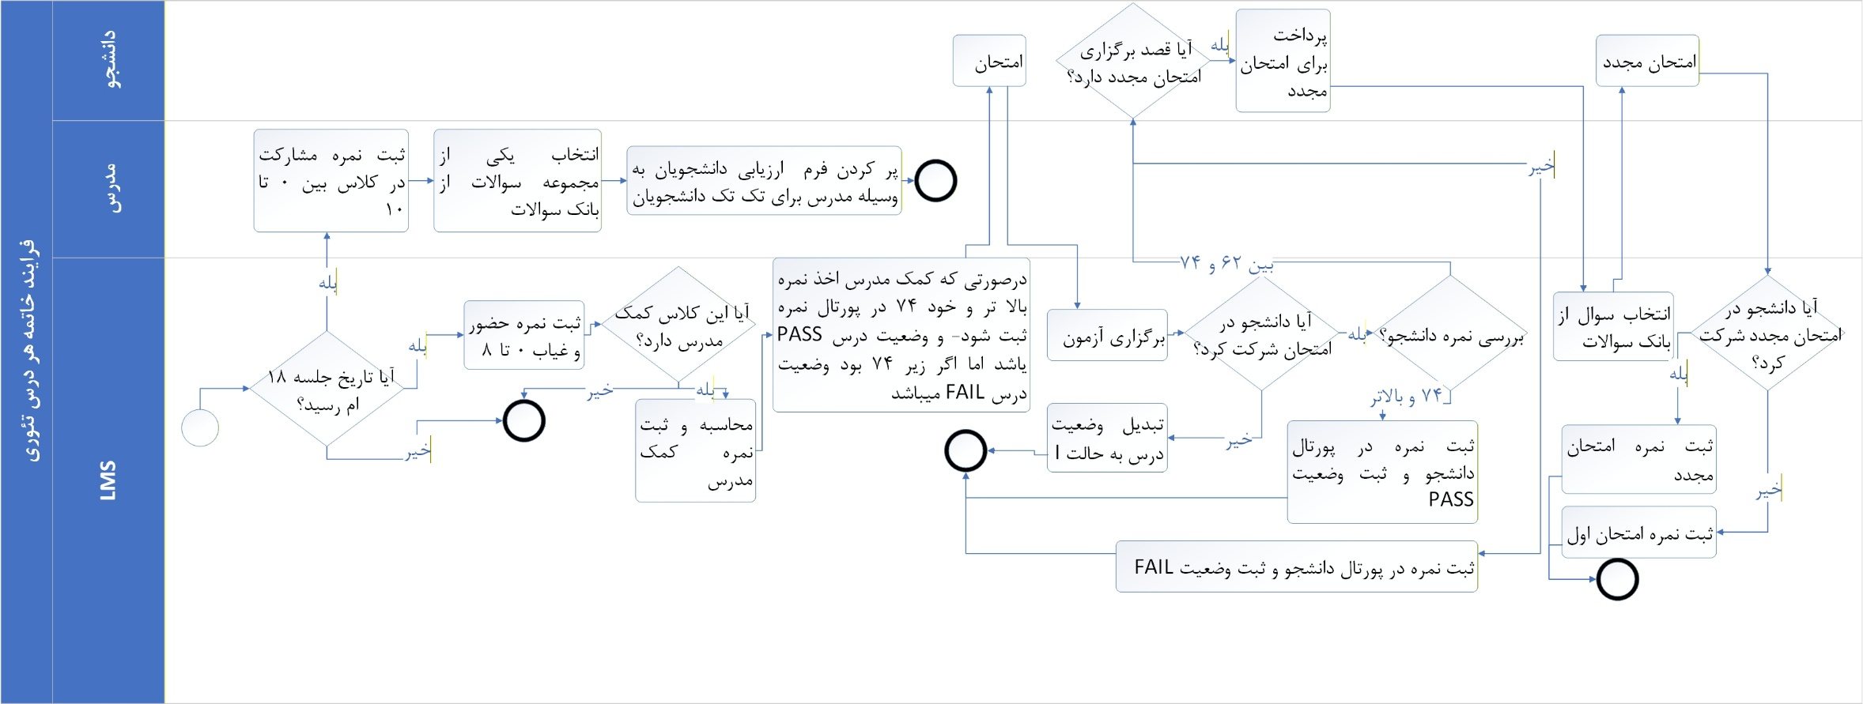

۱. فلسفه و هدف فرایند (The Why)
این فرایند، نقطه اوج و پایان‌بخشِ یک ترم تحصیلی در دروس تئوری است. هدف آن، ارزیابی همه‌جانبه، دقیق و سیستمیِ عملکرد دانشجویان و کمک‌مدرسین است. این فرایند با ترکیبِ ارزیابی مستمر (مشارکت در کلاس و حضور و غیاب) و ارزیابی نهایی (آزمون تستی آنلاین)، نمره نهایی را به صورت خودکار محاسبه می‌کند. طراحی هوشمندانه سیستم در ارائه «فرصت امتحان مجدد» برای نمرات مرزی (۶۴ تا ۷۳) با احتساب بالاترین نمره، نشان‌دهنده رویکرد یادگیری‌محور انستیتو است. همچنین، الزام اساتید به ارزیابی کیفی تک‌تک دانشجویان (و ثبت سیستمیِ نقاط ضعف و قوت در کمیته نظارت)، پرونده‌ای جامع و مستند برای مسیر رشد هر دانشجو ایجاد می‌کند.

۲. گام‌های اجرایی (دستورالعمل دقیق)
فاز اول: آغاز فرایند در جلسه پایانی و ثبت نمرات کلاسی
- اتوماسیون (آغازگر فرایند):
  - این فرایند دقیقاً در تاریخ روز «جلسه ۱۸» از هر درس تئوری آغاز می‌شود.
  - (قانون تقویمی: ممکن است یک جلسه تعطیلی رسمی در طول ترم وجود داشته باشد؛ سیستم آن تعطیلی رسمی را نیز جزو ۱۸ جلسه آموزشی محسوب کرده و جلسه ۱۸ را بر آن اساس محاسبه می‌کند.)
- مدرس (ثبت نمره مشارکت کلاسی):
  - مدرس موظف است برای تک‌تک دانشجویان، نمره مشارکت در کلاس را (عددی بین ۰ تا ۱۰) در پورتال ثبت کند.
  - قانون ضرب‌الاجل (۲۴:۰۰): مدرس تا ساعت ۲۴:۰۰ روزِ برگزاری جلسه ۱۸ برای این کار فرصت دارد.
  - شرط تاخیر: در صورتی که تا ساعت ۲۴ روز جلسه ۱۸، نمره مشارکت در کلاس برای دانشجویان ثبت نشد، اتوماسیون بلافاصله یک SMS هشدار به «مسئول علمی کمیته دروس» ارسال می‌کند تا از مدرس پیگیر پر کردن این فرم‌ها شود.
- اتوماسیون (محاسبه نمره حضور و غیاب):
  - سیستم به صورت خودکار نمره حضور و غیاب را (عددی بین ۰ تا ۸) محاسبه و ثبت می‌کند.
  - فرمول محاسبه: پایه نمره ۸ است و بابت هر جلسه غیبت، دقیقاً ۲ نمره کسر می‌شود.

فاز دوم: ارزیابی و ثبت وضعیت کمک‌مدرس
  - سیستم بررسی میکند که آیا این درس کمک مدرس داشته است یا خیر؟
  - در صورتی که نداشته وارد مرحله 5 میشود.
  - در صورتی که کمک مدرس داشته است:
- اتوماسیون (تجمیع و محاسبه نمره نهایی کمک‌مدرس):
  - سیستم نمره نهایی کمک‌مدرس را محاسبه می‌کند. این نمره از تجمیعِ دو بخش زیر به دست می‌آید:
    - الف) نمره حضور و غیاب (از ۸ نمره - کسر ۲ نمره بابت هر غیبت).
    - ب) نمراتی که کمک‌مدرس در طول ترم از انجام وظایفِ پس از هر جلسه کلاس در سیستم کسب کرده است. این وظایف شامل ۴ مورد است: ۱- طرح سوال تستی-مفهومی، ۲- شناسایی، تشویق و مشورت آموزشی به دانشجویان، ۳- آپلود جستار هر جلسه و دقایق منتخب فیلم کلاس، ۴- ثبت محتوای وبلاگ از محتوای درسی.
  - تعیین وضعیت (Pass/Fail):
    - در صورتی که جمع کل نمرات کمک‌مدرس بالاتر و یا خودِ عدد ۷۴ باشد، این نمره در پورتال ثبت شده و وضعیت درس برای ایشان PASS (قبول) ثبت می‌گردد.
    - اگر مجموع نمرات زیر ۷۴ بود، وضعیت درس برای ایشان FAIL (مردود) ثبت می‌شود.

فاز سوم: برگزاری آزمون نهایی (امتحان اول)
- مدرس (انتخاب بسته سوالات):
  - پیش‌نیاز: مدیر داخلی باید از قبل، سوالات، جواب‌های صحیح و بانک سوالات را در LMS تعریف کرده باشد.
  - مدرس وارد LMS شده و یکی از «بسته‌ها (پک‌های) سوالات تستی» را از بانک سوالات انتخاب و برای آزمون نهایی تایید می‌کند. نمره کل این آزمون ۸۲ نمره است.
- دانشجو و اتوماسیون (اجرای آزمون و تعیین وضعیت):
  - اتوماسیون آزمون تستی و آنلاین را در پورتال دانشجو برگزار می‌کند.
  - شرط عدم حضور: در صورتی که دانشجو در زمان مقرر در جلسه امتحان اول حضور پیدا نکرد، اتوماسیون وضعیت درس را برای او به صورت I (Incomplete – ناتمام) درمی‌آورد. (به این معنی که نمره‌ای برایش ثبت نشده و موظف است این درس را دوباره بگذراند).
- اتوماسیون (محاسبه نمره کل و قبولی قطعی):
  - پس از آزمون، سیستم نمره کل را محاسبه می‌کند (نمره مشارکت (۱۰) + حضور و غیاب (۸) + آزمون (۸۲) = ۱۰۰).
  - در صورت اخذ نمره کل بالاتر و یا خودِ عدد ۷۴، این نمره در پورتال ثبت شده و وضعیت PASS درج می‌گردد.

فاز چهارم: مدیریت نمرات مرزی و امتحان مجدد
- اتوماسیون (فعال‌سازی گزینه‌های نمره مرزی):
  - در صورتی که نمره کل دانشجو در بازه مرزی (بین ۶۴ تا ۷4) قرار گرفت، سیستم دو دکمه/گزینه زیر را به صورت همزمان برای دانشجو فعال و نمایش می‌دهد:
    - دکمه «امتحان مجدد» (همراه با نمایش هزینه دقیق پرداخت برای امتحان مجدد.)
    - دکمه «می‌خواهم درس را دوباره بگذرانم».
- دانشجو (انتخاب عدم امتحان مجدد):
  - در صورتی که دانشجو دکمه "می‌خواهم درس را دوباره بگذرانم" را انتخاب کند (یا قصد دوباره گذراندن را داشته باشد)، فرایند متوقف شده و همان نمره امتحان اول به عنوان نمره نهایی در پورتال دانشجو ثبت می‌شود (و وضعیت FAIL می‌گیرد.)
- دانشجو (انتخاب امتحان مجدد و پرداخت):
  - دانشجو دکمه "امتحان مجدد" را زده و هزینه را از طریق درگاه پرداخت می‌کند.
  - بلافاصله پس از پرداخت، سیستم زمان امتحان مجدد را دقیقاً برای ۴ روز بعد، در همان ساعتِ امتحان اول زمان‌بندی کرده و به دانشجو نشان می‌دهد.
- اتوماسیون (برگزاری امتحان مجدد):
  - در روز و ساعت مقرر، LMS به صورت خودکار یک بسته (پک) سوالاتِ جدید از بانک امتحانات انتخاب کرده و فرایند امتحان آنلاین تستی را برای دانشجو اجرا می‌کند. (این پک نباید همان پک سوالات امتحان اول باشد)
- دانشجو و اتوماسیون (ثبت غیبت یا نمره نهایی امتحان مجدد):
  - غیبت در امتحان مجدد: در صورتی که دانشجو در امتحان مجدد شرکت نکرد، همان نمره امتحان اول در پورتال برایش ثبت می‌شود.
  - شرکت در امتحان مجدد: دانشجو ارزیابی تستی آنلاین را انجام می‌دهد. سیستم نمره جدید را محاسبه می‌کند.
  - قانون جایگزینی نمره: سیستم بالاترین نمره (بین امتحان اول و امتحان مجدد) را در نظر می‌گیرد و آن را در پورتال ثبت می‌کند.
  - (تبصره سیستمی: در صورتی که حتی با احتساب نمره بالاتر، نمره کل دانشجو همچنان به ۷۴ نرسید، وضعیت او صراحتاً FAIL ثبت شده و باید درس را دوباره بگذراند.)

فاز پنجم: ارزیابی کیفی دانشجویان توسط مدرس (فرم نظارت)
- مدرس (تکمیل فرم ارزیابی فرد به فرد):
  - مدرس موظف است فرم ارزیابی دانشجویان را برای تک‌تک دانشجویانِ کلاس به صورت مجزا تکمیل کند.
  - قانون ضرب‌الاجل ۴ روزه: مدرس دقیقاً ۴ روز پس از برگزاری جلسه ۱۸ فرصت دارد تا این فرم‌ها را تکمیل کند.
  - شرط تاخیر و تخلف: در صورتی که در این مهلت ۴ روزه، این فرم برای "تمامی" دانشجویان تکمیل نشد، اتوماسیون یک پیغام برای پورتال کمیته نظارت ارسال کرده و این تخلفِ مدرس مطابق با "فرایند ثبت تخلفات" پیگیری می‌شود.
- اتوماسیون (پردازش پاسخ‌های فرم ارزیابی مدرس):
  - با پر شدن فرم توسط مدرس، اتوماسیون موارد زیر را هوشمندانه پایش و ثبت می‌کند:
    - سوال ۷ (ویژگی‌های مثبت): اگر مدرس در این سوال گزینه "بله" را انتخاب کرد و یک یا چند ویژگی مثبت برای دانشجو ثبت نمود، سیستم بلافاصله این ویژگی‌های مثبت را (همراه با تاریخ و نام مدرسِ گزارش‌دهنده) در جدول "گزارش عملکرد دانشجو (کمیته نظارت)" در پورتال مسئول علمی اجرایی کمیته نظارت و در پرونده خود دانشجو ثبت می‌کند.
    - سوال ۸ (ویژگی‌های منفی): اگر مدرس در این سوال گزینه "بله" را انتخاب کرد و یک یا چند گزینه زیر آن را به عنوان ویژگی‌های منفی ثبت نمود، سیستم این ویژگی‌های منفی را نیز (همراه با تاریخ و نام مدرس) عیناً در همان جدولِ "گزارش عملکرد دانشجو (کمیته نظارت)" ثبت می‌کند.
    - (نکته: فرمتِ جدول "گزارش عملکرد دانشجو" پیش‌تر از جناب آقای دکتر مرادی تحویل گرفته شده و در سیستم تعبیه شده است.)
- پایان کامل فرایند.

۳. فرم‌ها
فرم شماره ۱: ثبت نمرات کلاسی و تعیین آزمون (نمای مدرس در جلسه ۱۸)

کارتابل مدرس: خاتمه کلاس و ثبت نمرات (جلسه ۱۸)
نام درس: [ ........................ ] | مهلت ثبت: [ ساعت ۲۴:۰۰ امروز ]
بخش الف: ثبت نمره مشارکت دانشجویان (از ۰ تا ۱۰ نمره)
(نمره حضور و غیاب (۸ نمره) به صورت خودکار توسط سیستم لحاظ می‌گردد)
نمره محاسبه شده حضور (سیستمی) | ورود نمره مشارکت (توسط مدرس) | نام دانشجو | ردیف
۶ از ۸ | [ ..... ] از ۱۰ | [ نام دانشجو ] | ۱
۸ از ۸ | [ ..... ] از ۱۰ | [ نام دانشجو ] | ۲
بخش ب: انتخاب بسته آزمون نهایی (۸۲ نمره)
(مدرس گرامی، لطفاً بسته سوالات مدنظر خود ر جهت رزیابی از دانشجویان از بانک سوالات LMS انتخاب نمایید)
- انتخاب بسته آزمون: [ منوی کشویی: بسته آزمون شماره ۱ / بسته آزمون شماره ۲ / ... ]
]ثبت نهایی نمرات و تایید برگزاری آزمون [
فرم شماره ۲: ارزیابی کیفی دانشجویان (نمای مدرس)

فرم ارزیابی کیفی دانشجو (مهلت: ۴ روز پس از جلسه ۱۸)
نام دانشجو: [ ........................ ] | نام مدرس ارزیاب: [ ........................ ]
(مدرس گرامی، لطفاً ارزیابی خود از عملکرد این دانشجو را در فرم زیر ثبت نمایید. پاسخ‌های مثبت در سوال ۷ و پاسخ‌های منفی در سوال ۸، مستقیماً در جدول کمیته نظارتِ پرونده دانشجو ثبت خواهد شد.)
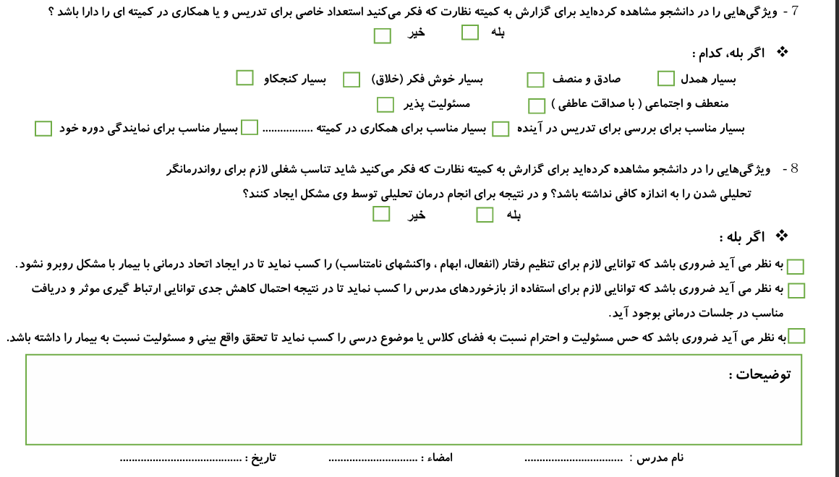] ثبت ارزیابی و ارسال به پرونده کمیته نظارت[

62- فرایند خاتمه هر درس سوپر ویژن گروهی
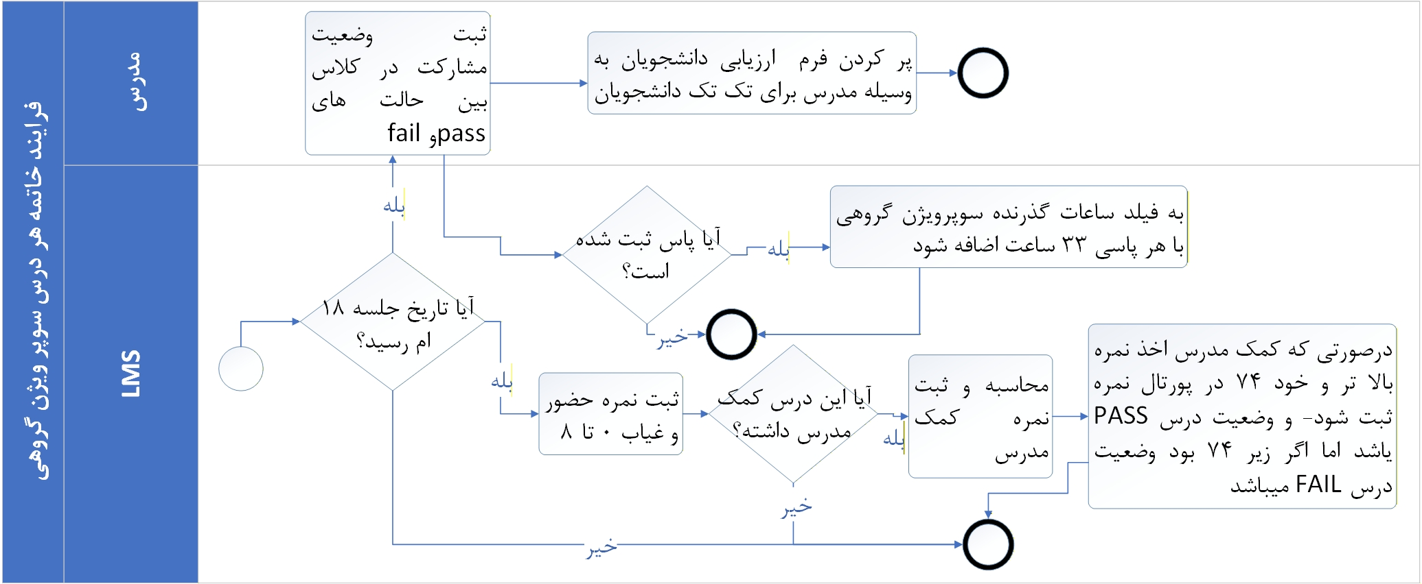

۱. فلسفه و هدف فرایند (The Why)
این فرایند، مختص پایان‌بخشیدن به دروس عملی و بالینیِ «سوپرویژن گروهی» است. برخلاف دروس تئوری، در این دروس نمره عددی (۰ تا ۲۰) و امتحان تستی وجود ندارد، بلکه ارزیابی بر مبنای منطق کیفی و حرفه‌ایِ (Pass/Fail) انجام می‌شود. هدف اصلیِ سیستم در این فرایند، علاوه بر ارزیابی دانشجویان و کمک‌مدرسین، پایش و ثبتِ فوق‌دقیقِ «ساعات بالینی گذرانده شده» است تا دانشجو با گذراندن ۳ درس، دقیقاً به سقف ۱۰۰ ساعت سوپرویژن گروهی برسد. همچنین با الزام استاد به پر کردن فرم ارزیابی کیفی، پرونده رشد بالینی دانشجو در کمیته نظارت همواره به‌روز باقی می‌ماند.

۲. گام‌های اجرایی (دستورالعمل دقیق)
فاز اول: آغاز فرایند در جلسه پایانی و تعیین وضعیت دانشجویان
- اتوماسیون (آغازگر فرایند و یادآوری):
  - این فرایند دقیقاً در «جلسه ۱۸» از درس سوپرویژن گروهی آغاز می‌شود.
  - با ورود مدرس به پورتال در این جلسه، یک پیام (Pop-up) در صفحه نمایش داده می‌شود تا به مدرس یادآوری کند که باید وضعیت Pass یا Fail را برای تک‌تک دانشجویان ثبت نماید.
- مدرس (ثبت وضعیت مشارکت کلاسی):
  - مدرس موظف است وضعیت مشارکت هر دانشجو را (فقط از بین دو حالت Pass یا Fail) در پورتال انتخاب و ثبت کند.
  - قانون ضرب‌الاجل (۲۴:۰۰) : مدرس دقیقاً تا ساعت ۲۴:۰۰ همان روز برگزاری جلسه ۱۸ فرصت دارد این وضعیت‌ها را نهایی کند.
  - شرط تاخیر: در صورتی که در این مهلت مقرر فرم‌ها تکمیل نشد، سیستم به صورت خودکار یک SMS هشدار برای «مسئول علمی کمیته دروس» ارسال می‌کند تا از مدرس پیگیر پر کردن این نتایج باشد.
فاز دوم: اعمال نتایج و محاسبه ساعات بالینی
- اتوماسیون (ثبت در کارنامه و محاسبه ساعات):
  - سیستم بر اساس انتخاب مدرس، نتایج را اعمال می‌کند:
    - در صورت Fail: در کارنامه دانشجو وضعیت درس Fail (مردود) ثبت شده و هیچ ساعتی برای او لحاظ نمی‌گردد.
    - در صورت Pass: درس در کارنامه پاس شده محسوب می‌شود.
  - قانون ثبت ساعات (منطق دیتابیس و رابط کاربری):
    - در پرونده دانشجو بخشی برای "ساعات گذرانده سوپرویژن گروهی" وجود دارد.
    - با پاس شدن این درس، سیستم در پس‌زمینه (دیتابیس) دقیقاً عدد ۳۳.۳۳۳۳ ساعت را به پرونده اضافه می‌کند (تا مجموع هر ۳ درسِ سوپرویژن، دقیقاً به عدد ۱۰۰ برسد).
    - اما برای زیبایی و خوانایی، سیستم این عدد را در ظاهرِ پورتال (رابط کاربری) با یک رقم اعشار به صورت ۳۳.۳ ساعت نمایش می‌دهد.

فاز سوم: ارزیابی و ثبت وضعیت کمک‌مدرس
- اتوماسیون (تجمیع و محاسبه نمره نهایی کمک‌مدرس):
  - سیستم بررسی میکند که آیا این درس کمک مدرس داشته است یا خیر؟
  - در صورتی که نداشته وارد مرحله 5 میشود.
  - در صورتی که کمک مدرس داشته است:
  - سیستم نمره نهایی کمک‌مدرسِ این کلاس را محاسبه می‌کند. این نمره ترکیبی از موارد زیر است:
    - الف) حضور و غیاب: دارای ۸ نمره است و بابت هر غیبتِ کمک‌مدرس، دقیقاً ۲ نمره کسر می‌شود.
    - ب) وظایف کلاسی: مابقیِ نمره، از فرایندهای انجام وظایف کمک‌مدرس (که پس از هر جلسه کلاس انجام داده) استخراج و جمع می‌شود. این وظایف در درس سوپرویژن گروهی شامل ۳ مورد است:
۱- فرایند شناسایی، تشویق و مشورت آموزشی به دانشجویان.
۲- فرایند آپلود جستار هر جلسه و دقایق منتخب فیلم کلاس.
۳- فرایند ثبت محتوای وبلاگ از محتوای درسی توسط کمک‌مدرس.
  - تعیین وضعیت نهایی (Pass/Fail برای کمک‌مدرس):
    - در صورتی که مجموع نمرات کمک‌مدرس بالاتر و یا خودِ عدد ۷۴ باشد، این نمره در پورتال ثبت شده و وضعیت درس برای ایشان PASS درج می‌گردد.
    - اگر مجموع نمرات زیر ۷۴ بود، وضعیت درس برای ایشان صراحتاً FAIL ثبت می‌شود.

فاز چهارم: ارزیابی کیفی دانشجویان توسط مدرس (فرم نظارت)
- مدرس (تکمیل فرم ارزیابی فرد به فرد):
  - مدرس موظف است فرم ارزیابی دانشجویان را برای تک‌تک دانشجویانِ کلاس به صورت مجزا تکمیل کند.
  - قانون ضرب‌الاجل ۴ روزه: مدرس دقیقاً ۴ روز پس از برگزاری جلسه ۱۸ فرصت دارد تا این فرم‌ها را تکمیل کند.
  - شرط تاخیر و تخلف: در صورتی که در این مهلت ۴ روزه، این فرم برای "تمامی" دانشجویان کلاس تکمیل نشد، اتوماسیون یک پیغام برای پورتال کمیته نظارت ارسال کرده و این تخلفِ مدرس مطابق با "فرایند ثبت تخلفات" پیگیری می‌شود. با این گزارش فرایند "ثبت تخلفات" شروع میشود.
- اتوماسیون (پردازش پاسخ‌های فرم ارزیابی مدرس):
  - اتوماسیون با تحلیلِ هوشمندِ فرمِ پر شده، اقدامات زیر را انجام می‌دهد:
    - سوال ۷ (ویژگی‌های مثبت): اگر در سوال شماره ۷، گزینه "بله" انتخاب شد و یک یا چند ویژگی مثبت برای دانشجو ثبت گردید، سیستم بلافاصله این ویژگی‌های مثبت را (همراه با تاریخ و فردِ گزارش‌دهنده/مدرس) در جدول "گزارش عملکرد دانشجو (کمیته نظارت)" در پورتال مسئول علمی اجرایی کمیته نظارت و در پرونده خودِ دانشجو ثبت می‌کند.
    - سوال ۸ (ویژگی‌های منفی): اگر در سوال شماره ۸، گزینه "بله" انتخاب شد و یک یا چند گزینه زیر آن به عنوان ویژگی‌های منفی ثبت گردید، سیستم این ویژگی‌های منفی را نیز (همراه با تاریخ و فرد گزارش‌دهنده/مدرس) در همان جدول "گزارش عملکرد دانشجو (کمیته نظارت)" ثبت می‌کند.
    - (نکته: فرمت جدول "گزارش عملکرد دانشجو" پیش‌تر از جناب آقای دکتر مرادی تحویل گرفته شده است.)
- پایان فرایند.

۳. فرم‌ها
در این بخش، دو فرم طراحی شده است. فرم اول برای ثبت وضعیت Pass/Fail در روز جلسه ۱۸ است و فرم دوم، جایگاه فرم عکس‌دارِ ارزیابی است.
فرم شماره ۱: ثبت وضعیت نهایی دانشجویان (نمای مدرس در جلسه ۱۸)

کارتابل مدرس: خاتمه کلاس سوپرویژن گروهی (جلسه ۱۸)
نام درس: [ ........................ ] | مهلت ثبت: [ تا ساعت ۲۴:۰۰ امروز ]
(اخطار سیستم: استاد گرامی، لطفاً پیش از خروج از پورتال، وضعیت نهایی تمامی دانشجویان را ثبت نمایید. در غیر این صورت، گزارش عدم تکمیل به کمیته دروس ارسال خواهد شد.)
لیست دانشجویان و ثبت وضعیت:
ارزیابی کیفی مدرس | نام دانشجو | ردیف
( ) Pass ( ) Fail | [ نام دانشجو ] | ۱
( ) Pass ( ) Fail | [ نام دانشجو ] | ۲
( ) Pass ( ) Fail | [ نام دانشجو ] | ۳
(یادآوری اتوماسیون: ثبت وضعیت Pass، منجر به اضافه شدن ۳۳.۳ ساعت بالینی به پرونده دانشجو خواهد شد.)
] ثبت نهایی وضعیت دانشجویان کلاس [
فرم شماره ۲: ارزیابی کیفی دانشجویان (نمای مدرس)

فرم ارزیابی کیفی دانشجو (مهلت: ۴ روز پس از جلسه ۱۸)
نام دانشجو: [ ........................ ] | نام مدرس ارزیاب: [ ........................ ]
(استاد گرامی، لطفاً ارزیابی خود از عملکرد این دانشجو را در فرم زیر ثبت نمایید. توجه داشته باشید که پاسخ‌های مثبت در سوال ۷ و پاسخ‌های منفی در سوال ۸، مستقیماً در جدول کمیته نظارتِ پرونده دانشجو ثبت و بایگانی خواهد شد.)
 ] ثبت ارزیابی و ارسال خودکار به پرونده کمیته نظارت [

63- فرایند خاتمه دروس تکنیک: تمرین مهارت ها

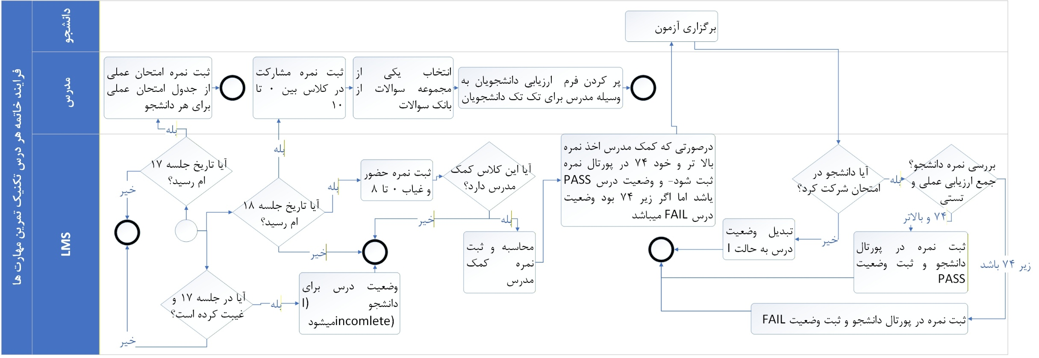

۱. فلسفه و هدف فرایند (The Why)
این فرایند مختص دروسی است که ماهیت عملی و مهارتی دارند. برخلاف دروس تئوری، در این دروس ارزیابی دانشجو به دو بخش کاملاً مجزا (امتحان عملی در جلسه ۱۷ و امتحان تستی در جلسه ۱۸) تقسیم می‌شود. سیستم اتوماسیون در این فرایند با هوشمندی کامل، بارم‌بندی متغیر نمرات را (بر اساس اینکه درس مهارت‌های عادی است یا درس مهارت‌های ۴) تشخیص داده و اعمال می‌کند. در این دروس به دلیل اهمیت حضور و اجرای عملی مهارت‌ها، هیچ‌گونه فرصتی برای امتحان مجدد وجود ندارد و غیبت در هر یک از بخش‌های ارزیابی، مستقیماً منجر به ناتمام ماندن (Incomplete) کل درس و الزام به گذراندن مجدد آن می‌گردد.

۲. گام‌های اجرایی (دستورالعمل دقیق)
فاز اول: جلسه ۱۷ (ثبت نمرات مشارکت و امتحان عملی)
- اتوماسیون (بازگشایی دسترسی‌ها):
  - به محض رسیدن تقویم آموزشی به «جلسه ۱۷»، سیستم فیلدهای نمره‌دهی مربوط به این درس را در پورتال مدرس باز می‌کند تا ایشان بتواند نمرات را ثبت کند.
- مدرس (ثبت نمره مشارکت و امتحان عملی):
  - مدرس موظف است در پورتال خود دو نمره مجزا برای هر دانشجو ثبت کند:
    - الف) نمره مشارکت در کلاس: عددی بین ۰ تا ۱۰.
    - ب) نمره امتحان عملی: این نمره از جدولی که باید از آقای صالحی تحویل گرفته شود، استخراج می‌گردد.
      - قانون بارم‌بندی: برای تمامی دروس مهارت‌ها، سقف این نمره ۶۰ می‌باشد.
      - استثنای سیستمی: اگر درس مربوطه «مهارت‌های ۴» باشد، سقف نمره عملی ۴۲ می‌باشد.
- اتوماسیون (کنترل ضرب‌الاجل و اخطار تاخیر):
  - قانون ضرب‌الاجل: مدرس دقیقاً تا ساعت ۲۴:۰۰ روز جلسه ۱۷ فرصت دارد تا هر دو نمره (مشارکت و عملی) را برای تمامی دانشجویان ثبت کند.
  - شرط تاخیر: در صورتی که در روز جلسه ۱۷ نمرات مذکور ثبت نشد، سیستم به صورت خودکار یک SMS هشدار برای «مسئول علمی کمیته دروس» ارسال می‌کند تا از مدرس پیگیر پر کردن این فرم‌ها/نمرات باشد.

فاز دوم: جلسه ۱۸ (برگزاری آزمون تستی، حضور و غیاب و تعیین وضعیت نهایی)
- اتوماسیون (آزمون تستی و آنلاین دانشجو):
  - در روز جلسه ۱۸، مدرس یک ارزیابی تستی و آنلاین را از بانک سوالاتی که در سایت تعریف شده است انتخاب کرده و برای دانشجو برگزار می‌کند.
  - قانون بارم‌بندی: برای تمامی دروس مهارت‌ها، سقف نمره این آزمون ۲۲ می‌باشد.
  - استثنای سیستمی: اگر درس مربوطه «مهارت‌های ۴» باشد، سقف نمره این آزمون ۴۰ می‌باشد.
- اتوماسیون (محاسبه نمره حضور و غیاب):
  - سیستم به صورت خودکار نمره حضور و غیاب را محاسبه می‌کند.
  - سقف این نمره ۸ است و بابت هر جلسه غیبت در طول ترم، دقیقاً ۲ نمره کسر می‌شود.
- اتوماسیون (کنترل غیبت در امتحانات و درج وضعیت I):
  - پیش از جمع‌بندی نمرات، سیستم بررسی‌های حیاتی زیر را انجام می‌دهد:
  - نقطه حساس: در صورتی که دانشجو در "جلسه امتحان اول" (چه در امتحان عملی جلسه ۱۷ و چه در امتحان تستی جلسه ۱۸) حضور پیدا نکرد (یعنی نمره یکی از آن‌ها یا هر دوی آن‌ها ثبت نشده بود)، سیستم کل وضعیت درس را برای دانشجو به صورت I (Incomplete – ناتمام)درمی‌آورد.
  - توضیح وضعیت I: به این معنی است که نمره‌ای برایش ثبت نشده و دانشجو موظف است این درس را دوباره بگذراند.
- اتوماسیون (محاسبه نمره کل و ثبت قبولی/مردودی):
  - در صورت عدم وجود غیبت در هر یک از امتحانات، سیستم نمرات را جمع می‌زند (مشارکت + عملی + تستی + حضور و غیاب = ۱۰۰).
  - در صورت اخذ نمره بالاتر و یا خود ۷۴: در پورتال وضعیت درس PASS ثبت می‌شود.
  - در صورت اخذ نمره زیر ۷۴: وضعیت درس صراحتاً FAIL ثبت می‌شود.
  - (قانون مهم: این درس به هیچ وجه امتحان مجدد ندارد و در هر صورت (Pass یا Fail) نمره درس در همین مرحله در کارنامه دانشجو قطعی و ثبت می‌شود.)

فاز سوم: ارزیابی و تعیین وضعیت کمک‌مدرس (در صورت وجود)
- اتوماسیون (بررسی وجود کمک‌مدرس):
  - سیستم بررسی می‌کند که آیا این کلاس، «کمک‌مدرس» دارد یا خیر؟
  - اگر نداشت: سیستم از این فاز عبور کرده و به فاز چهارم (ارزیابی کیفی) می‌رود.
  - اگر داشت: مراحل ۹ و ۱۰ اجرا می‌شود.
- اتوماسیون (محاسبه و تجمیع نمره کمک‌مدرس):
  - نمره نهایی کمک‌مدرس محاسبه می‌شود که متشکل از دو بخش است:
    - الف) حضور و غیاب: دارای ۸ نمره است و بابت هر غیبتِ کمک‌مدرس، ۲ نمره کسر می‌شود.
    - ب) وظایف کلاسی: مابقیِ نمره، از فرایندهای انجام وظایف کمک‌مدرس (که پس از هر جلسه کلاس انجام داده) استخراج و جمع می‌شود. این وظایف شامل ۴ مورد است: ۱- طرح سوال تستی-مفهومی، ۲- شناسایی، تشویق و مشورت آموزشی به دانشجویان، ۳- آپلود جستار هر جلسه و دقایق منتخب فیلم کلاس، ۴- ثبت محتوای وبلاگ از محتوای درسی.
- اتوماسیون (تعیین وضعیت نهایی کمک‌مدرس):
  - در صورتی که کمک‌مدرس نمره بالاتر و یا خودِ ۷۴ را اخذ کند، این نمره در پورتال ثبت شده و وضعیت درس برای ایشان PASS می‌باشد.
  - اگر نمره زیر ۷۴ بود، وضعیت درس برای ایشان FAIL می‌باشد.

فاز چهارم: ارزیابی کیفی دانشجویان توسط مدرس (فرم نظارت)
- مدرس (تکمیل فرم ارزیابی فرد به فرد):
  - مدرس موظف است فرم ارزیابی دانشجویان را برای تک‌تک دانشجویانِ کلاس به صورت مجزا تکمیل کند.
  - قانون ضرب‌الاجل ۴ روزه: مدرس دقیقاً ۴ روز پس از برگزاری جلسه ۱۸ فرصت دارد تا این فرم‌ها را تکمیل کند.
  - شرط تاخیر و تخلف: در صورتی که در این مهلت ۴ روزه، این فرم برای "تمامی" دانشجویان تکمیل نشد، اتوماسیون یک پیغام برای پورتال کمیته نظارت ارسال کرده و این تخلفِ مدرس مطابق با "فرایند ثبت تخلفات" پیگیری می‌شود.
- اتوماسیون (پردازش پاسخ‌های فرم ارزیابی مدرس):
  - با پر شدن فرم توسط مدرس، اتوماسیون پاسخ‌ها را پایش می‌کند:
    - سوال ۷ (ویژگی‌های مثبت): اگر در سوال شماره ۷، گزینه "بله" انتخاب شد و یک یا چند ویژگی مثبت برای دانشجو ثبت گردید، سیستم بلافاصله این ویژگی‌های مثبت را (همراه با تاریخ و نام مدرسِ گزارش‌دهنده) در جدول "گزارش عملکرد دانشجو (کمیته نظارت)" در پورتال مسئول علمی اجرایی کمیته نظارت و در پرونده خود دانشجو ثبت می‌کند.
    - سوال ۸ (ویژگی‌های منفی): اگر در سوال شماره ۸، گزینه "بله" انتخاب شد و یک یا چند گزینه زیر آن به عنوان ویژگی‌های منفی ثبت گردید، سیستم این ویژگی‌های منفی را نیز (همراه با تاریخ و نام مدرسِ گزارش‌دهنده) در همان جدول "گزارش عملکرد دانشجو (کمیته نظارت)" ثبت می‌کند.
- پایان کامل فرایند.

۳. فرم‌ها
در این بخش، سه فرم/جدول طراحی شده است: فرم ورود نمرات جلسه ۱۷ (با درج جدول آقای صالحی)، فرم سیستمی کارنامه و فرم ارزیابی کیفی مدرس.
فرم شماره ۱: ثبت نمرات مشارکت و امتحان عملی (نمای مدرس - جلسه ۱۷)

کارتابل مدرس: ثبت نمرات جلسه ۱۷ (دروس تکنیک: تمرین مهارت‌ها)
نام درس: ]تشخیص خودکار سیستم: مهارت‌های عادی / مهارت‌های ۴ [
مهلت ثبت: [ تا ساعت ۲۴:۰۰ امروز]
(اخطار سیستمی: مدرس گرامی، عدم ثبت نمرات در موعد مقرر، منجر به ارسال پیامک هشدار به کمیته دروس خواهد شد. همچنین غیبت دانشجو در این امتحان منجر به درج وضعیت Incomplete در کارنامه وی می‌گردد.)
جدول مرجع ارزیابی عملی:
[ .............................................................................................................. ]
[ .......... محل قرارگیری جدول ارزیابی عملی (تحویلی از آقای صالحی) .......... ]
[ .............................................................................................................. ]
ورود نمرات دانشجویان:
محدودیت‌های سیستمی شما بر اساس نام درس اعمال شده است:
- سقف مجاز نمره عملی در این درس: ] ۶۰ / ۴۲[
- سقف مجاز نمره مشارکت: ]۱۰ [
نمره امتحان عملی (طبق جدول مرجع) | نمره مشارکت (از ۱۰) | وضعیت حضور در جلسه | نام دانشجو | ردیف
[ ..... ] | [ ..... ] | ( ) حاضر ( ) غایب | [ نام دانشجو ] | ۱
[ ..... ] | [ ..... ] | ( ) حاضر ( ) غایب | [ نام دانشجو ] | ۲
] ثبت نهایی نمرات جلسه ۱۷ [
فرم شماره ۲: ارزیابی کیفی دانشجویان (نمای مدرس - مهلت ۴ روز پس از جلسه ۱۸)

فرم ارزیابی کیفی دانشجو
نام دانشجو: [ ........................ ] | نام مدرس ارزیاب: [ ........................ ]
(مدرس گرامی، پاسخ‌های مثبت در سوال ۷ و منفی در سوال ۸ مستقیماً به پرونده نظارتی دانشجو الصاق می‌گردد.)
] ثبت ارزیابی و ارسال به پرونده کمیته نظارت [

64- فرایند خاتمه هر درس عملی کاربردی، مشاهده فیلم ها – بخش آپلود گزارش پایانی-
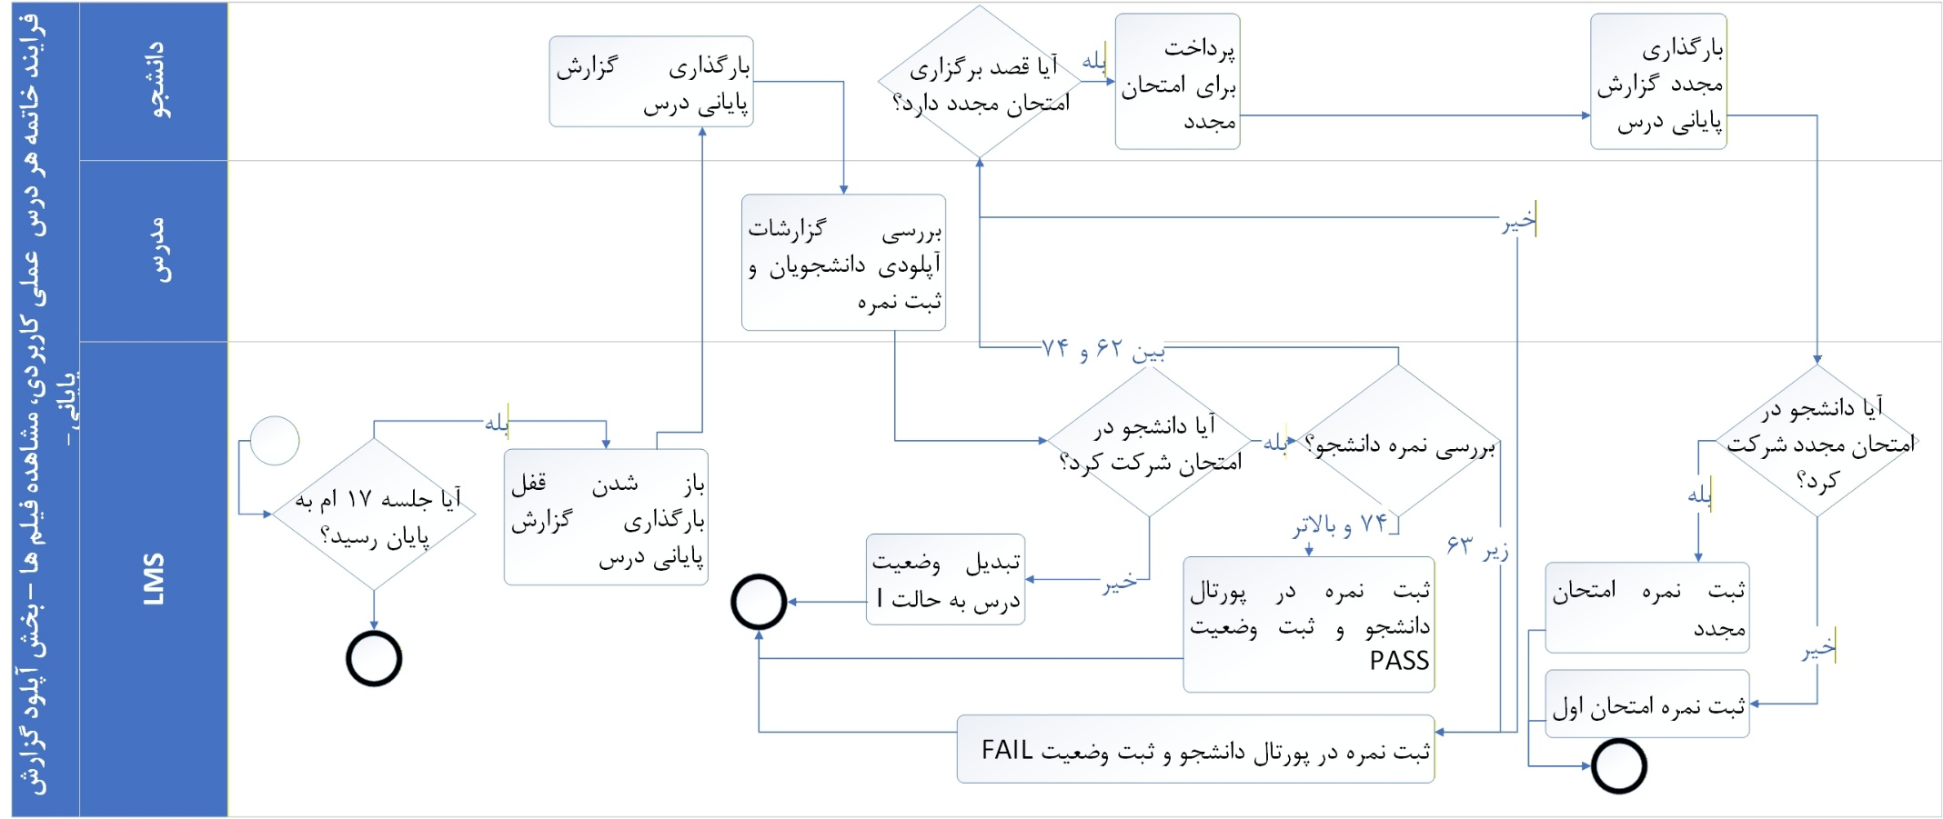

1-64- فرایند خاتمه هر درس عملی کاربردی، مشاهده فیلم ها – بخش کمک مدرس و نمره حضور و غیاب و مشارکت-
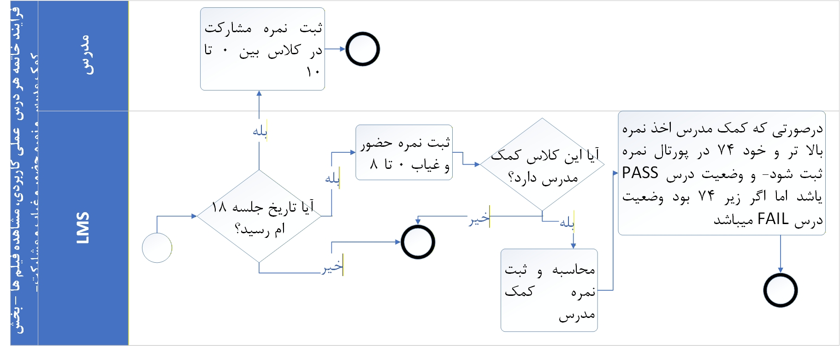

۱. فلسفه و هدف فرایند (The Why)
این فرایند، مختص دروسی است که بر پایه مهارت‌های عملی و تحلیل مشاهده‌ای بنا شده‌اند. در این دروس، ارزیابی بر اساس دو بالِ اصلی انجام می‌شود: «ارزیابی کلاسی/مستمر» و «گزارش پایانی (پروژه)». سیستم به گونه‌ای طراحی شده که فرایند بارگذاری گزارش را همزمان با جلسه ۱۷ بازگشایی کرده و در پایان جلسه ۱۸ می‌بندد تا نظم زمانی حفظ شود. یکی از نقاط قوت این سیستم، اتوماسیونِ پیشرفته در محاسبه معدل است؛ به طوری که نمرات مردودی (Fail) تنها برای هشدار در معدل همان ترم لحاظ می‌شوند، اما برای حفظ انگیزه دانشجو، هرگز در معدل کل (Cumulative GPA) وی تاثیر منفی نمی‌گذارند. همچنین مکانیزم‌های سخت‌گیرانه برای مهلت اساتید (۵ روز برای تصحیح اولیه، ۳ روز برای تصحیح مجدد و ۴ روز برای ارزیابی کیفی) تضمین‌کننده پویایی سیستم است.

۲. گام‌های اجرایی (دستورالعمل دقیق)
فاز اول: ثبت نمرات مستمر و تعیین وضعیت کمک‌مدرس (روز جلسه ۱۸)
- اتوماسیون (آغازگر فرایند):
  - این فرایند دقیقاً در روز «جلسه ۱۸» از دروس عملی کاربردی و مشاهده فیلم‌ها در سیستم اجرا می‌شود.
- مدرس (ثبت نمره مشارکت کلاسی):
  - مدرس موظف است نمره مشارکت هر دانشجو در کلاس را (عددی بین ۰ تا ۱۰) در سیستم ثبت کند.
  - شرط تاخیر: در صورتی که تا ساعت 24 روز جلسه ۱۸، نمره مشارکت در کلاس برای دانشجویان ثبت نگردید، اتوماسیون به صورت خودکار یک SMS برای «مسئول علمی کمیته دروس» ارسال می‌کند تا از مدرس پیگیر پر کردن این فرم‌ها شود.
- اتوماسیون (محاسبه نمره حضور و غیاب):
  - سیستم به صورت خودکار نمره حضور و غیاب را محاسبه می‌کند. سقف این نمره ۸ است و بابت هر جلسه غیبت در طول ترم، دقیقاً ۲ نمره کسر می‌شود.
- اتوماسیون (محاسبه و تجمیع نمره کمک‌مدرس):
  - سیستم نمره نهایی کمک‌مدرسِ این کلاس را محاسبه می‌کند که ترکیبی از موارد زیر است:
    - الف) حضور و غیاب: دارای ۸ نمره است و بابت هر غیبت، ۲ نمره کسر می‌شود.
    - ب) وظایف کلاسی: مابقیِ نمره، از فرایندهای انجام وظایف کمک‌مدرس پس از هر جلسه استخراج و جمع می‌شود. این وظایف در این رسته دروس شامل ۴ مورد است:1 - شناسایی، تشویق و مشورت آموزشی به دانشجویان، 2- آپلود جستار هر جلسه و دقایق منتخب فیلم کلاس، 3- ثبت محتوای وبلاگ از محتوای درسی توسط کمک‌مدرس.
- اتوماسیون (تعیین وضعیت کمک‌مدرس):
  - در صورتی که کمک‌مدرس نمره بالاتر و یا خودِ ۷۴ را اخذ کند، این نمره در پورتال ثبت شده و وضعیت درس برای ایشان PASS می‌باشد.
  - اگر نمره زیر ۷۴ بود، وضعیت درس برای ایشان صراحتاً FAIL ثبت می‌شود.

فاز دوم: بارگذاری گزارش پایانی و تصحیح اولیه
- دانشجو (بارگذاری گزارش پایانی):
  - فرم بارگذاری گزارش پایانی درس (فقط و فقط در قالب PDF) از پایان جلسه کلاس ۱۷ بازگشایی می‌شود.
  - قانون ضرب‌الاجل دانشجو: ددلاین (مهلت نهایی) پر کردن این گزارش، دقیقاً در ساعت ۲۴:۰۰ روز جلسه ۱۸ می‌باشد و پس از آن فرم بسته خواهد شد.
- مدرس (بررسی گزارشات و ثبت نمره اولیه):
  - مدرس موظف است گزارشات آپلودی دانشجویان را بررسی کرده و نمره‌ای از سقف ۸۲ برای آن ثبت کند.
  - قانون ضرب‌الاجل مدرس: مدرس دقیقاً ۵ روز (مبدأ شروع: از ساعت ۲۴:۰۰ روز جلسه ۱۸) مهلت دارد تا این گزارشات را بررسی و نمره دهد.
  - شرط تاخیر مدرس: در صورتی که این فعالیت در مهلت ۵ روزه مقرر انجام نشد، پیامی سیستمی به پورتال کمیته نظارت ارسال می‌شود.
- اتوماسیون (محاسبه نمره کل و قبولی قطعی):
  - سیستم نمرات را جمع می‌زند (مشارکت (۱۰) + حضور (۸) + گزارش (۸۲) = ۱۰۰).
  - در صورت اخذ نمره کل بالاتر و یا خود ۷۴، این نمره در پورتال ثبت شده و وضعیت درس پاس می‌شود.

فاز سوم: مدیریت نمرات مرزی، امتحان مجدد و محاسبه معدل
- اتوماسیون (تشخیص نمره مرزی و فعال‌سازی گزینه‌ها):
  - در صورتی که نمره کل دانشجو در بازه مرزی (بین ۶۴ تا ۷۳) قرار گرفت، سیستم دو دکمه/گزینه زیر را به صورت همزمان برای دانشجو فعال و نمایش می‌دهد:
    - دکمه «امتحان مجدد» (همراه با نمایش هزینه.)
    - دکمه «می‌خواهم درس را دوباره بگذرانم».
- اتوماسیون (ارسال پیامک هشدار ۲۴ ساعته):
  - در همان لحظه ثبت نمره مرزی (۶۴ تا ۷۳) در پورتال دانشجو، سیستم بلافاصله یک SMS برای او ارسال می‌کند.
متن SMS:]متن مصوب جناب آقای دکتر مرادی قرار گیرد[
]متن پیشنهادی اتوماسیون جهت تایید:
دانشجوی گرامی، نمره نهایی شما در محدوده مرزی قرار گرفته است. شما دقیقاً ۲۴ ساعت از زمان دریافت این پیامک مهلت دارید تا در صورت تمایل، جهت فعال‌سازی فرصت بارگذاری مجدد گزارش، نسبت به پرداخت هزینه در پورتال خود اقدام فرمایید. در غیر این صورت، نمره فعلی قطعی خواهد شد.[
- دانشجو و اتوماسیون (عدم پرداخت یا انتخاب دوباره گذراندن درس):
  - در صورتی که دانشجو در مهلت ۲۴ ساعته پرداخت نکرد، یا اینکه خودش قصد دوباره گذراندن درس را داشت، همان نمره امتحان اول در پورتال دانشجو ثبت قطعی می‌شود.
  - قانون هوشمند محاسبه معدل: (برای کل دروس این قائده برقرار است)
    - این نمره مردودی، در معدل ترم دانشجو لحاظ می‌شود و آن را کاهش می‌دهد.
    - اما این نمره مردودی، به هیچ‌وجه و هیچ‌گاه در معدل کل (از ترم اول تاکنون) لحاظ نمی‌گردد. (نمره درس صرفاً زمانی که در آینده پاس شود، در معدل کل محاسبه خواهد شد).
- اتوماسیون (پرداخت و تمدید مهلت بارگذاری مجدد):
  - در صورت پرداخت هزینه برای امتحان مجدد، سیستم مهلت آپلود گزارش مجدد را تا ساعت ۲۴:۰۰ دقیقاً ۴ روز بعد از زمان پرداخت، تمدید و بازگشایی می‌کند.
  - (تبصره غیبت: در صورتی که دانشجو در این مهلت جدید، گزارش مجدد را آپلود نکرد (غیبت کرد)، همان نمره امتحان اول در پورتال برایش قطعی و ثبت می‌شود.)
- مدرس (بررسی گزارشات مجدد):
  - قانون ضرب‌الاجل دوم مدرس: مدرس ۳ روز مهلت دارد تا گزارشات آپلودیِ مجدد (Retake) دانشجویان را بررسی و نمره نهایی را در پورتال ثبت کند. این مهلت 3 روز بعد از پایان مهلت 4 روزه دانشجو میباشد.
  - شرط تاخیر و تخلف: در صورتی که این فعالیت در مهلت مقرر ۳ روزه انجام نشد، پیامی به پورتال کمیته نظارت ارسال شده و این تاخیر، مطابق با «فرایند ثبت تخلفات» پیگیری می‌گردد.

فاز چهارم: ارزیابی کیفی دانشجویان توسط مدرس (فرم نظارت)
- مدرس (تکمیل فرم ارزیابی فرد به فرد):
  - مدرس موظف است فرم ارزیابی دانشجویان را برای تک‌تک دانشجویانِ کلاس به صورت مجزا تکمیل کند.
  - قانون ضرب‌الاجل ۴ روزه: مدرس دقیقاً ۴ روز پس از برگزاری جلسه ۱۸ فرصت دارد تا این فرم‌ها را تکمیل کند.
  - شرط تاخیر و تخلف: در صورتی که در این مهلت ۴ روزه، این فرم برای "تمامی" دانشجویان تکمیل نشد، پیغامی برای پورتال کمیته نظارت ارسال شده و این تخلف مطابق با "فرایند ثبت تخلفات" پیگیری می‌شود.
- اتوماسیون (پردازش پاسخ‌های فرم ارزیابی مدرس):
  - سیستم با تحلیل فرم پر شده توسط مدرس:
    - سوال ۷ (ویژگی‌های مثبت): در صورت انتخاب گزینه "بله" و ثبت ویژگی‌های مثبت، آن‌ها را همراه با تاریخ و نام گزارش‌دهنده در جدول "گزارش عملکرد دانشجو (کمیته نظارت)" (واقع در پورتال مسئول علمی اجرایی کمیته نظارت و پرونده دانشجو) ثبت می‌کند.
    - سوال ۸ (ویژگی‌های منفی): در صورت انتخاب گزینه "بله" و ثبت ویژگی‌های منفی، آن‌ها را نیز عیناً همراه با تاریخ و فرد گزارش‌دهنده در جدول "گزارش عملکرد دانشجو (کمیته نظارت)" ثبت می‌کند.
    - (نکته: فرمت جدول "گزارش عملکرد دانشجو" از جناب آقای دکتر مرادی تحویل گرفته شده است.)
- پایان کامل فرایند.

۳. فرم‌ها
فرم شماره ۱: ثبت نمرات و ارزیابی گزارش پایانی (نمای مدرس)

کارتابل مدرس: ثبت نمرات دروس عملی کاربردی / مشاهده فیلم‌ها
نام درس: [ ........................ ] | مبدأ زمانی محاسبه تاخیر شما: [ ساعت ۲۴:۰۰ روز جلسه ۱۸ ]
(مدرس گرامی، لطفاً نمرات مشارکت کلاسی و ارزیابی فایل‌های PDF ارسالیِ دانشجویان را در این بخش ثبت نمایید. توجه فرمایید که عدم ثبت نمرات در مهلت‌های ۵ روزه (آزمون اول) و ۳ روزه (آزمون مجدد)، منجر به ثبت تخلف انضباطی برای شما خواهد شد.)
جدول ورود نمرات:
- سقف مجاز نمره مشارکت: ] ۱۰[
- سقف مجاز نمره گزارش پایانی (فایل PDF): ] ۸۲ [
فایل گزارش | نمره گزارش پایانی (PDF) | نمره مشارکت کلاسی | نمره محاسبه شده حضور (سیستمی) | نام دانشجو | ردیف
[ دانلود فایل PDF ] | [ ..... ] | [ ..... ] | ۶ از ۸ | [ نام دانشجو ] | ۱
[ دانلود فایل PDF ] | [ ..... ] | [ ..... ] | ۸ از ۸ | [ نام دانشجو ] | ۲
]ثبت و تایید نهایی نمرات [
فرم شماره ۲: ارزیابی کیفی دانشجویان (نمای مدرس - مهلت ۴ روز پس از جلسه ۱۸)

فرم ارزیابی کیفی دانشجو
نام دانشجو: [ ........................ ] | نام مدرس ارزیاب: [ ........................ ]
(استاد گرامی، پاسخ‌ها به 2 سوال زیر مستقیماً و به صورت خودکار در کارتابل کمیته نظارت ثبت خواهد شد.)
] ثبت ارزیابی و ارسال به پرونده کمیته نظارت [

65- فرایند خاتمه درس مشاهده زنده درمان – بخش آپلود گزارش پایانی-
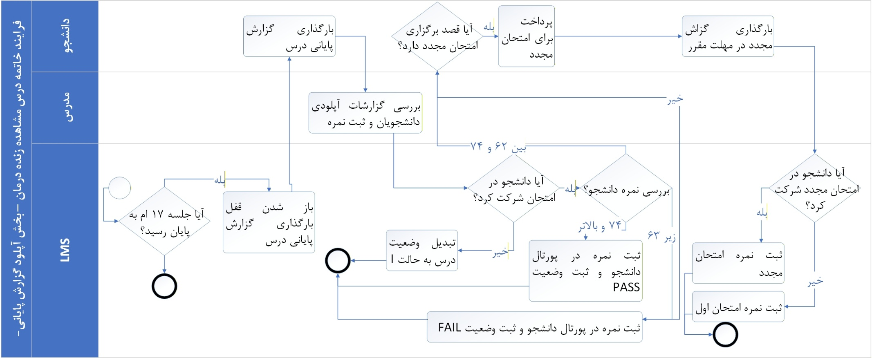

1-65- فرایند خاتمه درس مشاهده زنده درمان – بخش کمک مدرس و نمره حضور و غیاب و مشارکت-
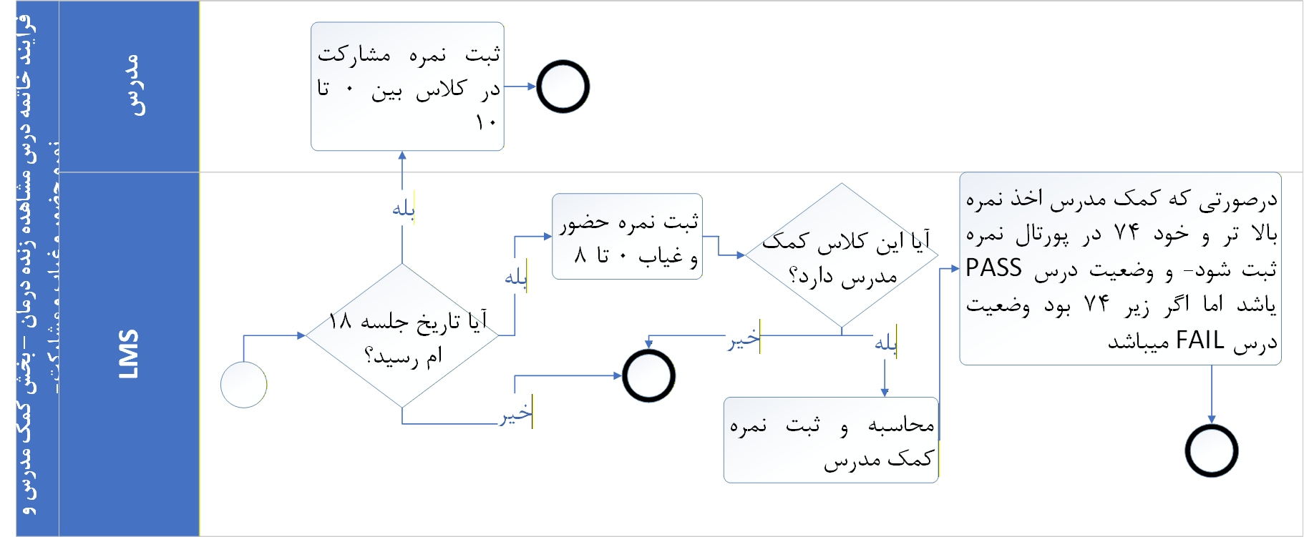

۱. فلسفه و هدف فرایند (The Why)
این فرایند برای خاتمه‌بخشیدن به یکی از حساس‌ترین دروس بالینی انستیتو یعنی «مشاهده زنده درمان» طراحی شده است. به دلیل ماهیت بالینی این درس، ارزیابی دانشجویان متکی بر حضور فعال کلاسی و ارائه یک «گزارش پایانی» جامع است. سیستم با تقسیم فرایند به دو بخش (ارزیابی مستمر توسط استاد و بارگذاری فایل گزارش توسط دانشجو)، یکپارچگی زمانی را حفظ می‌کند (بازگشایی فرم از جلسه ۱۷ و بستن آن در پایان جلسه ۱۸). همچنین این فرایند مجهز به مکانیزم‌های هوشمندِ حفظ حقوق دانشجو (ارائه فرصت امتحان مجدد در نمرات مرزی) و قوانین حمایتی آموزشی (عدم تاثیر نمره Fail در معدل کل دوره) می‌باشد که با ضرب‌الاجل‌های دقیق سیستمی برای اساتید، کیفیت و سرعت اجرای آموزش را تضمین می‌کند.

۲. گام‌های اجرایی (دستورالعمل دقیق)
فاز اول: ثبت نمرات مستمر و ارزیابی کمک‌مدرس (روز جلسه ۱۸)
- اتوماسیون (آغازگر فرایند):
  - این فرایند دقیقاً در روز «جلسه ۱۸» از درس "مشاهده زنده درمان" در سیستم اجرا و فعال می‌شود.
- مدرس (ثبت نمره مشارکت کلاسی):
  - مدرس موظف است نمره مشارکت هر دانشجو در کلاس را (عددی بین ۰ تا ۱۰) در سیستم ثبت کند.
  - شرط تاخیر: در صورتی که در روز جلسه ۱۸، نمره مشارکت در کلاس برای دانشجویان ثبت نگردید، اتوماسیون به صورت خودکار یک SMS برای «مسئول علمی کمیته دروس» ارسال می‌کند تا از مدرس پیگیر پر کردن این فرم‌ها شود.
- اتوماسیون (محاسبه نمره حضور و غیاب):
  - سیستم به صورت خودکار نمره حضور و غیاب را محاسبه می‌کند. سقف این نمره ۸ است و بابت هر جلسه غیبتِ دانشجو در طول ترم، دقیقاً ۲ نمره کسر می‌شود.
- اتوماسیون (محاسبه و تجمیع نمره کمک‌مدرس):
  - سیستم نمره نهایی کمک‌مدرسِ این کلاس را محاسبه می‌کند که از تجمیع موارد زیر تشکیل می‌شود:
    - الف) حضور و غیاب: دارای ۸ نمره است و بابت هر غیبت، ۲ نمره کسر می‌شود.
    - ب) وظایف کلاسی: مابقیِ نمره، از فرایندهای انجام وظایف کمک‌مدرس پس از هر جلسه کلاس استخراج و جمع می‌شود. این وظایف در این درس شامل ۳ مورد است: ۱- فرایند شناسایی، تشویق و مشورت آموزشی به دانشجویان، ۲- فرایند آپلود جستار هر جلسه و دقایق منتخب فیلم کلاس، ۳- فرایند ثبت محتوای وبلاگ از محتوای درسی توسط کمک‌مدرس.
- اتوماسیون (تعیین وضعیت کمک‌مدرس):
  - در صورتی که کمک‌مدرس نمره بالاتر و یا خودِ ۷۴ را اخذ کند، این نمره در پورتال وی ثبت شده و وضعیت درس برای ایشان PASS درج می‌گردد.
  - اگر مجموع نمرات زیر ۷۴ بود، وضعیت درس برای ایشان صراحتاً FAIL ثبت می‌شود.

فاز دوم: بارگذاری گزارش پایانی و تصحیح اولیه
- دانشجو (بارگذاری گزارش پایانی):
  - فرم بارگذاری گزارش پایانی درس (فقط و فقط در قالب فایلPDF) از زمان پایان جلسه کلاس ۱۷ بازگشایی می‌شود.
  - قانون ضرب‌الاجل دانشجو: ددلاین (مهلت نهایی) پر کردن و آپلود این گزارش، دقیقاً در ساعت ۲۴:۰۰ روز جلسه ۱۸ می‌باشد و سیستم پس از آن بسته خواهد شد.
- مدرس (بررسی گزارشات و ثبت نمره اولیه):
  - مدرس موظف است گزارشات آپلودی دانشجویان را بررسی کرده و نمره‌ای را (تا سقف ۸۲ نمره) برای آن ثبت کند.
  - قانون ضرب‌الاجل مدرس: مدرس دقیقاً ۵ روز (مبدأ شروع: از زمان پایان مهلت دانشجویان یعنی ساعت ۲۴:۰۰ روز جلسه ۱۸) مهلت دارد تا این گزارشات را بررسی و نمره دهد.
  - شرط تاخیر مدرس: در صورتی که این فعالیت در مهلت ۵ روزه مقرر انجام نشد، پیامی سیستمی جهت اطلاع به پورتال کمیته نظارت ارسال می‌شود.
- اتوماسیون (محاسبه نمره کل و قبولی قطعی):
  - سیستم نمرات را با هم جمع می‌زند (مشارکت (۱۰) + حضور (۸) + گزارش پایانی (۸۲) = ۱۰۰).
  - در صورت اخذ نمره کل بالاتر و یا خودِ ۷۴، این نمره در پورتال دانشجو ثبت شده و وضعیت درس پاس (قبول) می‌گردد.

فاز سوم: مدیریت نمرات مرزی، امتحان مجدد و محاسبه معدل
- اتوماسیون (تشخیص نمره مرزی و فعال‌سازی گزینه‌ها):
  - در صورتی که نمره کل دانشجو در بازه مرزی (بین ۶۴ تا ۷۳) قرار گرفت، سیستم بلافاصله دو دکمه/گزینه زیر را به صورت همزمان برای دانشجو فعال و نمایش می‌دهد:
    - دکمه «امتحان مجدد» (همراه با نمایش هزینه جهت پرداخت.)
    - دکمه «می‌خواهم درس را دوباره بگذرانم».
- اتوماسیون (ارسال پیامک هشدار ۲۴ ساعته):
  - در همان لحظهِ ثبت نمره مرزی (۶۴ تا ۷۳) در پورتال، سیستم بلافاصله SMS زیر را برای دانشجو ارسال می‌کند تا بداند تنها ۲۴ ساعت مهلت پرداخت دارد:
متن SMS: ]متن مصوب جناب آقای دکتر مرادی قرار گیرد[
]متن پیشنهادی اتوماسیون: دانشجوی گرامی، نمره نهایی شما در محدوده مرزی قرار گرفته است. شما دقیقاً ۲۴ ساعت از زمان دریافت این پیامک مهلت دارید تا در صورت تمایل، جهت فعال‌سازی فرصت بارگذاری مجدد گزارش، نسبت به پرداخت هزینه در پورتال خود اقدام فرمایید. در غیر این صورت، نمره فعلی قطعی خواهد شد.[
- دانشجو و اتوماسیون (عدم پرداخت یا انتخاب دوباره گذراندن درس):
  - در صورتی که دانشجو در مهلت ۲۴ ساعته هزینه را پرداخت نکرد، یا دکمه "می‌خواهم درس را دوباره بگذرانم" را انتخاب کرد، همان نمره امتحان اول در پورتال دانشجو ثبت قطعی می‌شود.
  - قانون سیستمی محاسبه معدل:
    - نمره مردودیِ ثبت شده، تنها در معدل ترم دانشجو لحاظ می‌شود (و آن را کاهش می‌دهد).
    - اما این نمره مردودی، به هیچ‌وجه در معدل کل (از ترم اول تاکنون) لحاظ نمی‌گردد. (نمره درس صرفاً زمانی که در آینده مجدداً گذرانده شده و پاس شود، در معدل کل محاسبه خواهد شد).
- اتوماسیون (پرداخت و تمدید مهلت بارگذاری مجدد):
  - در صورت پرداخت هزینه برای امتحان مجدد، سیستم مهلت آپلود گزارش مجدد را تا ساعت ۲۴:۰۰ دقیقاً ۴ روز بعد از زمان پرداخت، تمدید و بازگشایی می‌کند.
  - (تبصره غیبت: در صورتی که دانشجو در امتحان مجدد غیبت کند و فایل جدیدی آپلود ننماید، همان نمره امتحان اول در پورتال برایش قطعی و ثبت می‌شود.)
- مدرس (بررسی گزارشات مجدد):
  - قانون ضرب‌الاجل دوم مدرس: مدرس ۳ روز مهلت دارد تا گزارشات آپلودیِ مجدد (Retake) دانشجویان را بررسی و نمره نهایی را در پورتال ثبت کند.
  - شرط تاخیر و تخلف: در صورتی که این فعالیت در مهلت مقرر ۳ روزه انجام نشد، پیامی به پورتال کمیته نظارت ارسال شده و این تاخیر استاد، مطابق با «فرایند ثبت تخلفات» پیگیری می‌گردد.

فاز چهارم: ارزیابی کیفی دانشجویان توسط مدرس (فرم نظارت)
- مدرس (تکمیل فرم ارزیابی فرد به فرد):
  - مدرس موظف است فرم ارزیابی دانشجویان را برای تک‌تک دانشجویانِ کلاس به صورت مجزا تکمیل کند.
  - قانون ضرب‌الاجل ۴ روزه: مدرس دقیقاً ۴ روز پس از برگزاری جلسه ۱۸ فرصت دارد تا این فرم‌ها را تکمیل کند.
  - شرط تاخیر و تخلف: در صورتی که در این مهلت ۴ روزه، این فرم برای "تمامی" دانشجویان تکمیل نشد، پیغامی برای پورتال کمیته نظارت ارسال شده و این تخلفِ مدرس، مطابق با "فرایند ثبت تخلفات" پیگیری می‌شود. با این گزارش فرایند "ثبت تخلفات" آغاز میشود.
- اتوماسیون (پردازش پاسخ‌های فرم ارزیابی مدرس):
  - اتوماسیون فرمِ پر شده را پایش می‌کند:
    - سوال ۷ (ویژگی‌های مثبت): در صورت انتخاب گزینه "بله" و ثبت یک یا چند ویژگی مثبت، سیستم آن‌ها را فوراً همراه با تاریخ و نام فرد گزارش‌دهنده در جدول "گزارش عملکرد دانشجو (کمیته نظارت)" (واقع در پورتال مسئول علمی اجرایی کمیته نظارت و پرونده دانشجو) ثبت می‌کند.
    - سوال ۸ (ویژگی‌های منفی): در صورت انتخاب گزینه "بله" و ثبت یک یا چند ویژگی منفی، سیستم آن‌ها را نیز عیناً همراه با تاریخ و فرد گزارش‌دهنده در جدول "گزارش عملکرد دانشجو (کمیته نظارت)" ثبت می‌کند.
    - (نکته: فرمت جدول "گزارش عملکرد دانشجو" پیش‌تر از جناب آقای دکتر مرادی تحویل گرفته شده است.)
- پایان کامل فرایند.

۳. فرم‌ها
فرم شماره ۱: ثبت نمرات کلاسی و گزارش پایانی (نمای مدرس)

کارتابل مدرس: ثبت نمرات درس مشاهده زنده درمان
نام درس: [ ........................ ] | مبدأ زمانی محاسبه تاخیر شما: [ ساعت ۲۴:۰۰ روز جلسه ۱۸ ]
(مدرس گرامی، لطفاً نمرات مشارکت کلاسی و ارزیابی فایل‌های PDF ارسالیِ دانشجویان را در این بخش ثبت نمایید. عدم ثبت نمرات در مهلت‌های مقرر (۵ روزه و ۳ روزه)، منجر به ارجاع پرونده به کمیته نظارت خواهد شد.)
جدول ورود نمرات:
- سقف مجاز نمره مشارکت: ] ۱۰ [
- سقف مجاز نمره گزارش پایانی فایل(PDF): ]82[
فایل گزارش | نمره گزارش پایانی (PDF) | نمره مشارکت کلاسی | نمره محاسبه شده حضور (سیستمی) | نام دانشجو | ردیف
[ دانلود فایل PDF ] | [ ..... ] | [ ..... ] | ۶ از ۸ | [ نام دانشجو ] | ۱
[ دانلود فایل PDF ] | [ ..... ] | [ ..... ] | ۸ از ۸ | [ نام دانشجو ] | ۲
] ثبت و تایید نهایی نمرات [
فرم شماره ۲: ارزیابی کیفی دانشجویان (نمای مدرس - مهلت ۴ روز پس از جلسه ۱۸)

فرم ارزیابی کیفی دانشجو
نام دانشجو: [ ........................ ] | نام مدرس ارزیاب: [ ........................ ]
(استاد گرامی، پاسخ‌های مثبت در سوال ۷ و منفی در سوال ۸ مستقیماً و به صورت خودکار در کارتابل کمیته نظارت ثبت خواهد شد.)
] ثبت ارزیابی و ارسال به پرونده کمیته نظارت[

66-مقدمات برگزاری جلسات مشاهده زنده درمان
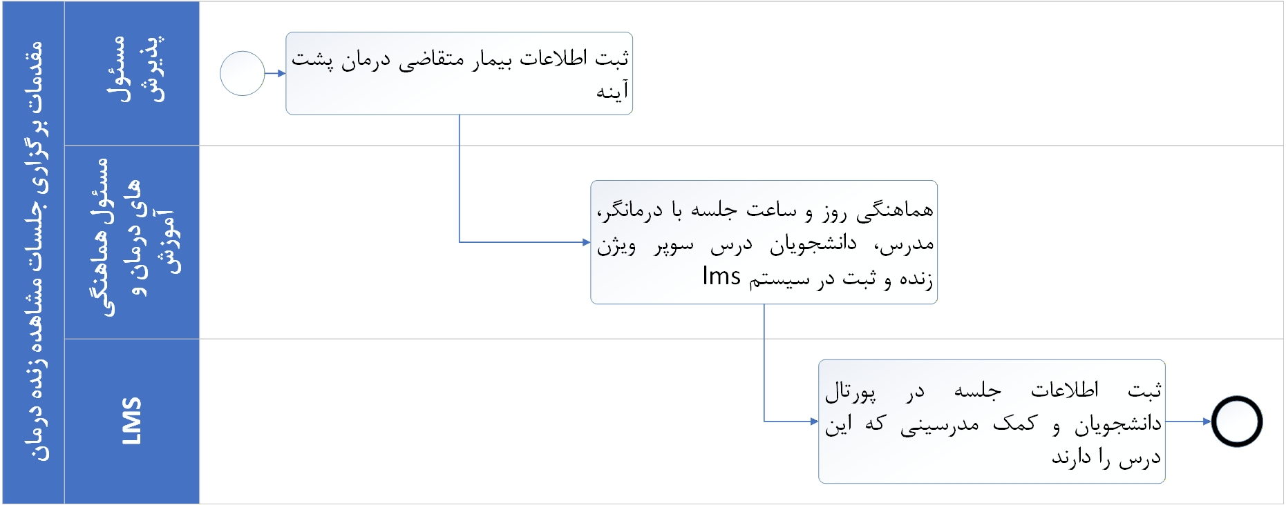

۱. فلسفه و هدف فرایند (The Why)
این فرایند، نقطه اتصالِ بخش بالینی (کلینیک) و بخش آموزشی (کلاس درس) است. برگزاری جلسات "مشاهده زنده درمان" (پشت آینه) نیازمند هماهنگی‌های بسیار پیچیده و چندجانبه بین بیمار، درمانگر، مدرس کلاس و دانشجویان درس مشاهده زنده درمان است. سیستم اتوماسیون در این فرایند نقش یک تسهیل‌گر را ایفا می‌کند تا ضمن انتقال امنِ اطلاعات بیمار از پذیرش به بخش هماهنگی، از سردرگمی زمانی جلوگیری کرده و با ثبت دقیق زمان در LMS و اطلاع‌رسانی خودکار پیامکی (تنها برای ارکان آموزشی)، یک جلسه مشاهده بالینیِ بی‌نقص را پایه‌ریزی کند. همچنین با تعبیه مسیر خروج (در صورت عدم تطابق زمان‌ها)، از باز ماندن و رسوب پرونده‌ها در کارتابل جلوگیری می‌شود.

۲. گام‌های اجرایی (دستورالعمل دقیق)
فاز اول: ثبت اطلاعات بیمار و ارجاع درون‌سیستمی
- مسئول پذیرش / مشورت‌دهنده اولیه (آغازگر فرایند):
  - به محض اینکه بیماری متقاضی یا کاندیدای «درمان پشت آینه» (مشاهده زنده) تشخیص داده شود، مسئول پذیرش کلینیک (یا مشورت‌دهنده اولیه) وارد اتوماسیون می‌شود.
  - فرد مجاز، فرم استانداردی تحت عنوان «فرم ارجاع بیمار متقاضی درمان پشت آینه» را در سیستم باز می‌کند.
  - اطلاعات پایه‌ای و ضروری بیمار شامل «نام»، «نام خانوادگی» و «شماره تماس» را در این فرم ثبت می‌نماید.
  - با کلیک روی دکمه ارسال، این پرونده مستقیماً به پورتال اختصاصی «مسئول هماهنگی‌های درمان و آموزش» ارجاع داده می‌شود.

فاز دوم: پیگیری، هماهنگی و تعیین تکلیف زمان جلسه
- مسئول هماهنگی‌های درمان و آموزش (جستجوی زمان مشترک):
  - مسئول هماهنگی‌ها پرونده را در پورتال خود مشاهده می‌کند.
  - ایشان موظف است خارج از سیستم، ارتباطات لازم را برقرار کرده تا یک روز و ساعتِ کاملاً مشترک بین ۴ رکن زیر پیدا کند:
    - بیمار متقاضی
    - درمانگر مربوطه
    - مدرسِ درس مشاهده زنده درمان
    - برنامه کلاسی دانشجویان درس مشاهده زنده درمان
- مسئول هماهنگی‌های درمان و آموزش (ثبت نتیجه در سیستم):
  - پس از پیگیری‌ها، مسئول هماهنگی‌ها وارد سیستم شده و یکی از دو حالت زیر را در پرونده اعمال می‌کند:
  - حالت الف (موفقیت در هماهنگی):
    - مسئول هماهنگی، روز و ساعتِ توافق شده را به همراه نام درمانگر و مدرس، رسماً در سیستم LMS ثبت می‌کند.
  - حالت ب (بن‌بست در هماهنگی):
    - در صورتی که پس از پیگیری، امکان یافتن زمان مشترک بین این افراد وجود نداشت و یا بیمار زمان‌های پیشنهادی را نپذیرفت، مسئول هماهنگی جهت جلوگیری از باز ماندن فرایند، روی دکمه «وقت خاصی هماهنگ نشد» کلیک می‌کند. با این کار، فرایند هماهنگی برای این بیمار مختومه شده و سیستم پرونده را می‌بندد.

فاز سوم: اطلاع‌رسانی سیستمی و پایان فرایند
- اتوماسیون (اجرای پروتکل اطلاع‌رسانی - فقط در حالت الف):
  - به محض ثبت و قطعی شدن زمان در LMS (حالت الف)، سیستم به صورت خودکار پیامک اطلاع‌رسانیِ زیر را دقیقاً برای افراد مشخص شده ارسال می‌کند.
  - گیرندگان پیامک: تمامی دانشجویانِ آن کلاس، مدرس درس، و کمک‌مدرس کلاس.
  - (قانون محرمانگی سیستم: هیچ‌گونه پیامکی مبنی بر تاییدیه سیستمی یا لینک و... برای شخص «بیمار» ارسال نمی‌گردد.)
  - متن استاندارد SMS:
دانشجوی گرامی / مدرس محترم، به اطلاع می‌رساند جلسه "مشاهده زنده درمان" (پشت آینه) در تاریخ [ تاریخ ثبت شده ] رأس ساعت [ ساعت ثبت شده ] در سیستم ثبت و قطعی گردید. لطفاً جهت برگزاری کلاس، در زمان مقرر حضور به‌هم رسانید.
آموزش انستیتو روانکاوی تهران
- پایان کامل فرایند.

۳. فرم‌ها
در این بخش دو فرم متوالی طراحی شده است؛ فرم اول برای ارجاع بیمار به پورتال هماهنگی، و فرم دوم برای اقدام توسط مسئول هماهنگی‌ها.
فرم شماره ۱: فرم ارجاع بیمار پشت آینه (نمای پذیرش / مشورت‌دهنده)

درخواست هماهنگی جلسه مشاهده زنده درمان (پشت آینه)
ثبت‌کننده: [ مسئول پذیرش / مشورت‌دهنده اولیه ] | تاریخ ثبت: [ --/--/---- ]
اطلاعات هویتی و تماسی بیمار متقاضی:
- نام بیمار: [ ........................ ]
- نام خانوادگی بیمار: [ ........................ ]
- شماره تماس بیمار (جهت هماهنگی): [ ........................ ]
(توضیحات تکمیلی در صورت نیاز:) [................................................................................................. ]
] ارجاع پرونده به کارتابل مسئول هماهنگی‌های درمان و آموزش[
فرم شماره ۲: کارتابل هماهنگی و ثبت در LMS (نمای مسئول هماهنگی‌ها)

تعیین تکلیف هماهنگی جلسه مشاهده زنده درمان
بیمار متقاضی: [ نام و نام خانوادگی بیمار ارجاع شده ] | شماره تماس: [ --- ]
(مسئول محترم هماهنگی، لطفاً پس از یافتن زمان مشترک بین بیمار، درمانگر، مدرس و دانشجویانِ کلاس، اطلاعات را جهت ثبت در LMS وارد نمایید. در صورت عدم امکان هماهنگی، فرایند را مختومه کنید.)
بخش الف: ثبت زمان قطعی (موفقیت در هماهنگی)
- نام مدرس کلاس: [ انتخاب از لیست... ]
- نام درمانگر: [ انتخاب از لیست... ]
- تاریخ قطعی جلسه: [ --/--/---- ]
- ساعت شروع جلسه: [ --:-- ] (اخطار سیستم: با ثبت این اطلاعات، پیامک اطلاع‌رسانی به صورت خودکار برای مدرس، کمک‌مدرس و تمامی دانشجویان این کلاس ارسال خواهد شد.)
] ثبت قطعی در LMS و ارسال پیامک [

بخش ب: عدم موفقیت در هماهنگی (در صورتی که بیمار زمان‌ها را نپذیرفت یا زمان مشترکی یافت نشد، جهت بستن پرونده روی دکمه زیر کلیک کنید)
]وقت خاصی نشد که هماهنگ شود (ختم پرونده) [

67-فرایند خاتمه درس سوپر ویژن زنده
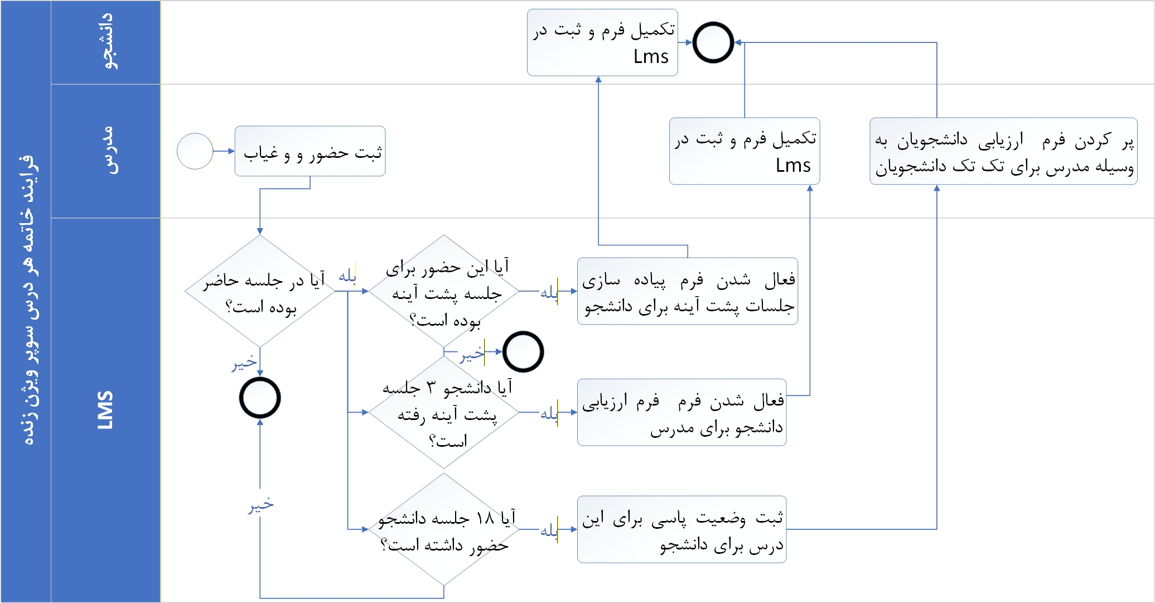

۱. فلسفه و هدف فرایند (The Why)
این فرایند یک سیستم کاملاً پویا و شخصی‌سازی‌شده است. بر خلاف دروس عادی که برای همه در یک زمان مشخص تمام می‌شوند، درس "سوپرویژن زنده" برای هر دانشجو دقیقاً زمانی به پایان می‌رسد که ترکیبِ طلاییِ «۱۵ جلسه حضور عادی + ۳ جلسه حضور پشت آینه» را تکمیل کند. سیستم با اولویت‌بندی هوشمندِ لیست دانشجویان (بر اساس سال ورود و تجربه بالینی) عدالت آموزشی را برقرار کرده و با پیاده‌سازی قانون «پرداخت مالی به ازای غیبت‌ها»، نظم حضور را تضمین می‌کند. همچنین فعال شدن نقطه‌ایِ فرم‌های پیاده‌سازی و ارزیابی (دقیقاً در لحظه اتمام جلسات هر فرد)، نیازمند یک اتوماسیون دقیق و لحظه‌ای است که در این سند معماری شده است.

۲. گام‌های اجرایی (دستورالعمل دقیق)
فاز اول: اولویت‌بندی سیستمی و آماده‌سازی لیست کلاسی (پیش از شروع)
- اتوماسیون (مرتب‌سازی هوشمند لیست):
  - پیش از آغاز کلاس، سیستم اتوماسیون لیست افرادی که در این کلاس قرار می‌گیرند را با یک ترتیبِ بسیار خاص و از پیش تعیین شده مرتب می‌کند.
  - قانون اولویت‌بندی (Sorting):
    - شرط اول (سال ورود): دانشجویانی که ورودی پایین‌تر (قدیمی‌تر) هستند در اولویت بالاتر برای "پشت آینه رفتن" قرار می‌گیرند (به طور مثال، دانشجویان ورودی ۱۰ باید در لیست بالاتر از ورودی ۱۱ قرار گیرند).
    - شرط دوم (تجربه بالینی - Tie-breaker): اولویت‌بندی بین افرادِ "هم‌ورودی" به این صورت است که دانشجویانی که تجربه بالینی (تعداد ساعات انترنی) بیشتری دارند، در اولویتِ بالاتر قرار می‌گیرند.
  - ساختار لیست: این لیست دارای دو ستون/بخش مجزا برای حضور و غیاب است تا اتوماسیون بررسی کند آیا برای هر دانشجو دقیقاً «۳ جلسه پشت آینه» و «۱۵ جلسه عادی» ثبت شده است یا خیر.

فاز دوم: مدیریت حضور و غیاب، غیبت‌ها و پرداخت جبرانی
- مدرس (ثبت حضور و غیاب دوگانه):
  - زمان و روز این کلاس از پیش تعیین شده نیست.
  - هر جلسه که تشکیل می‌شود، مدرس موظف است حضور و غیاب را ثبت کند. سیستم دو دکمه/بخشِ مجزا در اختیار مدرس قرار می‌دهد: "حضور عادی" و "حضور پشت آینه".
- اتوماسیون (مدیریت بسته ۱۸ جلسه‌ای و غیبت‌ها):
  - در زمان پرداختِ اولیه برای این درس، یک بسته ۱۸ جلسه‌ای برای دانشجو فعال می‌شود.
  - دانشجو باید در این ۱۸ جلسه حضور داشته باشد تا درس برایش تکمیل شود.
  - قانون جریمه و جبران غیبت (n جلسه):
    - سیستم جلسات برگزار شده را می‌شمارد. زمانی که دقیقاً ۱۸ جلسه تقویمی برگزار شد و حضور و غیابِ این ۱۸ جلسه توسط استاد پر شد، سیستم وضعیت دانشجو را بررسی می‌کند.
    - در صورتی که دانشجو در این ۱۸ جلسه، n جلسه غیبت کرده باشد (چه غیبت عادی، چه پشت آینه)، LMS به صورت خودکار یک "لینک پرداخت جبرانی" دقیقاً به اندازه مبلغِ همان n جلسه غیبت برای دانشجو فعال می‌کند. (تبصره: در صورت عدم غیبت، این لینک فعال نمی‌شود.)
    - پس از واریز مبلغ توسط دانشجو، اتوماسیون دقیقاً به اندازه n جلسه‌ای که غیبت کرده بود، محلِ ثبت حضورِ جدیدی را در لیست حضور و غیاب برایش باز می‌کند تا در جلسات بعدی شرکت کرده و بتواند مجموع حضور خود را به عدد ۱۸ (۱۵ عادی + ۳ پشت آینه) برساند و درس در کارنامه ثبت شود.

فاز سوم: تکالیف و ارزیابی‌های مربوط به «جلسات پشت آینه»
- دانشجو و اتوماسیون (پیاده‌سازی هر جلسه پشت آینه):
  - آغازگر (Trigger): بعد از تکمیل شدنِ هر یک جلسه از ۳ جلسه پشت آینه برای یک دانشجو، بلافاصله فرمی در پورتال او فعال می‌شود تا محتوای همان جلسه برگزار شده را پیاده‌سازی مکتوب نماید. (نکته: این شامل یک باکس است که دانشجو باید این باکس را پر کند و بالای آن باکس (فیلد) نوشته شود که "لطفا جلسه پشت آینه خود را پیاده سازی کنید".)
  - قانون ضرب‌الاجل دانشجو: دانشجو دقیقاً ۵ روز بعد از برگزاری همان جلسه مهلت دارد تا فرم پیاده‌سازی را پر کند.
  - شرط تاخیر: در صورتی که در مهلت ۵ روزه فرم پر نشد، اتوماسیون دو اقدام همزمان انجام می‌دهد:
    - ارسال پیغام سیستمی مبنی بر عدم انجام تکلیف به پورتال "کمیته نظارت". با این پیغام فرایند "ثبت تخلفات" به صورت خودکار در پورتال کمیته نظارت شروع میشود.
    - ارسال SMS اخطار و تاخیر مستقیماً به خودِ دانشجو.
  - متن sms:
دانشجوی گرامی، با توجه به اتمام مهلت ۵ روزه جهت تکمیل فرم پیاده‌سازی جلسه پشت آینه و عدم ثبت آن در سیستم، به اطلاع می‌رساند گزارش تاخیر شما به صورت خودکار به کمیته نظارت ارجاع گردید. مقتضی است در اسرع وقت نسبت به انجام و ثبت این تکلیف آموزشی در پورتال خود اقدام فرمایید.
انستیتو روانکاوی تهران
- مدرس و اتوماسیون (ارزیابی ۳ جلسه پشت آینه):
  - آغازگر (Trigger): به محض اینکه تیکِ سومین جلسه پشت آینه برای یک دانشجو توسط مدرس زده شد، مدرس موظف است فرم ارزیابی (مربوط به عملکرد پشت آینه) آن دانشجو را تکمیل کند. (نکته: فایل این فرم در پیوست موجود است و باید در سیستم پیاده شود.)
  - قانون ضرب‌الاجل مدرس: مدرس دقیقاً ۵ روز بعد از برگزاری آخرین (سومین) جلسه پشت آینه فرصت دارد این فرم را پر کند.
  - شرط تاخیر مدرس: در صورتی که در مهلت مقررِ ۵ روزه پر نشد، اتوماسیون دو اقدام همزمان انجام می‌دهد:
    - ارسال پیغام سیستمی مبنی بر تاخیر استاد به پورتال "کمیته نظارت".
    - ارسال SMS اخطار و تاخیر به شماره موبایل مدرس (استاد مربوطه.)
متن sms:
مدرس گرامی، با توجه به اتمام مهلت ۵ روزه جهت تکمیل فرم ارزیابی بالینی (جلسات پشت آینه) برای دانشجو [نام دانشجو]، به اطلاع می‌رساند گزارش تاخیر در ثبت ارزیابی به صورت خودکار به پورتال کمیته نظارت ارجاع گردید. خواهشمند است در اسرع وقت نسبت به تکمیل فرم مربوطه در پورتال خود اقدام فرمایید. انستیتو روانکاوی تهران

فاز چهارم: پایان شخصی‌سازی‌شده درس و ارزیابی نهایی کیفی
- اتوماسیون و مدرس (ماشه پایان درس و فرم ارزیابی نهایی):
  - از آنجا که زمان پایان این درس برای هر دانشجو متفاوت است، سیستم به صورت لحظه‌ای پرونده‌ها را پایش می‌کند.
  - آغازگر طلایی (The 18th Tick): در هر جلسه‌ای که مدرس تیکِ هجدهمین حضور قطعی یک دانشجو (دقیقاً ترکیبِ ۱۵ عادی + ۳ پشت آینه) را در لیست ثبت کند، این درس برای آن دانشجوی خاص به پایان می‌رسد.
  - در همان لحظه (در روز ثبت جلسه ۱۸ برای آن دانشجو)، یک پاپ‌آپ (Pop-up) / فرم ارزیابی نهایی کیفی بر روی صفحه پورتال مدرس باز می‌شود و مدرس موظف است آن را برای همان دانشجو پر کند.
- اتوماسیون (کنترل تاخیر فرم نهایی):
  - ضرب‌الاجل (ساعت ۲۴:۰۰): در صورتی که در همان روزِ اتمام ۱۸ جلسه، پر کردن این فرم برای آن دانشجو صورت نگرفت، سیستم به صورت خودکار یک SMS به "مسئول علمی کمیته دروس" ارسال می‌کند تا از مدرس پیگیر پر کردن این فرم‌ها شود.
متن sms:
مسئول محترم علمی کمیته دروس، با توجه به اتمام هجدهمین جلسه دانشجو [نام دانشجو] در درس "سوپرویژن زنده" و عدم تکمیل فرم ارزیابی نهایی توسط استاد [نام مدرس] تا مهلت مقرر (ساعت ۲۴:۰۰ هجدهمین حضور دانشجو در جلسات سوپرویژن زنده)، مقتضی است پیگیری‌های لازم جهت ثبت ارزیابی از سوی ایشان را مبذول فرمایید.
انستیتو روانکاوی تهران
- اتوماسیون (پردازش پاسخ‌های فرم ارزیابی مدرس و ثبت در پرونده):
  - سیستم با تحلیل فرم پر شده توسط مدرس، موارد زیر را اعمال می‌کند:
    - سوال ۷ (ویژگی‌های مثبت): اگر گزینه "بله" انتخاب شد و ویژگی‌های مثبتی برای دانشجو ثبت گردید، سیستم آن‌ها را همراه با تاریخ و فرد گزارش‌دهنده (مدرس) در جدول "گزارش عملکرد دانشجو (کمیته نظارت)" (واقع در پورتال مسئول علمی اجرایی کمیته نظارت و پرونده دانشجو) ثبت می‌کند.
    - سوال ۸ (ویژگی‌های منفی): اگر گزینه "بله" انتخاب شد و گزینه‌های زیر آن به عنوان ویژگی‌های منفی ثبت گردید، سیستم آن‌ها را نیز عیناً همراه با تاریخ و فرد گزارش‌دهنده در همان جدول "گزارش عملکرد دانشجو (کمیته نظارت)" ثبت می‌کند.
    - (نکته: فرمت جدول "گزارش عملکرد دانشجو" پیش‌تر از جناب آقای دکتر مرادی تحویل گرفته شده است.)
- پایان کامل فرایند برای آن دانشجو.

۳. فرم‌ها
این بخش شامل دو فرم حیاتی است: فرم هوشمند حضور و غیاب، و فرم ارزیابی کیفی که به صورت پاپ‌آپ باز می‌شود.
فرم شماره ۱: لیست حضور و غیاب دوگانه و هوشمند (نمای مدرس)

پورتال مدرس: ثبت حضور و غیاب درس سوپرویژن زنده
(اولویت‌بندی لیست بر اساس سال ورود و تجربه بالینی (انترنی) توسط سیستم تنظیم شده است)
(مدرس گرامی، با ثبت هجدهمین حضور (۱۵ عادی + ۳ پشت آینه) برای هر دانشجو، فرم ارزیابی نهایی وی بلافاصله برای شما باز خواهد شد.)
] ثبت حضور و غیاب جلسه [
فرم شماره ۲: فرم پاپ‌آپ ارزیابی کیفی دانشجو (نمای مدرس - در لحظه ثبت ۱۸امین جلسه)

]پنجره پاپ‌آپ سیستمی[
تکمیل کلاس سوپرویژن زنده - فرم ارزیابی نهایی
نام دانشجو: [ نام دانشجویی که ۱۸ جلسه‌اش تکمیل شد ]
(اخطار سیستمی: مدرس گرامی، ترکیب ۱۵ حضور عادی و ۳ حضور پشت آینه برای این دانشجو امروز تکمیل گردید. لطفاً پیش از خروج، فرم زیر را پر نمایید. عدم تکمیل در روز جاری منجر به ارسال پیامک هشدار به کمیته دروس خواهد شد.)
(یادآوری: پاسخ های سوالات زیر مستقیماً به پرونده نظارتی دانشجو الصاق می‌گردد.)
 ] ثبت نهایی ارزیابی و خاتمه پرونده دانشجو [

1-67-فرایند ارزیابی کمک مدرس درس سوپر ویژن زنده
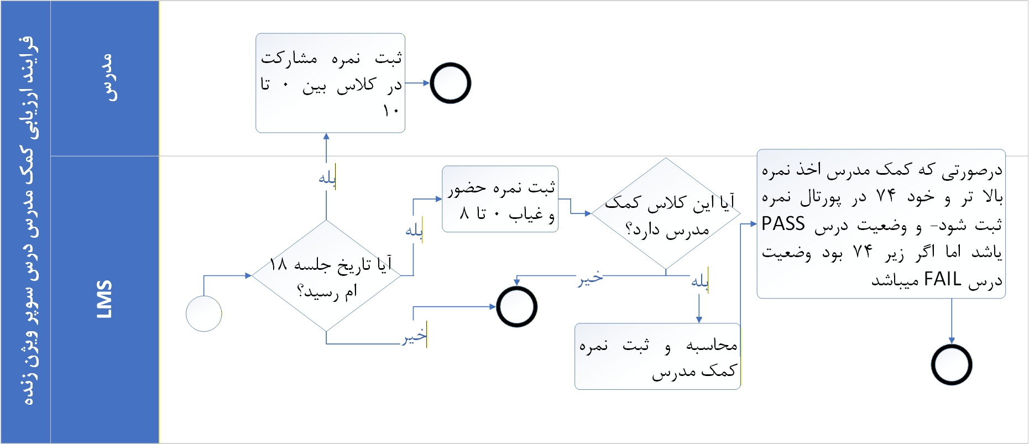

۱. فلسفه و هدف فرایند (The Why)
این فرایند مختص ارزیابی و تعیین تکلیف «کمک‌مدرسین» در درس سوپرویژن زنده است. از آنجا که این درس برای دانشجویان بر اساس قانونِ متغیرِ (۱۵ جلسه عادی + ۳ جلسه پشت آینه) به پایان می‌رسد، سیستم برای کمک‌مدرس از یک منطق مستقل و ثابت پیروی می‌کند. در صورتی که کمیته دروس تصمیم بگیرد برای این کلاس کمک‌مدرسی تخصیص دهد، معیارِ پایانِ دوره برای این فرد، اتمامِ «۱۸ جلسه» تعهد کلاسی اوست (بدون در نظر گرفتن قانون پشت آینه). همچنین سیستم زمان‌بندیِ وظایفِ کمک‌مدرس (مانند آپلود فایل بعد از هر جلسه، یا تشویق دانشجویان در جلسه پنجم) را دقیقاً بر اساس «شمارشگرِ جلساتِ خودِ کمک‌مدرس» تنظیم و پایش می‌کند تا ارزیابی کاملاً عادلانه و سیستمی انجام شود.

۲. گام‌های اجرایی (دستورالعمل دقیق)
فاز اول: پایش مستمر و محاسبه نمرات وظایف (در طول ترم)
- اتوماسیون (تشخیص تخصیص و آغاز شمارشگر):
  - در ابتدای ترم، سیستم بررسی می‌کند که آیا کمیته دروس برای این کلاسِ سوپرویژن زنده، فردی را به عنوان «کمک‌مدرس» تخصیص داده است یا خیر.
  - در صورت تخصیص، سیستم یک شمارشگرِ مستقل (از ۱ تا ۱۸) برای جلساتِ این کمک‌مدرس فعال می‌کند.
- اتوماسیون (پایش و ثبت نمرات وظایف کلاسی):
  - در طول برگزاری این ۱۸ جلسه، سیستم به صورت مستمر انجام وظایف کمک‌مدرس را پایش کرده و نمرات آن‌ها را برای محاسبه نهایی ذخیره می‌کند. مبنای زمان‌بندیِ این وظایف، «شمارشگر جلساتِ کمک‌مدرس» است.
  - این وظایف (که مابقی نمره ۱۰۰ را پس از کسر ۸ نمره حضور تشکیل می‌دهند) دقیقاً شامل ۳ مورد زیر است:
    - فرایند شناسایی، تشویق و مشورت آموزشی به دانشجویان: (سیستم بر اساس تقویم وظایف، مثلاً پس از برگزاری جلسه پنجمِ پس از شروع ترم کمک‌مدرس، فرم یا دسترسیِ این وظیفه را برای او فعال و نمره آن را پایش می‌کند.)
    - فرایند آپلود جستار هر جلسه و دقایق منتخب فیلم کلاس: (سیستم این وظیفه را دقیقاً "بعد از هر جلسه‌"، از وی مطالبه و نمره‌دهی می‌کند.)
    - فرایند ثبت محتوای وبلاگ از محتوای درسی توسط کمک مدرس: (نمره این بخش نیز در طول دوره (پس از هر جلسه) توسط سیستم دریافت و ذخیره می‌گردد.)

فاز دوم: پایان دوره، محاسبه نمره کل و تعیین وضعیت (پس از جلسه ۱۸)
- اتوماسیون (ماشه پایان فرایند – Trigger):
  - به محض اینکه «۱۸ جلسه» از زمان ثبت نام کمک مدرس برای این درس گذشت (مجموع جلسات حضور یافته و غیبت‌های ثبت شده در تقویمِ تعهدیِ وی)، این درس برای او به پایان می‌رسد.
  - در این لحظه، اتوماسیون فرایند ارزیابی نهایی را به صورت خودکار آغاز می‌کند.
- اتوماسیون (محاسبه نمره حضور و غیاب):
  - پایه نمره حضور و غیاب برای کمک‌مدرس ۸ نمره است.
  - سیستم پرونده این ۱۸ جلسه را بررسی کرده و بابت هر یک غیبت در جلسات موظف، دقیقاً ۲ نمره از این ۸ نمره کسر می‌کند.
- اتوماسیون (محاسبه و تجمیع نمره نهایی):
  - سیستم نمره محاسبه شده در گام ۴ (حضور و غیاب) را با مجموع نمرات کسب شده از انجام ۳ وظیفه ذکر شده در گام ۲ (تشویق دانشجویان، آپلود جستار/فیلم، و ثبت محتوای وبلاگ) جمع می‌زند.
- اتوماسیون (ثبت در پورتال و تعیین وضعیت PASS / FAIL):
  - بر اساس نمره کلِ محاسبه شده، اتوماسیون یکی از دو وضعیت زیر را در پورتال و کارنامه کمک‌مدرس ثبت قطعی می‌کند:
    - حالت الف (قبولی): در صورتی که کمک‌مدرس نمره کلِ بالاتر از ۷۴ و یا خودِ ۷۴ را اخذ کند، این نمره در پورتال ثبت شده و وضعیت درس برای ایشان PASS درج می‌گردد.
    - حالت ب (مردودی): در صورتی که مجموع نمرات، زیر ۷۴ باشد، نمره ثبت شده و وضعیت درس برای ایشان صراحتاً FAIL ثبت می‌گردد.
- پایان فرایند ارزیابی کمک مدرس درس سوپر ویژن زنده.

۳. فرم‌ها
این فرم، نمای داشبوردِ سیستمی (اتوماسیون) را نشان می‌دهد که نمرات کمک‌مدرس را پس از پایان جلسه ۱۸ تجمیع کرده و وضعیت نهایی را مشخص می‌کند. این نما در پورتالِ کمیته دروس و همچنین خودِ کمک‌مدرس قابل مشاهده خواهد بود.
فرم شماره ۱: داشبورد ارزیابی نهایی کمک‌مدرس (نمای سیستمی)

کارنامه و گزارش ارزیابی کمک‌مدرس (درس سوپرویژن زنده)
نام کمک‌مدرس: [ ........................ ] | وضعیت پایان دوره: ] اتمام ۱۸ جلسه[
(این گزارش به صورت خودکار توسط سیستم اتوماسیون در پایان جلسه هجدهمِ کمک‌مدرس صادر شده است.)
بخش الف: ارزیابی حضور و غیاب (سقف: ۸ نمره)
- تعداد کل جلسات موظف: ۱۸ جلسه
- تعداد جلسات غیبت: [ مثلاً ۱ جلسه ]
- نمره محاسبه شده سیستم: ]۶ [ از ۸ )کسر ۲ نمره به ازای هر غیبت(
بخش ب: ارزیابی انجام وظایف سه‌گانه (سقف: ۹۲ نمره)
ردیف | عنوان وظیفه محوله | وضعیت انجام در طول ۱۸ جلسه | نمره کسب شده
۱ | فرایند شناسایی، تشویق و مشورت آموزشی به دانشجویان | [ هر سه تکمیل شد ] | [ ..... ]
۲ | فرایند آپلود جستار هر جلسه و دقایق منتخب فیلم کلاس | [ ۱۸ فایل آپلود شده ] | [ ..... ]
۳ | فرایند ثبت محتوای وبلاگ از محتوای درسی | [ 18 متن ثبت شد ] | [ ..... ]
- مجموع نمره وظایف: [ ..... ] از ۹۲
بخش ج: نتیجه نهایی (حد نصاب قبولی: ۷۴)
- نمره کل تجمیع شده:] محاسبه سیستمی: مثلاً ۸۵ از ۱۰۰ [
- وضعیت قطعی ثبت شده در پورتال: [ PASS / FAIL ]
] ثبت نهایی در پرونده کمک‌مدرس [

68-مقدمات برگزاری جلسات سوپر ویژن زنده
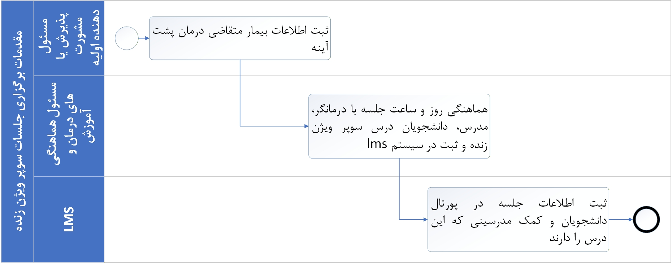

۱. فلسفه و هدف فرایند (The Why)
این فرایند، گام پیش‌نیاز و حیاتی برای برگزاری کلاس‌های بالینیِ «سوپرویژن زنده» است. هدف اصلی این اتوماسیون، برقراری یک پل ارتباطی امن و سریع بین بخش پذیرش کلینیک (بیمار متقاضی درمان پشت آینه) و تیم آموزش (استاد، درمانگر و تمامی دانشجویان کلاس) می‌باشد. سیستم با ایجاد فرم‌های ارجاعِ درون‌سازمانی، ثبت سیستمیِ زمانِ توافق‌شده در LMS و ارسال پیامک‌های خودکارِ اطلاع‌رسانی، از هرگونه ناهماهنگی تقویمی جلوگیری می‌کند. همچنین تعبیه مسیر «ختم پرونده در صورت عدم هماهنگی»، مانع از انباشت درخواست‌های بلاتکلیف در کارتابل مسئول هماهنگی می‌گردد.

۲. گام‌های اجرایی (دستورالعمل دقیق)
فاز اول: ثبت اولیه و ارجاع پرونده بیمار
- مسئول پذیرش / مشورت‌دهنده اولیه (آغازگر فرایند):
  - به محض شناسایی و تایید یک بیمار متقاضی جهت «درمان پشت آینه»، مسئول پذیرش کلینیک (یا فرد مشورت‌دهنده اولیه) وارد اتوماسیون می‌شود.
  - ایشان فرم سیستمیِ «فرم ارجاع بیمار متقاضی درمان پشت آینه» را باز کرده و اطلاعات پایه بیمار شامل: «نام»، «نام خانوادگی» و «شماره تماس» را ثبت می‌کند.
  - با تایید فرم، سیستم بلافاصله این اطلاعات را به کارتابل اختصاصی «مسئول هماهنگی‌های درمان و آموزش» ارجاع می‌دهد.

فاز دوم: عملیات هماهنگی چندجانبه و تعیین تکلیف تقویمی
- مسئول هماهنگی‌های درمان و آموزش (جستجوی زمان مشترک):
  - مسئول هماهنگی‌ها، اطلاعات ارجاعی را در کارتابل خود دریافت می‌کند.
  - ایشان موظف است هماهنگی‌های لازم را جهت یافتن یک «روز و ساعت مشترک» بین ۴ رکن زیر انجام دهد:
    - بیمار متقاضی
    - درمانگر
    - مدرسِ درس سوپرویژن زنده
    - برنامه کلاسی تمامی دانشجویانِ درس سوپرویژن زنده
- مسئول هماهنگی‌های درمان و آموزش (ثبت نتیجه در سیستم):
  - پس از انجام پیگیری‌ها، مسئول هماهنگی وارد سیستم شده و یکی از دو اقدام زیر را انجام می‌دهد:
  - حالت الف (موفقیت در هماهنگی):
    - روز و ساعت توافق شده را به همراه نام مدرس و درمانگر در سیستم LMS ثبت و نهایی می‌کند.
  - حالت ب (بن‌بست در هماهنگی):
    - در صورتی که پس از تلاش‌ها، امکان یافتن زمان مشترک وجود نداشت و یا بیمار زمان‌ها را نپذیرفت، مسئول هماهنگی روی دکمه تعبیه شده با عنوان «وقت خاصی نشد که هماهنگ شود» کلیک می‌کند. با این کار، پرونده هماهنگیِ این بیمار مختومه شده و از کارتابل خارج می‌گردد.

فاز سوم: اطلاع‌رسانی هوشمند و پایان مقدمات
- اتوماسیون (اجرای پروتکل پیامکی - فقط در حالت الف):
  - به محض ثبت زمان قطعی در LMS (حالت الف)، اتوماسیون به صورت خودکار پیامک اطلاع‌رسانی زیر را ارسال می‌کند.
  - گیرندگان مجاز: مدرسِ درس، کمک‌مدرسِ کلاس و تمامی دانشجویانِ کلاسِ سوپرویژن زنده.
  - (قانون اتوماسیون: هیچ‌گونه پیامکی برای شخص بیمار ارسال نمی‌شود.)
  - متن استاندارد SMS (عیناً کپی شود):
دانشجوی گرامی / استاد محترم، به اطلاع می‌رساند جلسه "سوپرویژن زنده" (پشت آینه) در تاریخ [ تاریخ ثبت شده ] رأس ساعت [ ساعت ثبت شده ] با حضور درمانگر در سیستم ثبت و قطعی گردید. لطفاً جهت برگزاری کلاس، در زمان مقرر حضور به‌هم رسانید.
انستیتو روانکاوی تهران
- پایان کامل فرایند مقدمات.

۳. فرم‌ها
در این بخش، رابط کاربری (UI) مربوط به ارجاع و هماهنگی به صورت فرم‌های متنیِ استاندارد طراحی شده است.
فرم شماره ۱: ارجاع بیمار (نمای کاربری پذیرش / مشورت‌دهنده)

درخواست هماهنگی جلسه سوپرویژن زنده (پشت آینه)
ثبت‌کننده: [ پذیرش / مشورت‌دهنده ] | تاریخ ارجاع: [ --/--/---- ]
اطلاعات هویتی و تماسی بیمار متقاضی:
- نام بیمار: [ ........................ ]
- نام خانوادگی بیمار: [ ........................ ]
- شماره تماس بیمار: [ ........................ ]
(توضیحات تکمیلی مسئول پذیرش): [................................................................................................. ]
] ثبت و ارجاع پرونده به مسئول هماهنگی‌های درمان و آموزش [
فرم شماره ۲: ثبت زمان در LMS (نمای کاربری مسئول هماهنگی‌ها)

تعیین تکلیف زمان جلسه سوپرویژن زنده
بیمار متقاضی: [ نام و نام خانوادگی بیمار ] | تلفن تماس: [ --- ]
(همکار گرامی، لطفاً پس از هماهنگی نهایی بین بیمار، درمانگر، مدرس و دانشجویانِ کلاس سوپرویژن زنده، زمان قطعی را جهت درج در LMS و ارسال پیامک خودکار ثبت نمایید.)
بخش الف: ثبت زمان قطعی (موفقیت)
- انتخاب مدرس کلاس: [ لیست کشویی... ]
- انتخاب درمانگر: [ لیست کشویی... ]
- تاریخ قطعی برگزاری: [ --/--/---- ]
- ساعت شروع: [ --:-- ] (توجه: با زدن دکمه زیر، پیامک قطعی‌شدن جلسه برای ارکان کلاسی ارسال می‌گردد.)
] ثبت زمان در LMS و ارسال پیامک [

بخش ب: عدم موفقیت در هماهنگی (ختم پرونده) (در صورت عدم توافق تقویمی طرفین، جهت خروج پرونده از کارتابل دکمه زیر را کلیک کنید.)
] وقت خاصی هماهنگ نشد[

69-فرایند خاتمه درس مقاله نویسی جهت گزارش موردی 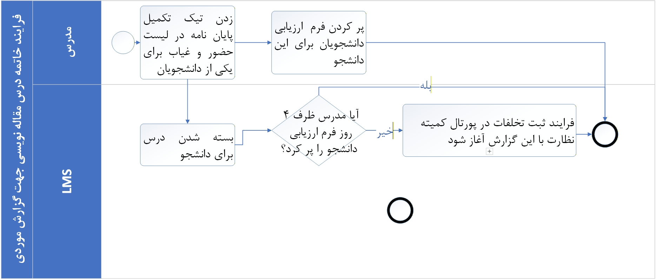

۱. فلسفه و هدف فرایند (The Why)
این فرایند یک ساختارِ آموزشیِ شناور و در عین حال به شدت قانون‌مند است. برخلاف دروس عادی، کلاسِ «مقاله‌نویسی جهت گزارش موردی» پایانِ تقویمیِ ثابتی برای همه ندارد و می‌تواند تا دو ترم تحصیلی (یک سال) به طول بینجامد. اتوماسیون در این فرایند نقش یک «ناظرِ هوشمند» را ایفا می‌کند؛ به گونه‌ای که اخذ درس در ترم‌های غیرمجاز (ترم سوم به بعد) را مستقیماً به عنوان تخلف گزارش می‌دهد. همچنین ماشه (Trigger) اصلیِ این سیستم، «تیکِ تکمیل پایان‌نامه/گزارش موردی» توسط استاد است که به محض ثبت، بلافاصله دو تایمرِ معکوس و موازی را فعال می‌کند: یکی مهلت ۸ روزه برای دانشجو (جهت ثبت درخواست دفاع) و دیگری مهلت ۴ روزه برای مدرس (جهت ارزیابی کیفی). این زمان‌بندی دقیق، از مسکوت ماندن پرونده‌ها در اتوماسیون جلوگیری می‌کند.

۲. گام‌های اجرایی (دستورالعمل دقیق)
فاز اول: مدیریت زمان‌بندی و ثبت‌نام در ترم‌های مجاز و غیرمجاز
- اتوماسیون (کنترل سنوات اخذ درس):
  - این کلاس از لحظه اخذِ اولیه توسط دانشجو، حداکثر می‌تواند ۲ ترم (یعنی کلاً حداکثر یک سال تحصیلی) ادامه پیدا کند.
  - شرط تمدید مجاز (ترم دوم): در صورتی که در طول ترم اول، این درس به پایان نرسید (یعنی تیک تکمیل توسط مدرس نخورد)، مدرس هیچ فرم ارزیابی‌ای در ترم اول پر نمی‌کند و دانشجو موظف است در ترم بعد این درس را دوباره اخذ کند.
  - شرط تخلف آموزشی (ترم سوم و بیشتر): در صورتی که دانشجو در طول این ۲ ترم مجاز، پایان‌نامه/گزارش موردی خود را تکمیل نکرد، اتوماسیون به محض اینکه دانشجو این درس را برای ترم سوم، چهارم و... در پورتال اخذ کند، بلافاصله یک گزارش تخلف آموزشی برای «کمیته نظارت» ارسال می‌کند.
  - با ارسال این گزارش سیستمی، کمیته نظارت موظف است طبق "فرایند ثبت تخلفات"، پیگیری‌های لازم را آغاز نماید.

فاز دوم: ماشه سیستمی (ثبت تکمیل توسط مدرس) و بسته شدن کلاس
- مدرس (ثبت تیک تکمیل در طول جلسات):
  - در پورتال مدرس و در لیست دانشجویانِ این کلاس، برای هر دانشجو در هر جلسه، گزینه‌ای تعبیه شده است تا مدرس بتواند اعلام کند این دانشجو کار خود را تمام کرده است.
  - به محض اتمام کار، مدرس موظف است «تیکِ تکمیل پایان‌نامه/گزارش موردی» را برای آن دانشجوی خاص در سیستم ثبت (فعال) نماید.
- اتوماسیون (بستن کلاس برای دانشجو):
  - در همان لحظه‌ای که «تیک تکمیل» توسط مدرس برای یک دانشجو زده شد، سیستم به صورت خودکار کلاسِ مقاله‌نویسی را برای آن دانشجو بسته و مختومه می‌کند (وضعیت پایانِ دوره آموزشی برای او ثبت می‌شود).

فاز سوم: ضرب‌الاجل ۸ روزه دانشجو (ثبت درخواست دفاع)
- دانشجو و اتوماسیون (آغاز مهلت ۸ روزه):
  - با ثبتِ تیکِ تکمیل، یک تایمرِ شمارش معکوس برای دانشجو فعال می‌شود. دانشجو موظف است دقیقاً ظرف ۸ روز از زمان خوردن تیک، وارد سیستم شده و «درخواست ثبت دفاعِ پایان‌نامه/گزارش موردی» خود را رسماً انجام دهد. (نکته: فرم و روال این درخواست، در فرایند مجزای «درخواست دفاع» مدیریت خواهد شد).
  - شرط تاخیر و تخلف دانشجو: در صورتی که دانشجو در این مهلت مقررِ ۸ روزه درخواست خود را ثبت ننماید، سیستم اتوماسیون به صورت خودکار گزارشِ این تاخیر و تخلف را به «کمیته نظارت» ارسال می‌کند تا پیگیری‌های لازم از طریق "فرایند ثبت تخلفات" انجام پذیرد.

فاز چهارم: ارزیابی کیفی دانشجویان توسط مدرس (ضرب‌الاجل ۴ روزه)
- مدرس (تکمیل فرم ارزیابی فردی):
  - مدرس موظف است پس از ثبت تیک تکمیل، فرم ارزیابی دانشجو را (که فرمت آن به صورت عکس تحویل شده و در سیستم تعبیه می‌گردد) پر کند.
  - قانون ضرب‌الاجل ۴ روزه: مدرس دقیقاً ۴ روز پس از ثبت تیک تکمیلِ پایان‌نامه/گزارش موردی فرصت دارد تا این فرم ارزیابی را برای همان دانشجو (و تک‌تک دانشجویانی که تیک تکمیل گرفته‌اند) تکمیل کند.
  - شرط تاخیر و تخلف مدرس: در صورتی که در این مهلت ۴ روزه، این فرم برای دانشجویانی که تیکِ تکمیل گرفته‌اند پُر نشد، سیستم به صورت خودکار یک پیغامِ تخلف برای پورتال «کمیته نظارت» ارسال می‌کند تا این تخلفِ مدرس مطابق با "فرایند ثبت تخلفات" پیگیری شود. با این گزارش فرایند ثبت تحلفات در پورتال کمیته نظارت آغاز میشود.
- اتوماسیون (پردازش پاسخ‌های فرم ارزیابی مدرس):
  - با پر شدن فرم توسط مدرس، اتوماسیون هوشمندانه موارد زیر را پایش و ثبت می‌کند:
    - سوال ۷ (ویژگی‌های مثبت): اگر در سوال شماره ۷، گزینه "بله" انتخاب شد و یک یا چند ویژگی مثبت برای دانشجو ثبت گردید، سیستم بلافاصله این ویژگی‌های مثبت را (همراه با تاریخ و نام مدرسِ گزارش‌دهنده) در جدول "گزارش عملکرد دانشجو (کمیته نظارت)" در پورتال مسئول علمی اجرایی کمیته نظارت و در پرونده خود دانشجو ثبت می‌کند.
    - سوال ۸ (ویژگی‌های منفی): اگر در سوال شماره ۸، گزینه "بله" انتخاب شد و یک یا چند گزینه زیر آن به عنوان ویژگی‌های منفی ثبت گردید، سیستم این ویژگی‌های منفی را نیز عیناً (همراه با تاریخ و نام مدرس) در همان جدول "گزارش عملکرد دانشجو (کمیته نظارت)" ثبت می‌کند.
    - (نکته: فرمتِ جدول "گزارش عملکرد دانشجو" پیش‌تر از جناب آقای دکتر مرادی تحویل گرفته شده و در سیستم پیاده‌سازی شده است.)
- پایان کامل فرایند کلاس مقاله‌نویسی (و انتقال دانشجو به فاز دفاع).

۳. فرم‌ها
در این بخش دو فرم طراحی شده است: داشبورد مدرس برای ثبت «تیک تکمیل» و جایگاه قرارگیریِ فرم ارزیابی عکس‌دار.
فرم شماره ۱: داشبورد وضعیت و ثبت تیک تکمیل (نمای مدرس در طول ترم)

کارتابل مدرس: کلاس مقاله‌نویسی جهت گزارش موردی
ترم جاری: [ ترم اول / ترم دوم/ترم سوم... دانشجویان ]
(استاد گرامی، به محض تکمیل شدن محتوای علمی توسط دانشجو، گزینه "تکمیل شد" را تیک بزنید. توجه فرمایید که با ثبت این تیک، کلاس برای دانشجو بسته شده و شما دقیقاً ۴ روز جهت تکمیل فرم ارزیابی وی مهلت خواهید داشت).
ثبت وضعیت پایان‌نامه/گزارش موردی | وضعیت سنوات | نام دانشجو | ردیف
[ ] تکمیل شد (ثبت و فعال‌سازی فرایند) | اخذ در ترم ۱ | [ نام دانشجو ] | ۱
[ ] تکمیل شد (ثبت و فعال‌سازی فرایند) | اخذ در ترم ۲ | [ نام دانشجو ] | ۲
] تایید و ذخیره تغییرات [
فرم شماره ۲: ارزیابی کیفی دانشجویان (نمای مدرس - مهلت ۴ روز پس از ثبت تیک)

]پنجره پاپ‌آپ / کارتابل ارزیابی سیستمی[
فرم ارزیابی کیفی دانشجو (ویژه فارغ‌التحصیلان کلاس مقاله‌نویسی)
نام دانشجو: [ دانشجویی که تیک تکمیل گرفته ] | مهلت باقی‌مانده شما:[ X] روز
(استاد گرامی، لطفاً پیش از اتمام مهلت ۴ روزه، ارزیابی خود را ثبت نمایید. یادآور می‌شود پاسخ‌های مستقیماً به پرونده نظارتی دانشجو الصاق می‌گردد).
] ثبت ارزیابی و ارسال خودکار به پرونده کمیته نظارت [

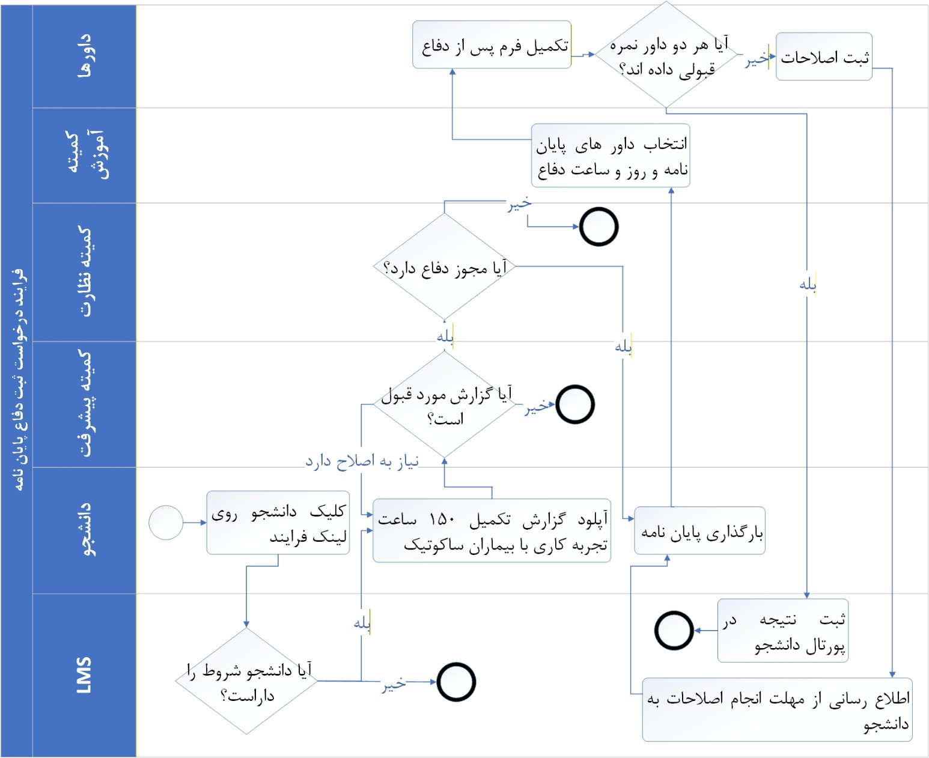
70- فرایند درخواست ثبت دفاع پایان نامه

۱. فلسفه و هدف فرایند (The Why)
این فرایند، نقطه اوج و فاز نهاییِ مسیر تحصیلی یک دانشجو در انستیتو است. به دلیل حساسیت بسیار بالای صدور مجوز فارغ‌التحصیلی، اتوماسیون در این مرحله به عنوان یک «دروازه‌بانِ (Gatekeeper) هوشمند و سخت‌گیر» عمل می‌کند. پیش از هرگونه اقدامی، سیستم ۴ شرطِ سنگینِ آموزشی و بالینی را به صورت خودکار پایش می‌کند و در صورت نقص حتی یک مورد، مسیر را مسدود می‌نماید. عبور از فیلترهای سه‌گانه (کمیته پیشرفت، کمیته نظارت و کمیته آموزش)، حفظ محرمانگیِ کاملِ نام داوران تا روز دفاع، و اعمالِ قانونِ "نیاز به اصلاح در صورت دریافت حتی یک نمره پایین (C, D, F) از سوی یکی از داوران"، این فرایند را به یک سیستمِ ضدِ نفوذ و کاملاً استانداردِ دانشگاهی تبدیل کرده است.

۲. گام‌های اجرایی (دستورالعمل دقیق)
فاز اول: کنترل‌های سیستمی و بارگذاری گزارش سایکوتیک (گام‌های ۱ تا ۴)
- اتوماسیون (آزادسازی دسترسی):
  - پیش‌نیاز قطعی: تنها پس از ثبتِ «تیک تکمیل پایان‌نامه» توسط مدرسِ درسِ مقاله‌نویسی (در فرایند قبلی)، اتوماسیون توانایی و دکمهِ ثبت این درخواست را برای دانشجو در پورتالش فعال می‌کند.
- دانشجو (شروع فرایند):
  - دانشجو وارد پورتال شده و روی دکمه «درخواست ثبت دفاع پایان‌نامه/گزارش موردی» کلیک می‌کند.
- اتوماسیون (بررسی شروط چهارگانه و دروازه‌بانی):
  - به محض کلیک دانشجو، سیستم در کسری از ثانیه پرونده او را اسکن کرده و ۴ شرط حیاتی زیر را بررسی می‌کند:
    - تکمیل حداقل ۶۷ واحد درسی با حداقل معدل کل B در کارنامه کلی
    - تکمیل ۷۵۰ ساعت تجربه بالینی.
    - تکمیل ۱۵۰ ساعت سوپرویژن فردی.
    - تکمیل ۲۵۰ ساعت درمان آموزشی.
  - نتیجه الف (عدم احراز شروط): اگر دانشجو حتی یکی از این شروط را نداشته باشد، فرایند همان‌جا متوقف شده و سیستم اجازه آپلود هیچ فایلی را نمی‌دهد و پیغام خطای زیر روی صفحه نمایش داده می‌شود:
دانشجوی گرامی،
بر اساس بررسی خودکار پرونده شما در اتوماسیون، شروط پیش‌نیاز جهت ثبت درخواست دفاع تکمیل نگردیده است. لطفاً جهت مشاهده جزئیات نقص پرونده به کارنامه خود مراجعه فرمایید.
شروط:
    - تکمیل حداقل ۶۷ واحد درسی با حداقل معدل کل B در کارنامه کلی
    - تکمیل ۷۵۰ ساعت تجربه بالینی.
    - تکمیل ۱۵۰ ساعت سوپرویژن فردی.
    - تکمیل ۲۵۰ ساعت درمان آموزشی.
(سیستم جامع اتوماسیون آموزش)
  - نتیجه ب (احراز کامل شروط): در صورت تایید هر ۴ شرط، سیستم اجازه عبور به مرحله بعد را می‌دهد.
- دانشجو (بارگذاری مدارک بالینی):
  - دانشجو موظف است فایل «گزارش تکمیل ۱۵۰ ساعت تجربه کاری با بیماران سایکوتیک (شامل: مصاحبه، تشخیص و گزارش‌نویسی)» را در سیستم آپلود کند و دکمه ارسال را بزند.

فاز دوم: غربالگری توسط کمیته‌های تخصصی (گام‌های ۵ تا ۱۲)
- کمیته پیشرفت (بررسی و تعیین تکلیف گزارش):
  - گزارش آپلود شدهِ دانشجو، وارد پورتال «کمیته پیشرفت» می‌شود. این کمیته گزارش را بررسی کرده و منحصراً باید یکی از ۳ گزینه زیر را در سیستم انتخاب کند:
    - گزینه ۱: تایید گزارش.
    - گزینه ۲: نیاز به اصلاح گزارش.
    - گزینه ۳: رد گزارش و خاتمه فرایند.
- اتوماسیون (اجرای دستورات کمیته پیشرفت):
  - در صورت انتخاب گزینه ۳ (رد گزارش): فرایند بلافاصله مختومه شده و پیغام سیستمی زیر در پورتال دانشجو نمایش داده می‌شود:
موضوع: عدم تایید گزارش بیماران سایکوتیک
دانشجوی گرامی،
به اطلاع می‌رساند به دلیل ردِ اعتبارِ گزارش ارسالیِ شما از سوی مرجع بررسی‌کننده، ادامه فرایند ثبت دفاع امکان‌پذیر نمی‌باشد. لطفا پیگیری های لازم را از کمیته پیشرفت داشته باشید
کمیته پیشرفت
  - در صورت انتخاب گزینه ۲ (نیاز به اصلاح): کمیته پیشرفت توضیحاتِ اصلاحی را تایپ می‌کند. اتوماسیون پرونده را همراه با این توضیحات به دست دانشجو برمی‌گرداند تا اصلاحات را انجام داده و مجدداً آپلود کند.
  - در صورت انتخاب گزینه ۱ (تایید گزارش): پرونده به صورت خودکار به ایستگاه بعدی (کمیته نظارت) ارجاع داده می‌شود.
- کمیته نظارت (بررسی امنیتی/انضباطی پرونده):
  - پرونده وارد کارتابل «کمیته نظارت» می‌شود تا مجوز نهایی دفاع صادر شود یا نشود.
  - در صورت عدم صدور مجوز: فرایند مختومه شده و توضیحاتِ تایپ شدهِ کمیته نظارت، دقیقاً در پورتال دانشجو نمایش داده می‌شود:
موضوع: عدم صدور مجوز دفاع
دانشجوی گرامی،
درخواست دفاع شما بررسی گردید. بنا به دلایل زیر، در حال حاضر مجوز برگزاری جلسه دفاع برای شما صادر نمی‌گردد:
[متن توضیحات تایپ شده توسط کمیته نظارت...].
کمیته نظارت
  - در صورت صدور مجوز: سیستم دسترسیِ بارگذاری پایان‌نامه را برای دانشجو باز می‌کند.
- دانشجو (بارگذاری پایان‌نامه):
  - پس از اخذ مجوز، دانشجو فایل نهایی پایان‌نامه/گزارش موردی خود را در LMS بارگذاری می‌کند.

فاز سوم: هماهنگی محرمانه، برگزاری دفاع اول و داوری (گام‌های ۱۳ تا ۱۵)
- کمیته آموزش (انتخاب داوران و زمان‌بندی پنهان):
  - پرونده به «کمیته آموزش» می‌رسد. این کمیته، داورهای پایان‌نامه و همچنین روز و ساعت دقیق جلسه دفاع را تعیین کرده و در پورتال LMS ثبت می‌کند.
  - قانون امنیتی اتوماسیون: در پورتال دانشجو و در پیامک‌ها، تا قبل از روز و ساعت دفاع، به هیچ‌وجه نباید نام داورها به دانشجو نشان داده شود.
  - اطلاع‌رسانی سیستمی (SMS): پس از ثبت، پیامک‌های زیر به صورت خودکار ارسال می‌شود:
متن SMS برای دانشجو (بدون ذکر نام داور):
موضوع: زمان‌بندی جلسه دفاع پایان‌نامه
دانشجوی گرامی،
جلسه دفاع شما برای تاریخ [تاریخ] رأس ساعت [ساعت] برنامه‌ریزی و در سیستم ثبت گردید. لطفاً جهت برگزاری جلسه آمادگی کامل داشته باشید.
کمیته آموزش
متن SMS برای داوران (حاوی اطلاعات و لینک):
موضوع: دعوت به ارزیابی جلسه دفاع
استاد گرامی، شما به عنوان داور جلسه دفاعِ دانشجو [نام دانشجو] در تاریخ [تاریخ] ساعت [ساعت] انتخاب شده‌اید. لینک دانلود فایل پایان‌نامه ایشان در پورتال شما فعال گردید. پیشاپیش از حضور شما سپاسگزاریم.
لینک دانلود فایل پایان نامه دانشجو:
کمیته آموزش
- برگزاری جلسه دفاع (در موعد مقرر)
- داورها / اعضای هیئت علمی (ثبت نظرات در فرم LMS):
  - داوران وارد پورتال خود شده و از طریق فرم تعبیه شده (که از آقای صالحی گرفته می‌شود)، نظرات و نمره خود را به صورت حروفی ثبت می‌کنند.
  - الگوریتم نمره‌دهی داوران:
    - اگر نمره A یا B ثبت شود = وضعیت PASS (قبول) است.
    - اگر نمره C یا D یا F ثبت شود = وضعیت "نیاز به اصلاح و دفاع دوباره است" فعال می‌شود.

فاز چهارم: حلقه اصلاحات و دفاع مجدد (گام‌های ۱۶ تا ۲۲)
- اتوماسیون (اجرای قانون سخت‌گیرانه داوری):
  - سیستم نمرات داوران را اسکن می‌کند. در صورتی که حتی یکی از داوران (هر یک از آن‌ها) نیاز به اصلاح و دفاع دوباره (نمره C, D, F) را ثبت کند، کل پرونده وارد مسیر دفاع مجدد می‌شود. (در صورت PASS بودن نمرات همه داوران، وضعیت در پورتال دانشجو قطعی و فرایند در همین‌جا با موفقیت تمام می‌شود).
- اتوماسیون (اعلام مهلت اصلاحات و ارسال SMS):
  - سیستم مهلت انجام اصلاحات را دقیقاً «دو هفته بعد از روز دفاعِ اول» تعیین کرده، در LMS اطلاع‌رسانی می‌کند و SMS اخطار زیر را می‌فرستد:
موضوع: ابلاغیه اصلاحات پایان‌نامه
دانشجوی گرامی، بر اساس نظرات داوران محترم، پایان‌نامه شما نیازمند اصلاحات می‌باشد. شما دقیقاً ۲ هفته (تا تاریخ [تاریخ سررسید]) مهلت دارید تا فایل اصلاح شده را در پورتال بارگذاری نمایید.
کمیته آموزش
- دانشجو (آپلود مجدد و شرط تخلف):
  - دانشجو موظف است در این مهلت ۲ هفته‌ای، پایان‌نامه اصلاح شده را آپلود کند.
  - شرط تاخیر: در صورتی که در مهلت مقرر آپلود نکرد، سیستم مستقیماً یک گزارش تخلف برای پورتال «کمیته نظارت» ارسال می‌کند. با این گزارش فرایند ثبت تخلفات به صورت خودکار آغاز شود.
- کمیته آموزش (هماهنگی دفاع مجدد و اطلاع‌رسانی):
  - پس از آپلود موفق، کمیته آموزش مجدداً وقت دفاع مجدد را با دانشجو و داورها هماهنگ کرده و در پورتال ثبت می‌کند. (داور ها تغییر نمیکنند و همان داور های گذشته هستند)
  - سیستم دقیقاً مشابه دفاع اول، اطلاع‌رسانی پیامکی و پورتالی را (با حفظ محرمانگی برای دانشجو و ارسال لینک برای داوران) انجام می‌دهد:
متن SMS دعوت به دفاع مجدد (برای دانشجو):
موضوع: زمان‌بندی جلسه دفاع مجدد
دانشجوی گرامی، جلسه دفاع مجددِ شما برای تاریخ [تاریخ] رأس ساعت [ساعت] تنظیم گردید. حضور شما برای جلسه دفاع در این زمان الزامی است.
کمیته آموزش
متن SMS دعوت به دفاع مجدد (برای داوران):
موضوع: دعوت به جلسه دفاع مجدد
استاد گرامی، جلسه دفاع مجددِ دانشجو [نام دانشجو] جهت بررسی اصلاحات، در تاریخ [تاریخ] ساعت [ساعت] برنامه‌ریزی گردید. فایل اصلاح‌شده در پورتال شما و در لینک زیر در دسترس است.
لینک دانلود فایل دفاع پایان نامه دانشجو:
کمیته آموزش
- برگزاری جلسه دفاع مجدد (در موعد مقرر)
- داورها و اتوماسیون (داوری نهایی و ختم فرایند):
  - داوران با استفاده از «فرم دفاع از پایان‌نامه» (تحویلی از آقای صالحی)، نمره نهایی را ثبت می‌کنند.
  - الگوریتم داوری نهایی: نمره حروفی A و B مساوی است با PASS و نمرات C, D, F مساوی است با وضعیت صریحِ FAIL(مردود).
  - سیستم این نتیجه نهایی را به صورت خودکار در پورتال دانشجو ثبت می‌کند.
- پایان فرایند دفاع و کلاس مقاله‌نویسی.

۳. فرم‌ها
فرم شماره ۱: غربالگری اولیه سیستمی (نمای پورتال دانشجو)

درخواست ثبت دفاع پایان‌نامه/گزارش موردی
(دانشجوی گرامی، جهت آغاز فرایند، سیستم وضعیت آموزشی و بالینی شما را بررسی می‌نماید).
وضعیت شروط پیش‌نیاز (محاسبه خودکار):
- [ ] ۶۷ واحد درسی با حداقل معدل B(وضعیت: بررسی سیستمی...)
- [ ] ۷۵۰ ساعت تجربه بالینی (وضعیت: بررسی سیستمی...)
- [ ] ۱۵۰ ساعت سوپرویژن فردی (وضعیت: بررسی سیستمی...)
- [ ] ۲۵۰ ساعت درمان آموزشی (وضعیت: بررسی سیستمی...)
(در صورت تیک خوردن هر ۴ موردِ بالا، بخش زیر باز خواهد شد: (
بارگذاری مستندات پیش‌نیاز: لطفاً فایل گزارش تکمیل ۱۵۰ ساعت تجربه کاری با بیماران سایکوتیک را انتخاب کنید:
]دکمه انتخاب فایل [PDF
] ارسال درخواست و گزارش جهت بررسی در کمیته پیشرفت [
فرم شماره ۲: داشبورد کمیته آموزش (تعیین داوران و زمان‌بندی)

کارتابل هماهنگی جلسه دفاع (کمیته آموزش)
نام دانشجو: [ نام دانشجو ] | وضعیت پرونده: [ تایید شده توسط کمیته نظارت ]
(هشدار امنیتی سیستم: نام داوران تا پیش از برگزاری جلسه دفاع، به هیچ‌وجه در پورتال دانشجو نمایش داده نخواهد شد و صرفاً زمان برگزاری به وی پیامک می‌گردد).
- تعیین داور اول: [ لیست کشویی اعضای هیئت علمی... ]
- تعیین داور دوم: [ لیست کشویی اعضای هیئت علمی... ]
- تاریخ برگزاری جلسه دفاع: [ --/--/---- ]
- ساعت شروع جلسه: [ --:-- ]
(با کلیک بر روی دکمه زیر، پیامک‌های دعوت، مجزا برای دانشجو و داوران ارسال شده و لینک پایان‌نامه در کارتابل داوران قرار می‌گیرد و برایشان sms میشود).
]ثبت نهایی برنامه و ارسال پیامک‌های سیستمی [
فرم شماره ۳: فرم ارزیابی جلسه دفاع (نمای پورتال داوران)

فرم ثبت نظرات و ارزیابی داور
نام دانشجو: [ ........................ ] | نوع جلسه: [ دفاع اول / دفاع مجدد ]
(استاد گرامی، تخصیص نمرات C ، D و F در دفاع اول منجر به ارجاع پرونده به مسیر «اصلاح و دفاع مجدد»، و در جلسه دفاع مجدد منجر به وضعیت صریح FAIL برای دانشجو خواهد شد).
محل قرارگیری فرم ارزیابی داوران (تحویلی از آقای صالحی)
ثبت نمره نهایی (حروفی): ( ) نمره A ( ) نمره B ( ) نمره C ( ) نمره D ( ) نمره F
] ثبت نهایی نمره در سیستم [

71- فرایند ارتقا به درمانگر آموزشی

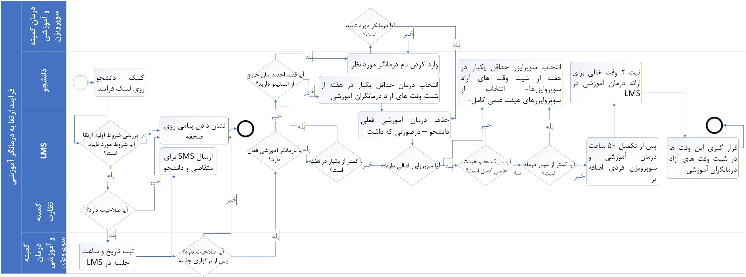
2. فلسفه و هدف فرایند (The "Why")
هدف از این فرایند، ایجاد یک مسیر شفاف و استاندارد برای ارتقای درمانگران احتمالی به درمانگر آموزشی در انستیتو روانکاوی است. این فرایند با هدف حفظ کیفیت درمان و رعایت اصول اخلاقی روانکاوی طراحی شده است. با اعمال شرایط سختگیرانه (رتبه تحلیلی، تجربه بالینی و درمان شخصی)، اطمینان حاصل می‌شود که درمانگران ارتقا یافته، دارای صلاحیت و توانایی لازم برای ارائه خدمات روانکاوانه با کیفیت هستند. این فرایند همچنین به حفظ چارچوب‌های نظارتی و سوپروایزوری انستیتو کمک کرده و از ارائه خدمات غیرمتخصصانه جلوگیری می‌کند.
3. گام‌های اجرایی (دستورالعمل)
1. دانشجو: کلیک روی فرایند ارتقا به درمانگر آموزشی.
2. اتوماسیون: بررسی شروط درمانگر آموزشی.
3. اتوماسیون: در صورت عدم تحقق شروط، درخواست دانشجو رد می‌شود و پیغام "دانشجوی گرامی شما شرایط لازم جهت ارتقا به درمانگر آموزشی را کسب نکرده‌اید." به دانشجو نمایش داده می‌شود.
4. اتوماسیون: در صورت تحقق شروط، درخواست به پورتال مسئول علمی اجرایی کمیته نظارت ارسال می‌شود.
5. کمیته نظارت: بررسی و تایید/رد صلاحیت.
6. اتوماسیون: در صورت رد صلاحیت، پیغام توسط خانم جعفریان به دانشجو نمایش داده می‌شود.
7. اتوماسیون: در صورت تایید صلاحیت، درخواست به کمیته درمان آموزشی و سوپرویژن ارسال می‌شود.
8. کمیته درمان آموزشی و سوپرویژن: هماهنگی وقت مصاحبه با دانشجو و ثبت آن در LMS.
9. اتوماسیون: اطلاع‌رسانی تاریخ مصاحبه به دانشجو از طریق SMS.
10. کمیته درمان آموزشی و سوپرویژن: انجام مصاحبه.
11. کمیته درمان آموزشی و سوپرویژن: ثبت تایید یا رد صلاحیت بعد از مصاحبه.
12. اتوماسیون: در صورت رد صلاحیت، پیغام توسط آقای صالحی به متقاضی نمایش داده می‌شود.
13. اتوماسیون: در صورت تایید صلاحیت، به دانشجو SMS ارسال می‌شود تا برای ادامه فرایند به پورتال مراجعه کند.
14. اتوماسیون: بررسی فعال بودن درمان شخصی دانشجو.
15. اتوماسیون: بررسی تعداد جلسات هفتگی درمان شخصی.
16. در صورت یک جلسه در هفته: دانشجو باید 50 ساعت دیگر درمان شخصی خود را دریافت کند و سپس به مرحله انتخاب سوپرویژن برود. قوانین سختگیرانه غیبت و کنسلی در درمان شخصی اعمال نمی‌شود.
17. در صورت دو جلسه در هفته: دانشجو باید 50 ساعت دیگر درمان شخصی خود را دریافت کند و سپس به مرحله انتخاب سوپرویژن برود. قوانین سختگیرانه غیبت و کنسلی در درمان شخصی اعمال نمی‌شود.
18. در صورت کمتر از یک جلسه در هفته: دانشجو باید درمان را به یکبار در هفته افزایش دهد و 50 ساعت خود را تکمیل کند. اطمینان حاصل شود که متقاضی درمان یکبار در هفته را فعال کرده است. در صورت عدم فعال‌سازی در مهلت 10 روز، پیغام به مسئول پروژه کمیته درمان آموزشی و سوپرویژن ارسال می‌شود.
19. اتوماسیون: در صورت عدم فعال بودن درمان شخصی، شیت وقت‌های آزاد درمانگران به متقاضی ارائه می‌شود.
20. متقاضی (دانشجو): انتخاب درمانگر از شیت وقت‌های آزاد.
21. اتوماسیون: تایید یا رد درمانگر پیشنهادی توسط کمیته درمان آموزشی و سوپرویژن.
22. در صورت عدم تایید: پیغام به متقاضی ارسال می‌شود و باید درمانگر دیگری را وارد کند.
23. در صورت تایید: ورود به بخش انتخاب سوپرویژن.
24. اتوماسیون: بررسی فعال بودن سوپرویژن فردی دانشجو.
25. اتوماسیون: بررسی تعداد جلسات ماهانه سوپرویژن.
26. در صورت یک جلسه در ماه: دانشجو باید به دو جلسه در ماه افزایش یابد تا 50 ساعت سوپرویژن فردی تکمیل شود.
27. در صورت دو جلسه در ماه: دانشجو باید تا تکمیل 50 ساعت سوپرویژن فردی ادامه دهد.
28. در صورت کمتر از یک جلسه در ماه: سوپرویژن باید قطع شود و دانشجو باید با یک عضو هیئت علمی کامل سوپرویژن را آغاز کند.
29. اتوماسیون: ارائه شیت وقت‌های آزاد سوپروایزرها (هیئت علمی کامل) به متقاضی.
30. متقاضی: انتخاب وقت سوپرویژن.
31. اتوماسیون: قرار دادن وقت خالی انتخاب شده در شیت وقت‌های آزاد درمانگران.
32. پایان فرایند.

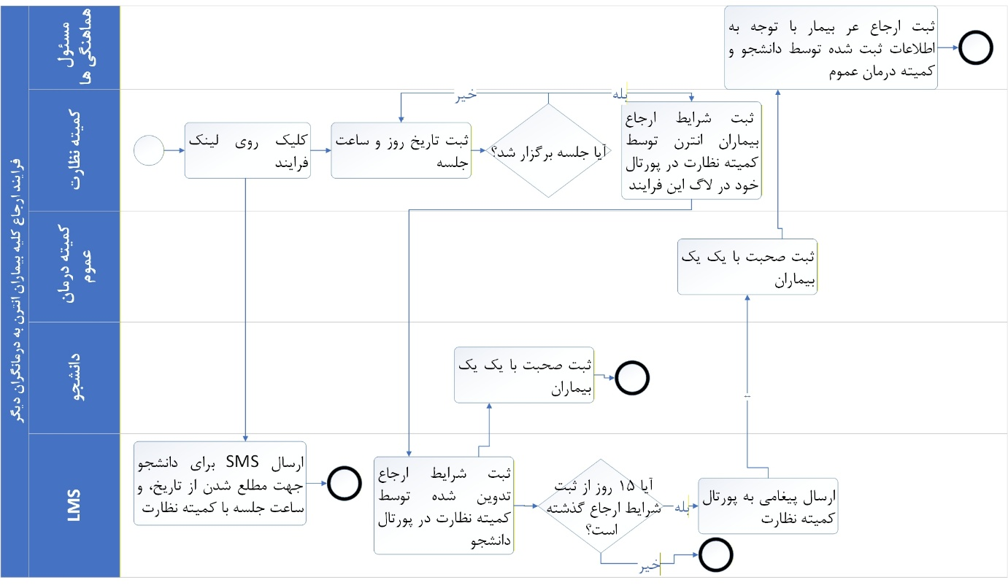
72- فرایند ارجاع کلیه بیماران انترن به درمانگران دیگر
2. فلسفه و هدف فرایند (The "Why")
این فرایند با هدف تسهیل انتقال بیماران انترن به درمانگران دیگر به منظور ادامه درمان و بهره‌مندی از تخصص‌های مختلف طراحی شده است. این فرایند با تاکید بر نظارت کمیته نظارت و مشارکت دانشجو و کمیته درمان عموم، اطمینان حاصل می‌کند که انتقال بیماران با دقت و به‌طور کامل انجام شود. همچنین، این فرایند با ثبت دقیق اطلاعات و ایجاد لاگ فرایند، شفافیت و پاسخگویی در روند انتقال بیماران را تضمین می‌کند و به حفظ کیفیت درمان کمک می‌نماید.
3. گام‌های اجرایی (دستورالعمل)
1. کمیته نظارت: شروع فرایند.
2. کمیته نظارت: ثبت تاریخ روز و ساعت جلسه در اتوماسیون.
3. اتوماسیون: ارسال SMS برای دانشجو جهت مطلع شدن از تاریخ و ساعت جلسه با کمیته نظارت.
4. دانشجو - کمیته نظارت: برگزاری جلسه کمیته نظارت با دانشجو.
5. کمیته نظارت: ثبت برگزاری یا عدم برگزاری جلسه و شرایط ارجاع در پورتال.
6. اتوماسیون: ثبت شرایط ارجاع تدوین شده توسط کمیته نظارت در پورتال دانشجو.
7. دانشجو - اتوماسیون: نمایش لیست بیماران به دانشجو در لاگ این فرایند. دانشجو باید جلوی اسم هر بیمار تیک بزند که با بیمار صحبت کرده است. در صورت ثبت تیک، یک فیلد باز برای توضیحات اجباری نمایش داده شود که دانشجو نتیجه صحبت با بیمار را ثبت کند.
8. اتوماسیون: در صورت عدم ثبت تیک صحبت با بیمار و توضیحات در مهلت 15 روز، پیغام هشداری به کمیته نظارت ارسال شود. پس از 15 روز، این محتوا قفل نشود و دانشجو بتواند آن را تکمیل کند.
9. اتوماسیون: پس از گذشت 15 روز از ثبت شرایط ارجاع توسط کمیته نظارت، پیغام به پورتال کمیته درمان عموم و دانشجو ارسال شود و پیغام به پورتال کمیته نظارت نیز ارسال شود.
10. کمیته درمان عموم: مشاهده لیست بیماران و تیک زدن صحبت با بیمار و ثبت نتیجه در لاگ این فرایند. تمامی اطلاعاتی که دانشجو در گام قبلی برای هر بیمار ثبت کرده است، باید توسط کمیته درمان عموم مشاهده و تکمیل گردد.
11. اتوماسیون: پس از ثبت توضیحات لازم جهت ارجاع برای تمامی بیماران توسط کمیته درمان عموم، لیست با اطلاعات ثبت شده برای مسئول هماهنگی ها ارسال شود.
12. مسئول هماهنگی ها: تیک زدن پیگیری برای هر بیمار در اتوماسیون. مسئول هماهنگی ها 3 روز مهلت دارد که تیک پیگیری را برای تمامی بیماران بزند. در صورت عدم پیگیری در مهلت مقرر، پیغام هشدار به پورتال معاون مدیر داخلی ارسال شود.
13. پایان فرایند.

همه مسئول سایت ها به مدیر داخلی تغییر کرد و تمامی ادمین سایت ها هم به همچنین.

فرایند های زیر تغییر کرده به واسطه دروس جبرانی: (برای متوجه شدن تغییرات در فایل دروس جبرانی را سرچ فرمایید)
فرانید آغاز ترم های دوره جامع

فرایند آغاز ترم های دوره آشنایی

فرایند پایان ترم های دوره آشنایی و جامع

نحوه اعمال دروس جبرانی در کارنامه کلی:
- برای دورس جبرانی اگر دانشجو نمره ای بالا تر از نمره قبلی خود اخذ کرد باید در کارنامه کل جایگزین نمره قبلی شود

Standard Operating Procedure

